O‘ZBEKISTON RESPUBLIKASI MUDOFAA VAZIRLIGI
AXBOROT-KOMMUNIKATSIYA TEXNOLOGIYALARI
VA ALOQA HARBIY INSTITUTI

KIBERXAVFSIZLIK FAKULTETI
AXBOROT TEXNOLOGIYALARI VA DASTURIY INJINIRING
KAFEDRASI

B.K. YUSUPOV, B.O. MUHAMADOV

VIDEOKONFERENSIYA
ALOQA TIZIMLARI

FANIDAN DARSLIK

Mazkur darslik O‘zbekiston Respublikasi Oliy harbiy aviatsiya bilim yurtining 2023- yil
25- avgustdagi 29- sonli bayonnomasiga asosan nashr etishga tavsiya etilgan.

TOSHKENT 2023
UDK: 004.421, 004.932
BBK: 32.81
B8

B.K. Yusupov, B.O. Muhamadov. Videokonferensiya aloqa tizimlari.
// Darslik. Axborot-kommunikatsiya texnologiyalari va aloqa harbiy instituti.
–T.: “Aloqa nashriyoti”, 2023. – 184 b.

Ushbu darslik kursant, talaba va tinglovchilarga videokonferensiya aloqa tizimlarining asosiy tushunchalari, ularning tuzilmasi, ulardan amaliy foydalanishni o‘rgatadi. Shuningdek, darslikda videokonferensiya aloqa tizimlarining ishlashi uchun zarur bo‘lgan umumiy talablar, xavfsizligiga qo‘yiladigan talablar, videokonferensiya aloqasini tashkil qilish uchun standart va texnik yechimlar, IP tarmoqlar, videokonferensiya aloqada foydalaniladigan videosignallar turlari va formatlari haqida ma’lumotlar keltirilgan.
Mazkur darslik 61030700 – Qo‘shinlarning taktik qo‘mondonlik muhandisligi (Axborot tizimlari va texnologiyalari) bakalavriat ta’lim yoʻnalishida tahsil olayotgan kursantlariga mо‘ljallangan bо‘lib, faoliyati videokonferensiya aloqa tizimlari bilan bog‘liq bо‘lgan keng doiradagi mutaxassislarga foydali bо‘lishi mumkin.

UDK: 004.421, 004.932
BBK: 32.81
B8

Taqrizchilar:
Xudoyqulov Z.T. | - | PhD, dotsent. Muhammad al-Xorazmiy nomidagi Toshkent Axborot Texnologiyalari Universiteti, “Kriptologiya” kafedrasi mudiri.
Dexkonov O.R. | - | PhD, dotsent. Axborot-kommunikatsiya texnologiyalari  va aloqa harbiy instituti. “Telekommunikatsiya” kafedrasi katta o‘qituvchisi.

© B.K. Yusupov, B.O. Muhamadov, 2023
© “Aloqa nashriyoti”, 2023.

MUNDARIJA
Kirish…………………………………………………………………………...... | 6
1-BOB. Videokonferensiya aloqa tizimlari. Asosiy tushunchalar…………… | 8
1.1. Videokonferensiya aloqa tizimlariga oid asosiy tushunchalar…………….... | 8
1.2. Videokonferensiya aloqasining yaratilish tarixi…………………………….. | 9
1.3. Videokonferensiya aloqasini qo‘llanilish sohalari………………………….. | 18
1.4. Harbiy sohada videokonferensiya aloqasidan foydalanish tarixi…………………………………………………………………………….... | 19
2-BOB. Videokonferensiya aloqa tizimini tashkil etish. Asosiy talablar…………………………………………………………………………... | 22
2.1. Videokonferensiya aloqa tizimlarining ishlashi uchun zarur bo‘lgan umumiy talablar……………………………………………………………………………. | 22
2.2. Videokonferensiya aloqasini tashkil qilish uchun aloqa kanallariga qo‘yiladigan talablar................................................................................................ | 25
2.3. Videokonferensiya aloqa tizimi xavfsizligiga qo‘yiladigan talablar……………………………………………………………………………. | 27
2.4. Videokonferensiya aloqasini tashkil qilish uchun standart va texnik yechimlar…………………………………………………………………………. | 30
3-BOB. Uy va ofis ishlarida videokonferensiya tashkil etish uchun apparat va dasturiy yechimlarni tanlash…………………………………………………… | 39
3.1. Uy va ofis ishlarida videokonferensiya tizimlaridan foydalanishning afzalliklari………………………………………………………………………… | 39
3.2. Videokonferensiya uchun apparat va dasturiy yechimlarni tanlash…………………………………………………………………………….. | 40
3.3. Ishlab chiqaruvchilardan videokonferensiya aloqa uchun tayyor yechimlar…………………………………………………………………………. | 47
4-BOB. Zamonaviy telekommunikatsiya tizimlari va ularning apparat – dasturiy ta’minoti. Tarmoq arxitekturasi va protokollari.................................. | 51
4.1. Telekommunikatsiya tizimlari……………………………………………….. | 51
4.2. Telekommunikatsiya tizimlarining tuzilishi, qurulmalari va tarkibiy qismlari.. | 56
4.3. TCP/IP steki protokollari to‘plami…………………………………………... | 60
4.4. OSI modeli va uning sathlari………………………………………………… | 63
5-BOB. IP protokoli orqali manzillash. IP tarmoqlarni qism tarmoqlarga bo‘lish…………………………………………………………………………….. | 70
5.1. IP tarmoqlarning sinf manzillari va manzil formati ….……………………... | 70
5.2. Sinfga asoslangan tarmoqlarning fiksatsiyalangan maskalari……….............. | 73
5.3.Sinfga asoslangan tarmoqlarda IP manzillash…………………...................... | 76
6-BOB. Keng polosali tarmoqlar……………………………………………….. | 78
6.1. Keng polosali tarmoq tushunchasi…………………………………………… | 78
6.2. Keng polosali tarmoq xizmatlari……………………………........................... | 79
6.3. Keng polosali ma’lumot uzatish kanallari………………………………….... | 82
6.4. Keng polosali abonent kirish tarmoqlari……………………………………... | 84
7-BOB. Videokonferensiya aloqada foydalaniladigan videosignallar turlari va formatlari………………………………………………………………............... | 88
7.1. Video formatlar va ularning xususiyatlari, siqish standartlari………….......... | 88
7.2. Video fayl kengaytmalari…………………………………………………….. | 91
7.3. 4K va Ultra HD formatda videokonferensiya tashkil etishga imkon beruvchi texnik yechimlar……………………………………………………...................... | 92
8-BOB. Videokonferensiya jarayonida ovoz va videoni siqish hamda paketlar inkapsulyatsiyasi………………………………………………………………… | 97
8.1. Video ma’lumotlarni siqish usullarining tasniflanishi……………………….. | 97
8.2. Video ma’lumotlarni siqish standartlari……………………………………… | 99
8.3. Audio va videofaylni yo‘qotishli siqish……………………………………… | 102
8.4. Audio va videofayl paketlari inkapsulyatsiyasi……………………………… | 106
9-BOB. Lokal tarmoqlarda ishlovchi, video aloqa dasturiy yechimlaridan amaliy foydalanish………………………………………………………............. | 109
9.1. Yealink VC Desktop dasturini ko‘chirib olish va o‘rnatish…………………. | 109
9.2. Yealink VC Desktop dasturining sozlamalari……………………………….. | 114
9.3. Yealink VC Desktop dasturi yordamida lokal tarmoq orqali video aloqani amalga oshirish…………………………………………………………………… | 117
10-BOB. Videokonferensiyalarni boshqaruvchi tizimlar va ulardan foydalanish………………………………………………………………………. | 120
10.1. Yealink VC 880 terminali va uning texnik imkoniyatlari………………….. | 120
10.2. Yealink VC 880 terminalini o‘rnatish……………………………………… | 124
10.3. Yealink VC 880 terminali sozlamalarini sozlash…………………………… | 126
10.4. Yealink VC 880 terminali orqali videokonferensiya serveriga ulanish va undan foydalanish…………………………………………………………………. | 127
11-BOB. Webinar va uning asosiy tushunchalari…………………………….... | 129
11.1. Webinarning asosiy tushunchalari………………………............................... | 129
11.2. Webinarning imkoniyatlari………………………………………………….. | 131
11.3. Muvaffaqiyatli webinar tashkil qilishning oddiy qoidalari………………….. | 136
12-BOB. Webinar tashkil etish uchun platformalar va ularning amaliy tahlili……………………………………………………………………………... | 138
12.1. Webinar va videokonferensiya tashkil etish uchun mashhur platformalar….. | 138
12.2. Platformalarni afzallik va kamchiliklarining amaliy tahlili…………………. | 139
13-BOB. Webinar uchun zarur materiallarni ishlab chiqish va Webinarga tayyorlash………………………………………………………………………... | 147
13.1. Webinarga to‘g‘ri tayyorgarlik ko‘rishning asosiy qoidalari……………….. | 147
13.2. Materiallarni to‘g‘ri tayyorlash tartibi………………………………………. | 149
13.3. Webinarda materiallarni to‘g‘ri taqdim etish usullari va vositalari…………. | 151
13.4. Webinarda ishtirok etish qoidalari…………………………………………... | 152
14-BOB. Zoom va Google Meet platformalari asosida Webinar tashkil etish… | 155
14.1. Zoom platformasi va uning imkoniyatlari…………………………………... | 155
14.2. Zoom platformasida ro‘yxatdan o‘tish……………………………………… | 156
14.3. Zoom dasturini yuklab olish va undan foydalanish…………………………. | 161
14.4. Google Meet platfotmasi asosida Webinar tashkil etish……………………. | 180
Foydalanilgan adabiyotlar ro‘yxati…………………………………………….. | 184

KIRISH
Hozirgi kunda faoliyatimizning barcha sohalarida videokonferensiya aloqa vositalaridan foydalanish ommalashib bormoqda. Internet va axborot texnologiyalarining rivojlanishi natijasida, real vaqt rejimida xuddi ovozli qo‘ng‘iroqlar kabi videoaloqani amalga oshirish imkoniyati paydo bo‘ldi.
O‘tgan asrning birinchi yarmida AQSH ning Bell kompaniyasi tomonidan ilk marta sinovdan o‘tkazilgan va ommaga taklif etilgan dastlabki videoaloqa texnologiyasi kutilgan natija bermaydi va muvaffaqiyatsizlikka uchraydi. Bunga asosiy sabab qimmat va noqulay apparat-dasturiy vositalar sababli o‘sha davrda jamiyatda bunday texnollogiyalarga qiziqish va talab bo‘lmaganligi edi. Ammo bugungi kunga kelib ko‘plab sohalarda masofaviy ishlash keng tadbiq etilmoqda.
Ayniqsa 2020-yildagi pandemiya natijasida deyarli barcha sohalar masofaviy ish rejimiga o‘tishga majbur bo‘lishdi. Davlat va xususiy tashkilotlarda barcha turdagi yig‘ilishlar online shaklda amalga oshirildi. Zoom, Google Meet, Microsoft Teams kabi online videomuloqotlarni amalga oshirish imkonini beruvchi dasturiy vositalarga bo‘lgan talab keskin oshib ketdi. Misol uchun Zoom platformasidan foydalanuvchilar soni 2020-yilning mart oyida 20 marta oshgan, Google Meet va Microsoft Teams platformalari esa AQSH bozorida yetakchilik qilishgan. Ularning foydalanuvchilari
30 martagacha ortgan. Bugungi kunga kelib pandemiya sababli joriy etilgan cheklovlar bekor qilingan bo‘lsada, ko‘plab tashkilotlar ananaviy ish rejimidan ko‘ra masofaviy ishlashni afzal ko‘rmoqda. Chunki bu tajriba amalda o‘zini oqladi, xodimlarning vatqlarini tejash va ish unumdorligini oshirishga erishildi.
Dastlab axborot xavfsizligi shubha ostiga olingan videoaloqa tizimlari turli shifrlash texnologiyalari va kriptografik vositalarni qo’llash orqali davlat ahamiyatiga molik tashkilotlar, mudofaa va xavfsizlik tuzilmalarida ham keng joriy etib kelinmoqda.
Ushbu darslikda videokonferensiya aloqa tizimlari, videokonferensiya aloqa tizimlariga oid asosiy tushunchalar, uning yaratilish tarixi va rivojlanish bosqichlari, videokonferensiya aloqasini qo‘llanilish sohalari, uni tashkil etishdagi asosiy qoidalar va umumiy talablar, videokonferensiya aloqasini tashkil qilish uchun aloqa kanallariga hamda xavfsizligiga qo‘yiladigan talablar, webinar tushunchasi haqida ma’lumotlar keltirib o‘tilgan.
Shuningdek, ushbu darslikda telekommunikatsiya tizimlari va ularning apparat – dasturiy ta’minoti, videokonferensiya aloqada foydalaniladigan videosignallar turlari va formatlari, videokonferensiya jarayonida ovoz va videoni siqish hamda paketlar inkapsulyatsiyasi, bugungi kunda videokonferens aloqasini tashkil etishda qo‘llanilayotgan eng ommabop apparat-dasturiy vositalar, maxsus ilovalar, ularning afzallik va kamchiliklari hamda ulardan ulardan foydalanish qoidalari batafsil yoritib berilgan.
Ushbu darslik oliy ta’lim muassasalarining qo‘shinlarning taktik qo‘mondonlik muhandisligi (Axborot tizimlari va texnologiyalari, aloqa qo‘shinlari), telekommunikatsiya, television texnologiyalar kabi yo‘nalishlarda tahsil olayotgan kursant, talaba va tinglovchilar uchun mo‘ljallangan.

1-BOB. VIDEOKONFERENSIYA ALOQA TIZIMLARI.
ASOSIY TUSHUNCHALAR.
1.1. Videokonferensiya aloqa tizimlariga oid asosiy tushunchalar
Videokonferensiya - bu bir vaqtning o‘zida apparat va dasturiy vositalar yordamida real vaqt rejimida masofadan turib ikki tomonlama interaktiv axborot almashishni ta’minlab beruvchi axborot texnologiyalarining zamonaviy yechimidir.
Videokonferensiya aloqa - bu uch yoki undan ortiq masofadagi abonentlarning interaktiv o‘zaro aloqasini ta’minlab beruvchi telekommunikatsiya texnologiyasi imkoniyati bo‘lib, bunda ular o‘rtasida real vaqt rejimida audio va video ma’lumotlarini uzatish imkoniyati yaratiladi. 1.1-rasmda Videokonferensiya aloqa jarayoni keltirib o‘tilgan.
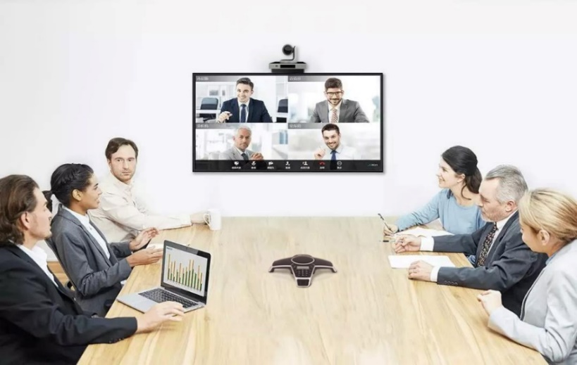
1.1-rasm. Videokonferensiya aloqa jarayoni.
Shaxsiy videokonferensiya – bu eng oddiy videokonferensiya aloqa turi hisoblanib to‘g‘ridan-to‘g‘ri ikkita ishtirokchi o‘rtasida amalga oshiriladi. Bunda birinchi ishtirokchidan video va audio ma’lumotlar ikkinchi ishtirokchiga hamda ikkinchisidan birinchisi tomonga uzatiladi.
Guruhli videokonferensiya - bu ikki kishidan ortiq foydalanuvchilar ishtirokidagi videoaloqa turi hisoblanib, bu yerda hamma ishtirokchilar bir-birlarini ko‘rishlari va tinglashlari mumkin. 1.2-rasmda guruhli videokonferensiya aloqa jarayoni keltirilgan.
Sanoatga mo‘ljallangan videokonferensiya aloqa tizimlari - bu ixtiyoriy sanoat sohasida qo‘llaniladigan videokonferensiya aloqa tizimlari yechimi hisoblanadi. Bunga tibbiyot (teletibbiyot), masofaviy ta’lim (masofaviy o‘qitish, seminarlar, ma’ruzalar), huquqshunoslik (sud jarayoni yig‘ilishlari) sohalarini misol qilib keltirishimiz mumkin.

1.2-rasm. Guruhli videokonfrensiya aloqaning ko‘rinishi.
Videokonferensiyani boshqarish tizimlari – bu umumiy qoidaga ko‘ra tarmoq qanchalik katta bo‘lsa, tarmoqni boshqarish shunchalik qiyinlashadi. Videokonferensiya aloqa tarmoqlarining ishonchliligi, samaradorligi, barqarorligi va xavfsizligini ta’minlash uchun “Tarmoqni boshqarish tizimlari” deb nomlangan texnologiyalardan keng foydalaniladi.
1.2. Videokonferensiya aloqasining yaratilish tarixi
Videokonferensiya aloqasining tarixi yaratilishidan toki tijorat maqsadlarida foydalanishgacha bo‘lgan uzoq rivojlanish davrini o‘z ichiga oladi. Videokonferensiya aloqasining dastlabki na’munalari 1.3-rasmda keltirilgan.
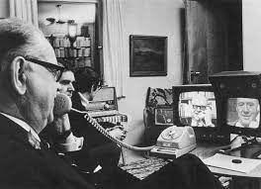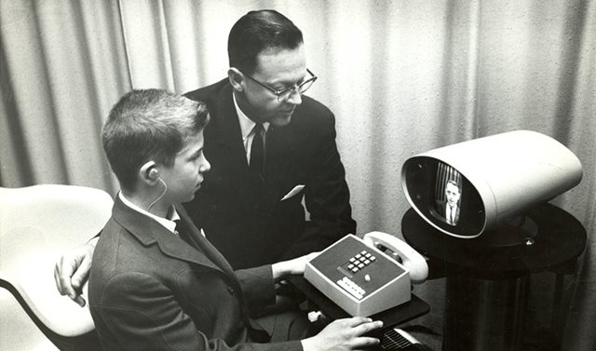
1.3-rasm. Videokonferensiya aloqasining dastlabki na’munalari.
Bugungi kunda bizga tanish bo‘lgan videokonferensiya aloqa tizimlarining yaratilishi va rivojlanishi uzoq yo‘lni bosib o‘tdi. Videokonferensiya aloqa tizimlarining rivojlanish tarixi qariyb yuz yildan oshiq vaqt davom etdi. Videokonferensiya aloqa tizimlarining muvaffaqiyatga ega bo‘lishi oson kechmadi. Videokonferensiya aloqasining rivojlanish tarixi va II jahon urushigacha bo‘lgan davrdagi ko‘rinishi 1.4-rasmda keltirilgan.
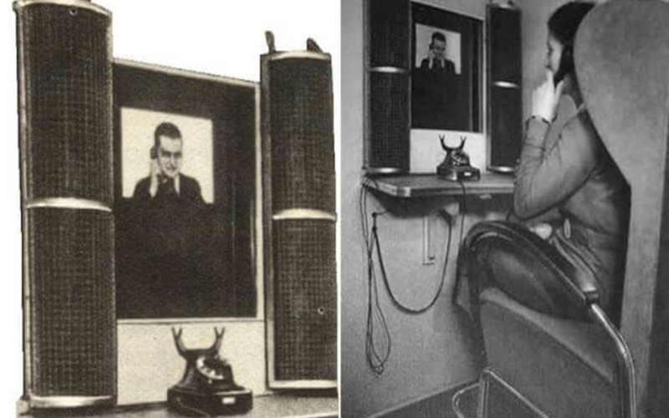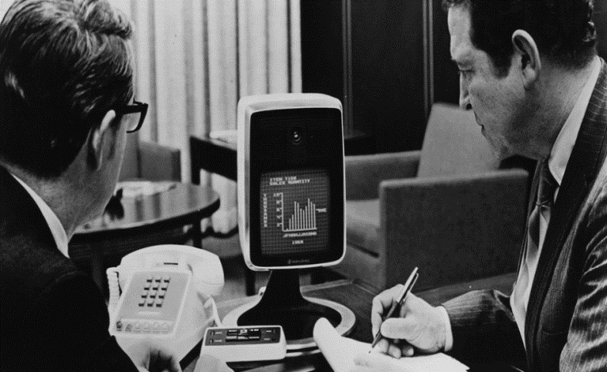
1.4-rasm. Videokonferensiya aloqasining rivojlanish tarixi va II jahon urushigacha bo‘lgan davrdagi ko‘rinishi.
Videokonferensiya aloqasini yaratish g‘oyasi ilg‘or muhandislar tomonidan uzoq yillar oldin paydo bo‘lgan. Taxminan XIX asrning oxirlaridan boshlab televideniya asosida birinchi tajribalar bilan bir qatorda zamonaviy, o‘sha vaqtdagi aloqa tizimlari yordamida uzoq masofalarga telegraf signallarini, ovozli xabarlarni
va tasvirni ham uzatish mumkinligini anglab yetishdi. Shunga qaramay, g‘oya konsepsiyadan birinchi fizik amalga oshirilishigacha bo‘lgan davr bir necha o‘n yillarni talab qildi. Haqiqatda ham, video aloqaning eng oddiy ko‘rinishini amalga oshirish uchun kamida to‘rtta o‘zaro bog‘liq komponentlarni bir-biriga integratsiya qilish kerak bo‘ldi. Bular: ovozni uzatish vositalari (simli yoki radiokanallar asosida ishlovchi), tarmoqning yetarli darajadali o‘tkazuvchanligi, tasvirga olish moslamasi (kamera) va displey tizimi (monitor) o‘z ichiga oladi. Videoaloqani amalga oshirish uchun ushbu komponentlarning barchasidan kamida ikki nusxada bo‘lish talab qilinar edi. Videoaloqani amalga oshirish qurilmalarining II jahon urushigacha bo‘lgan davrdagi ko‘rinishi 1.4-rasmda tasvirlangan.
Ovoz ma’lumotlarini uzatishda hamma narsa nisbatan yaxshi edi, ammo video eshittirish haqida gap ketganda, bu jihat ko‘p yillar davomida yangi texnologik yechimlarni kutib turdi. Faqat o‘tgan asrning 20-yillari ikkinchi yarmida texnologik yangilanish yuzaga keldi. Bu davrga kelib birinchi barqaror ishlaydigan televizion kameralar paydo bo‘ldi. Ushbu texnologik yechimning afzalligi harakatdagi televizion tasvirni nisbatan barqaror uzatishga erishish mumkinligi bo‘ldi. Barqaror ishlaydigan televizion kameraning yaratilishi aloqa tizimidagi yana bir yangi inqilobni yuzaga kelishiga yetarli darajada asos bo‘la oldi.
1927-yilda AT&T Bell Telephone Laboratories (keyinchalik Bell Labs) muhandislari birinchi marta audiovizual aloqa o‘rnatish imkonini beradigan majmuani yaratishga muvaffaq bo‘lishdi. Sinov translyatsiyalaridan tashqari, sinovga birinchi bo‘lib qo‘l urgan odam o‘sha vaqtda AQSh savdo vaziri Gerbert Guvver edi (Gerbert Guvver ikki yildan so‘ng mamlakat prezidenti bo‘ldi). 1927-yil 7-aprelda AQSH ning Vashington shahrida tashkil etilgan maxsus jihozlangan studiyadan
u Nyu-Yorkda yig‘ilgan rasmiy shaxslar va jurnalistlarga murojaat qildi. Uning tasviri va nutqi real vaqtda telekommunikatsiya kanallari orqali 320 km dan ortiq masofaga uzatildi. Hatto ushbu tarixiy voqeaning hujjatli filmlari hozirgacha ham saqlanib qolgan. “Bell Telefon Laboratories” kompaniyasi tomonidan ishlab chiqilgan dastlabki ikki tomonlama ovozli aloqaga ega mexanik televizion tizimining ishlash sxemasi 1.5-rasmda keltirib o‘tilgan. “Bell Telefon Laboratories” kompaniyasi tomonidan ishlab chiqilgan birinchi televizion tizimning displeyi ko‘rinishi 1.6-rasmda keltirilgan. Asosiy rasmda - ekranning orqa tomoni, yuqori chap burchakda - old paneli tasvirlangan.
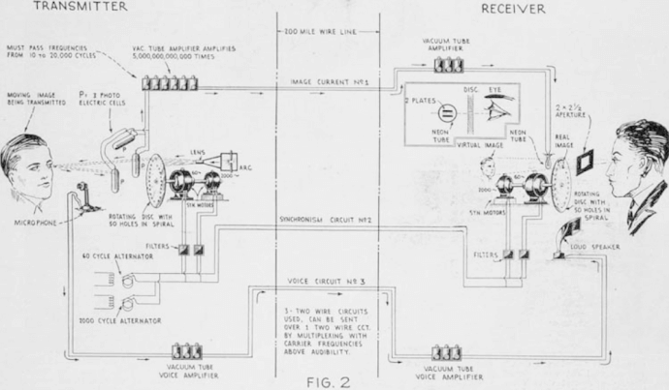
1.5-rasm. “Bell Telefon Laboratories” kompaniyasi tomonidan ishlab chiqilgan dastlabki ikki tomonlama ovozli aloqaga ega mexanik televizion tizimining ishlash sxemasi. Ushbu rasm 1928-yilda chop etilgan maqoladan olingan.
Ikki tomonlama audiovizual ma’lumotlarni uzatishga mo‘ljallangan telekommunikatsiya tizimining birinchi to‘liq versiyasi AT&T kompaniyasi tomonidan uch yil o‘tgach taqdim etildi. Bu hodisa 1930-yili bo‘lib o‘tdi. Shu sababli 1930-yilni videoaloqaning tug‘ilgan yili deb hisoblash mumkin. 1931-yilda yangi audiovizual ma’lumotlarni uzatishga mo‘ljallangan qurilmaning ommaviy taqdimoti bo‘lib o‘tdi. Bunda Manxetten shaxrida AT&T kompaniyasining ikkita ofisi o‘rtasida ikki tomonlama videoaloqa yo‘lga qo‘yildi.
O‘sha yillarda muhandislarga tasvir uzatish tizimlari hali ham o‘ta murakkab va ishonchsiz bo‘lishiga qaramay, barcha texnologik to‘siqlar tez orada bartaraf etilishi va videoaloqa telefonda gaplashish kabi odatiy holga aylanib qolganday his qilinar edi. Ammo olimlar faqat 30-yillarning ikkinchi yarmida yana videoaloqani rivojlantirish uchun qayta qo‘l urishdi.
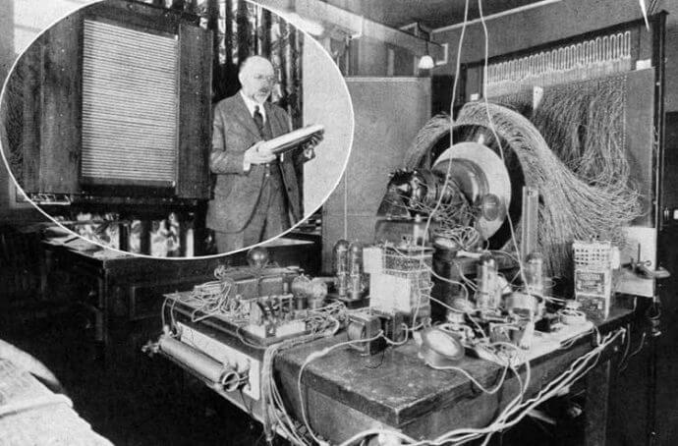
1.6-rasm. “Bell Telefon Laboratories” kompaniyasi tomonidan ishlab chiqilgan birinchi televizion tizimining displeyi ko‘rinishi. Asosiy fotosuratda - ekranning orqa tomoni, yuqori chap burchakda - old paneli tasvirlangan.
Bu safar amerikaliklar tomonidan emas, balki nemis muhandislari tomonidan yangi texnologik yechim taklif etildi. 1936-yil Germaniyada bo‘lib o‘tgan XI yozgi Olimpiada o‘yinlari vaqtida nemis ixtirochisi Georg Shubert tijorat maqsadida ishlatilishga mo‘ljallangan birinchi ishchi tizim - zamonaviy videotelefoniya prototipini taqdim etdi. 1936-yil Berlin shahrida na’moyish etilgan Georg Shubertning vizual telefon tizimi terminalining umumiy ko‘rinishi 1.7-rasmda keltirib o‘tilgan.
Germaniyada “Vizual telefon” tizimi rivojlanishi vaqtida Gegensehn-Fernsprechanlagen deb nomlangan edi. Dastlab aloqa Berlin va Leyptsig (taxminan 160 km) oralig‘ida yotqizilgan koaksial kabel orqali tashkil qilindi. Ammo vizual telefon tizimi takomillashtirilgandan so‘ng, 1000 km va undan uzoq masofada joylashgan kabinalar o‘rtasida aloqa seanslarini tashkil qilish imkoniyati paydo bo‘ldi. Videotelefon displey, kamera, yoritish moslamalari va oddiy telefondan iborat edi. Video qo‘ng‘iroqlar uchun kabinalar pochta aloqasi bo‘limlarida o‘rnatildi, u yerdan turib boshqa shaharlarda joylashgan aloqa bo‘limlariga qo‘ng‘iroq qilish mumkin bo‘ldi. Ammo bu safar ham videoaloqa tizimlarining rivojlanish jarayoniga global muammolar xalaqit qila boshladi. 1939-yil 1-sentyabrda boshlangan Ikkinchi jahon urushi yana uzoq vaqt davomida videoaloqani yanada rivojlantirish g‘oyasini yo‘qqa chiqardi. Videoaloqani rivojlantirishga bo‘lgan qiziqishning navbatdagi bosqichi faqat XX asrning 50-yillari ikkinchi yarmida boshlandi. Shu vaqtga kelib texnologiya ancha jadal rivojlana boshladi.
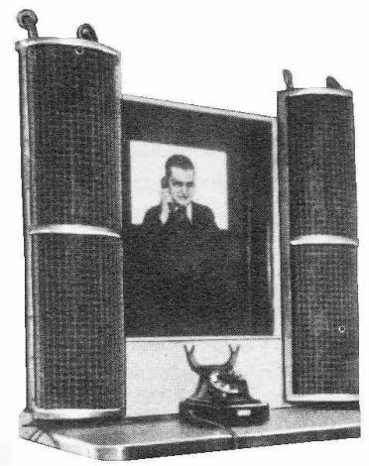
1.7-rasm. 1936-yil Berlin shahrida na’moyish etilgan Georg Shubertning vizual telefon tizimi terminalining umumiy ko‘rinishi.
Videokonferensiya aloqani tashkil etish uchun AT&T kompaniyasi tomonidan amalga oshirilgan ishlar
Vizual telefon tizimini rivojlanishiga sarflangan deyarli o‘ttiz yil samarasiz ketmadi. 1956-yilda ikki tomonlama videoaloqa tizimining yana bir prototipi namoyish etildi. Ushbu prototip asosidagi videoaloqa jarayoni har ikki soniyada faqat bitta kadrni yo‘qolishi orqali ishlar edi. Ammo bu juda aniq va barqaror tasvirni bera olar edi (sekundiga 25 kadr uchun 40 kilopiksel). Loyiha ancha muvaffaqiyatli deb topildi va shu asosda 1959-yilda AT&T kompaniyasining Рicturephone Mod I deb nomlangan birinchi tijorat videotelefonini yaratish ustida ishlar boshlandi. Olib borilgan tadqiqotlar natijasida birinchi Рicturephone Mod I videotelefoni 1964-yil
20-aprel kuni Nyu-York shahridagi jahon ko‘rgazmasida namoyish etildi. Nyu-York shahrida bo‘lib o‘tgan jahon ko‘rgazmasida AT&T kompaniyasining “Picturephone Mod I” videotelefonining taqdimot jarayoni 1.8-rasmda keltirilgan.
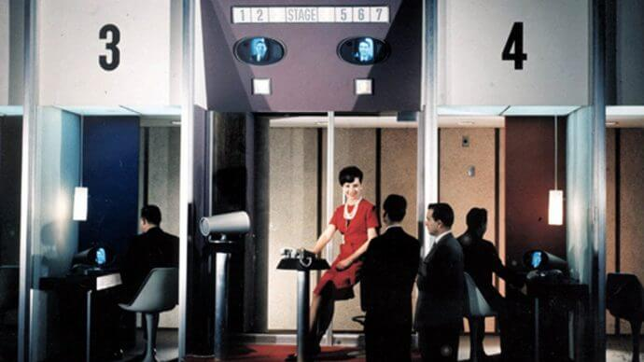
1.8-rasm. 1964- yil 20-aprel kuni Nyu-York shahrida bo‘lib o‘tgan jahon ko‘rgazmasida AT&T kompaniyasining “Picturephone Mod I” videotelefonining taqdimot jarayoni.
Ushbu texnologik yechimlar o‘z vaqtida arziydigan yaxshi yangilik bo‘la oldi. Oradan ikki oy o‘tgach, Picturephone tijorat videotelefoni xizmati ishga tushirildi. So‘zlashuv xonalari Nyu-York, Vashington va Chikago shaharlarida tashkil etildi. Videoaloqa seansini o‘tkazish uchun suhbatdoshlar suhbat vaqtini oldindan belgilashlari va kelishib olishlari kerak bo‘lar edi.
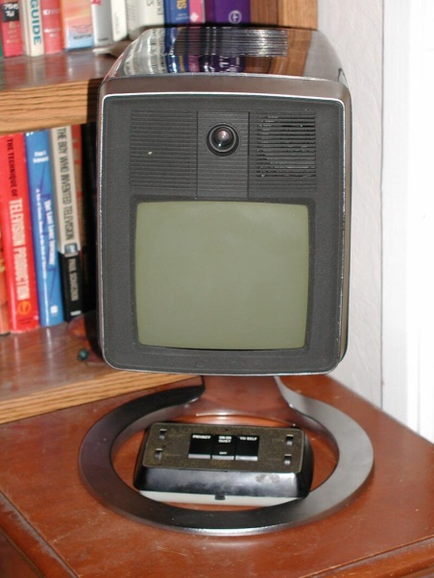
1.9-rasm. XX asrning 70-yillari boshlarida AT&T kompaniyasi tomonidan ishlab chiqilgan Picturephone Mod II videotelefoniya terminali.
Bu esa o‘z ishi bilan band bo‘lgan ishbilarmon insonlar uchun noqulayliklarni yuzaga keltirar edi. Picturephone tijorat videotelefonidan foydalanish iqtisodiy jihatdan juda katta xarajatni talab qilar edi. Foydalanuvchilar uchun uch daqiqali suhbat narxi 16 dollarni, 25 daqiqa davom etadigan suxbat narxi esa 80 dollarga tushar edi (2022-yildagi narxga nisbatan mos ravishda taxminan 3 daqiqa subat 150 dollarni, 25 daqiqa subat 700 dollarga teng keladi). Natijada loyiha tijorat jihatdan foydasiz bo‘lib chiqdi va tez orada foydalanishdan chiqib keta boshlandi.
Ammo AT&T kompaniyasi o‘zi ixtiro qilgan texnologiyaning potensialiga ishondi va asosiy muammo qurilmani ishlatilish bilan bog‘liq iqtisodiy muammoda ekanligini ko‘ra oldi. Shu sababli, 1969-yilda ixcham, ofis uchun muljallangan videoaloqa tizimi deb nomlash mumkin bo‘lgan Picturephone Mod II taqdim etildi. Picturephone Mod II 12,5x14 santimetrli ekran, 251 chastotli monoxrom tasvirni soniyasiga 30 kadr tezlikda uzata oladigan yangi videotelefoniya terminali bo‘ldi.
XX asrning 70-yillari boshlarida AT&T kompaniyasi tomonidan ishlab chiqilgan Picturephone Mod II videotelefoniya terminalining umumiy ko‘rinishi
1.9- va 1.10-rasmlarda keltirilgan.
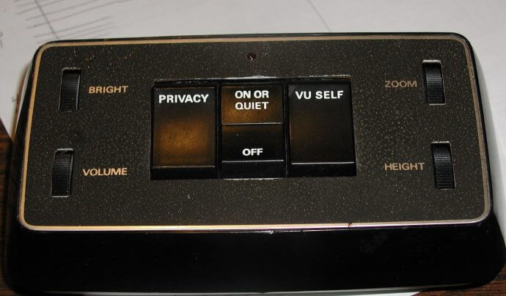
1.10-rasm. Picturephone Mod II videotelefoniya terminalining boshqaruv blokining ko‘rinishi. Boshqaruv bloki rasmning sifati, o‘lchami, joylashuvi va aloqaning ovozini balandligini sozlash kabi funksiyalarga ega bo‘lgan.
Yangilangan Picturephone Mod II videotelefoniya terminali xizmati 1970-yil 30-iyulda Pensilvaniya shtatining Pitsburg shahrida ishga tushirildi. Oldingi talqinlaridan farqli ravishda, aloqa o‘sha shahar ichidagi kompaniyalar ofislari o‘rtasida amalga oshirildi. Xizmat narxi oyiga o‘sha vaqtda 160 AQSH dollarini tashkil etgan (Taxminan bugungi kunda 1500 AQSH dollarini tashkil etadi). Abonent to‘lovi doirasida 30 daqiqada videotelefoniya xizmati taqdim etilgan. Bunda suhbatning har bir daqiqasi 0,25 dollarni tashkil etgan. Keyinchalik Picturephone Mod II videotelefoniya xizmati AT&T tarmoqlarida ishlaydigan mamlakatning boshqa shaharlarida ham yo‘lga qo‘yildi. Yangilangan Picturephone Mod II videotelefoniya terminali asosida amalga oshirilgan aloqa jarayoni 1.11-rasmda tasvirlangan.
AT&T kompaniyasining Picturephone Mod II videotelefoniya terminali yordamida amalga oshirilgan aloqa jarayonida suhbatdoshlar bir-birlarini videotasvirlarini ko‘rgan holda suhbatlashishlari, grafikalar va diagrammalarni ham o‘zaro namoyish qilish imkoniyatini ham taqdim eta olgan.
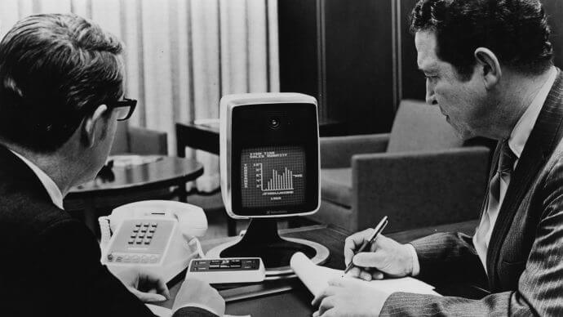
1.11-rasm. Yangilangan Picturephone Mod II videotelefoniya terminali asosida amalga oshirilgan aloqa jarayoni.
Xizmat ishga tushirilgandan besh yil o‘tgach, Pitsburgda atigi sakkizta, butun AQSH bo‘ylab bir necha yuzta videotelefoniya xizmati ishga tushgan edi. Ammo ushbu loyiha ham muvaffaqiyatsizlikka uchradi. Bu esa kompaniyaga juda qimmatga tushdi. 1966-1973-yillar oralig‘ida AT&T Picturephone loyihasiga taxminan
1 milliard dollar sarmoya kiritdi (2021 yildagi narx bilan taqqoslaganda 6,9-7 milliard dollarni tashkil qiladi). 1974-yilga kelib ushbu loyiha bosqichma-bosqich bekor qilindi.
AT&T kompaniyasining tarixini o‘rgangan Sheldon Xuzer isimli olim Picturephone Mod II videotelefoniya tizimi narxining yuqoriligi, xizmatning turg‘un ishlamasligi kabi muammolar borligini yozib qoldirgan. Sheldon Xuzer fikriga ko‘ra usha vaqtda foydalanuvchilar telefonda bir-birlarini ko‘rib gaplashish nima sababdan kerakligini hamma ham birdek tushuna olmaganligini takitlagan.
Ammo AT&T o‘sha paytda videotelefoniyani rivojlantirgan yagona kompaniya bo‘lmadi. 1973-yilda APO laboratoriyasining tadqiqotchilari (Buyuk Britaniya) dastlab ikkita pochta aloqa bo‘limini, London va Sidney o‘rtasida joylashtirilgan birinchi eksperimental xalqaro videotelefoniya tizimini ishga tushirishdi. Keyinchalik APO laboratoriyasi tizimlari yordami bilan Sidney va Melburn orasida videotelefoniyani aloqasi yo‘lga qo‘yildi.
1976-yilda ma’lumotlarni paketli uzatilishi imkonini berivchi Network Voice Protocol (NVP) texnologiyasi ishlab chiqildi, bu VoIP tarmoq protokoli orqali ovozli xabarlarni uzatishning dastlabki texnologiyasi bo‘lib xizmat qildi. Ushbu bosqichda videoaloqaning asosiy texnologiyasi ovoz va tasvirlarni analog umumiy telefon tarmog‘i (PSTN) orqali uzatishni amalga oshirish imkonini berdi. O‘sha vaqtda videoloqa yechimlari qimmat va hajm jihatidan katta hamda foydalanishga noqulay edi. Bu esa uni tijorat maqsadlarda foydalanilishini cheklanishiga olib kelar edi.
1981-yilda Packet Video Protocol (PVP) va 1991-yilda IBM kompaniyasidan birinchi shaxsiy kompyuterga asoslangan videokonferensiya aloqa yechimi texnologiyasi taqdim etildi. Packet Video Protocol ning (PVP) logotipi hamda ishlash jarayoni 1.12-rasmda keltirilgan.
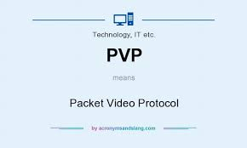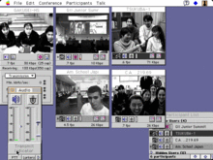
1.12-rasm. Packet Video Protocolning (PVP) logotipi hamda ishlash jarayoni.
1990-yilga kelib ISDN (Integrated Services Digital Network) orqali videokonferensiya aloqani qo‘llab-quvvatlash uchun birinchi xalqaro videokonferensiya aloqa standarti H.320 ishlab chiqildi va tasdiqlandi. O‘sha yillarda videokonferensiya aloqaning asosiy texnologiyasi tasvirni siqish edi. Bu esa keng polosali tarmoqqa ulanish yordamida tasvir sifati va uzatish tezligini oshirishga yordam berdi.
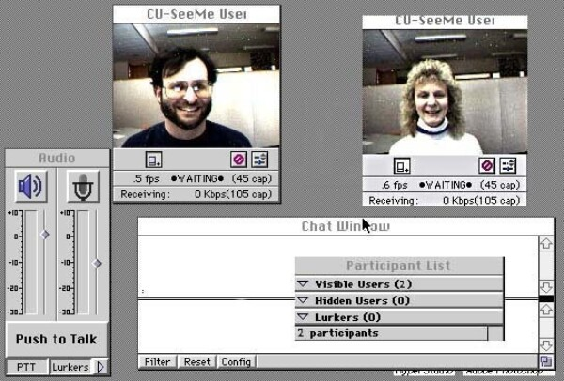
1.13-rasm. Shaxsiy kompyuterga asoslangan CU-SeeMe tizimida videoaloqani amalga oshirilish jarayoni.
Windows operatsion tizimi qo‘llab quvvatlaydigan yangilangan
CU-SeeMe (Internet-videokonferensiya mijozi) dasturi yaratilgandan so‘ng, videokonferensiya aloqa xizmatlaridan har qanday kompyuter tarmog‘i foydalanuvchisi foydalana oladigan bo‘ldi. Shaxsiy kompyuterga asoslangan
CU-SeeMe tizimida videoaloqani amalga oshirilish jarayoni 1.13-rasmda keltirilgan.
Videokonferensiya aloqa tizimlari 2000-yillarning boshlariga kelib yangi rivojlanish bosqichiga o‘tdi. Videokonferensiya aloqani tashkil etish texnologiyalari ikkita asosiy katta yo‘nalishga bo‘lindi:
- Apparat vositalar orqali videokonferensiya aloqani tashkil etish;
- Dasturiy ta’minot asosida videokonferensiya aloqani tashkil etish.
Shu bilan birga, Samsung kompaniyasi o‘zining birinchi uyali videotelefon qurilmasini ishlab chiqardi. Skype va iChat kompaniyalari o‘zlarining videokonferensiya aloqaga mo‘ljallangan dasturiy ta’minotlarini taqdim etdi.
2005-yilda Lifesize kompaniyasi o‘zining birinchi HD videokonferensiya aloqa yechimini ommaga taqdim etdi.
Korporativ videokonferensiya aloqa tizimi bozori rivojlanishining boshida, videokonferensiya aloqa terminallari o‘rtasidagi sessiyalar ISDN tarmoqlari orqali amalga oshirildi. Keyinchalik esa IP tarmoqlardan foydalangan holda videokonferensiya aloqani (H.323 standart orqali) tashkil etish keng ommalashdi. Tarmoq texnologiyalarining rivojlanishi ishlab chiqaruvchilar tomonidan taqdim etilayotgan texnik yechimlar va uskunalarning tezkorlik bilan rivojlanish davri boshlanib ketdi. Natijada 3G va 4G aloqa standartlarining joriy etilishi mobil yechimlar va bulutli videokonferensiya aloqa platformalarini yaratilishi uchun keng imkoniyatlarni yaratib berdi.
1.3. Videokonferensiya aloqasini qo‘llanilish sohalari
Hozirgi kunda turli sohalarda videokonferensiya aloqa tizimlari yechimlaridan keng foydalanilmoqda. Ushbu yechimdan hozirda asosan masofadan turib ishlovchi ishchi va xodimlar samarali foydalanib kelishmoqda. Masofadan turib ishlovchi xodimlar asosan videkonferensiya aloqa tizimlari orqali videoseminarlar (Webinar), uchrashuvlar va ishbilarmonlik muzokaralarini o‘tkazmoqdalar. Ba’zi kompaniyalar hozirda masofaviy ofislarini tashkil qilib ulgurishdi ham.
Videokonferensiya aloqa yechimlaridan foydalanish bir tashkilotdan ikkinchisiga xizmat safarlarga borish kabi ehtiyojlarni kamaytirilishiga zamin yaratmoqda. Shu sababli bunday muzokaralar videkonferensiya aloqa yechimlari orqali amalga oshirilmoqda.
Tovarlarni sotish va qo‘llab-quvvatlash guruhlari tomonidan mahsulotni namoyish (reklama) qilish yoki mijozlariga tezkor, alohida yordam ko‘rsatish usuli sifatida videkonferensiya aloqa tizimlaridan samarali foydalanmoqdalar.
Videkonferensiya aloqa tizimlaridan onlayn darslarni tashkil etishda, masalan o‘qish uchun boshqa shaharga borishga jismoniy imkoniyati cheklangan shaxslarga masofaviy ta’lim berish, o‘qitishning eng samarali va zamonaviy usuli sifatida maktablar va oliy ta’lim muassasalarida keng foydalanilmoqda.
Web-seminarlar (Webinar) o‘z navbatida, xususiy onlayn ta’limning asosiy vositasiga aylanib bormoqda. Bepul web-seminarlar orqali hozirgi kunda o‘quv kurslarni reklama qilishda keng foydalanilmoqda. Yoki videkonferensiya aloqa yechimlaridan foydalangan holda katta auditoriyalar uchun qimmatga tushatigan intensiv kurslarni tashkil etish orqali iqtisodiy tejamkorlikka erishishga keng imkoniyatlar yaratmoqda.
Bundan tashqari, web-seminarlardan harbiy sohada ham keng foydalanish mumkin. Buni amalga oshirish uchun maqsadli auditoriyani web-seminarda qatnashishlari uchun ro‘yxatdan o‘tkazish va ularga elektron taklifnomalar yuborish kerak bo‘ladi. Shu tariqa ishtirokchilarga bir oz foydali bo‘lishi uchun ularga tadbirga tashrif buyurmasdan masofadan turib seminarlarda qatashishlari uchun o‘ziga xos sharoit yaratib beriladi. Natija esa tadbirga kelish va ketish uchun ketadigan vaqt
va harajatlarni qisqartirishga imkoniyat yaratadi.
Hozirgi kunda eng mashhur videokonferensiya aloqa yechimlari bulutli tizimlar (Skype, Google Meet, Zoom, Google Hangouts, YandexTelemost
va boshqalar) hisoblanib, bu tizimlar videokonferensiya aloqa narxini sezilarli darajada pasayishiga sabab bo‘la oldi. Dasturiy ta’minotga asoslangan videokonferensiya serverlar bulutli provayderda joylashtirila boshlandi. Bu esa tizimni o‘rnatish va sozlash jarayonlarini juda soddalashtirilishiga olib keldi. Ushbu yechimlar ham ba’zi kamchiliklardan xoli emas. Masalan, har doim ham yuqori sifatli videoaloqani ta’minlab bo‘lmasligi, aloqaning xavfsizlik darajasining pastligi
hamda tashqi aloqa kanallari, internet va serverlarga bog‘liq bo‘lishi.
Umuman olganda, qimmat narxli apparat-dasturiy yechimlar bugungi kunda bulutli xizmatlar, kompyuter yoki noutbukga o‘rnatilgan mijoz dasturlari ko‘rinishidagi arzon muqobil variantlari bilan almashtirilmoqda. Videokonferensiya aloqani tashkil etishning apparat-dasturiy yechimlardan voz kechilib dasturiy ta’minotga asoslangan videokonferensiya aloqa turiga o‘tish iqtisodiy tomondan
va mantiqan to‘g‘ri yechim sifatida qabul qilinmoqda.
1.4. Harbiy sohada videokonferensiya aloqasidan foydalanish tarixi
Videokonferensiya aloqa tizimlari AQSH dengiz kuchlarining jangovar tayyorgarligini oshirish uchun birinchi marta harbiy sohada amaliyotga joriy qilingan.
Ushbu loyihaning maqsadi, dunyo bo‘ylab tarqalgan yuz minglab amerikalik dengizchilar, shu jumladan jangovar topshiriq bilan kemada suzib yurgan harbiylarning operativ tayyorgarligi va xavfsizligini oshirish uchun real vaqt rejimida audio va video ma’lumotlar almashish tarmog‘ini yaratish bo‘lgan. Bu loyiha amalga oshirilishidan oldin jangovar vaziyatlarda dengizchilarga buyruqlar harbiy vertolyotlarda kemalarga yozma (qog‘oz) holatda yetkazib berilishini kutishlari kerak bo‘lar edi (ba’zida buyruqlarni yetkazib berish jarayoni bir necha soat davom etgan), bu esa operativ taktik vaziyatlarda o‘z vaqtida tezkor qaror qabul qilish jarayoniga salbiy ta’sir ko‘rsatgan.
Bundan tashqari, dengiz floti kuchlarining kemalarida muammolar yuzaga kelganda tezkor xabar berish va kerakli extiyot qismlarni qisqa vaqt ichida topishga imkon beradigan tarmoqqa ehtiyoj borligi asos bo‘lgan. 2003-yilga kelib AQSH harbiy-dengiz kuchlari flotining barcha harbiy kema va suvosti kemalari videokonferensiya loqa tizimlari bilan jihozlab bo‘lingan edi. O‘sha vaqtlarda videokonferensiya aloqasi H.320 va H.323 standartlari asosida amalga oshirilgan degan taxminlar mavjud. Harbiy sohada videokonferensiya aloqadan foydalanilish jarayoni 1.14-rasmda keltirilgan.
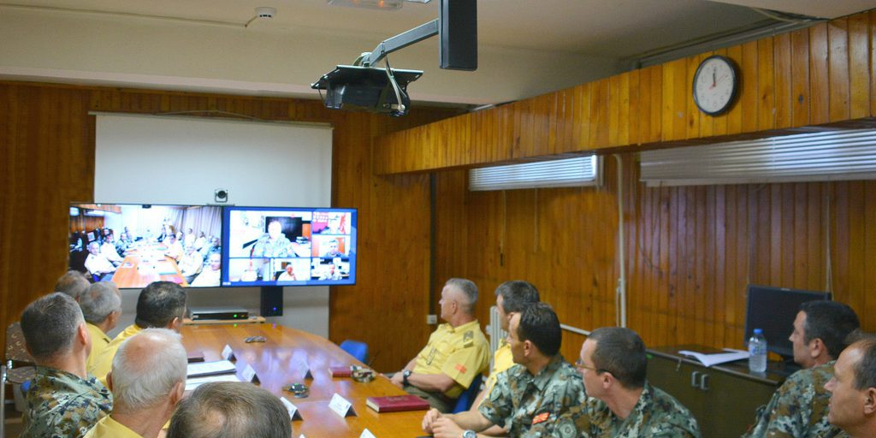
1.14-rasm. Harbiy sohada videokonferensiya aloqadan foydalanilish jarayoni.
1990-yilning o‘rtalaridan boshlab AQSH ning Tinch okeani floti, elektron pochta, web-serverlar va videokonferensiya aloqa vositalarini qo‘llab-quvvatlashi uchun “XXI asr axborot texnologiyalari” (Information Technologies-21) deb nomlangan ulkan tarmoq modernizatsiya loyihasini boshlagan va barchasi ochiq tarmoq standartlariga asoslangan holda ishlab chiqilgan.
Oxir oqibatda IT-21 loyihasi doirasida ishlab chiquvchilar axborot tizimi xizmatlarini boshqarish markazi orqali buyruqlarini harbiy kemalardagi kompyuterlarga to‘g‘ridan-to‘g‘ri yetkazishni niyat qilgan edilar, ammo aloqa terminallarining standartlari aniq bitta standartga olib kelinmagunga qadar, magistral terminallarga va ishchi stantsiyalariga tezkor ulanish imkoniyati mavjud bo‘lmadi. Maxfiy va ochiq xabarlarni dengizdagi kemalarga shifrlangan yoki ochiq sun’iy yo‘ldosh kanallari orqali yetkazilishini ta’minlanar edi. Ushbu tarmoqning dastlabki yechimlari ichida videokonferensiya aloqasi 1996-yilda Xitoy va Tayvan o‘rtasidagi ziddiyatlarning kuchaygan vaqtida harbiy harakat rejalarini ishlab chiqish
va boshqarish uchun keng foydalanilishiga olib keldi.
2000-yilga kelib AQSH ning Tinch okeani floti aksariyat oby’ektlari bir-birlari bilan yuqori o‘tkazuvchanlikka ega simli, optik tolali va sun’iy yo‘ldoshli aloqa kanallar yordamida aloqa qilish imkoniyatiga ega bo‘ldi. Yuqori o‘tkazuvchanlikka ega aloqa kanallari quyidagi afzalliklarni berar edi: buyruqlarni tezkor yetkazish; jangovar shaylikni oshirish; harbiy va siyosiy mojarolar yuz bergan vaziyatlarda tezkor javob qaytarish hamda tezkor qaror qabul qilishga imkoniyat yaratgan.
Harbiy amaliyotlarda sinab ko‘rilgan keng polosali tarmoqlariga ega bo‘lgan videoaloqa harbiy muassasalarning kundalik faoliyatini olib borishda ajralmas vositaga aylanib ulgurdi. Harbiy soha boshqaruvini muvofiqlashtirish va harbiy xizmatchilarning shaxsiy ishtiroki talab qilinadigan muhim jangovar vazifalarni tezkor bajarish uchun ularni iqtisodiy jihatdan qimmat turadigan xizmat safarlariga yuborilishining sonini keskin kamaytirishga imkon yaratdi. Xizmat safarlariga ketadigan harajatlarning tejalishi bu hammasi emas edi. Eng muhimi, videokonferensiya aloqa yordamida mehnat samaradorligini ham sezilarli darajada oshirishga erishildi. Masalan, bitta binoda joylashgan yirik harbiy inshoot, videokonferensiya aloqa qurilmalari va vositalaridan foydalanganligi sababli, birgalikdagi bitta loyihani ishlab chiqishda ishtirok etadigan xodimlarning ishini ancha qulaylashtirishga zamin yaratdi. Bu qisqa vaqt davomida doimiy fikr almashish talab qilinadigan jarayonlarni masofadan turib amalga oshirilishiga qulay yechim bo‘la oldi.
Nazorat savollari
- Videokonferensiya aloqa tizimlari faniga doir asosiy tuchunchalar?
- Videokonferensiya aloqaning yaratilish tarixi?
- Videokonferensiya aloqa rivojining ikkinchi jahon urushigacha bo‘lgan davri?
- Videokonferensiya aloqasini tashkil etish uchun AT&T kompaniyasi tomonidan amalga oshirilgan ishlar?
- Harbiy sohada videokonferensiya aloqasidan foydalanish tarixi?
- Videokonferensiya aloqani qo‘llanilish sohalari?
2-BOB. VIDEOKONFERENSIYA ALOQA TIZIMINI TASHKIL ETISH.
ASOSIY TALABLAR.
2.1. Videokonferensiya aloqa tizimlarining ishlashi uchun zarur bo‘lgan umumiy talablar
Videokonferensiya aloqasini amalga oshirish imkonini beradigan amaliy dasturlar shaxsiy kompyuter protsessoridan katta resurs talab qiladi. Zamonaviy
IP (Internet Protocol) tarmoqlarga asoslangan videokonferensiya aloqa tizimlarining kompyuter tarmog‘iga qo‘yadigan minimal o‘tkazuvchanlik talabi 384 Kbit/s dan 2048 Kbit/s gacha hisoblanadi. Dasturiy yechimlarga asoslangan videokonferensiya aloqasi dasturlarini korporativ tarmoq mijozlari muvaffaqiyatli foydalanishi, taqdim etilayotgan xizmatning sifati QoS (Quality of Service) ga bog‘liq hisoblanadi. Videokonferensiya aloqa uchun eng muhim parametrlardan biri tarmoqning mavjudligi va o‘tkazuvchanligi hisoblanadi. Signallarning kechikishi tarmoq paketlarining yo‘qolishiga olib keladi. Agar kompyuter tarmog‘i ushbu talablarning barchasiga javob bersada, ammo bittasining ko‘rsatgichi belgilangan normada ishlamasa ham videotasvir sifati keskin pasayishiga olib keladi.
IP tarmog‘iga qo‘yiladigan talablarni aniqroq ko‘rib chiqishga harakat qilamiz. Sababi yaqin kunlargacha ishlab chiqaruvchilar va foydalanuvchilar videokonferensiya aloqani tashkil qilish uchun ISDN standartiga o‘tishga majbur bo‘lar edilar. ISDN tarmoqlari transport sifatida ishlatib kelingan bo‘lsada, ammo video-oqimni o‘tkazishda yuqori narx va texnik muammolar borligi tufayli (A nuqtadan B nuqtgacha marshrutlashning bir xil amalga oshirilmaganligi sababli), ular IP tarmoqlarni kirib kelishiga juda tez yo‘l ochib berishga majbur bo‘ldi.
Asinxron ishlovchi dasturlardan farqli ravishda, videokonferensiya aloqa paketlarning kechikishi yoki yo‘qolishiga juda sezgir va kompyuter tarmog‘ini turg‘un ishlashini talab qiladigan, real vaqt rejimida ishlaydigan apparat va dasturiy vositalar to‘plami hisoblanadi. Lokal tarmoqning bir nechta foydalanuvchilari tomonidan katta resurs talab qiladigan dasturlarni (FTP, web-brauzer va boshqalarni) ishga tushirganda videokonferensiya aloqa jarayonidagi tarmoq paketlarini almashishda kechikishlarni yuzaga kelishiga olib keladi. Shu sababli QoS xizmatini videokonferensiya aloqa amalga oshiriladigan kompyuter tarmog‘ida sozlanishi talab etiladi. Sifatli videokonferensiya aloqa tashkil etish uchun keng tarqalgan usullardan biri bu tarmoqning o‘tkazuvchanligini zaxiralash hamda uzatilayotgan ma’lumot paketlarining ustuvorligini boshqarish va h.k. lar kiradi. Shuningdek, videokonferensiya aloqa vositalarini ishlab chiqaruvchilar tarmoq paketlarini yo‘qotishlardan himoyalash va videotasvir sifatini oshirish uchun maxsus algoritmlardan keng foydalanadilar.
QoS xizmatining kerakli darajada ishlashiga erishish uchun vediokonferensiya aloqa amalga oshirilayotgan tarmoqning masofadagi uchta qismida ham QoS xizmati bir xil ishlashi kerak bo‘ladi. Ya’ni lokal tarmoqning oxirgi mijoz va magistral tarmoqlar ham QoS xizmatini qo‘llab- quvvatlashi kerak. Buning uchun tarmoqning apparat-dasturiy ta’minoti va boshqaruv elementlarini to‘g‘ri o‘rnatish va sozlash talab etiladi. Ko‘p hollarda magistral kanallarga provayderlar javobgar bo‘lishadi. Provayderlar tarmog‘i chegarasi trafikni kirish tugunidan chiqib ketadigan joyida tugaydi. Agar tarmoq xizmatlarini taqdim qiluvchi provayderga nafaqat global tarmoq segmenti, balki oxirgi mijozlarga QoS xizmatini ta’minlaydigan, mijoz tomonida joylashgan kommutator va marshrutizator ham kirishi mumkin.
Video ma’lumotlar paketi (UDP User Datagram Protocol) tarmoq marshrutizatorlaridan, xususan, NAT (Native Address Translation) o‘zgartirishidan o‘tayotgan vaqtda IP tarmoqlarda muammolar almashishi vujudga keladi, ammo aksariyat hollarda ularni kerakli portga uzatish, video terminalni DMZ (Demilitiarized Zone) zonasiga olib kirish, VPN tarmoqlarini qurish yoki NAT o‘zgartirishni qo‘llab-quvvatlaydigan ixtisoslashgan qo‘shimcha marshrutizator o‘rnatish orqali hal qilinadi.
Tarmoqning magistral qismlarida talab qilinadigan tarmoq o‘tkazuvchanligi uchta usulda amalga oshiriladi:
- Global tarmoqdan ajratilgan kanalni ijaraga olish (Leased Line WAN) orqali;
- Virtual xususiy tarmoq (Virtual Private Network, VPN) yaratish orqali;
- Umumiy ma’lumot almashish tarmog‘i yoki internet (Public/Internet VPN) yordamida.
Ba’zi kompaniyalar videokonferensiya aloqa tashkil etish uchun korporativ tarmoqlarini bir-biriga bog‘lashda provayderlardan ajratilgan kanallarni ijaraga olishni afzal ko‘rishadi, ammo bunday yechim iqtisodiy jihatdan qimmatga tushadi. Muassasalarning korporativ tarmoqlari o‘rtasida ichki tarmoq trafigini uzatish
va qabul qilish uchun o‘zlarining maxsus korporativ tarmog‘ini tashkil etadilar. Qator muassasalar o‘zlarining binolari o‘rtasida korporativ kompyuter tarmog‘ini qurishda VPN yechimlardan foydalangan holda provayderlardan ijaraga kanal olish uchun shartnoma tuzmoqdalar. Bunday yechimlarda barcha trafik bitta provayder tarmog‘i orqali uzatiladi. VPN yechimlarning to‘g‘ri sozlanishi oqibatida mijoz tarmoq resurslaridan foydalanish jarayonida muammolarga duch kelmasligi lozim, ammo tarmoqning ichki qismida muammolar yuzaga kelish ehtimoli mavjud bo‘ladi. Bunday muammolarni bartaraf etish uchun ushbu tarmoqda QoS xizmati ishlashi talab etiladi. Muassasalar ba’zan internet tarmog‘i orqali ikkita ofis o‘rtasida korporativ tarmoq qurishadi, ammo bunday ulanishdagi tarmoqlarda QoS xizmatini to‘liq ta’minlab bo‘lmaydi.
Yuqorida aytib o‘tilganidek, asosiy muammo turli xil provayderga tegishli bo‘lgan, ba’zan bir provayder (operator tarmog‘i) tarkibiga kiradigan global tarmoq bo‘limlariga tutashgan joylarida paydo bo‘ladi. Kommutatorlar optik portlar
va yuqori o‘tkazuvchanlikka ega shina bilan jihozlangan bo‘lsa ham, tarmoq trafigining yuqori oqimiga har doim ham bardosh bera olmaydi. Shu sababli kerakli xizmatlarni to‘liq taqdim eta olmaydi, ya’ni barcha abonentlarga to‘liq xizmat ko‘rsatishga qodir bo‘lmaydi. Muammoning asl sababi har xil turdagi tarmoq qurilmalari va standartlarining yagona tarmoq sifatida birlashtirilishi asosida yuzaga keladi. Ushbu muammolardan biri - tarmoq paketiga qo‘shimcha sarlavha qo‘shilganligi sababli paket hajmining ortishiga olib keladi. Bu esa o‘z navbatida kommutatorlar tomonidan paketni qo‘llab-quvvatlanmasligiga olib keladi. Yuzaga kelgan muammo, ma’lumot qabul qiluvchi tarmoq qurilmalari va dasturiy ta’minotini qayta sozlash orqali hal qilinadi.
Korporativ tarmoq yoki lokal tarmoq ma’murlari odatda yuqori malakali mutaxassislar hisoblanadilar. Shu sababli yuzaga kelgan xatolik tarmoqning boshqa ma’muri tomonda ekanligini yaxshi bilishadi. Ushbu muammoni yechimi faqatgina tarmoq ma’murlari tomonidan o‘zaro birgalikda ishlaganlaridagina topiladi.
Yuqori sifatli tarmoq xizmatini ko‘rsatish talab qilinganda, xizmatni tashkil qilishning ikkita asosiy usuli mavjud:
Birinchisi (IP Precedence) paket sarlavhasida ajratilgan uchta bit (9-11) ketma-ketligi asosida qaror qabul qilishni o‘z ichiga oladi. Ularning yordami bilan tarmoqda sakkiz xil ustuvorlik shakllantirilishiga erishiladi. Eng yuqori, yettinchi ustuvorlikdan eng pastda joylashgan nolgacha. 2.1-rasmda IP Precedence xususiyatlari keltirilgan.
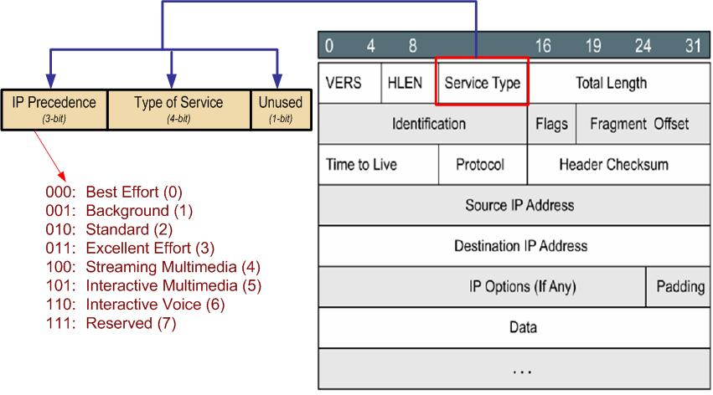
2.1-rasm. IP Precedence xususiyatlari.
Ikkinchi usulda, DiffServ 9-14- bitlar xizmat turlarining 64 ta turli xil tasniflari (Type of Service, TS) ni aniqlab olishga imkon beradi. Ko‘pgina videokonferensiya aloqa terminal qurilmalari, shu jumladan Polycom, Aethra, Huawei, Sony, Tandberg, VCON kompaniyasi mahsulotlari, videoaloqa seansi vaqtida IP ustuvorlik va ToS-bitlarni o‘rnatishga imkon beradi. Bunday imkoniyat mavjud bo‘lgan videoterminal uskunalari uchun QoS xizmatini nazorat qilish maqsadida tashqi qurilmalardan foydalanish mumkin. Barcha tarmoq kommutatorlari va marshrutizatorlari ustuvorlik xizmati so‘rovlarini qo‘llab-quvvatlay olishi muhim shart hisoblanadi.
2.2. Videokonferensiya aloqasini tashkil qilish uchun aloqa kanallariga qo‘yiladigan talablar
Videokonferensiya aloqasining asosini tarmoq texnologiyalari tashkil etadi. Bu ikki yoki undan ko‘p nuqtada masofada joylashgan tomonlarni o‘zaro muloqot qilish, ma’lumotlar almashish, birgalikda ishlash qobiliyatini ta’minlaydi, shu bilan birga nafaqat qatnashchilar bir-birini eshitadi, balki videotasvirlarini ko‘ra oladi ham. Ushbu imkoniyat tarmoq foydalanuvchilari o‘rtasida ixtisoslashgan aloqa tarmoqlari yordamida ta’minlanadi. Videokonferensiya aloqa uchun kanallarni tashkil qilish talablariga rioya qilish, ma’lumotlarning hajmi va ular uzatiladigan masofadan qat’iy nazar, ulanishning yuqori sifatini kafolatlaydi.
Videokonferensiya aloqani tashkil etish uchun tarmoq xususiyatlari
Internet tarmog‘i - bu katta moliyaviy xarajatlarni talab qilmaydigan videokonferensiya aloqani tashkil qilishning eng oddiy usuli hisoblanadi. Biroq, hozirgi vaqtda internet tarmog‘i audio va video ma’lumotlarni foydalanuvchilar o‘rtasida ishonchli ma’lumot uzatish tarmog‘i hisoblanmaydi. Bundan tashqari videokonferensiya aloqa dasturining xavfsizligi dolzarb muammo hisoblanadi. Shu sababli videokonferensiya aloqa jarayoniga noqonuniy ulanishlarni nazoratini amalga oshirish kerak bo‘ladi.
Internet tarmog‘i orqali videokonferensiya aloqani tashkil qilish uchun ma’lum talablar mavjud. Chiquvchi va kiruvchi tarmoq trafigi oqimini ta’minlab berish uchun 2 ta yo‘nalishda ishlovchi tarmoq o‘tkazuvchanligi 512 kbit/s dan kam bo‘lmagan tezlikka ega bo‘lgan statik IP-manzil talab qilinadi. Bundan tashqari, quyidagi shartlar ham mavjud:
- videokonferensiya aloqa terminali (dasturi) uchun berilgan statik IP-manzil;
- provayder tarmog‘ining shlyuzi;
- qism tarmoq maskasi.
Generic Routing Encapsulation texnologiyasidan foydalangan holda videokonferensiya aloqani tashkil etish
GRE (Generic Routing Encapsulation) tarmoq protokoli yordamida ulanishni o‘rnatish biroz qiyinroq hisoblanadi. Ushbu holda uzatiladigan ma’lumotlar
va tarmoq paketlarini tashqi ta’sirlardan himoyalangan holda uzatish uchun umumlashtirilgan maxsus mexanizmdan foydalaniladi.
GRE boshqa protokollarni birlashtiradi va qabul qilingan paketlarni belgilangan manzilga marshrutlashni ta’minlaydi. Ushbu holatda, videotrafikning yetarli darajada himoyasi ta’minlanadi. Bu esa videokonferensiya aloqada ma’lumotlar butunligini va videokonferensiya jarayonida ruxsatsiz ulanishlarni oldini olishga imkoniyat yaratadi. Ushbu tamoyil IPsec protokoli uchun ham bir xil amal qiladi.
ISDN tarmog‘i asosida videokonferensiyalarni tashkil etish
ISDN (Integrated Services Digital Network) integratsiyalashgan raqamli xizmat ko‘rsatish tarmog‘i hisoblanadi. Ushbu standartda ishlovchi tarmoq infratuzilmalari ma’lumotlarni raqamli ko‘rinishda tarmoq orqali uzatilishiga imkoniyat yaratadi.
Shuni tak’idlash kerakki, ISDN tarmog‘i an’anaviy analog tarmoqlarga qaraganda bir qator afzalliklarga ega, ammo ma’lumotlarni uzatish uchun yangi telekommunikatsiya texnologiyalari bilan taqqoslaganda uning bir qator kamchiliklari ham mavjud:
- aloqa tugini qayerda joylashganligini aniqlash qiyinligi;
- aloqa kanallarini tiklash samaradorligining pastligi;
- ushbu tarmoq texnologiyasi O‘zbekiston Respublikasi hududini to‘liq qamrab olmaganligi;
- kam sonli aloqa operator (provayder)lar ushbu texnologiyani qo‘llab-quvvatlashi;
- mintaqalararo ulanish uchun aloqa xizmatlaridan foydalanishning narxi nisbatan yuqoriligi.
IP VPN MPLS kanali orqali videokonferensiya aloqasini tashkil etish
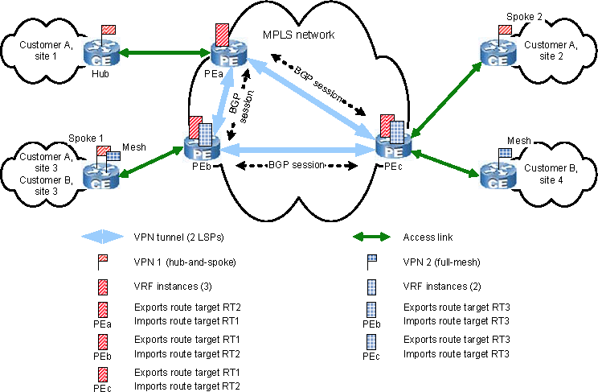
2.2-rasm. IP VPN MPLS (Multiprotocol Label Switching) ning tuzilishi.
IP VPN MPLS (Multiprotocol Label Switching) texnologiyasi bugungi kunda internet tarmog‘i orqali videokonferensiya aloqa tizimlarini qurishda ishonchli, arzon va ommabop texnologiyalardan biriga aylanib bormoqda. MPLS ning asosiy ustunligi - bu kanal sathi texnologiyalarining o‘ziga xos xususiyatlaridan biri mustaqil ishlay olishi va turli xil turdagi tarmoq trafiklarini uzatish uchun zarur bo‘ladigan zaxira tarmoqlarning keragi bo‘lmasligi hisoblanadi. 2.2-rasmda IP VPN MPLS tuzilish sxemasi jarayoni keltirilgan.
MPLS VPN asosida ishlovchi tarmoqlarida BGP protokolida ishlovchi provayder tarmoqlaridagi boshqa abonentlarga “nuqta-nuqta” ulangan mijozlar o‘rtasida tarmoq paketlarini to‘liq himoyalashga imkon beradi. Ya’ni boshqa mijozlarning tarmoq paketi marshrutlari to‘g‘risida ma’lumotlarni ushlab bo‘lmaydi, shu sababli MPLS VPN asosida qurilgan videokonferensiya aloqa jarayonining xavfsizlik darajasi boshqa videokonferensiya aloqa yechimlariga nisbatan sezilarli darajada yuqori bo‘ladi.
2.3. Videokonferensiya aloqa tizimi xavfsizligiga qo‘yiladigan talablar
Videokonferensiya aloqa dasturiy ta’minot va apparat-dasturiy yechimlar yordamida ikki yoki undan ortiq masofada joylashgan mijozlar o‘rtasida ovozli
va video oqimlarni tarmoq texnologiyalari asosida uzatish orqali amalga oshiriladi. Videokonferensiya aloqa tizimlari ko‘p hollarda video trafiklarni ochiq himoyalanmagan tarmoqlar orqali uzatilishiga asoslanadi. Ushbu holatda, kompyuter tarmog‘i buzg‘unchisi uzatiladigan ma’lumot paketlariga ruxsatsiz egalik qilishi, ya’ni tarmoqda uzatilayotgan ma’lumotlarni maxfiyligi, yaxlitligi hamda foydalanuvchanligining buzilishiga olib keladi.
Axborot xavfsizligi bilan bog‘liq xususiyatlar
- Tarmoqning xavfsiz aloqa kanali asosida yuqori sifatli video va audio trafiklarni 64 Kb/s dan 10 Mb/s gacha yuqori tezlikda uzatish imkoniyati;
- Masofadan turib boshqariladigan yoki dasturiy ta’minot yordamida xavfsiz videokonferensiya aloqani tashkil etishni sodda amalga oshirilishi;
- Filiallarda va masofadagi ofislarda dasturiy ta’minot hamda apparatli videokonferensiya aloqa vositalarining sodda o‘rnatilishi evaziga tizimning masshtabini oson kengaytirish;
- Ikki tomonlama (ikkita ishtirokchi) va ko‘p nuqtali videokonferensiya aloqani (ko‘p ishtirokchilar) tashkil qilish imkoniyatining mavjudligi;
- Bitta nuqtadan markazlashgan boshqarishni tashkil etish imkoniyati.
Himoyalangan yideokonferensiyalarni tashkil etishning asosiy sxemalari
Yealink kompaniyasi turli xil o‘lchamdagi xavfsiz videokonferensiya aloqa tizimlarini ya’ni, kichik ofislarga mo‘ljallangan yechimlardan tortib, yirik korxonalarda foydalanishga mo‘ljallangan eng zamonaviy videokonferensiya vositalarini ishlab chiqaradi. Kompaniyaning videokonferensiya yechimlaridan foydalangan holda murakkab geografik zonalarda joylashgan muassasa tarmoqlari o‘rtasida ham videokonferensiya aloqani tashkil etish mumkin.
Himoyalangan videokonferens aloqa tizimlarini qurishning asosiy sxemalari:
Nuqta-nuqta rejimi. Tarmoqning ikki masofada joylashgan tomonlari o‘rtasida videoaloqani tashkil etish hisoblanadi. Ushbu usul qimmatbaho uskunalarni talab qilmaydigan videoqo‘ng‘iroqni amalga oshirishning eng oddiy sxemalaridan biri hisoblanadi. Nuqta-nuqta rejimida ishlovchi videoaloqa sxemasi 2.3-rasmda keltirilgan.
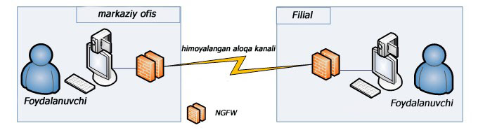
2.3-rasm. Nuqta-nuqta rejimida ishlovchi videoaloqa sxemasi.
Nuqta- ko‘p nuqta rejimi. Ikki tomonlama videoaloqani tashkil qilishga o‘xshaydi, ammo guruh ishtirokchilari bir xil huquqqa ega bo‘ladi. Bu usulda tashkilotchi doimo faol bo‘lib turadi va boshqa ishtirokchilar o‘z navbatida faol holatga o‘tishini nazorat qila oladi. Ishtirokchilar esa taqdimotchini va bir-birlarini ko‘rishadi hamda eshita olishadi. Nuqta-ko‘p nuqta rejimida ishlovchi videoaloqa sxemasi
2.4-rasmda keltirilgan.
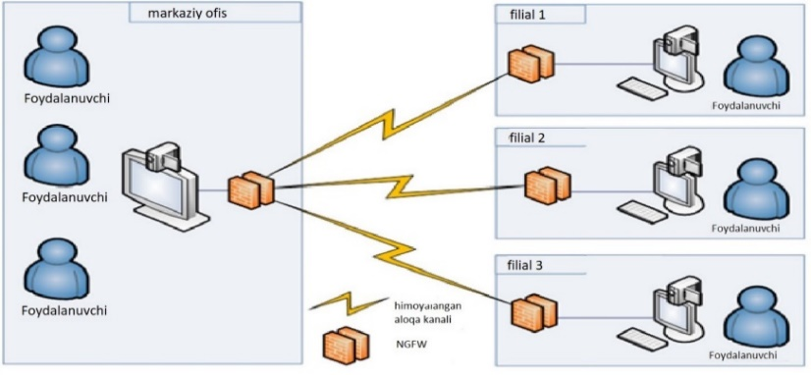
2.4-rasm. Nuqta-ko‘p nuqta rejimida ishlovchi videoaloqa sxemasi.
Ko‘p nuqta – ko‘p nuqta rejimi. Videoaloqa sessiyasida teng huquqlarga ega bo‘lgan bir nechta ishtirokchilar o‘rtasida videoaloqa amalga oshiriladi. Ushbu tamoyilda qoida tariqasida, ishtirokchilardan biri yetakchi etib tayinlanadi va boshqa ishtirokchilarni faol yoki passiv holatga o‘tkazish uchun javobgar sanaladi.
2.5-rasmlarda “ko‘p nuqta- ko‘p nuqta” rejimida ishlovchi videoaloqaning sxemasi keltirilgan.
Himoyalangan videokonferensiya aloqasini amalga oshirishdan ko‘zlangan maqsad:
- Ma’lumotlarni shifrlashning texnik vositalaridan foydalangan holda uzatiladigan ovozli va video trafik oqimining maxfiyligi, yaxlitligi
va foydalanuvchanligini ta’minlash;
- Masofada joylashgan ofis xodimlari va korporativ tarmoq mijozlari bilan real vaqt rejimida o‘zaro himoyalangan videoaloqani amalga oshirish imkoniyati;
- Muassasa xodimlarining xizmat safari va transport xarajatlari uchun ketadigan mablag‘larning tejalishi;
- Mehnat unumdorligi va boshqaruv samaradorligini oshirishga imkoniyat yaratadi;
- Masofadan turib ishlaydigan mehnat jamoalarining samarali hamkorligini ta’minlash va xodimlar o‘rtasida korporativ aloqalarni amalga oshirishga imkon berishi;
- Tezkor qarorlarni qabul qilish talab qilinadigan jarayonlar va ularni amalga oshirish mexanizmlarini tezlashtirishga sharoit yaratadi.

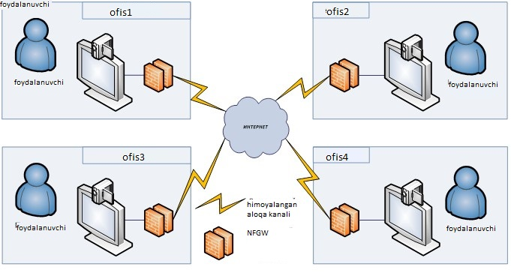
2.5-rasm. Ko‘p nuqta – ko‘p nuqta rejimida ishlovchi videoaloqa sxemasi.
2.4. Videokonferensiya aloqasini tashkil qilish uchun standart va texnik yechimlar
Videokonferensiya aloqasining standartlari va moslashuvchanligi
90-yillarning o‘rtalarida Xalqaro Elektraloqa Ittifoqi (IEEE) dunyodagi videoaloqa vositalarini ishlab chiqaruvchilari uchun majburiy bo‘lgan videokonferensiya aloqa standartlarini tasdiqladi. Ushbu standartlar turli ishlab chiqaruvchilarning videoaloqa qurilmalari o‘zaro muvofiq ishlashini ta’minlash uchun joriy qilingan. Videoaloqa qurilmalarini tanlayotganda, ularning ushbu standartlariga javob berishini va ishlab chiqaruvchilarning o‘ziga tegishli standartlarga asoslangan holda ishlab chiqarilmaganligiga e’tibor qaratish lozim. Ishlab chiqaruvchining o‘ziga tegishli bo‘lgan standartlarga asoslangan videokonferensiya aloqa qurilmalari faqat o‘sha ishlab chiqaruvchining yechimlari bilan videoaloqani tashkil etish imkoniyatini taqdim etishi sababli, videokonferensiya aloqa tizimlarining imkoniyatlarini sezilarli darajada kamayishiga olib keladi. Xalqaro standartlarga muvofiq ishlab chiqarilgan videokonferensiya aloqa yechimlaridan foydalanishning afzalliklari:
- videokonferensiya aloqa tizimi eng zamonaviy texnologiyalarga muvofiq ishlab chiqarilganligi;
- sotib olingan videokonferensiya aloqa tizimlaridan uzoq yillar davomida foydalanish imkoniyatini bera oladi;
- videokonferensiya aloqa tizimi kompyuter tarmog‘ining past o‘tkazuvchanligida ham sifatli videoaloqani ta’minlay olishi;
- videokonferensiya aloqa tizimi boshqa kompaniyalar tomonidan ishlab chiqarilgan yechimlar bilan ham ishonchli videokonferensiya aloqa seansini ta’minlay olada.
Videokonferensiya aloqasining asosiy standartlari:
H.320; H.321; H.323; H.324; H.261; H.221; H.242; H.230; G.711; G.711.1; G.728; H.262; H.263; H.281; H.245 va H.225.
H.32x oilasidagi standartlarning har biri audio va videoni kodlash/siqish algoritmlari to‘plamini, ma’lumotlarni qayta ishlash va boshqarish protokollarini o‘z ichiga oladi. Ushbu guruhga kiritilgan ba’zi protokollar majburiy, qolganlari ixtiyoriy foydalaniladi.
Videokonferensiya aloqani tashkil etishda videoterminal qurilmalari o‘zlari qo‘llab-quvvatlaydigan standartlar va kodeklar (kodlash algoritmlari) haqida ma’lumot almashadilar yoki umumiy algoritmlarni tanlaydilar yoki transkodlashni amalga oshiradilar (format konvertatsiyasi).
Videostandartlar
Video sifati uchta asosiy omil bilan belgilanadi:
- Ekranning yangilash chastotasi tezligi;
- Ekranning o‘lchami;
- Har bir kadrning individual sifati.
Ekran sekundiga 15 ta kadrdan past bo‘lgan chastotada yangilanganida (kadr/soniya, fps), tasvir tomoshabin uchun sezilarli noqulaylik tug‘diradigan tebranish bilan uzatiladi. Eng sifatli tasvirga 25 fps tezlik bo‘lganda erishiladi. An’anaviy kino sanoatining standarti 24 fps ni tashkil qiladi.
Sifat umumiy almashinuv formati CIF (Common Interchange Format) va uning hosilalari bo‘yicha aniqlanadi:
SQCIF 128x96 piksel
QCIF 176x144
CIF 352х288
4CIF 704x576
16CIF 1408x1152
Video kodeklar
H.261 (majburiy) - 64 Kbit/s tezlikda ishlaydigan aloqa kanallar uchun video kodlash algoritmi, faqat CIF va QCIF ni qo‘llab-quvvatlaydi.
H.263, H.263+ <64 Kbit/s kanallar uchun H.261 kodekining kengaytirilgan talqini hisoblanadi.
Ovoz standartlari
Videokonferensiya aloqasi uchun ishlatiladigan videoterminallar an’anaviy ravishda suhbatning fragmentlarini yo‘qotmasdan, tabiiy ravishda yuzaga keladigan to‘liq dupleks (ikki tomonlama) audioni ta’minlaydi. Ovoz tarkibidagi shovqinlarni filtrlash, aks sadolarni yo‘qotish va samaradorlikni avtomatik boshqarish imkoniyatiga ega.
Ovoz sifatiga uzatiladigan tovush chastotalari diapazoni ta’sir qiladi. Inson qulog‘i 20 Hz dan 20 kHz gacha bo‘lgan chastotalarni qabul qila olish imkoniyatiga ega. Ovozli ma’lumotlar odatda 100 Hz dan 7 kHz gacha bo‘lgan chastotada bo‘ladi. Musiqa va boshqa tovushlar kengroq diapazonga ega hisoblanadi.
Audio kodeklar
G.711 (majburiy) - 48, 56 yoki 64 kbit/s tezlikka ega aloqa kanallari orqali almashinadigan audio (3.1 kHz) kodlash algoritmi, odatiy telefon aloqasi darajasidagi aloqa sifatini ta’minlay oladi.
G.722 - 48, 56 yoki 64 kb/s tezlikli kanalda keng polosali audio (7 kHz) kodlash algoritmi hisoblanadi. G.711 ga qaraganda yuqori sifatli ovoz sifatini ta’minlay oladi, ammo kattaroq tarmoq tezligini talab qiladi.
G.728 - LD-CELP usuli yordamida 16 kbit/s tezlikda ishlaydigan kichkina o‘tkazuvchanlikka ega audio (3,4 kHz) kodlash algoritmi. Nisbatan kichik bit tezlikda ham sifatli ovozni uzatishni ta’minlay oladi. Videoaloqa uchun tarmoqning o‘tkazuvchanlik qobiliyatini oshirishga imkon yaratadi.
(H.320, H.323)
G.723.1 – aloqa kanallaridagi kichik polosali audio o‘tkazuvchanlik uchun kodlash algoritmi 5,3 kbit/s va 6,4 kbit/s. Audio tarkibidagi to‘xtalishlarni olib tashlash uchun maxsus qo‘llab-quvvatlash yarim dupleks audio tizimlarda ishlay oladi.
(H.324, H.323)
G.729 A/B - AS-CELP usuli yordamida audio kodlash algoritmi.
T.120 - dasturlar va hujjatlar, matnli xabarlar va fayllar bilan real vaqt rejimida almasha olish uchun standartlar guruhi.
Aloqa va boshqaruv standartlari
H.221 - 64 kanaldagi kadr tuzilishi 1920 kbps (H.320)
H.231 - H.320 protokoli bo‘yicha video-server uskunalari (MCU) ishlashi bo‘yicha tavsiyalar.
H.242 - 2 Mbit/s tezlikgacha (H.320) aloqa kanallarda videoterminallar o‘rtasida videoaloqa o‘rnatishni boshqarish protseduralari va protokoli.
Q.931 - videoterminallar bilan aloqa o‘rnatish va aloqani tugatish protokoli (H.323).
RAS - (Registration/Admission/Status) – videoterminallar va hududlar boshqaruvchisi o‘rtasidagi o‘zaro aloqalar uchun aloqa protokoli (H.323).
H.225 - paketli aloqa tarmog‘idagi videoterminallar va paketlash va trafik sinxronizatsiyasi formatlari o‘rtasida aloqa o‘rnatish uchun signalizatsiya protokollari (H.323).
H.235 - H.323 videoaloqa tizimlarida xavfsizlikni ta'minlash standarti. Foydalanuvchilarni autentifikatsiya, uzatilgan ma’lumotlarni shifrlash vazifalarini bajaradi.
H.243, H.245 - H.323 protokoli yordamida video-server qurilmalari (MCU) ni ishlatish bo‘yicha tavsiyalar.
H.281 - masofadan kamerani boshqarish standarti.
H.331 - videotasvir trafigini uzatishning eng maqbul usullari standarti.
H.450.x - qo‘shimcha xizmatlarni boshqarish protokollari seriyasi.
Videokonferensiya aloqa tizimlarining arxitekturasi
Videokonferensiya aloqani tashkil qilish uchun quyidagi qurilmalardan foydalaniladi:
Audio va video aloqani qo‘llab-quvvatlovchi abonent videoterminallari - individual yoki guruhli videoaloqa tizimlar hamda IP telefonlar.
Videoterminallar:
Videoterminal quyidagi tarkibiy qismlardan iborat:
- Kodek (asosiy qayta ishlash uskunasi);
- Kamera;
- Mikrofon;
- Namoyish etuvchi qurilma displey (Ekran);
- Karnay.
Videoterminallarning bir nechta turlari mavjud:
- Alohida kodek (unga kamera, mikrofon va displey qurilmalarini ulash kerak bo‘ladi);
- Kamera va mikrofon bilan kodek (faqat displey qurilmasini ulash zarur bo‘ladi);
- Shaxsiy/guruh videoterminali (barcha komponentlarni o‘z ichiga oladi)(2.6-rasm).
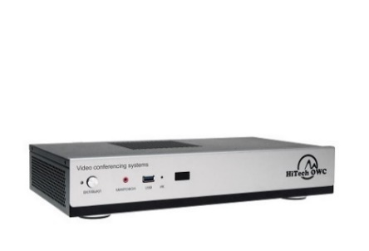 | 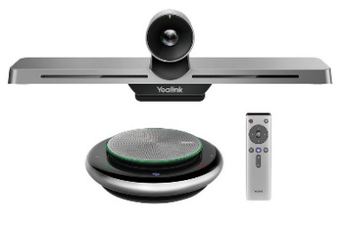 | 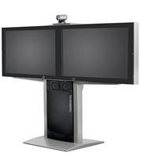
Alohida videoterminal | Kamera va mikrofon bilan birga videoterminal | Shaxsiy va guruhga mo‘ljallangan videoterminal (barcha komponentlarni o‘z ichiga oladi)
2.6-rasm. Videoterminallarning turlari
Ko‘p nuqtali videoaloqani ta’minlovchi serverlar (MCU).
H.323 MCU ko‘p nuqtali mijoz ulanishlarini boshqaradigan videokonferensiya aloqani tashkil etish uchun kerak bo‘ladigan qurilma (Dasturiy ta’minot) hisoblanadi. Ushbu server bir nechta ishtirokchilarning audio va video signallarini o‘zaro qayta ishlaydigan bir yoki bir nechta ixtiyoriy videokonferensiya aloqa seanslarini tashkil eta oladi.
Videokonferensiya serverlari ikki qismga bo‘linadi:
- Videokonferensiya serverini o‘z ichiga olgan video-serverlar;
- Alohida apparat-dasturiy qurilma ko‘rinishidagi videokonferensiya serverlari.
Videokonferensiya serverini o‘z ichiga olgan video-serverlar abonentlarning videoterminallariga birlashtirilgan va videoterminal turiga qarab 6 kishidan ko‘p bo‘lmagan ishtirokchilar uchun videokonferensiya aloqa tashkil etishga imkoniyat yaratadi.
Alohida apparat-dasturiy qurilma ko‘rinishidagi videokonferensiya serverlari bir nechta videokonferensiyalarni bir vaqtning o‘zida tashkil etish imkoniga ega. Server turiga qarab maksimal 8 dan 160 gacha bo‘lgan ishtirokchilar bilan videokonferensiya o‘tkazishga imkon beradi.
Shlyuzlar (Gateways) ISDN tarmog‘iga ulangan tarmoqlarni IP paketli tarmoqlar bilan bog‘laydi.
Shlyuzning asosiy vazifasi ma’lumot uzatish formatlarini konversiyasini
va aloqa jarayonlarini tashkil etishni o‘z ichiga oladi (H.225/H.221 va H.245/H.242).
Bundan tashqari, shlyuz audio va video ma’lumotlarni transkodlash va ulanishlarni boshqarish va tugatish uchun javobgar hisoblanadi.
Zonani boshqarish (gatekeepers) - bu videoaloqa ulanishlarni avtorizatsiya qiladigan, tizimda ishlatiladigan videoterminallar va shlyuzlarning nomlarini
IP-manzillarga tarjima qiladigan dasturiy ta’minot modullari, shlyuzlar orqali marshrutlash jarayonlari hisoblanadi.

Bundan tashqari, zonalar boshqaruvi tarmoqning o‘tkazuvchanligini boshqarish, qo‘ng‘iroqlarni boshqa raqamga yo‘naltirish, katalog xizmatini qo‘llab-quvvatlash va billing tizimlari uchun statistik hisobotlar kabi qo‘shimcha xizmatlarni taqdim etadilar. 2.7-rasmda videokonferensiya aloqa tarmog‘i infratuzilmasi keltirilgan.

Tarmoq orqali audio va video ma’lumot trafiklarini almashishni tashkil qilish usullari
Videoterminal va MCU server konfiguratsiyasiga qarab quyidagi aloqa modellari ajratiladi:
Markazlashtirilgan aloqa modeli - bunda har bir videoterminal o‘z audio va video signallarini nuqta-nuqta rejimida MCU serverga yuboradi.
MC (boshqaruvchi MCU server tarkibiga kiritilgan) har bir videoterminalning imkoniyatlarini aniqlaydi va MP (multimedia protsessori) ushbu imkoniyatlarga muvofiq media-oqim trafiklarini hosil qiladi va ularni kerakli manzilga uzatadi.
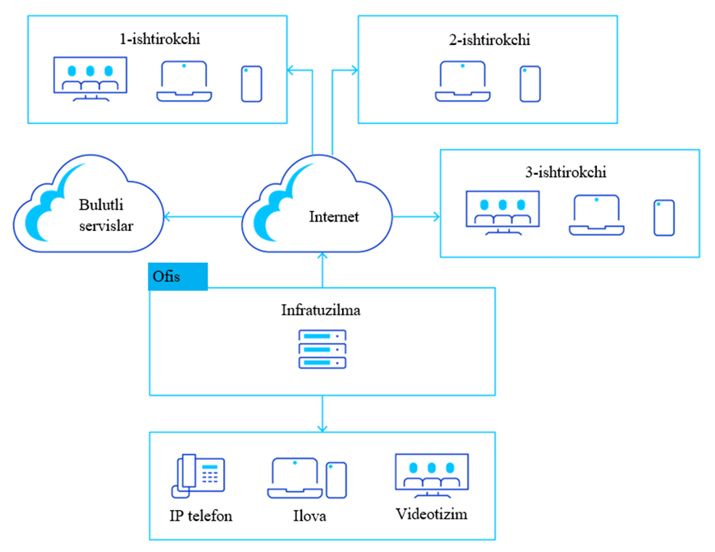
2.7-rasm. Videokonferensiya aloqa tarmog‘i infratuzilmasi.
Tarmoqlararo ekranlar va proksi-serverlar (firewalls va proxies) internet tarmog‘i orqali amalga oshiriladigan videokonferensiya aloqa jarayoniga ruxsatsiz ulanishlarni oldini oladi.
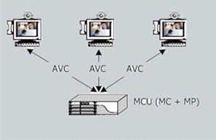
2.8-rasm. Videokonferensiya aloqa ma’lumotlarini almashishning markazlashtirilgan modeli infrastrukturasi.
Markazlashtirilmagan aloqa modeli - bunda videoterminallar o‘zlarining audio va video trafiklarini MP dan foydalanmasdan Multicast rejimida boshqa barcha terminallarga yuboradilar. Videoterminallar qabul qilingan audio signalni qayta ishlash va namoyish qilish uchun video signalni tanlash uchun ishlatiladi. Boshqaruv ma’lumotlari va video trafiklar ham MCU serveri tekshiruvi va videoterminallar o‘rtasida nuqta-nuqta rejimida uzatiladi. Videokonferensiya aloqa ma’lumotlarini almashishning markazlashtirilgan modeli infrastrukturasi 2.8-rasmda keltirilgan.
Multicast rejimi bizga tarmoq resurslaridan yanada samarali foydalanishga imkon beradi, ammo videoterminallarga tushadigan yukini oshishiga olib keladi. Bundan tashqari, tarmoqda ishlatiladigan kommutator va marshrutizatorlar ham Multicast rejimini qo‘llab-quvvatlashi kerak bo‘ladi.
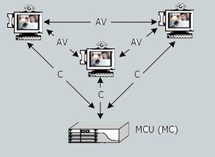
2.9-rasm. Videokonferensiya aloqa jarayonida ma’lumotlarni almashishning kaskadli modeli.
Kaskadli model - ko‘p ishtirokchilar qatnashadigan katta videokonferensiyalar uchun maqbul model hisoblanadi. Bu modelda ikki yoki undan ortiq MCU serveri o‘zaro aloqa qiladi, ularning har biri videoterminallar guruhini boshqaradi.
Ba’zi hollarda, videokonferensiyada juda ko‘p sonli videoterminallar ishtirok etganda, tizimda faqat ba’zi abonentlar faol qatnashadigan, qolganlari esa faqat ko‘rish uchun mo‘ljallangan ulanish turini sozlash mumkin. Bunday holda, ishtirokchining zarur bo‘lgan qismini dinamik ravishda o‘zgartirishga ham imkoniyat yaratiladi. Videokonferensiya aloqa jarayonida ma’lumotlarni almashishning kaskadli modeli infrastrukturasi 2.9-rasmda keltirilgan.

Videokonferensiya aloqani rejalashtirish
Videokonferensiya aloqa sessiyasi oldindan rejalashtirilishi yoki kerak bo‘lganda ochilishi ham mumkin (vaqtincha).
Ko‘p tizimlar o‘zlarida mavjud bo‘lgan resurslarni va vaqt farqini hisobga olgan holda barcha ishtirokchilar vaqt va resurslarni oldindan zahira qilish uchun qulay dasturiy vositalardan foydalanishadi.
Videokonferensiya aloqa tizimi
Boshqarish tizimlari videokonferensiya aloqa seanslarini tashkil qilish
va videokonferensiya aloqa qurilmalarini boshqarish uchun mo‘ljallangan. Tizim bizga tarmoqdagi barcha videokonferensiya aloqa qurilmalarini boshqarish, qurilmalarda dasturiy ta’minotni masofadan yangilash, videokonferensiya aloqa sessiyalarini boshqarish, videokonferensiya aloqa sessiyalari uchun resurslarni zaxiralash va oldindan bel
gilangan ishtirokchilar bilan vidokonferensiya aloqani rejalashtirishga imkon beradi. Videoaloqa tizimlari Microsoft va IBM kompaniyasi dasturlari bilan o‘zaro intigratsiyalanishi mumkin, bu bizga videokonferensiya taklifnomalari (ma’lumotlarini) to‘g‘ridan-to‘g‘ri Microsoft Outlook yoki IBM Lotus Notes dasturlari asosida tarqatish imkonini beradi.
Real vaqt rejimida videokonferensiya aloqa nazorati
Videokonferensiya aloqa vaqtida ekran tasviri turli xil sabablarga ko‘ra o‘zgarishi mumkin. Kamerani ovozni eshitilishiga qarab avtomatik ravishda almashtirish, shuningdek kamerani oldindan o‘rnatilgan holatlardan biriga o‘tkazish an’anaviy hisoblanadi.
Ma’mur yoki tegishli vakolatga ega bo‘lgan ishtirokchi kamerani o‘z xohishiga ko‘ra yo‘nalishini o‘zgartirishi, ma’lum bir kameradagi tasvirni olishi, ishtirokchilarni videokonferensiyaga ulashi va undan chiqarib yuborishi mumkin.
Doimiy mavjudlik (Continuous Presence) - ushbu rejimda bir vaqtning o‘zida ekranda bir nechta videokonferensiya ishtirokchilari ko‘rinib turadi. Ekran turli o‘lchamdagi to‘rtburchak maydonlarga bo‘linadi va ishtirokchilarning har birining videotasviri alohida kichik to‘rtburchak maydonlarda ko‘rsatiladi. Videokonferensiya vaqtida ekrandagi to‘rtburchak maydonlardagi videotasvirlar tartibini o‘zgartirish mumkin bo‘ladi. Bir vaqtning o‘zida ishtirok etuvchilar soni va ekranning joylashuvi MCU server imkoniyatlaridan kelib chiqib o‘zgaradi.
Turli oynadagi videtasvirlarni translatsiya qilish
Ba’zi videokonferensiya aloqa tizimlari videokonferensiya jarayonida qatnashchilarga jonli video va taqdimotlarni translyatsiya qilishni qo‘llab-quvvatlaydi (streaming).
Videokonferensiya aloqa tizimlarini boshqarish
Tizim ma’muri (Adminstrator) videokonferensiya tashkil etish uchun ishlatiladigan tarmoqning o‘tkazuvchanligini boshqarishi mumkin. Masalan, videokonferensiya jarayonida chegarani o‘rnatish mumkin. Videokonferensiya jarayonida qo‘yilgan chegaradagi ulanishlar amalga oshirilib bo‘lgandan so‘ng, ma’mur ulanish so‘rovlarini bajarishni to‘xtatadi. Shunday qilib, taqsimlangan tarmoqning o‘tkazuvchanligi ma’lum bir belgilangan qiymat bilan chegaralanadi. Tarmoqning qolgan trafik o‘tkazuvchanligi elektron pochta, fayl server va boshqa tarmoq xizmatlari uchun ishlatiladi. Videokonferensiya aloqa tizimlarini boshqarish, monitoring va diagnostika qilish web interfeys orqali masofadan turib ishlashi uchun tarmoq ma’muriga taqdim etiladi.
Videokonferensiya aloqa sifati
Videotasvir sifatini belgilovchi asosiy omillar quyidagilar sanaladi:
• Dasturiy ta’minot va qurilmalar sifati (kodek va video server);
• Kompyuter tarmog‘ining yuqori o‘tkazuvchanligi.
Videoaloqa bir abonentdan ikkinchisiga uzatiladigan tasvir va tovush signallarini diskretizatsiya va kompressiya (siqish) jarayonlari asosida amalga oshiriladi. Videotasvirni uzatish va qabul qilish juda katta tarmoq trafigini hosil qiladi. Ko‘p dasturiy ta’minotlarda ushbu tarmoq trafigini to‘liq hajmda uzatishga talab bo‘lmaydi. Sababi kodek diskret video trafik qiymatlarini yuboradi, Ya’ni bir soniyaning bir qismini tashkil etadigan, ma’lum vaqt oralig‘idagi video signalning oniy qiymatlari yuboradi. Bunga qo‘shimcha ravishda, videotasvir oqimini siqilish evaziga yanada optimallashga erishiladi. Siqish jarayonida videotasvirlarning keraksiz (kadrlarning bir xil tasvirlarga ega bo‘lgan qismlari) ya’ni, o‘zgarmas qismi olib tashlanadi. Masalan, odatdagi videoaloqa xonasidagi orqa fon tasviri
kamdan-kam holatlarda o‘zgarib turishi sababli, videotasvirning shu fonga bog‘liq qismini qayta-qayta uzatishga hojat bo‘lmaydi. Shunday qilib, videotasvirda takrorlanadigan ma’lumotni uzatish uchun ketadigan tarmoq o‘tkazuvchanligining tejalishiga erishiladi. Videokodek videotasvirlarni o‘zgarmas yoki harakatlanuvchi oby’ektlar ekanligiga qarab qatnashchilarga uzatilishi yoki uzatilmasligini amalga oshiriladi. Videokonferensiya jarayonida videotasvirdagi oby’ektlarning doimiy harakatlanishi tufayli kodek doimiy ravishda katta miqdordagi videoma’lumotlarni qayta ishlashiga to‘g‘ri keladi. Sifatli kodek harakatni to‘liq va sifatli aks ettira oladi. Bundan tashqari, kodek monitordagi tasvirning yangilanish tezligini aniqlaydi, bu sekundiga ekran yangilanishlari (kadrlar) soni (fps) bilan o‘lchanadi. Eng maqbul tezlik - soniyaga 30 kadrni (30 fps) tashkil etadi.
Sifatli audio (akustika) videokonferensiyaning muvaffaqiyatli o‘tishi uchun juda muhim ko‘rsatgich hisoblanadi. Ovoz tizimi turli xil elementlardan tashkil topgan bo‘ladi. Bularga mikrofonda yuzaga keladigan aks sado (shovqin)larni kamaytirish tizimi, audio va video signallar uchun ajratilgan diapazonlarni muvozanatlash tizimi va karnaylar kiradi. Umuman videokonferensiya aloqa tizimlarida bo‘lgani kabi, audio tizimlar ham xalqaro standartlarga to‘liq mos kelishi kerak. Ya’ni turli ishlab chiqaruvchilarga tegishli videokonferensiya aloqa yechimlaridan foydalanganda ham tizim yuqori sifatli videoaloqani ta’minlanishi kerak bo‘ladi.
Nazorat savollari
- Videokonferensiya aloqa tizimlari uchun zarur bo‘lgan talablarni tushintirib bering?
- Videokonferensiya aloqani tashkil qilish uchun aloqa kanallariga qo‘yiladigan talablar nimalardan iborat.
- Videokonferensiya aloqa tizimi xavfsizligiga qo‘yiladigan talablar?
- Videokonferensiya aloqa tizimini tashkil qilish uchun qanday standartlar mavjud?
- Videokonferensiya aloqani tashkil qilish uchun qanday texnik yechimlar mavjud?

3-BOB. UY VA OFIS ISHLARIDA VIDEOKONFERENSIYA TASHKIL ETISH UCHUN APPARAT VA DASTURIY YECHIMLARNI TANLASH.
3.1. Uy va ofis ishlarida videokonferensiya tizimlaridan foydalanishning afzalliklari
Psixologlarning tadqiqotlariga ko‘ra, insonlar mobil telefon orqali amalga oshirilgan suhbat davomida axborotning o‘rtacha 20% qismini, yuzma-yuz muloqot vaqtida axborotning - 80% qismini, videoaloqa orqali amalga oshirilgan muloqot davomida axborotning - 60% qismini eslab qolish imkoniyatiga ega ekan.
Yaʼni suhbatdoshlarning ovozli aloqa kanali orqali muloqotiga vizualizatsiya (imo-ishoralar, yuz ifodalari va boshqalar) qo‘shilsa, u holda suhbatdoshlar o‘rtasida almashilgan axborotni eslab qolishning samaradorligi yanada oshadi.
Psixofiziologik tadqiqotlardan ko‘rinib turibdiki, videoaloqa yuzma-yuz amalga oshirilgan muloqotga juda yaqin hamda telefon tarmog‘i orqali amalga oshirilgan muloqotdan samaradorligi ancha yuqori hisoblanadi. Biroq, videoaloqadan samarali foydalanishni taʼminlash jarayonida faqat ikkita suhbatdoshni bir-birini ko‘rishi va eshitishi ishtirokchilar soni jihatidan yetarli ko‘rsatgich emas. Uch yoki undan ortiq ishtirokchilar bilan konferensiyalarni tashkil qilish, ular bilan qo‘shimcha maʼlumotlar (taqdimot, hujjat, qo‘shimcha videokameralardan olingan tasvirlar
va boshqalar) almashish imkoniyatiga ega bo‘lishi kerak. Ushbu imkoniyatlarni taʼminlaydigan videoaloqa rejimi – videokonferensiya hisoblanadi. Video, ovoz
va maʼlumotlarni bir vaqtning o‘zida uzatish texnologiyasi esa videokonferensiya aloqa deb ataladi.
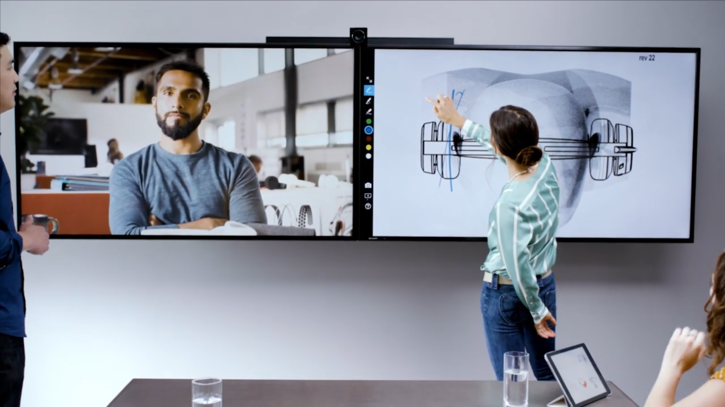
3.1-rasm. Ofis ishlarida foydalanishga mo‘ljallangan videokonferensiya aloqaning apparat-dasturiy yechimi.
Videoaloqa texnologiyasi bugungi kunda butun dunyoda biznes jarayonlari boshqaruvini optimallashtirishning samarali vositasi hisoblanib, shu bilan birga xizmat safarlarining sonini kamaytirish, ko‘ngilochar xizmatlarni tashkil etish
va transport xarajatlarini tejashga qaratilgan.
Hozirgi kunda videokonferensiya aloqadan foydalanish bir necha o‘n yil avvalgidek qimmat texnologik yechim bo‘lmay qoldi. Ofis ishlarida foydalanishga mo‘ljallangan videokonferensiya aloqaning apparat-dasturiy yechimi 3.1-rasmda keltirilgan.
Muassasa faoliyatida videokonferensiya aloqa yechimlaridan samarali foydalanish
1. Muassasa boshqaruvi va ishchilarining bir joydan boshqa joyga ko‘chish uchun ketadigan vaqt va kuch sarfi kompaniyaning ish samaradorligiga salbiy ta’sir ko‘rsatuvchi omil hisoblanadi.
G‘arb davlatlarida o‘tkazilgan tadqiqotlar ko‘rsatishicha, tashkilot menejeri xizmat safari uchun o‘rta hisobda quyidagi ishlarni bajarishga vaqt sarflaydi:
• samolyotda uchish uchun 3 yil;
• aeroportga borish va qaytishga yo‘l sarfi uchun 2 yil;
• parvozini kutish uchun 23 oy;
• parvozdan parvozga o‘tishni kutish uchun 11 oy;
• avtomobilini qo‘yish uchun joyni qidirishga 3 oy.
2. Sifatli ta’lim jarayoniga erishish, materiallarni tez o‘zlashtirish
va ma’ruzachining his-tuyg‘ularini yetkazish zarur bo‘lgan tadqiqotlar jarayonida videoaloqadan foydalanish ta’lim samaradorligini sezilarli darajada oshirishga xizmat qiladi. Bularga:
• kerakli mavzuni o‘rganish qobiliyati 200% yuqori bo‘lishida;
• materiallar 40% tezroq va 38% sifatliroq o‘zlashtira olishida;
• ma’ruzachining ishontirish qobiliyati 43% yuqori bo‘lishida;
• aloqa jarayonida ta’sirning 55% yuz ifodalari va 38% ovoz bilan ta’minlana olishida.
3. Bir vaqtning o‘zida bir nechta tadbirlarda yuzma-yuz ishtirok etish zaruratini yuzaga kelishi. Bunda bizda zudlik bilan bitta yig‘ilishga turli davlatlarda va turli xil geografik mintaqalarda joylashgan ko‘p sonli o‘z ishi bilan band bo‘lgan rahbarlar
va mutaxassislarni bitta auditoriyaga yig‘ilishi kerak bo‘lib qolganida. Bu jarayonda videokonferensiya aloqa imkoniyatlaridan foydalanish qatnashchilar vaqtini tejaydi va turli xil sabablarga ko‘ra yig‘ilishda qatnasha olmaslik sabablarini butunlay yo‘qqa chiqarishga imkoniyat yaratadi.
3.2. Videokonferensiya uchun apparat va dasturiy yechimlarni tanlash
Bugungi kunda jahon bozorida videokonferensiya aloqani tashkil etishga mo‘ljallangan keng tarqalgan ikkita texnologik yechim mavjud.
1. Videokonferensiya aloqani tashkil etishga ixtisoslashtirilgan maxsus dasturiy yechimlar;
2. Apparat-dasturiy ta’minotga asoslangan yechimlar.
Ikkita yechim ham o‘ziga xos afzalliklar va kamchiliklarga ega. Ixtisoslashtirilgan maxsus dasturiy ta’minot va apparat-dasturiy ta’minot ko‘rinishdagi videokonferensiya aloqa yechimlar bozorda hozirgi kunda o‘zlarining turli xil auditoriyalariga ega. Dasturiy ta’minot ko‘rinishdagi yechimlardan hozirgi kunda faqat kompaniyaning korporativ tarmog‘i hamda internet tarmog‘i mijozlari ko‘p foydalanmoqdalar.
Videokonferensiya aloqa uchun dasturiy yechimlar
Videokonferensiya aloqa tashkil etishning dasturiy yechimlardan foydalanish uchun shaxsiy kompyuter, noutbuk, planshet yoki smartfon kerak bo‘ladi. Videokonferensiya aloqa uchun yaratilgan dasturlar mutlaqo bepul bo‘lib, bu turdagi yechimlar bir nechta o‘ziga xos afzalliklarga ega:
- Ishlashi uchun minimal vositalar talab qiladi (kompyuter, web-kamera, mikrofon yoki smartfon, planshet);
- Bir vaqtning o‘zida ko‘p sonli ishtirokchilar bilan videokonferensiya o‘tkazish imkoniyatining mavjudligi. Videokonferensiya jarayonida qatnashish uchun har bir ishtirokchida alohida kamera bo‘lishi yetarli bo‘ladi.

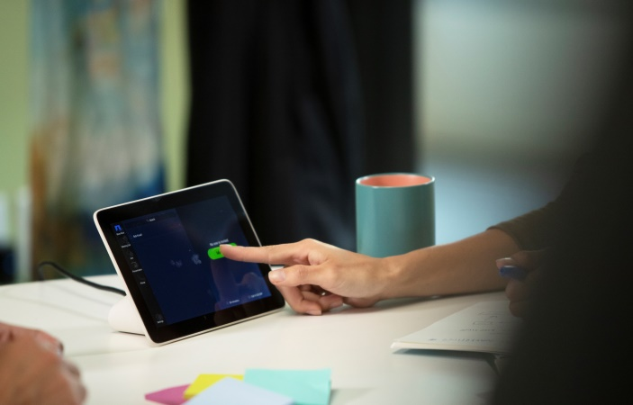
3.2-rasm. Videokonferensiya aloqa uchun ixtisoslashtirilgan maxsus dasturiy yechimdan foydalanish.
O‘z navbatida ushbu yechim o‘zining afzalliklari bilan birga, bir necha kamchiliklarga ham ega sanaladi. Bu kamchiliklar quyidagilarni o‘z ichiga oladi:
- Videotasvirning sifati pastligida (past aniqlik va past kadr tezligi);
- Videokonferensiya rejimidan foydalanilganda, sifatning keskin yomonlashishi yoki pasayishida;
- Qurilmaga videotasvirni qayta ishlashi uchun juda katta yuklamani yuzaga keltiradi. Bu jarayonda kompyuter protsessorini parallel ishlashini qo‘llab- quvvatlashi kerak bo‘ladi. Bu esa telefon yoki planshetdan foydalanishda noqulaylikni yuzaga keltiradi;
- Guruh a’zolari birgalikda qatnashadigan videokonferensiyalarni to‘liq uzatishning imkonini yo‘qligi. Shaxsiy kompyuter, noutbuk va boshqa shaxsiy qurilmalarning kamerasi xonadagi barcha videokonferensiya qatnashchilarini qamrab olishning texnik imkoniyatining yo‘qligi.

Videokonferensiya aloqa uchun apparat-dasturiy yechimlar
Videokonferensiyalar uchun apparat-dasturiy yechimlar dasturiy yechimlarga qaraganda iqtisodiy jihatdan ancha qimmat turadi, ammo ushbu yechim barcha kamchiliklardan holi hisoblanadi. Videokonferensiya aloqa uchun apparat-dasturiy yechimlardan foydalanish videotasvirlarni uzatishning yuqori sifatini ta’minlay oladi. Har xil turdagi tashqi videosignal manbalarini ulanishini qo‘llab-quvvatlaydi. Videokonferensiya jarayonini barqaror ishlashini ta’minlash va boshqa shu kabi afzalliklarni o‘zida mujassam ettirgan bo‘ladi. 3.3-rasmda Videokonferensiya aloqa uchun apparat-dasturiy yechimlarga misol keltirilgan.
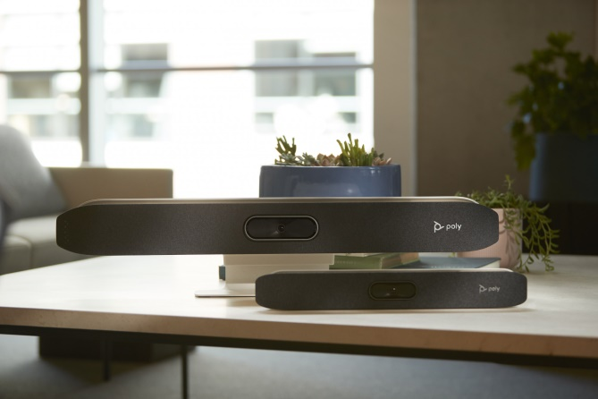
3.3-rasm. Videokonferensiya aloqa uchun apparat-dasturiy yechimlar.
Ixtisoslashtirilgan maxsus dasturiy ta’minotga asoslangan yechimlarning narxi arzon, ammo ular kompyuterning texnik imkoniyati bilan chambarchas bog‘langan bo‘lib, ular o‘z navbatida sifat jihatidan jiddiy ortda qolmoqda. Ixtisoslashtirilgan maxsus dasturiy ta’minotga asoslangan yechimlarni yig‘ilish va videokonferensiya xonalariga o‘rnatish va ishlatish texnik jihatdan to‘g‘ri yechim hisoblanmaydi. Ixtisoslashtirilgan maxsus dasturiy ta’minotga asoslangan yechimlar videokamera ovozini eshitilish joyiga qarab avtomatik ravishda yo‘nalishni o‘zgarishni
qo‘llab-quvvatlamaydi. Qo‘shimcha kameralarni ulashga va videotasvirlarni bir nechta displeylarda namoyish etishga imkon bermaydi. Shuningdek ovoz tizimidagi exo va shovqinlarni avtomatik kamaytirish hamda boshqaruv tizimlariga konferens zallarni yuqori sifatda tashkil etishni qo‘llab-quvvatlamaydi. Videokonferensiya aloqa uchun ixtisoslashtirilgan maxsus dasturiy yechimdan foydalanish 3.2-rasmda keltirilgan.
Ixtisoslashtirilgan maxsus dasturiy ta’minotga asoslangan yechimlar operatsion tizim va protsessor tezligiga bog‘liq bo‘lsa, videoaloqaning ishonchliligi
va barqarorligiga jiddiy salbiy ta’sir qiladi. O‘z navbatida, videoaloqaning apparat-dasturiy yechimlari bugungi kunda xizmat safarini kamaytirish, muassasa rahbarlari ishtirok etadigan uchrashuvlar, masofadan o‘tkaziladigan webseminarlar va boshqa shunga o‘xshash masalalarni samarali yechimi sifatida ishlatilib kelinmoqda.
Professional videokonferensiya aloqa uchun qurilmalar
Zamonaviy videokonferensiya aloqa tizimi quyidagi apparat va dasturiy ta’minotni o‘z ichiga oladi:
- Videokonferensiya aloqa uchun modul (kamera yoki konferens-telefonga o‘rnatilishi mumkin) foydalanuvchi qurilmasiga o‘rnatiladi va videoaloqani ta’minlab beradi. Modul tarkibida videotasvir va audioni kodlash/dekodlash vazifasini bajaradigan kodek mavjud;
- Video va audio ma’lumotlarni namoyish etish uchun vositalar - plazmali yoki suyuq kristalli panellar, monitorlar, televizorlar, proyektorlar, ovoz kuchaytirgichlar, audio karnaylar va boshqalar;
- Qo‘shimcha qurilmalar (kameralar, interaktiv doska, audiovizual ma’lumotlarni namoyish etish va yozib olish, xonaning ovoz tizimi, qo‘shimcha yoritish uskunalari, videokonferensiyani boshqarish bloki);
- Qurilmalar uchun maxsus dasturiy ta’minotlar (videokonferensiyani rejalashtirish va tashkil etish, ma’lumotlar, matnli va grafik hujjatlar bilan birgalikda ishlash imkoniga ega bo‘lishi kerak). Professional videokonferensiya tashkil etish uchun qurilmalar to‘plami 3.4-rasmda keltirilgan.
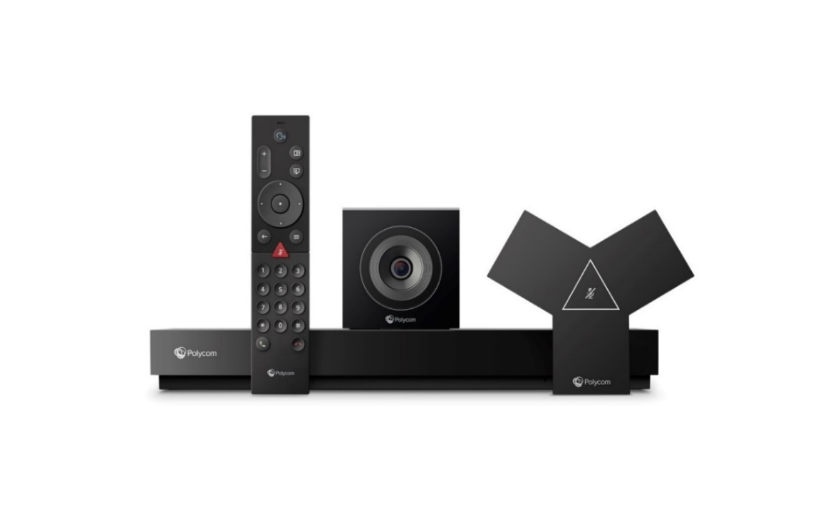
3.4-rasm. Professional videokonferensiya tashkil etish uchun qurilmalar to‘plami.
Shaxsiy videokonferensiya aloqani tashkil etish
Shaxsiy videokonferensiya aloqa tizimlari - bu yagona shaxsga mo‘ljallangan videoaloqa qurilmalar to‘plami hisoblanib, funksionalligi va quvvati bitta foydalanuvchiga yuqori sifatli, ishonchli videoaloqani ta’minlashga yetarli hisoblanadi.

3.5-rasm. Shaxsiy videokonferensiya aloqani ta’minlash uchun yechim.
Shaxsiy videokonferensiya aloqa tashkil etishning turli xil texnik yechimlari mavjud, ammo hozirgi kunda eng ommabop ko‘rinishi kompyuter yoki noutbuk bo‘lib, ularga qo‘shimcha ulanadigan qurilmalar sifatida vebkamera va quloqchin (naushnik) bo‘lib qolmoqda.
Bundan tashqari, smartfon yordamida amalga oshirilayotgan videokonferensiya aloqa tobora ommalashib bormoqda. Sababi muvaffaqiyatli videokonferensiya aloqa uchun hozirgi qurilmalarning texnik imkoniyati yetarli sanaladi. Hozirgi kunda yuqori o‘tkazuvchanlikka ega barqaror ishlaydigan internet tarmog‘ini ta’minlashi
va videoaloqani amalga oshiruvchi maxsus dasturlarini intellektuallashishi videotasvir sifatini avtomatik optimallashtirish xususiyatiga ega bo‘ldi. Agar videoaloqa vaqtida tarmoqning o‘tkazuvchanligi pasayishi kuzatilsa, aloqa seansini uzmaslik uchun ixtisoslashgan maxsus dasturlar videotasvirning sifatini sezilarli darajada pasaytiradi, ammo audio esa yuqori sifatda saqlanib qoladi. Shaxsiy videokonferensiya aloqani ta’minlash uchun yechim 3.5-rasmda keltirilgan.
Guruhli videokonferensiya aloqani tashkil etish
Bir nechta masofada joylashgan guruh a’zolari ishtirok etadigan videokonferensiyalar jarayonida, har bir guruhlarning tarkibida ikki va undan ortiq ishtirokchilar qatnashishi mumkin.

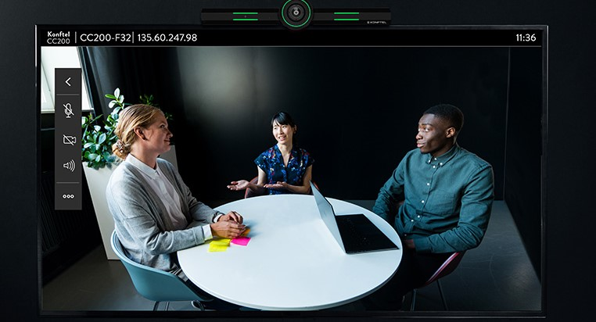
3.6-rasm. Guruhli videokonferensiya jarayoni.
Guruhli videokonferensiya aloqa vositalari odatda alohida xonalarda, masalan, yig‘ilish yoki konferensiya zallarga o‘rnatiladi. Guruhli videokonferensiya aloqa vositalarining ajralmas tashkil etuvchisi - bu katta plazmali LCD televizor yoki videokonferensiya ishtirokchilarini namoyish qilish uchun mo‘ljallangan proyektor hisoblanadi. Guruhli videokonferensiya aloqa jarayoni 3.6-rasmda keltirilgan.
Guruhli videokonferensiyaning asosiy maqsadi masofada joylashgan suhbatdosh insonlar guruhiga qulay videoaloqani taʼminlash hisoblanadi. Umuman olganda, videokonferensiya aloqaning ushbu yechimi ikkita vazifani hal qilishga mo‘ljallangan:
1. Videokonferensiya ishtirokchilarining baʼzilarini videotasvirlarini (ovoz bilan birga) boshqalarga uzatish;
2. Bir yoki bir nechta displeylarda (monitorlarda) videotasvirni namoyish qilish va displey karnaylariga yoki qo‘shimcha audio tizimlarda ovoz chiqishini ta’minlash.
Yuqorida keltirilgan vazifalarni bajarishda guruhli videokonferensiya aloqa tizimi audio va video maʼlumotlarini real vaqt rejimida qayta ishlashi uchun katta texnik imkoniyatga ega bo‘lishi kerak (HD sifatidagi uzatiladigan videotasvirlar uchun). Shu sababli ushbu texnik vositalar murakkab va qimmat apparat-dasturiy yechimlar hisoblanadi.
Videokonferensiya aloqa yechimlarini boshlang‘ich darajadagi va biznes-klass (professional) darajadagi videokonferensiya aloqa tizimlariga bo‘lish mumkin.
Boshlang‘ich darajadagi tizim videoaloqa ishlashi uchun zarur bo‘lgan minimal audio/video uskunalarga asoslangan bo‘lib, ular nuqta-nuqta ulanishni qo‘llab-quvvatlaydi (ya’ni ikkita ishtirokchi yoki ikki guruh ishtirokchilari o‘rtasidagi videoaloqa).
Biznes-klass darajadagi videokonferensiya aloqa yechimlari samaraliroq hisoblanib, yuqori tezlikdagi tarmoq o‘tkazuvchanligini qo‘llab-quvvatlaydi
va kamerani avtomatik ravishda dinamik o‘zgartirish xususiyatiga ega hisoblanadi. Videokonferensiya aloqa serveridan foydalanish evaziga ko‘plab ishtirokchilar qatnasha oladigan videokonferensiyalarni tashkil qilish mumkin. Videokonferensiya aloqa serveridan foydalanish turli xil tarmoq interfeyslariga va audio/video portlariga ega bo‘lishga imkon beradi.
Guruhli videokonferensiya tashkil etishga mo‘ljallangan texnik va dasturiy yechimlarni u yoki bu sinfga tegishli bo‘lishi, boshqasiga nisbatan yuqori sifatli videoaloqani ta’minlaydi degani emas. Muayyan sinfni tanlash videoaloqa tizimiga qo‘yilgan vazifalar bilan belgilanadi. Masalan, agar kompaniyada bir nechta bo‘limlar (idoralar) o‘rtasida videoaloqani tashkil etish zarur bo‘lib, ammo ko‘p ishtirokchi qatnashadigan videokonferensiyalarga ehtiyoj qolmasa, u holda biznes-klass darajadagi videoaloqa tizimlardan foydalanishga hojat qolmaydi.
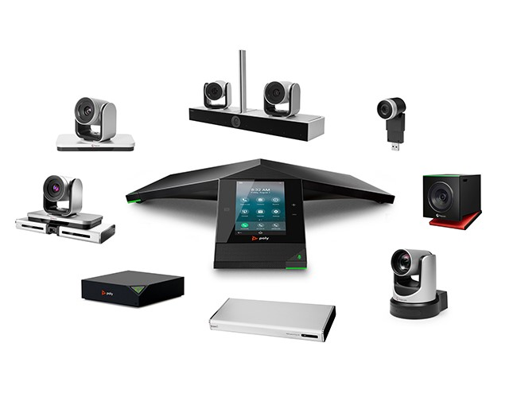
3.7-rasm. Qo‘shimcha kontentlarni almashish modulari.
Videokonferensiya aloqa uchun maxsus telefon. Bu alohida apparat hisoblanib, oddiy telefon apparati qilib ham ishlatish mumkin.
Maxsus kameralar videokonferensiya ishtirokchilari harakatiga bog‘liq holda avtomatik yo‘nalishini o‘zgartiruvchi mexanizmdan tortib, turli sharoitlarda videoaloqa tashkil qilish uchun moslashtirilgan bir nechta linzalar bilan jihozlangan, turli xil ulanish usullari va murakkab tizimli mini USB versiyalarigacha bo‘lgan ko‘rinishlarda ishlab chiqarilgan.
Qo‘shimcha kontentlarni almashish modullari
Agar videokonferensiya telefon videotasvirlarni uzatishni qo‘llab-quvvatlamasa yoki qo‘shimcha kontentlarni uzatish hamda audio shovqin bilan bog‘liq muammolarni bartaraf etishni qo‘llab quvvatlamasa, amaldagi konferensiyalar sonini oshirish zarurati tug‘ilsa, qo‘shimcha kontentlarni almashish modullardan foydalanishga ehtiyoj tug‘iladi. Qo‘shimcha kontentlarni almashish modulari 3.7-rasmda keltirib o‘tilgan.
3.3. Ishlab chiqaruvchilardan videokonferensiya aloqa uchun tayyor yechimlar
Ishlab chiqaruvchilar tomonidan taqdim etiladigan tayyor videokonferensiya aloqa yechimlari majmuaviy apparat-dasturiy vosita ko‘rinishida taqdim etilgan apparat-dasturiy vositalar guruhi hisoblanadi.
Bu professional darajadagi videokonferensiya tashkil etish uchun to‘liq qurilma va dasturlar to‘plami hisoblanib, yuqori sifatli videokonferensiyalarni tashkil etishga imkoniyat yaratadi. Ma’lum bir foydalanuvchilar guruhi yoki muayyan yo‘nalishdagi masalalarni yechish uchun ixtisoslashgan hisoblanadi. Shu sababli ishlab chiqaruvchilar qurilmalarining har bir funksional imkoniyati va undan foydalana olish bo‘yicha mijozga mo‘ljallangan qo‘llanma bilan ta’minlashi shart bo‘ladi. Mijozlar ushbu qo‘llanma yordamida majmuani o‘zlari erkin yig‘ishi va undan foydalana olishi qulay bo‘lishi kerak.
Videokonferensiya aloqani tashkil etish uchun hozirgi kunga kelib universal ko‘p funksiyali qurilmalardan foydalanish urfga kirib bormoqda.
Tashqi tomondan, ular bizning odatiy veb-kameraga o‘xshaydi, ammo hajmi veb-kameraga nisbatan ancha kattalashgan. Bunday qurilmalarda kamera bilan birga stereo tovushli karnay, aqlli mikrofon tizimi ham o‘zaro mujassamlashtirilgan mustaqil ishlaydigan qurilma hisoblanadi. Qurilmani oddiygina qilib konferens-zalga o‘rnatib, maxsus LCD displeyga ulash hamda Bluetooth yoki adapter orqali smartfon/planshet/kompyuterga ulash va videokonferensiya aloqa dasturini ishga tushirish orqali qiyinchiliklarsiz qurilmani erkin ishlatish mumkin. Videokonferensiya aloqa uchun majmuaviy universal qurilma 3.8-rasmda keltirilgan.
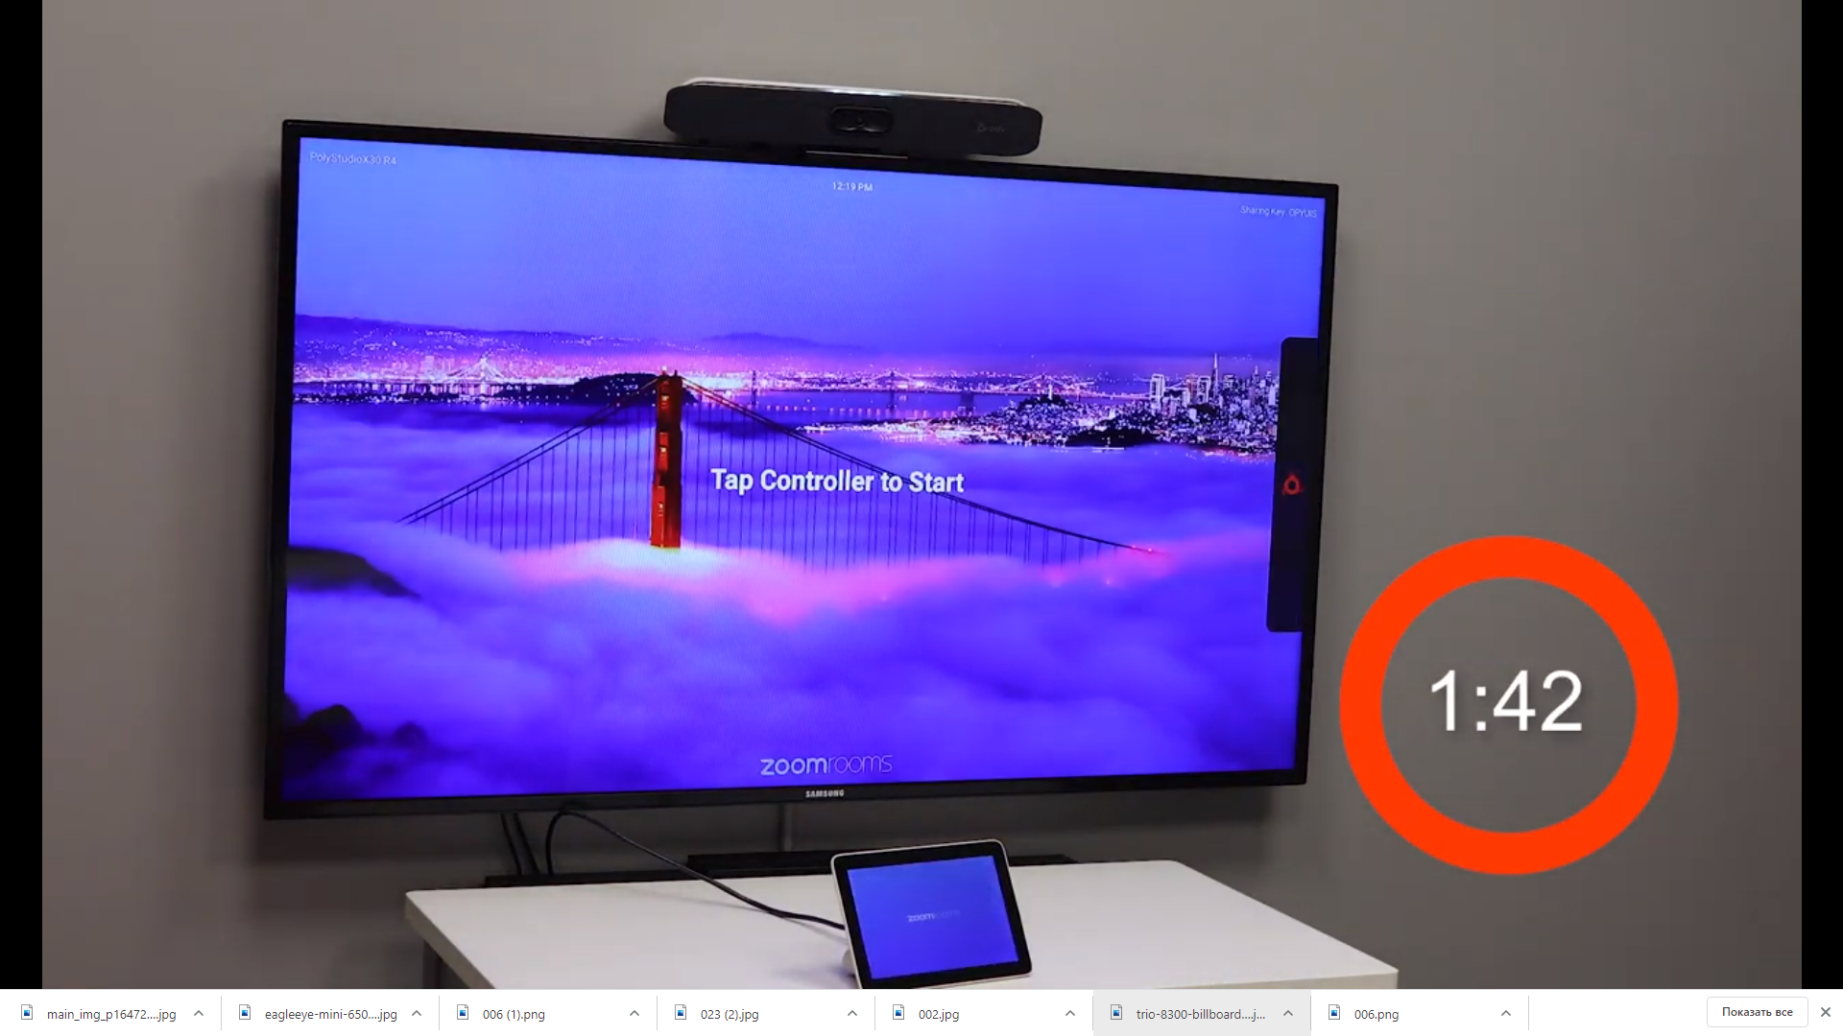
3.8-rasm. LCD displeyga ulandgan videokonferensiya aloqa uchun majmuaviy universal qurilma.
Videokonferensiya xonasi uchun qurilmalar
Har qanday videokonferensiya aloqa tizimlari singari, guruhli videokonferensiya aloqa vositalarini o‘rnatish va foydalanish jarayoni ham alohida bilim va ko‘nikmalarni talab etadi.
Agar videokonferensiya aloqa tizimi ma’muriy videoaloqa tizimi vositalarini tanlashda va videokonferensiya uchun xonani loyihalashda hamda uskunalarni o‘rnatish jarayonida ishtirok etsa, tizimdan foydalanishni to‘g‘ri tashkil etish uchun to‘g‘ri yechim hisoblanadi. Videokonferensiya xonasini loyihalash va jihozlash uchun mutaxassislarni jalb qilish har doim ham iqtisodiy jihatdan samarali hisoblanmaydi. Ularning xizmatlari ba’zan sotib olingan uskunalar narxidan qimmatga tushishi mumkin.
Ishlab chiqaruvchilar har doim yuqori sifatli videoaloqa tizimlarni rivojlantirishga va ishlab chiqarishni soddalashtirishga harakat qilishmoqda. Videokonferensiya aloqa vositalarining maxsus dasturlari va qurilmalarini turli xil platformalar va operatsion tizimlarga moslashtirilgan talqinlarini ishlab chiqilishi bugungi kunda keng ommalashmoqda. Videokonferensiya xonasi uchun kerakli qurilmalar 3.9-rasmda keltirilgan.
Videokonferensiya aloqaning maxsus qurilmalari bir vaqtning o‘zida bir nechta ulanish usullarini qo‘llab quvvatlashi kerak. Videokonferensiya aloqaning maxsus apparat-dasturiy vositalari adapter yordamida turli xil interfeyslar orqali ulanishlarni qo‘llab quvvatlaydi (Polycom Studio X50 videokonferensiya aloqa apparat-dasturiy vositasiga USB-A, USB-C interfeysi, shuningdek Bluetooth yoki Wi-Fi tarmog‘i orqali qurilmaga ulanish mumkin).

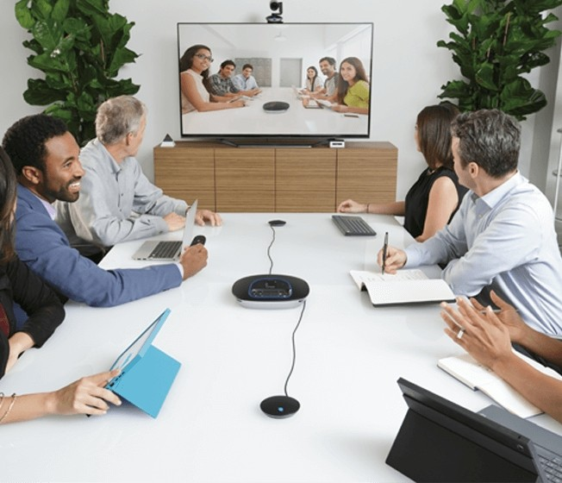
3.9-rasm. Videokonferensiya xonasi uchun kerakli qurilmalar.
Hozirgi kunda ishlab chiqarilayotgan videokonferensiya aloqaning professional yechimlari videokonferensiya tashkil etish imkonini beradigan mashhur dasturiy yechimlarni qo‘llab-quvvatlaydi (masalan, Microsoft Skype for Business, Zoom va boshqalar).
Bundan tashqari ko‘plab videokonferensiya aloqa vositalarini ishlab chiqaruvchi kompaniyalar o‘zlarining mashhur videokonferensiya aloqa uchun mo‘ljallangan maxsus dasturiy yechimlarini ishlab chiqmoqdalar. Ushbu dasturiy yechimlar videokonferensiya aloqa jarayonini rejalashtirish, boshqarish, tahlil qilish va boshqa ko‘plab qo‘shimcha imkoniyatlarni taqdim etadi. 3.10-rasmda Poly kompaniyasining videokonferensiya aloqasi uchun xizmat qiluvchi qurilmalari keltirilgan.
Zamonaviy videokonferensiya aloqa uchun yechimlar
Ishtirokchilar videokonferensiya jarayonida kontent almashishi va videoaloqani amalga oshirishi uchun bitta foydalanuvchi interfeysiga ega bo‘lishi talab etiladi.
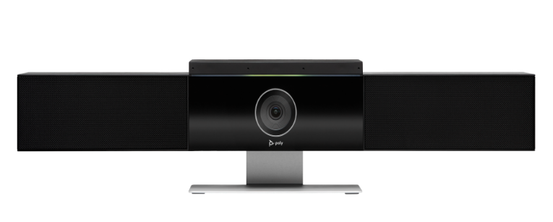
3.10-rasm. Poly kompaniyasining Poly Studio soundbarga ega universal konferens-kamera qurilmasi.
Poly Studio - bu kichik videokonferensiya xonalar uchun mo‘ljallangan USB videobar qurilmasi hisoblanadi. Plug-and-Play (Kerakli interfeysga ulanish va ishlata olish) deyarli har qanday video tizimlar bilan ishlaydi. Ovoz o‘zgarishiga qarab kameralarni yo‘nalish o‘zgartirish texnologiyasi va guruhli videokonferensiya aloqani qo‘llab-quvvatlashi kabi aqlli funksiyalar barcha foydalanuvchilar uchun katta qulaylik yaratadi.
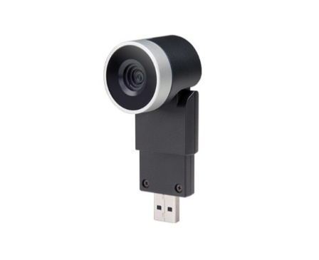
3.11-rasm. Polycom EagleEye Smart Auto-Guidance USB kamerasi.
Polycom kompaniyasining EagleEye aqlli kamerasi videokonferensiya jarayonida nutq so‘zlovchi shaxsni avtomatik ravishda aniqlay oladigan va namoyish etadigan aqlli guruhli videokonferensiyalarni tashkil etish imkoniyatini yaratadi. Polycom EagleEye Smart Auto-Guidance USB kamerasining ko‘rinishi 3.11-rasmda keltirilgan.
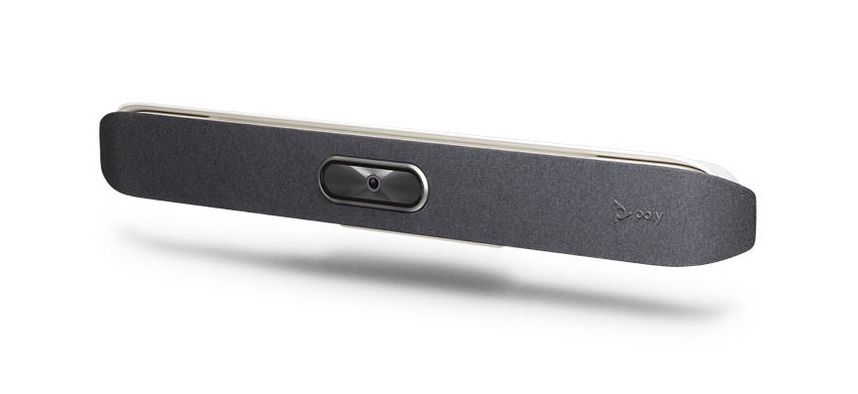
3.12-rasm. Polycom Studio X50 videokonferensiya aloqa uchun maxsus majmuaviy qurilma.
Kameraning dizayni va noyob akustikasi videokonferensiya xonada o‘tirgan barcha qatnashchilarning so‘zlarini aniq eshitilishini ta’minlay oladi. Polycom Studio X50 majmuaviy qurilmasining kamerasi imkoniyati 4K videostandartini, tasvirni 5 marta yaqinlashtirish, EPTZ (Kamera ma’lum bir ob’yekt ga qaratiladi va ob’yekt harakatiga qarab kamera yo‘nalishni avtomatik o‘zgartiradi) va 120$°$li burchakda ishlay oladi. Polycom Studio X50 videokonferensiya aloqa uchun maxsus majmuaviy qurilmasining umumiy ko‘rinishi 3.12-rasmda keltirilgan.
Nazorat savollari
- Uy va ofis ishlarida videokonferensiya tizimlaridan foydalanishning afzalliklari nimalardan iborat?
- Videokonferensiya uchun apparat va dasturiy yechimlarni tanlashda ularning qanday xususiyatlariga e’tibor qaratish kerak?
- Videokonferensiya aloqa uchun tayyor majmuaviy yechimlar va ularning imkoniyatlari nimalardan iborat?

4-BOB. ZAMONAVIY TELEKOMMUNIKATSIYA TIZIMLARI VA ULARNING APPARAT – DASTURIY TA’MINOTI.
TARMOQ ARXITEKTURASI VA PROTOKOLLARI.
4.1. Telekommunikatsiya tizimlari
Bir-biri bilan ma’lumot almashish imkoniyatiga ega bo‘lgan va umumiy aloqa muhitiga ulangan texnik vositalar to‘plami telekommunikatsiya tizimini tashkil etadi. Telekommunikatsiya tizimi deb tarmoq abonentlari o‘rtasida o‘zaro aloqani ta’minlab beradigan axborot uzatuvchi apparat va dasturiy vositalarning fizik to‘plamiga aytiladi.
Axborot uzatilish tarmog‘ining ishonchliligini ta’minlash sanoat korxonalari
va tashkilotlarining barqaror ishlashi uchun zarur bo‘lib xizmat qiladi. Jamiyatning axborotlashishi qisqa vaqt ichida katta hajmdagi ma’lumot almashish uchun turli telekommunikatsiya tizimlaridan faol foydalanishni taqozo etmoqda.
Zamonaviy telekommunikatsiya tizimlari va tarmoqlari
Telekommunikatsiya tizimlari - bu simli, optik tolali aloqa kanallari va simsiz tarmoqlar orqali katta hajmdagi ma’lumotlarni uzatish uchun mo‘ljallangan texnik
va dasturiy vositalar to‘plami hisoblanadi. Telekommunikatsiya tizimlarining asosiy vazifasi ko‘p sonli foydalanuvchilarga turli xil tarmoq xizmatlarini ko‘rsatishga qaratilgan bo‘lib, bu jarayonda tizim foydalanuvchilari soni bir necha o‘n mingdan bir necha milliontagacha bo‘lgan mijozlarni o‘z ichiga olishi mumkin. Bunday tizimdan foydalanish telekommunikatsiya tarmog‘ining barcha ishtirokchilari o‘rtasida doimiy ravishda raqamli ma’lumotlar almashishni ta’minlash imkonini beradi. Zamonaviy telekommunikatsiya tizimlari va tarmoqlarining tashkil etuvchilari 4.1-rasmda keltirilgan.
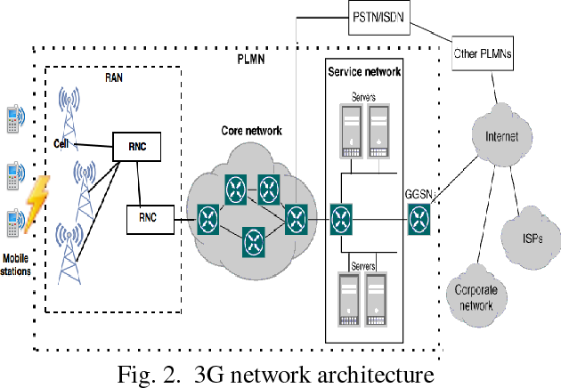
4.1-rasm. Zamonaviy telekommunikatsiya tizimlari va tarmoqlari.
Telekommunikatsiya tarmoqlarida foydalanilayotgan zamonaviy uskunalarning asosiy xususiyatlaridan biri tarmoq qurilmalarini barqaror ishlashini ta’minlash hisoblanib, bu orqali tarmoqda ma’lumotlarni uzluksiz uzatilishi amalga oshiriladi. Telekommunikatsiya tizimlari va tarmoqlaridagi odatiy texnik muammolar tufayli aloqa sifatining doimiy yomonlashishi yuzaga keladi. Bunga tizimdagi turli tashqi
va ichki omillar sabab bo‘ladi.
Telekommunikatsiya aloqa tizimlarining turlari va tasniflanishi
Zamonaviy telekommunikatsiya tizimlari bir nechta kommunikatsiya tarmoqlarini o‘zida mujassamlashtiradi. Bularga televizion eshittirish tizimlari, mobil aloqa tizimlari va kompyuter tarmoqlari kiradi. Axborot uzatish uchun ishlatiladigan texnik ta’minotdan kelib chiqib ma’lumotlarni uzatish uchun an’anaviy kabelli aloqa tizimlari, optik tolali aloqa tarmoqlari, yer usti va sun’iy yo‘ldoshli aloqa turlari ajralib turadi. Telekommunikatsiya aloqa tizimlarining turlari va tasniflanishi
4.2-rasmda keltirilgan.
Aloqa kanallari
Simli kanallar
Simsiz kanallar
O‘rama juftlik
kabellar
Koaksial
kabel
Optik tolali
kabellar
Radiokanallar
Suniy yo‘ldosh
kanallari
4.2-rasm. Telekommunikatsiya aloqa tizimlarining turlari va tasniflanishi.
Axborot oqimlarini kodlash usuliga qarab analog aloqa kanallari va raqamli aloqa kanallariga ajratiladi. Bugungi kunda amaliyotda raqamli aloqa kanallaridan keng, analog aloqa kanallaridan esa tobora kamroq foydalanilmoqda. Analog
va raqamli signallarning o‘zaro farqi 4.3-rasmda keltirilgan.
Kompyuter tizimlari
Kompyuter tizimlari - bu aloqa kanallari va ixtisoslashtirilgan dasturiy vositalar yordamida bitta axborot muhitiga birlashtirilgan bir nechta shaxsiy kompyuterlarning to‘plami hisoblanadi. Kompyuter tizimlarining tashkil etuvchi elementlari 4.4-rasmda keltirilgan.
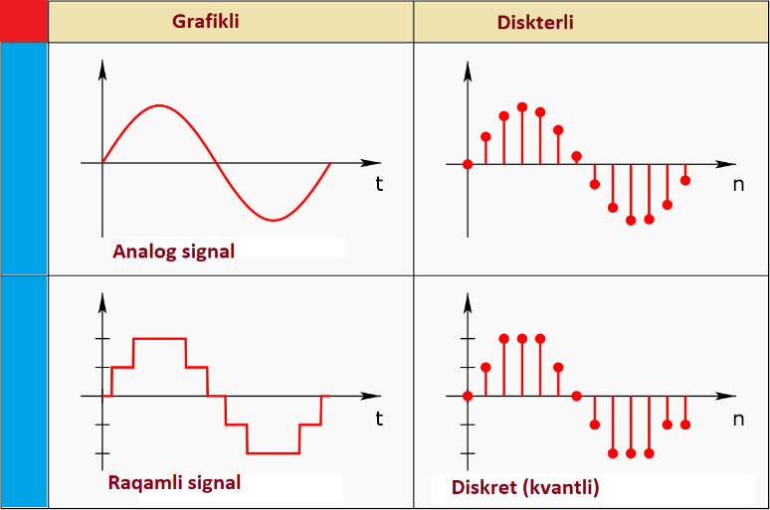
4.3-rasm. Analog va raqamli signallarning o‘zaro farqi.
Korxona tarmog‘iga o‘rnatiladigan tarmoq qurilmalari va dasturiy ta’minotlar to‘plami korxonaga xizmat ko‘rsatadigan avtonom ishlaydigan tizimdir.
Kompyuter tizimini tashkil etuvchi qurilmalar funksiyalariga qarab quyidagilarga bo‘linadi:
  - xizmat ko‘rsatuvchi qurilmalar (ma’lumotlarning oraliq va zaxira nusxalarini saqlash uchun ishlatiladi);
  - faol qurilmalar (ma’lumotlarni o‘z vaqtida va sifatli yetkazib berishni ta’minlaydi);
  - shaxsiy qurilmalar.
Butun tizimning ishlashini ta’minlash uchun foydalanuvchilarning ehtiyojlari asosida ishlab chiqilgan dasturiy ta’minot talab qilinadi.
Radiotexnika va televizion tizimlar
Xabarlarni radiotexnik uzatish tizimining markazida maxsus radiokanal orqali uzatiladigan elektromagnit tebranishlar yotadi. Tizimning ishlash prinsipi quyidagicha: ma’lumot yuboruvchi uzatuvchi qurilmaga signal yo‘naltirgandan so‘ng, qabul qiluvchi signalni ma’lum ko‘rinishdagi axborot xabariga aylantirgan holda qabul qilib oladi.
Radiotexnika tizimlarining uzluksiz ishlashi uchun aloqa liniyalarida - axborotning o‘z vaqtida va to‘liq uzatilishini ta’minlovchi jismoniy muhit va texnik vositalar qo‘llaniladi.
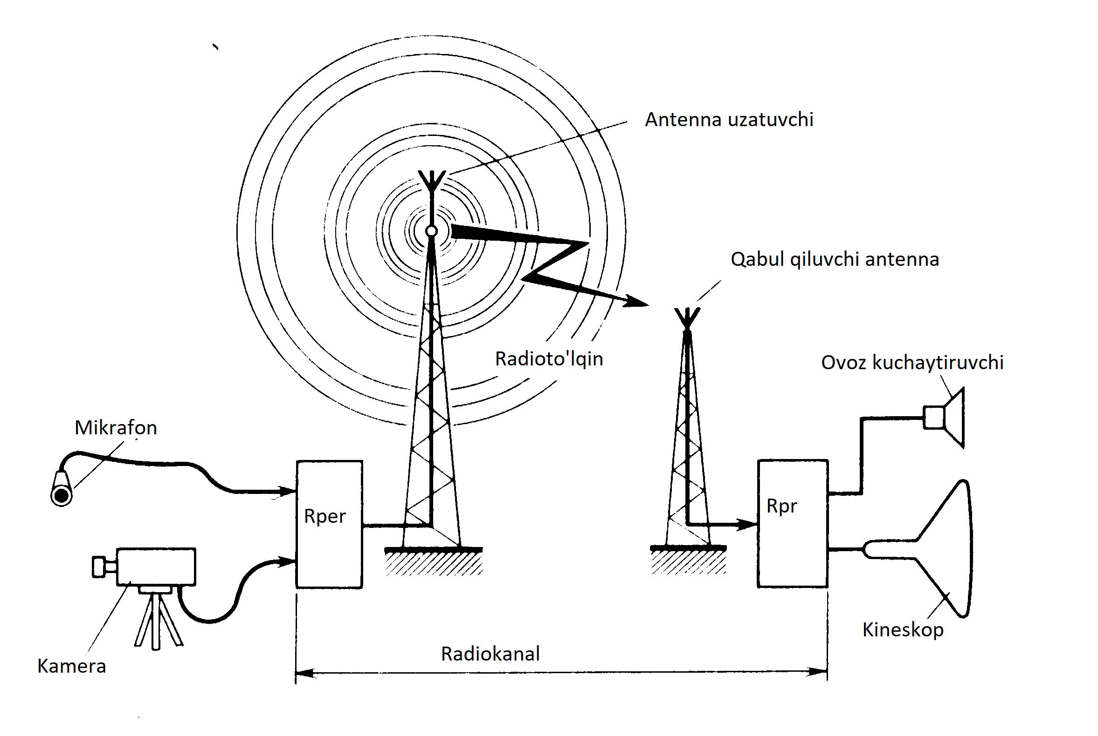
4.4-rasm. Radiotexnika va televizion tizimlarni ishlash tamoyili.
Televizion tizimlar xuddi shunday qabul qiluvchi va uzatuvchi prinsipi asosida ishlaydi. Ularning aksariyati xabarni yuqori sifatli uzatish uchun raqamli signaldan foydalanadilar. 4.4-rasmda radiotexnika va televizion tizimlarning ishlash tamoyili keltirilgan.
Global telekommunikatsiya tizimlari
Global telekommunikatsiya tizimlari - bu sayyoradagi fizik joylashuvidan qat’iy nazar, foydalanuvchilarni o‘zaro bog‘laydigan qurilma va dasturiy ta’minotlar yig‘indisidir. Global tarmoqlarning asosiy xususiyati - bu intellektualizatsiya bo‘lib,
u tarmoq imkoniyatlaridan optimal samaradorlik bilan foydalanishni osonlashtiradi, shu bilan birga uskunalarga texnik xizmat ko‘rsatish xarajatlarini minimallashtiradi. Global tarmoqlarning bir necha asosiy turlari mavjud. 4.5-rasmda global telekommunikatsiya tizimlarining umumiy ko‘rinishi keltirilgan.
Integratsiyalashgan modullarga ega raqamli tarmoqlarda uzluksiz kommutatsiya qo‘llaniladi, ma’lumotlar oqimlari raqamli shaklda qayta ishlanadi. Tarmoq foydalanuvchilari faqat ba’zi funksiyalarga kirish huquqiga ega, tarmoqqa ulanishning turli interfeyslari o‘z-o‘zidan texnik parametrlarni o‘zgartirishga imkon bermaydi.
X25 standartidagi tarmoqlar cheksiz ko‘p foydalanuvchilar o‘rtasida ma’lumot uzatish uchun foydalanilgan eng birinchi tasdiqlangan ishonchli texnologiyadir. Ushbu texnologiya asosida ishlaydigan tarmoqlarning asosiy farqi “paketlar”ni tezkor uzatish uchun uzatiladigan ma’lumotlarning alohida bloklarini “yig‘ish” uchun qurilmaning ishlab chiqilganidir. Ma’lumotlarni asinxron uzatish - bu optik tolali kabellarga asoslangan keng polosali tarmoqlar uchun ishlatiladigan zamonaviy texnologiya hisoblanadi.

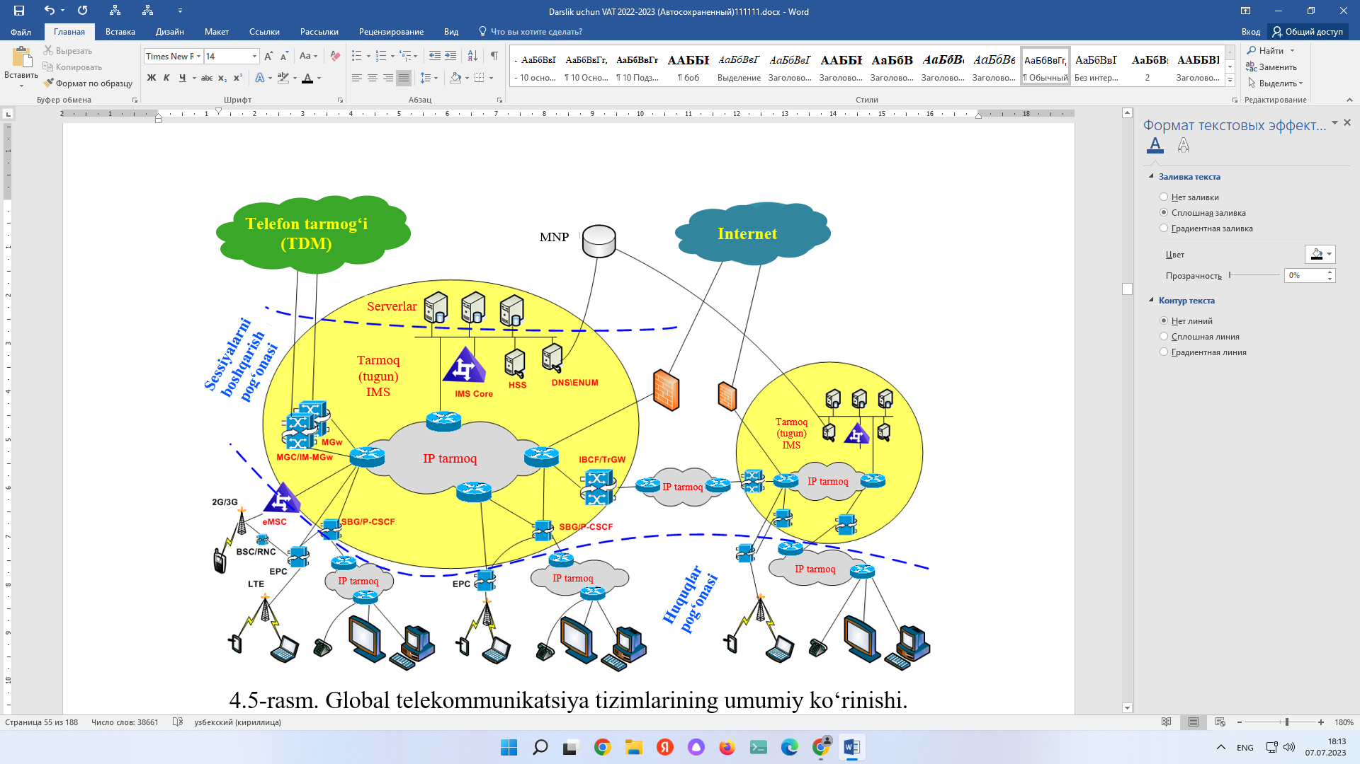
4.5-rasm. Global telekommunikatsiya tizimlarining umumiy ko‘rinishi.
Optik telekommunikatsiya tizimlari
Optik telekommunikatsiya tizimlari asosini alohida qurilmalarni yagona global tarmoqqa ulaydigan optik tolali kabellar jamlanmasi tashkil etadi. Signallar infraqizil nur diapazoni yordamida uzatiladi, optik tolali kabelning o‘tkazuvchanligi esa boshqa turdagi aloqa kanallariga qaraganda bir necha baravar yuqori hisoblanadi. Materialning texnik xususiyati uzoq masofaga yetib borishi kerak bo‘lgan signallarning past darajada so‘nishini ta’minlay oladi. Bu esa optik tolali kabellarni qitalararo aloqani ta’minlash uchun ishlatishga imkon beradi. Okean tubi orqali yotqizilgan optik tolali kabellar ruxsatsiz kirishlardan himoyalangan sanaladi, sababi uzatilgan signallarni ushlab qolish texnik jihatdan imkonsizdir.
Ko‘p kanalli telekommunikatsiya tizimlari
Bunday aloqa tizimlarining o‘ziga xos xususiyati axborot signallarini uzatish uchun bir nechta kanallardan foydalanilishidadir. Zamonaviy telekommunikatsiya tizimlarida kabel, to‘lqin o‘tkazgich, radiorele va kosmik aloqa liniyalari qo‘llaniladi. Shifrlangan signal soniyasiga bir necha gigabit tezlikda katta masofalarga uzatiladi. Ko‘p kanalli tizimlarning asosiy afzalligi barqaror ishlashni ta’minlashdir. Agar bitta aloqa kanali ishlamay qolsa, keyingi aloqa kanali avtomatik ravishda ulanadi. Foydalanuvchilar tasodifan uzilishlar va muhim ma’lumotlarning yo‘qolishidan himoyalanish imkoniyatiga ega bo‘ladi. Bunday tizimlarning asosida kabellardan tuzilgan tuzilmalar yotadi.
Multiservisli telekommunikatsiya tizimlari
Multiservisli telekommunikatsiya tizimlari - bu apparat va dasturiy ta’minot hisoblanib, paketli kommutatsiya texnologiyasidan foydalangan holda ma’lumotlarni uzatish uchun mo‘ljallangan - ma’lumotlarning alohida kichik bloklarini katta xabarlar blokiga birlashtirish texnologiyasidir. Multiservisli telekommunikatsiya tizimlari va tarmoqlarining umumiy tuzilishi 4.6-rasmda keltirilgan.
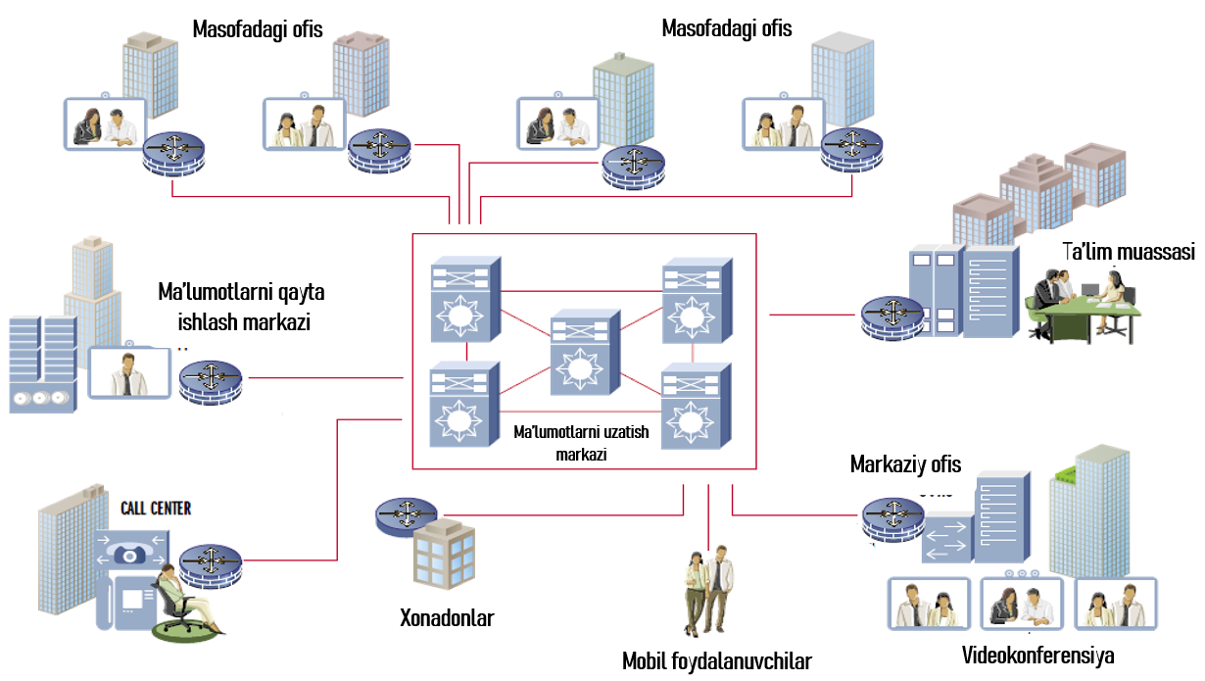

4.6-rasm. Multiservisli telekommunikatsiya tizimlari va tarmoqlarining umumiy tuzilishi.
Multiservisli tizimlarning asosiy xususiyati transport sathining barcha elementlarini barqaror ishlashini ta’minlashdan iboratdir. Ma’lumotlarni uzatish uchun qoida tariqasida turli xil texnologiyalar, shuningdek ovozli va video ma’lumotlardan foydalaniladi, ammo infratuzilma bir xil bo‘ladi. Shuning uchun multiservisli tarmoqlarni qurishning asosiy prinsipi turli xil texnologik yechimlarning mavjudligi bo‘lib, uning yordamida turli tuman operatsiyalarni bajarishga mo‘ljallangan turli xil qurilmalarga xizmat ko‘rsata oladi.
4.2. Telekommunikatsiya tizimlarining tuzilishi, qurilmalari va tarkibiy qismlari
Har qanday telekommunikatsiya tizimining markazida foydalanuvchilar uchun zarur bo‘lgan ma’lumotlarni saqlaydigan va qayta ishlaydigan serverlar joylashgan bo‘ladi. Server xonalari - bu ko‘plab katta hajmdagi qattiq disklarning ishlashini ta’minlaydigan sanoat tarmoqlarida foydalanilagan sovutish tizimi bilan jihozlangan, serverlar joylashgan himoyalangan xona hisoblanadi.
Foydalanuvchilar kompyuterlari bu ma’lumotlar bazasi va aniq ma’lumot foydalanuvchilari o‘rtasidagi aloqa vositasi hisoblanib, qidiruv so‘rovlarini amalga oshiradi. 4.7-rasmda telekommunikatsiya tizimlarining tuzilishi va uni tashkil etuvchi qurilmalar majmuasi keltirilgan.
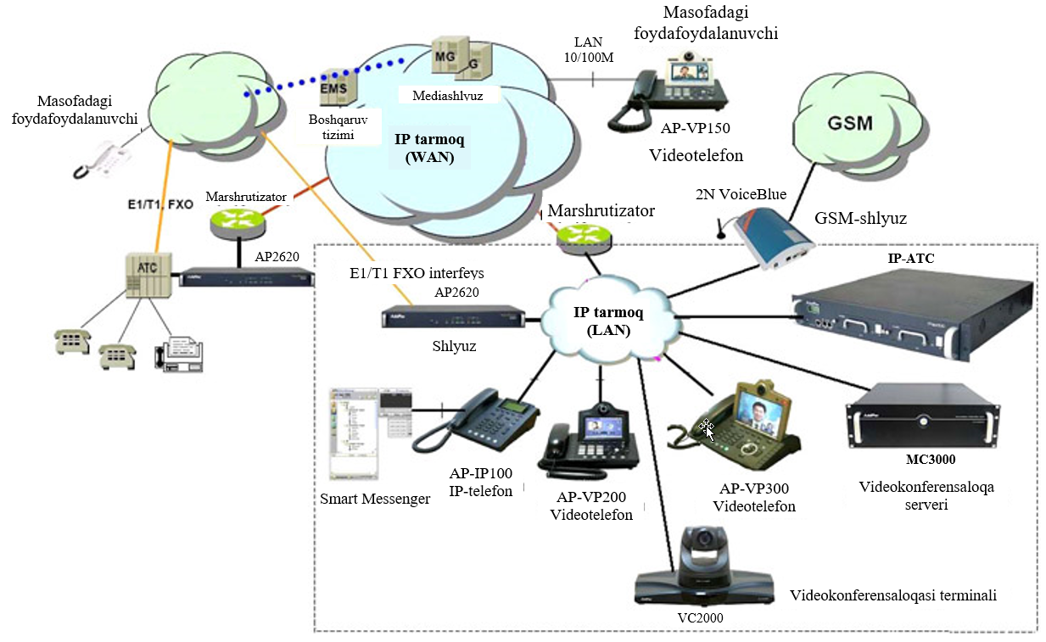
IP tarmoq
(LAN)
4.7-rasm. Telekommunikatsiya tizimlarining tuzilishi va uni tashkil etuvchi qurilmalar majmuasi.
Telekommunikatsiya tarmoqlarining texnik asosini aloqa liniyalari, ya’ni optik tolali, koaksial yoki simsiz aloqa kanallari sifatida ishlatiladigan ma’lumot tashuvchilar tashkil etadi.
Ma’lumotlarni uzatish va qabul qilishni ta’minlovchi tarmoq qurilmalari:
• modemlar;
• adapterlar;
• marshrutizatorlar;
• switchlar (kommutator);
• konsentrator (HUB).
Bunday qurilmalar telekommunikatsiya tizimi asosini tashkil etadi va tizimning barqaror ishlashi uchun zarur hisoblanadi. Telekommunikatsiya tizimini tashkil etuvchi tarmoq qurilmalari 4.8-rasmda keltirilgan.
Multiservisli tizim har xil turdagi ma’lumotlarni uzatish uchun yagona kanaldan foydalanadi. Bu esa tizimga texnik xizmat ko‘rsatish va qo‘shimcha qurilmalar uchun xarajatlarni tejashga imkon beradi. Umumiy yechim esa kamroq xodimlar va xarajatlarni talab qiladi.
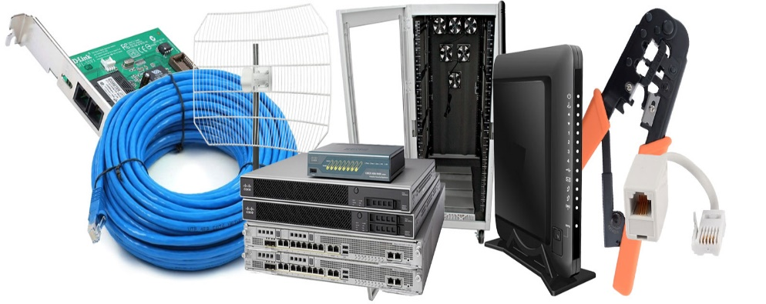
4.8-rasm. Telekommunikatsiya tizimini tashkil etuvchi tarmoq qurilmalari.
Telekommunikatsiya tizimlarida o‘lchov usullari va vositalari.
O‘lchash bosqichiga qarab o‘lchovlarning uch turi mavjud:
1. O‘rnatish o‘lchovlari telekommunikatsiya tizimining barcha tugunlari ishlashini ta’minlash uchun qurilmalar o‘rnatilgandan so‘ng amalga oshiriladi.
2. Ish jarayonida qurilmalarning ishlashini o‘zgaruvchan atrof-muhit sharoitlariga moslashtirishga imkon beradigan sozlash o‘lchovlarini amalga oshirish kerak. Masalan, agar telekommunikatsiya tizimining apparat yoki dasturiy ta’minoti o‘zgartirilsa, uning to‘g‘ri ishlashini ta’minlashimiz kerak bo‘ladi.
3. Nazorat yoki profilaktika o‘lchovlari telekommunikatsiya tarmog‘ining to‘satdan buzilishini oldini olish maqsadida muntazam ravishda olib boriladi.

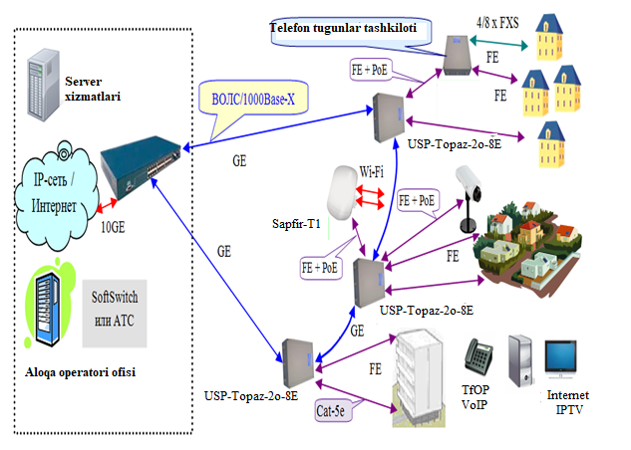
4.9-rasm. Telekommunikatsiya tizimlari va tarmoqlarining mantiqiy qurilishi chizmasi.
Telekommunikatsiya tizimlari va tarmoqlarini qurish va o‘rnatish
Har qanday o‘lchamdagi va maqsaddagi telekommunikatsion tizimni qurishning asosiy prinsipi uning alohida funksional sohalarga bo‘linishidir. Ularning har biri uchun texnik xizmat ko‘rsatish muddati qisqartiriladi va texnik nosozliklar yuz berganda nosozlik yuz bergan joyni topish tartibi soddalashtiriladi. Telekommunikatsiya tizimlari va tarmoqlarining mantiqiy qurilishi chizmasi
4.9-rasmda keltirilgan.
Bunga qo‘shimcha ravishda, tizimlarni o‘rnatishda, kabelning izolyatsiyasiga alohida e’tibor qaratish kerak, shunda ma’lumotlar uzatilishi tashqi omillarga imkon qadar kam bog‘liq bo‘ladi. Zamonaviy optik tolali kabellar yer osti qismida, okean tubida yoki maxsus joylarda joylashgan bo‘lib, ularni zararli ta’sirlardan maksimal darajada himoya qiladi.
Telekommunikatsiya tizimlarida axborot xavfsizligini ta’minlash
Telekommunikatsiya tizimlari uchun axborot xavfsizligi tizimini yaratishda asosiy vazifa ruxsat etilmagan kanallar orqali ma’lumotlarning chiqib ketishini oldini olish hisoblanadi. Bunday hodisalarning sababi sifatida uzatish kanallaridagi apparat shikastlanishlar (optik tolali kabel) va dasturiy vositalar yordamida kompyuter jinoyatchilari tomonidan amalga oshirilgan hujumlarni ko‘rsatib o‘tish mumkin.
Birinchi navbatda, axborot xavfsizligi va tizimi turg‘unligini ta’minlash uchun yuqori yuklanishga va muntazam foydalanishga bardosh bera oladidan yuqori sifatli kabellar va tarmoq qurilmalari bilan ta’minlash kerak bo‘ladi.
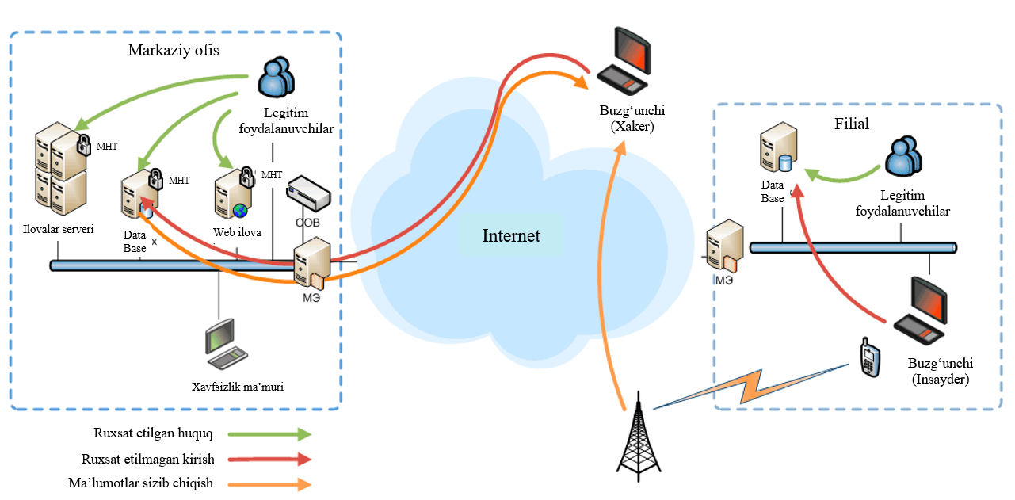
4.10-rasm. Telekommunikatsiya tizimlariga nsbatan amalga oshiriladigan tahdidlarning ko‘rinishlari.
Ikkinchi holatda esa, telekommunikatsiya tizimining resurslaridan ruxsatsiz foydalanishni cheklaydigan dasturiy apparat va ta’minotlarni tizimga joriy etish hamda himoya vositalarini doimiy qo‘llab-quvvatlab borish zarur hisoblanadi. Telekommunikatsiya tizimlariga nisbatan amalga oshiriladigan tahdidlarning ko‘rinishlari 4.10-rasmda keltirilgan.
4.3. TCP/IP steki protokollari to‘plami
TCP/IP - raqamli ko‘rinishda taqdim etilgan ma’lumotlarni uzatish uchun tarmoq modeli hisoblanadi. Model ma’lumotlarni manbaadan qabul qiluvchiga uzatilish ketma-ketligini tavsiflaydi. Model, har bir qoida (uzatish protokoli) bilan tavsiflangan to‘rtta sath orqali ma’lumot uzatishni nazarda tutadi. Ma’lumotlarni uzatish muammosini hal qiladigan qoidalar to‘plami internet asosidagi ma’lumotlar uzatish protokoli to‘plamini tashkil qiladi. TCP/IP nomi protokollar oilasining ikkita eng muhim protokollaridan kelib chiqadi – Transmission Control Protocol (TCP)
va internet protokol (IP), ular birinchi bo‘lib ushbu standartda ishlab chiqilgan va tavsiflangan. 1970-yillarda ARPANET-dan kelib chiqqanligi sababli (ba’zan DARPA, AQSH Mudofaa vazirligi) DOD (Mudofaa vazirligi) modeli deb nomlanadi.
Internet protokollar steki - bu internetda va shu kabi kompyuter tarmoqlarida ishlatiladigan konseptual model va aloqa protokollari to‘plami hisoblanadi. Odatda TCP/IP deb nomlanadi, chunki paketdagi asosiy protokollar Transmission Control Protocol (TCP) va Internet Protocol (IP). Ba’zan uni Mudofaa vazirligi (DoD) modeli deb ham atashadi, chunki tarmoq standartini ishlab chiqish DARPA orqali AQSh Mudofaa vazirligi tomonidan moliyalashtirilgan.
Internet-protokol to‘plami ma’lumotlarni paketlash, qayta ishlash, uzatish, marshrutlash va qabul qilish usullarini belgilaydi hamda nuqta-nuqta ma’lumotlarni uzatishni ta’minlaydi. Ushbu funksiya to‘rtta abstraktsiya sathida tashkil etilgan bo‘lib, ular barcha tegishli protokollar jalb qilingan tarmoqlar miqdoriga qarab tasniflanadi. Eng pastdan yuqori sathgacha, bu bir xil tarmoq segmentida qoladigan ma’lumotlar uchun aloqa usullarini o‘z ichiga olgan aloqa sathi; mustaqil tarmoqlar o‘rtasida o‘zaro ishlashni ta’minlaydigan internet sathi; xostlar o‘rtasidagi aloqani boshqaradigan transport sathi; va ilovalar uchun jarayonlararo aloqani ta’minlaydigan amaliy sath.
TCP/IP modelidagi internet arxitekturasi va protokollarini ishlab chiqish IETF tashkilotining ochiq xalqaro hamjamiyatiga tegishli hisoblanadi.
Tarix
TCP/IP protokollar to‘plami NCP (Network Control Protocol) asosida
1972-yilda Vinton Cerf boshchiligidagi ishlab chiquvchilar guruhi tomonidan yaratilgan. 1976-yil iyul oyida Vint Cerf va Bob Kan birinchi marta TCP yordamida uch xil tarmoq orqali ma’lumotlarni uzatishni namoyish etishdi. Paket quyidagi yo‘nalish bo‘yicha harakat qildi: San-Fransisko - London - Janubiy Kaliforniya universiteti. Marshrutning oxiriga kelib tarmoq paketi biron marta ham yo‘qotilmasdan 15.000 km yo‘l bosib o‘tdi. 1978-yilda Cerf, Jon Postel va Denni Koxan TCP ni ikkita alohida funksiyaga ajratishga qaror qildilar: TCP va IP (Internet Protocol). TCP xabarni datagramlarga ajratish va ularni jo‘natishning so‘nggi nuqtasida birlashtirish uchun javobgardir. IP shaxsiy ma’lumotlar bazalarini uzatish (qabul qilishni nazorat qilish bilan) uchun mas’ul edi. Zamonaviy internet protokoli shu tarzda yaratildi. 1983-yil 1-yanvarda ARPANET yangi protokolga o‘tdi. Ushbu kun internetning rasmiy tug‘ilgan kuni deb hisoblanadi.
TCP/IP steki sathlari
TCP/IP protokollari to‘plami to‘rtta sathni o‘z ichiga oladi:
- Amaliy sath (Application Layer);
- Transport sath (Transport Layer);
- Tarmoq sathi (Internet Layer);
- Kanal sathi (Data link).
TCP/IP steki bo‘yicha protokollarni ishlash sathlari
TCP/IP steki
4.1- jadval.
Amaliy sath  (Application layer) | HTTP, RTSP, FTP, DNS
Transport sath  (Transport Layer) | TCP, UDP, SCTP, DCCP (RIP, IP orqali ishlaydigan OSPF kabi marshrutlash protokollari tarmoq sathining bir qismi)
Tarmoq (Internetwork)  (Internet Layer) | TCP/IP uchun bu IP (yordamchi protokollar, masalan, ICMP va IGMP, IP orqali ishlaydi, lekin tarmoq sathiga tegishlidir; ARP - bu tarmoq sathi ustida ishlaydigan mustaqil yordamchi protokol)
Kanal sathi (Data link)  (Network Access Layer) | Ethernet, IEEE 802.11 WLAN, SLIP, Token Ring, ATM va MPLS, fizik vositalar va ma’lumotlarni kodlash tamoyillari, T1, E1

Amaliy sath
Tarmoq dasturlarining aksariyati Amaliy sathda ishlaydi.
Ushbu dasturlarda o‘zlarining aloqa protokollari mavjud, masalan, HTTP uchun Internet-brauzer, FTP uchun ftp-mijoz (fayl uzatish), SMTP uchun pochta dasturi (elektron pochta), SSH (masofaviy kompyuterga xavfsiz ulanish), DNS (transformatsiya) domen nomlar IP-manzillarga) va boshqalar.
Ko‘pincha, ushbu protokollar TCP yoki UDP ustida ishlaydi va ma’lum bir portga bog‘langan, masalan:
• HTTP TCP portiga 80 yoki 8080;
• TCP portiga FTP 20 (ma’lumotlarni uzatish uchun) va 21 (boshqarish buyruqlari uchun);
• TCP portiga SSH 22;
• UDP porti uchun DNS so‘rovlari 53;
• UDP 520 portiga RIP marshrutlarini yangilash.
Ushbu portlarni boshqarish Internet muhiti manzillarini boshqarish tashkiloti (IANA) tomonidan nazorat qilinadi.
Ushbu portlarni boshqarish va ularni tarmoq protokollariga biriktirilishini quyidagi protokollar asosida ko‘rishimiz mumkin: Echo, Finger, Gopher, HTTP, HTTPS, IMAP, IMAPS, IRC, NNTP, NTP, POP3, POPS, QOTD, RTSP, SNMP, SSH, Telnet, XDMCP.

Transport sathi
Transport sathi protokollari ma’lumotlarni xatoliklar bilan yetkazib berish muammosini hal qiladi (xabar qabul qiluvchiga to‘liq yetib borganini tekshiradi). Shu bilan birgalikda ma’lumotlarni to‘g‘ri ketma-ketlikda uzatilishini kafolatlaydi. TCP/IP stekida transport sathi protokollari ushbu ma’lumotlarni qaysi dasturlar uchun mo‘ljallanganligini aniqlaydi.
Ushbu sathda mantiqiy avtomatik marshrutlash protokollari (IP protokoli orqali) tarmoq sathi protokollarining bir qismi hisoblanadi. Masalan, OSPF (IP ID 89).
TCP (IP ID 6) - bu “Ishonchli” ulanishdan oldin bajariladigan transport sathining mexanizmi hisoblanib, bu ma’lumotni ishonchli marshrutlashini ta’minlaydi, qabul qilingan ma’lumotlarning ishonchliligini ta’minlash, ma’lumotlar yo‘qolgan taqdirda qayta so‘rov yuborish va ma’lumotlarni takroran yuborilishini oldini oladi. TCP protokoli tarmoqdagi yuklamani tartibga solishga, shuningdek qabul qiluvchiga uzatilishida ma’lumotlarning kechikishini kamaytirishga imkon beradi. Bundan tashqari, TCP protokoli qabul qilingan ma’lumotlarning aynan bir xil ketma-ketlikda yuborilishini kafolatlaydi. Bu uning UDP protokolidan asosiy afzalligi hisoblanadi.
UDP protokoli (IP ID 17) - bu paketlarni to‘liq yetib borishini nazorat qilmaydigan tarmoq protokoli hisoblanadi. Bundan tashqari, tarmoq paketlarini manzilga ishonchli yetkazilishini nazorat qilmaydi, shuningdek paketlarni aralash holda yuborilishi sababli UDP protokolini “ishonchsiz” uzatish protokoli deb ham atashadi. Ma’lumotlarning ishonchli uzatilishini talab qiladigan dasturlar va tarmoq xizmatlarida TCP protokolidan foydalanadi.
UDP protokolidan odatda onlayn video oqim va o‘yin dasturlarda keng foydalaniladi, bu yerda tarmoqda paketning yo‘qolishiga yo‘l qo‘yiladi va paketga qayta so‘rash qiyin bo‘lgan tarmoqlarda yoki so‘rovga javob beradigan dasturlarda (DNS so‘rovlar) ulanish o‘rnatilishi ko‘proq manbalarni band qiladi.
TCP va UDP protokoli ham yuqori sath protokolini aniqlash uchun virtual portlardan foydalanadi.
Tarmoq (Internetwork) sathi
Dastlab tarmoq sathi ma’lumotlarni bir tarmoqdan ikkinchisiga uzatish uchun mo‘ljallangan edi. Ushbu sathda routerlar ishlaydi, ular tarmoq maskasini tarmoq manzilini hisoblash orqali paketlarni kerakli tarmoqqa mashrutlaydi. Bunday protokolga ARPANET-dagi X.25 va IPC misol bo‘ladi.
Global tarmoq konsepsiyasini ishlab chiqish bilan quyi sath protokollaridan qat’iy nazar, har qanday tarmoqdan istalgan tarmoqqa ma’lumot uzatish uchun qo‘shimcha imkoniyatlar kiritildi, shuningdek masofadan turib ma’lumotlar olishga so‘rov berish imkoniyati, masalan, ICMP protokolida (IP protokolini ulanishni tekshirish uchun ishlatiladi) va IGMP (multicast oqimlarini boshqarish uchun ishlatiladi).
ICMP va IGMP IP protokolidan sath jihatidan tepada joylashgan bo‘ladi
va keyingi - transport sathiga o‘tkazilishi kerak, ammo funksional jihatdan ular tarmoq sathining protokollari bo‘lib, OSI modeliga tegishli hisoblanadi.
IP protokoli paketlaridan belgilangan ma’lumotlarni ajratib olish uchun kodni o‘z ichiga olgan keyingi sath protokolidan foydalanishni o‘z ichiga olishi mumkin. Ushbu kod protokolning takrorlanmas parametri hisoblanadi.

Kanal sathi
Kanal sathi ma’lumotlar paketini fizik sathga uzatish uchun ma’lumotlarni kodlash usulini tavsiflaydi (ya’ni ma’lumotlar paketining boshi va oxirini belgilaydigan maxsus bit ko‘rinishidagi ketma-ketliklardan iborat bo‘ladi). Masalan, tarmoq paketida ushbu paket qaysi tarmoqdagi qurilmalar uchun mo‘ljallanganligi ko‘rsatilgan bo‘lishi mumkin.
Kanal sathi protokollariga va standartlariga misol sifatida Ethernet, IEEE 802.11 WLAN, SLIP, Token Ring, ATM va MPLS keltirish mumkin.
Kanal sathi ba’zan 2 ta qism sathga bo‘linadi: LLC va MAC.
Bundan tashqari, kanal sathi ma’lumotlarni uzatish muhitini (koaksial sim, o‘rama juftlik, optik tolali yoki radiokanal) fizik xususiyatlarini va ma’lumotlarni uzatish ketma-ketligini maksimal masofasini (kanalni ajratish, modulyatsiya, signal amplitudasi, signal chastotasi, uzatishni sinxronlashtirish usullarini va kechikish vaqtini ifodalaydi) belgilab beradi.
Kanal sathida ma’lumotlarni ishonchli uzatish va qabul qilish uchun xatoliklarni tuzatuvchi kodlash protokollari to‘plamidan foydalanish talab etiladi. Kanal sathida ma’lumotlarni uzatish va qabul qilish jarayonida aloqa kanallaridagi shovqin va xalaqitlar ta’siri asosida xatoliklarni yuzaga kelishiga olib keladi. Xatoliklarni tuzatuvchi kodlash protokollaridan foydalanish esa ma’lumotlardagi xatoliklarni aniqlash va to‘g‘rilashga imkon beradi.
4.4. OSI modeli va uning sathlari
OSI modeli (The Open Systems Interconnection Model) - bu OSI/ISO tarmoq protokollari to‘plami modeli hisoblanadi. OSI modeli orqali turli xil tarmoq qurilmalari bir-biri bilan aloqa jarayonini amalga oshiradi. OSI modeli aloqa tizimlari o‘rtasidagi o‘zaro aloqalarning turli darajalarini belgilaydi. OSI modelining har bir sathi o‘zaro aloqada ishlaydi va o‘ziga yuklangan ma’lum vazifalarni bajaradi.
OSI model sathlari
OSI model sathlari
4.2- jadval.
Model
Sath (layer) |  | Ma’lumot turi (PDU) | Funksiyalar | Misollar | Qurilmalar
Host layers | 7. Amaliy (application) | Ma’lumotlar | Tarmoq xizmatlaridan foydalanish | HTTP, FTP, POP3, WebSocket | Hostlar (tarmoq foydalanuvchilari)
 | 6. Taqdimot (presentation) |  | Taqdimot va ma’lumotlarni shifrlash | ASCII, EBCDIC
 | 5. Seans (session) |  | Sessiyani boshqarish | RPC, PAP, L2TP
 | 4. Transport (transport) | Segmentlar (segment) /Datagrammalar (datagram) | Oxirgi qurilmalar o‘rtasida to‘g‘ridan-to‘g‘ri aloqa | TCP, UDP, SCTP, PORTS
Media layers | 3. Tarmoq (network) | Paketlar (packet) | Marshrutni aniqlash va mantiqiy manzillash | IPv4, IPv6, IPsec, AppleTalk, ICMP | Marshrutizator
 | 2. Kanal (data link) | Bitlar (bit)/ Kadrlar (frame) | Fizik manzillash | PPP, IEEE 802.22, Ethernet, DSL, ARP, сетевая карта. | Switch, kirish nuqtasi
 | 1. Fizik (physical) | Bitlar (bit) | Media, signal va ikkilik ma’lumotlar bilan ishlash | USB, kabel ("o‘ralgan juftlik", koaksial, optik tolali), radiokanal | Hub
Ko‘plab adabiyotlarda OSI modeli foydalanuvchilar dasturlari ishlaydigan amaliy sathdan boshlab ma’lumotlarni tarmoq orqali uzatilishi ketma-ketligini ta’minlovchi yetti sathli standart model sifatida tariflanadi. OSI modeli mustaqil ishlab chiqaruvchilar tomonidan ma’lumotlarni uzatish vositalari uchun talab qilinadigan standartlarni belgilaydigan fizik sath bilan yakunlanadi:
• uzatish muhiti (mis kabel, optik tolali aloqa, radiokanal va boshqalar);
• signal modulyatsiyasi turi;
• diskret signal (ikkilik sanoq tizimidagi nol va birdan iborat bo‘ladi).
OSI modelining har qanday protokoli o‘z sathi protokollari bilan yoki o‘z sathidan bir sath yuqorida yoki pastda joylashgan protokollar bilan o‘zaro aloqada ishlaydi. Bitta sathda ishlaydigan protokollarning o‘zaro aloqalari gorizontal aloqa deb nomlanadi. Protokolning ishlash sathi bir daraja yuqori yoki past sathda bo‘lsa – vertikal ishlaydigan protokollar deb nomlanadi. OSI modelining har qanday protokoli faqat o‘z sathining vazifalarini bajarishga mo‘ljallangan bo‘ladi. Bitta sathga tegishli protokollar boshqa sathdagi protokollar bajaradigan vazifani bajara olmaydi.
OSI modelining har bir sathi o‘zi bajaradigan vazifalarni amalga oshiradigan protokollar majmui sifatida ishlashi mumkin bo‘lgan mantiqiy ajralmas sath hisoblanadi. Fizik sathda qayta ishlanadigan eng kichik malumot birligi - PDU, kanal sathidagi ma’lumotlar - kadr, tarmoq sathiga ma’lumotlar - paket, transport sathidagi ma’lumotlar - segment deb nomlanadi. Ma’lumotlarni uzatish uchun mantiqiy birlashtirilgan har qanday ma’lumot qismi - kadr, paket, datagram deb nomlanadi. Amaliy sathdagi ma’lumotlarga foydalanuvchilar tomonidan ishlatiladigan sessiyalar, fayl va dastur darajalar ma’lumotlari kiradi. OSI modelining media ma’lumotlar bo‘limi fizik, kanal va tarmoq sathlarini o‘z ichiga oladi.
Amaliy sath
Amaliy sath - foydalanuvchi dasturlarining tarmoq bilan o‘zaro aloqasini ta’minlaydigan OSI modelning yuqori sathi hisoblanadi:
- Ilovalarga tarmoq xizmatlaridan foydalanish imkoniyatini beradi;
- Fayllar va ma’lumotlar bazalariga masofadan kirishni imkoniyatini taqdim etadi;
- Elektron pochta xabarlari bilan ishlashni taqdim etadi;
- Foydalanuvchi ma’lumotlarini uzatilishiga tayyorlash;
- Amaliy dasturlardagi xatolar haqida ma’lumot berish;
- Taqdimot sathiga so‘rovlar yuborish.
Amaliy sath protokollari: RDP, HTTP, SMTP, SNMP, POP3, FTP, XMPP, OSCAR, Modbus, SIP, TELNET va boshqalar.
Taqdimot sathi
Taqdimot sathi protokollari ma’lumotlarni konversiyalash
va kodlashni/dekodlashni ta’minlab beradi. Amaliy sathdan qabul qilib olingan dastur so‘rovlari taqdimot darajasida tarmoq orqali uzatish formatiga, tarmoqdan olingan ma’lumotlar esa amaliy dastur tushunadigan formatiga o‘tkaziladi (dekodlanadi). Ushbu sathda kompressiya/dekompressiya yoki shifrlash/deshifrlash talab qilinishi mumkin. Shuningdek so‘rovlarni taqdimot sathda qayta ishlash imkoni bo‘lmasa, boshqa tarmoq sathlariga yo‘naltirishi mumkin.
Taqdimot sathi, odatda, boshqa qo‘shni sathlardan ma’lumotlarni qabul qilish uchun oraliq protokol hisoblanadi. Bu dasturlarni bir xil bo‘lmagan kompyuter tizimlarida amaliy dastur ma’lumotlarini shaffoflik bilan almashishini ta’minlab beradi. Taqdimot sathi ma’lumotlarni formatlash va kodlash jarayonini bajaradi. Ma’lumotlarni kod ko‘rinishida formatlash dasturning o‘zi uchun mantiqiy ma’lumotlarni qayta ishlash uchun ishlatiladi. Agar kerak bo‘lsa, bu sathda ma’lumotlar formati boshqa bir formatga konvertatsiya qilinishi mumkin.
Taqdimot sathi nafaqat ma’lumotlar formatlari va dasturlar tomonidan ishlatiladigan ma’lumotlar tuzilmalari bilan ham ishlashga javob beradi. Shunday qilib, 6-sath ma’lumotlarni uzatishga taqdim etilishini ta’minlaydi.
Taqdimot sathini qanday ishlashini tushunish uchun ikkita o‘zaro aloqadagi tizim mavjud deb tasavvur qilish kerak bo‘ladi. Ulardan biri ma’lumotlarni ifodalash uchun EBCDIC kengaytirilgan ikkilik kodidan foydalanadi, masalan, bu IBM mainframe bo‘lishi mumkin, ikkinchisi esa American Standard Information Interchange Code (ASCII) dan foydalanadi (aksariyat kompyuter ishlab chiqaruvchilar foydalanadi). Agar ushbu ikkita tizim ma’lumot almashishi kerak bo‘lsa, unda konvertatsiyani amalga oshiradigan va ikki xil format o‘rtasidagi ma’lumotlarni tarjima qiladigan sath taqdimot sathi hisoblanadi.
Taqdimot darajasida amalga oshiriladigan yana bir funksiya - ma’lumotlarni shifrlash, bu uzatilgan ma’lumotni ruxsatsiz qabul qiluvchilar kirishidan himoya qilish zarur bo‘lgan hollarda qo‘llaniladi. Ushbu muammoni hal qilish uchun taqdimot darajasidagi jarayonlar va kodlar ma’lumotlarni o‘zgartirishni amalga oshirishi kerak. Ushbu darajada matnlarni siqib chiqaradigan va grafik tasvirlarni tarmoqqa uzatilishi uchun bitli oqimlarga aylantiradigan boshqa muntazam ishlar mavjud.
Taqdimot standartlari grafikalar qanday taqdim etilishini ham belgilaydi. Buning uchun PICT formatidan foydalanish mumkin - dasturlar orasida QuickDraw grafikalarini uzatish uchun ishlatiladigan rasm formati hisoblanadi.
Boshqa bir namoyish qilish formati - bu yuqori aniqlikdagi rastrli tasvirlar uchun odatda foydalaniladigan TIFF teglangan fayl formatidir. Grafik tasvirlar uchun ishlatilishi mumkin bo‘lgan taqdimot darajasining navbatdagi standarti Qo‘shma Fotografik Ekspertlar Guruhi (Joint Photographic Expert Group) tomonidan ishlab chiqilgan standartdir; kundalik foydalanishda ushbu standart oddiygina JPEG deb nomlanadi.
Ovoz va film taqdimotini belgilaydigan yana bir taqdimot darajasidagi standartlar guruhi mavjud. Bunga musiqiy raqamli taqdimot uchun musiqiy asboblar raqamli interfeysi (ingl. Musical Instrument Digital Interface, MIDI), Cinematography Expert Group tomonidan ishlab chiqarilgan MPEG standarti, videokliplarni kompakt-disklarga siqish va kodlash, raqamli saqlash va uzatish uchun ishlatiladi, 5 Mbit/s va QuickTime, Macintosh va PowerPC kompyuterlarida ishlaydigan dasturlar uchun audio va video elementlarni tavsiflovchi standart hisoblanadi.
Taqdimot sathi protokollari: AFP - Apple Filing Protocol, ICA - Independent Computing Architecture, LPP - Lightweight Presentation Protocol, NCP - NetWare Core Protocol, NDR - Network Data Representation, XDR - eXternal Data Representation, X.25 PAD - Packet Assembler/Disassembler Protocol.
Seans sathi
Modelning seans sathi aloqa seansining saqlanishini ta'minlaydi, bu dasturlarning uzoq vaqt o‘zaro ta'sir qilishiga imkon beradi. Sath sessiyalarni yaratish/tugatish, ma’lumotlar almashinuvi, vazifalarni sinxronizatsiya qilish, ma’lumotlarni uzatish huquqini aniqlash va ilovalarning harakatsizligi davrida seansni boshqaradi.
Sessiya sathi protokollari: ADSP (AppleTalk Data Stream Protocol), ASP (AppleTalk Session Protocol), H.245 (Call Control Protocol for Multimedia Communication), ISO-SP (OSI Session Layer Protocol (X.225, ISO 8327)), iSNS (Internet Storage Name Service), L2F (Layer 2 Forwarding Protocol), L2TP (Layer 2 Tunneling Protocol), NetBIOS (Network Basic Input Output System), PAP (Password Authentication Protocol), PPTP (Point-to-Point Tunneling Protocol), RPC (Remote Procedure Call Protocol), RTCP (Real-time Transport Control Protocol), SMPP (Short Message Peer-to-Peer), SCP (Session Control Protocol), ZIP (Zone Information Protocol), SDP (Sockets Direct Protocol)
Transport sathi
Modelning transport sathi ma’lumotni jo‘natuvchidan qabul qiluvchiga ishonchli uzatilishini ta’minlash uchun mo‘ljallangan. Bunday holda, ishonchlilik darajasi har xil bo‘lishi mumkin. Faqatgina transportning asosiy funksiyalarini ta’minlaydigan protokollardan tortib (masalan, ma’lumotlarni qabul qilishni tasdiqlamasdan ma’lumotlarni uzatish funksiyalari) va bir nechta ma’lumotlar paketlarini manzilga to‘g‘ri ketma-ketlikda yetkazib berishni kafolatlaydigan protokollar bilan yakunlangan transport sathi protokollarining ko‘plab sinflari mavjud, bir nechta ma’lumotlar oqimlari multipleksi, ma’lumotlar oqimini boshqarish mexanizmi va qabul qilingan ma’lumotlarning haqiqiyligini kafolatlaydi. Masalan, UDP bitta datagramma ichidagi ma’lumotlarning yaxlitligini kuzatish bilan cheklangan va butun paketni yo‘qotish yoki paketlarning nusxasini olish, ma’lumotlar paketlarini olish tartibini buzish imkoniyatlarini istisno etmaydi; TCP ma’lumotlarning uzluksiz uzatilishini ta’minlaydi, ma’lumotlar yo‘qolishi yoki tartibsizlikni yoki takrorlanishni yo‘q qiladi, ma’lumotlarni qayta tarqatishi mumkin, ma’lumotlarning katta qismlarini bo‘laklarga ajratadi va aksincha, qismlarni bitta paketga yig‘adi.
Transport sathi protokollari: ATP (AppleTalk Transaction Protocol), CUDP (Cyclic UDP), DCCP (Datagram Congestion Control Protocol), FCP (Fibre Channel Protocol), IL (IL Protocol), NBF (NetBIOS Frames protocol), NCP (NetWare Core Protocol), SCTP (Stream Control Transmission Protocol), SPX (Sequenced Packet Exchange), SST (Structured Stream Transport), TCP (Transmission Control Protocol), UDP (User Datagram Protocol).
Tarmoq sathi
Modelning tarmoq sathi ma’lumotlarni uzatish yo‘lini aniqlash uchun mo‘ljallangan. Mantiqiy manzillar va ismlarni fizik manzillarga o‘zgartirish, eng qisqa marshrutlarni aniqlash, kommutatsiya va marshrutni aniqlash, muammolarni kuzatish va tarmoqdagi “tirbandlik” uchun javobgar hisoblanadi.
Tarmoq sathi protokollari ma’lumotlarni manbadan qabul qiluvchiga yo‘naltiradi. Ushbu darajada ishlaydigan qurilmalar (routerlar) an’anaviy ravishda uchinchi darajali qurilmalar deb nomlanadi (OSI modelidagi sath raqami bo‘yicha).
Tarmoq sathining protokollari: IP/IPv4/IPv6 (Internet Protocol), IPX (Internetwork Packet Exchange), X.25 (qisman 2-sathda amalga oshiriladi), CLNP (ulanishsiz tarmoq protokoli), IPsec (Internet Protokol xavfsizligi). Marshrutlash protokollari - RIP (Routing Information Protocol), OSPF (Open Shortest Path First).
Kanal sathi
Ma’lumotlar havolasi darajasi fizik sathdagi tarmoqlarning o‘zaro ta’sirini
va yuzaga kelishi mumkin bo‘lgan xatolarni boshqarish uchun mo‘ljallangan. U fizik sathdan qabul qilingan ma’lumotlarni bitlar ichida freymlarga joylashtiradi, ularni yaxlitligini tekshiradi va agar kerak bo‘lsa, xatolarni to‘g‘rilaydi (buzilgan freym uchun takroriy so‘rov yaratadi) va tarmoq sathiga yuboradi. Kanal sathi bir yoki bir nechta fizik sathlar bilan ta’sir o‘tkazishi mumkin, bu o‘zaro ta’sirni boshqaradi.
IEEE 802 spetsifikatsiyasi ushbu sathni ikkita pastki sathga ajratadi: MAC (Media Access Control) umumiy fizik sathga kirishni tartibga soladi, LLC (Logical Link Control) tarmoq sathining xizmatlarini taqdim etadi.
Kommutatorlar, ko‘priklar va boshqa qurilmalar ushbu sathda ishlaydi. Ushbu qurilmalarda 2-darajali adreslash qo‘llaniladi (OSI modelidagi sath raqami bo‘yicha).
Kanal sathi protokollari: ARCnet, ATM, Controller Area Network (CAN), Econet, IEEE 802.3 (Ethernet), Ethernet Automatic Protection Switching (EAPS), Fiber Distributed Data Interface (FDDI), Frame Relay, High Level Data Link Control (HDLC) ), IEEE 802.2 (IEEE 802 MAC sublayer uchun LLC funksiyalarini taqdim etadi), bog‘lanish uchun protseduralar, D kanal (LAPD), IEEE 802.11 simsiz LAN, LocalTalk, Multiprotocol Label Switching (MPLS), Point-to-Point Protocol (PPP), Point - Ethernet (PPPoE) ustidagi nuqta protokoli, ketma-ket internet-protokoli (SLIP, eskirgan), StarLan, Token ring, Ulanishni bir tomonlama aniqlash (UDLD), x.25, ARP.
Ushbu sathdagi protokol steklarini ishlab chiqishda xatolarni tuzatish kodlash muammolari hal qilinadi. Bunday kodlash usullariga Hamming kodi, blokirovka qilish kodi, Reed-Solomon kodlari kiradi.
Dasturlashda ushbu sath tarmoq kartasining drayverini aks ettiradi, operatsion tizimlarda ma’lumotlar havolasi va tarmoq sathlarining bir-biri bilan o‘zaro ta’siri uchun dasturiy ta’minot interfeysi mavjud. Bu yangi sath emas, balki oddiygina
OS ga xos modelni amalga oshirish hisoblanadi. Bunday interfeyslarga misollar: ODI, NDIS, UDI.
Fizik sath
Fizik sath bu modelning pastki sathi bo‘lib, u ikkilik shaklda ifodalangan ma’lumotlarni bir qurilmadan (kompyuterdan) boshqasiga o‘tkazish usulini belgilaydi. Bunday usullarni tuzishda turli tashkilotlar ishtirok etadi, jumladan: Elektr va elektron muhandislar instituti, Elektron sanoat alyansi, Yevropa telekommunikatsiya standartlari instituti va boshqalar. Ular elektr yoki optik signallarni simli yoki radio efirga uzatadi va shunga mos ravishda raqamli signallarni kodlash usullariga muvofiq qabul qiladi va ma’lumotlar bitlariga aylantiradi.
Hablar, repitorlar va media konvertorlar ham ushbu darajada ishlaydi.
Fizik sath funksiyalari tarmoqqa ulangan barcha qurilmalarda amalga oshiriladi. Kompyuter tomonida jismoniy sath funksiyalari tarmoq adapteri yoki ketma-ket port orqali amalga oshiriladi. Fizik sath ikki tizim orasidagi fizik, elektr
va mexanik interfeyslarni o‘z ichiga oladi. Jismoniy sath ma’lumotlarni uzatish vositalarini optik tolali, o‘ralgan juftlik, koaksial kabel, sun’iy yo‘ldosh ma’lumotlarini uzatish kanali va boshqalarni aniqlaydi. Fizik sath bilan bog‘liq bo‘lgan tarmoq interfeyslarining standart turlari: V.35, RS-232, RS-485, RJ-11,
RJ-45, AUI va BNC ulagichlari.
Ushbu sathda protokol steklarini ishlab chiqishda sinxronizatsiya va chiziqli kodlash muammolari hal qilinadi. Ushbu kodlash usullari orasida NRZ kodi, RZ kodi, MLT-3, PAM5, Manchester II mavjud.
Fizik sath protokollari: IEEE 802.15 (Bluetooth), IRDA, EIA RS-232, EIA-422, EIA-423, RS-449, RS-485, DSL, ISDN, SONET / SDH, 802.11 Wi-Fi, Etherloop, GSM Um radio interfeysi, ITU va ITU-T, TransferJet [uz], ARINC 818, G.hn/G.9960.
Nazorat savollari
- Telekommunikatsiya tizimi tushunchasi va uning tashkil etuvchilari?
- Ko‘p kanalli va multiservisli telekommunikatsiya tizimlari va uning imkoniyatlari?
- Telekommunikatsiya tizimlarining tuzilishi, qurilmalari va tarkibiy qismlarini nimalar tashkil etadi?
- Telekommunikatsiya tizimlarida axborot xavfsizligini ta’minlash usullari?
- TCP/IP steki protokollari to‘plami va ularning bajaradigan vazifasi nimadan iborat?
- TCP/IP steki qanday sathlarni o‘z ichiga oladi?
- OSI modeli qanday sathlardan tashkil topgan?
- OSI modeli sathlarida ishlovchi protokollar va ularning vazifalari nimalardan iborat?

5-BOB. IP PROTOKOLI ORQALI MANZILLASH. IP TARMOQLARNI QISM TARMOQLARGA BO‘LISH
5.1. IP tarmoqlarning sinf manzillari va manzil formati
IP tarmoqlarning sinf manzili - bu tarmoq tugunlari IP paketlarning taqdirini belgilaydigan birinchi mexanizm, bu mexanizm CIDR va VLSM da ravon ishlab chiqilgan.
Klasslarga asoslangan IP tarmoqlar 1981-yildan 1993-yilgacha ishlatilgan, 1993-yildan boshlab CIDR tarmoqlari va VLSM mexanizmi paydo bo‘ldi, chunki IP manzillarni klassifikatsion tarmoqlarda ishlatishning moslashuvchanligi
va tejamkorligi ko‘p narsani talab qildi. Tarmoqlar sinfli bo‘lgani uchun, bu ba’zi bir standart sinflar mavjudligini anglatadi va ular quyidagi sinflarga bo‘linadi:
1. A sinfidagi tarmoq.
2. B sinfidagi tarmoq.
3. C sinfidagi tarmoq.
4. D sinfidagi tarmoq.
5. E sinfidagi tarmoq.
IP manzil tarmoqning qaysi sinfiga tegishli ekanligini aniqlash. Bu juda soda jarayon bo‘lib, faqat IP manzildagi birinchi bitlarni ko‘rib chiqish kerak, shunda hammasi aniq bo‘ladi. IP manzillarning dastlabki uchta klassi tarmoq hajmini aniqlaydi, D sinf tarmoqlari multikasting uchun ishlatilgan va E sinf tarmoqlari kelajakdagi maqsadlar uchun saqlangan.
Ehtimol, hozirda biz IP adreslash sinflar yordamida amalga oshiriladigan tarmoqlarni topa olmaymiz. Sinflardan voz kechish va klassga asoslangan adreslash asosan IP manzillarning isrofgarchiligiga bog‘liq edi. Bilamizki, hozirda dunyoda ommaviy IPv4 manzillari yetishmasligi mavjud.
IP manzil formati va tarmoq sinflari
Biz IP manzilning tuzilishi bilan shug‘ullanilganda, allaqachon tarmoqning sinfiga mansubligi IP manzilning birinchi bitlari bilan aniqlanishini aytib o‘tgan edik, lekin aslida bu hammasi emas, sababi shundaki, sinf a’zoligini belgilaydigan bitlarning birinchi ketma-ketligidan keyin IP manzillar yoki tarmoq raqamiga tegishli bo‘lgan tarmoqni aniqlaydigan ikkinchi ketma-ketlik, so‘ngra host raqamini yozish uchun uchinchi ketma-ketlik hisoblanadi. Quyidagi bir nechta jadvallar buni aks ettiradi.
Birinchidan, A sinfidagi tarmoqdan IP adres tuzilishini ko‘rib chiqamiz:
0 | Tarmoq manzili (7 bit) | Xost manzili (24 bit)
5.1-rasm. A sinf IP manzilning tuzilishi
Bu yerda IP adresning sinfga mansubligi IP manzilning birinchi biti bilan belgilanadi, agar u 0 qiymatiga ega bo‘lsa, demak bu A sinf tarmog‘i, hozirda ikkilik sanoq tizimini eslab, allaqachon quyidagi xulosaga kelishimiz mumkin: sinf tarmoqlarida butun maydonning yarmi IP-manzillar A sinfiga tegishli edi, chunki IP manzillarning to‘liq yarmi chap tomonda 0 bit, qolgan yarmida birinchi bit 1 bor. Keyin 7-bit keladi, ular A sinfining tarmoq raqamini aniqlaydi, endi aytaylik, agar
7- bitni ajratadigan bo‘lsak, demak jami A yoki 128 ta tarmoq ichida 27 ta tarmoq yaratish mumkin va har bir bunday tarmoqda biz 224 ta tugunni joylashtira olamiz, chunki tugun raqami ostida bu yerda 24 bit berilgan, bu esa 16777216 ta tugunga teng. Bitta qism tarmoq, jami A sinfidagi tarmoqlar IPv4 protokolidagi butun manzil maydonining yarmi yoki 2,147,483,392 IP-manzillar ekanligi ma’lum bo‘ldi. Dastlab, A sinfidagi tarmoqdan IP manzillarni faqat juda yirik kompaniyalarga berish rejalashtirilgan edi.
Agar biz faqat yuqorida tavsiflagan omillarni hisobga olsak, unda A sinfidagi tarmoqlar IP-manzillar maydonini 0.0.0.0 dan 127.255.255.255 gacha egallaydi
va bundan kelib chiqadiki, A sinfidagi tarmoqlarda birinchi oktet tarmoq raqamini aniqlaydi va qolgan uchtasi tugun raqamiga berilgan. Keling, B sinfidagi tarmoqda IP manzilning tuzilishini ko‘rib chiqamiz (5.2-rasm).

10 | Tarmoq manzili (14 bit) | Xost manzili (16 bit)
5.2-rasm. B sinfidagi IP manzilning tuzilishi
Bu yerda biz B sinfining tarmog‘i dastlabki ikkita bit bilan aniqlanishini ko‘ramiz, agar ularning qiymati 102 ga teng bo‘lsa, unda biz B sinfidagi tarmoqdan IP manzilga ega bo‘lamiz, keyingi 14 bit xost raqami uchun berilgan, qolgan 16 bit xost raqamini aniqlaydi. B sinfida 16384 ta tarmoq yoki 214 ta tarmoq raqamlari mavjud ekan. Hozircha bitta B sinfidagi tarmoq 65536 tugunga ega bo‘lishi mumkin deb aytaylik va umuman B sinfidagi tarmoqda butun tarmoqdan IP manzillarning to‘rtdan biri olinadi, ya’ni 1 073 741 824 ta IP manzillar, B sinfidan faqat yirik kompaniyalarga tarmoqlarni chiqarish rejalashtirilgan edi.
Yuqorida aytganimizdan, B sinfidagi birinchi IP manzil 128.0.0.0, oxirgisi 191.255.255.255, agar B sinfidagi tarmoq IP manzilining tuzilishi hisobga olinsa, bu yerda birinchi ikkita bayt tarmoq raqami uchun berilgan va qolgan ikki bayt xost raqamini belgilaydi. C sinfidagi tarmoqlarni ko‘rib chiqamiz. C sinf IP-manzilining tuzilishi 5.3-rasmda keltirilgan.
110 | Tarmoq manzili (21 bit) | Xost manzili (8 bit)
5.3-rasm. C sinf IP-manzilining tuzilishi.
Agar birinchi uchta bit 1102 qiymatga ega bo‘lsa, u holda C sinfidagi tarmoqdan IP manzilga ega hisoblanadi va keyin 21 bit ketma-ketlik paydo bo‘ladi, bu tarmoq raqami uchun berilgan, 21+3=24, shuning uchun xost raqamiga 8 bit, chunki IP manzilning o‘zi 32 bit. Ma’lum bo‘lishicha, C sinfida 2 097 152 ta tarmoq yoki 221 ta tarmoq raqamlari kesilishi mumkin. Hamda bitta C sinfidagi tarmoq ichida 28 tugun yoki 256 tugun bo‘lishi mumkin. C sinfida faqat 536 870 912
IP manzil borligini hisoblash oson, birinchi IP manzil 192.0.0.0, keyingisi 223.255.255.255.
C sinfidagi tarmoqlarda dastlabki uchta oktetalar tarmoq raqamini belgilaydi, oxirgi bayt esa tugunlarni raqamlash uchun ishlatiladi. Quyidagi 5.4-rasmda D tarmog‘i ajratilgan klassifikatsion tarmoqlarda ko‘p tarmoqli IP manzilning tuzilishi chizmasi keltirilgan.
1110 | Ko‘pmanzilli tarqatma manzili (multicast)
5.4-rasm. D sinfidagi IP manzilning tuzilishi.
Savolga javob berishga harakat qilaylik: o‘nlik tizimda 0 dan 255 gacha bo‘lgan sonlar aniq, ular ichida eng muhim to‘rtta raqam 11102 ketma-ketligi bilan ifodalanadi. Birinchidan, savolga javob beramiz: nega 0 dan 255 gacha. Chunki bitta oktetda raqamni faqat shu diapazondan yozish mumkin, endi u sig‘maydi, ikkilik tizimdagi 255 raqami 111111112, 256 raqami esa 1000000002 deb yozilgan, ya’ni
9 bit. 8 bitli chegarani hisobga olinsa, 11102 ketma-ketligiga tushgan birinchi raqam 224 (11100000) bo‘lib chiqadi va ikkilik tizimda ushbu sharoitda tushgan oxirgi raqam quyidagicha bo‘ladi: 111011112, o‘nlik tizimda 239. Bu sinf tarmog‘ining boshlang‘ich IP manzili. D 224.0.0.0 va oxirgi 239.255.255.255.
E sinf IP-manzillar hozirgi kunda amaliyotda foydalanilmaydi. E sinfga kiradigan IP manzillar tarmoq orqali amalga oshiriladigan har xil eksperimentlar
va ma’lumotlarni uzatish tarmoqlarida olib boriladigan tajribalar uchun ajratilgan hisoblanadi. E sinfga kiruvchi IP manzilning tuzilishi 5.5-rasmda keltirilgan.
1111 | Zahiralangan maydon bit
5.5-rasm. E sinf IP manzilining tuzilishi.
Bu yerda eng muhim narsa shundaki, IP manzilning birinchi oktetining dastlabki to‘rtta biti 11112 qiymatiga ega. Bu yerda biz D sinfidagi tarmoqni ko‘rib chiqishda qanday mantiqqa amal qilish kerak bo‘lsada, sodda qilib aytganda: qolgan barcha IP-manzillar zaxiralangan va tarmoqqa tegishli edi. E sinf E tarmog‘ining boshlang‘ich manzili 240.0.0.0, tugash manzili esa 255.255.255.255.
Keling, A va B sinf tarmoqlari uchun diapazonlarni birgalikda tekshirib ko‘ramiz.
A sinfidan boshlaymiz, A sinfidagi tarmoqning IP manzilidagi birinchi bit
0 bo‘lishi kerak, shuning uchun qolgan bitlarning hammasi har qanday bo‘lishi mumkin, shunda eng kichik son olinadi, biz ikkilik shaklida yozishimiz mumkin bo‘lgan 32 ta nolni ifodalaydi: 000000002 000000002 000000002 000000002 va shartga tushadigan eng katta raqam shunday bo‘ladi: 011111112 111111112 111111112 111111112. Agar ushbu manzillarni o‘nlik tizimda yozilsa, quyidagilarni olamiz: 0.0.0.0 va 127.255.255.255. B sinfidagi tarmoqlar bilan ham shunday qilaylik, shunchaki bu yerda dastlabki ikkita bit 102 ning sobit qiymatiga ega ekanligini hisobga olsak, u holda bu jarayonni hisobga olgan holda ikkilik sanoq tizimida yozilishi mumkin bo‘lgan eng kichik jumla quyidagicha ko‘rinishga ega bo‘ladi: 100000002 000000002 000000002 000000002 va shunga o‘xshash katta raqam: 101111112 111111112 111111112 111111112. O‘nlik sanoq tizimida ushbu IP manzillar quyidagicha yoziladi: 128.0.0.0 dan 192.255.255.255 gacha.
5.2. Sinfga asoslangan tarmoqlarning fiksatsiyalangan maskalari
VLSM mexanizmining ahamiyati. Agar sinf tarmoqlarida tarmoq maskalari mavjud bo‘lsa VLSM o‘zgaruvchan uzunlikdagi maska va sinf tarmoqlarida tarmoq maskasi qat’iy belgilangan. Umuman olganda kompyuter tarmog‘ida, tarmoq maskasi bo‘lmasligi mumkin emas, sababi kompyuter yoki aqlli switch bitta tarmoqni boshqasidan ajratib oladi, qanday tarmoqqa kirganligini qanday tushunadi, albatta, buning uchun ularga maska kerak.
Keling, qanday qilib temir parcha tarmoq raqamini va tugun raqamini tushunishini anglashga harakat qilamiz. Masalan, A sinfidagi tarmoqdan IP manzilni olaylik: 65.128.1.12. Agar bu klassga asoslangan tarmoqdagi IP manzil bo‘lsa, biz darhol ayta olamizki, tarmoq raqami 65.0.0.0, tugun raqami esa 0.128.1.12 va bunday tarmoqdagi tarqatish manzili: 65.255.255.255. Darhol aytish kerakki, tarmoqdagi birinchi IP manzilni hech qachon biron bir tugunga tayinlash mumkin emas, chunki bu tarmoq raqami (bizning holatimizda 65.0.0.0) va oxirgi IP manzil (65.255.255.255) tugunga tayinlanishi mumkin emas, shuning uchun bu efirga uzatilgan IP manzil bo‘lgani uchun tarmoq tugunlari ushbu qo‘shni IP manzildan barcha qo‘shnilarga birdan ma’lumot berish uchun foydalanadi, ya’ni 65.128.1.12
IP manzili bo‘lgan kompyuter 65.255.255.255 IP manziliga xabar yuborsa, u holda ushbu xabarlar qandaydir tarzda uning tarmog‘idagi barcha tugunlarni (ya’ni 65.0.0.0 raqamli tarmoqdagi barcha tugunlarni) qayta ishlashni talab qilinadi. Bu xuddi kvadratda turganingizda va karnay orqali eshittirish olib borganingizda, butun maydon bizni eshitadigan holatga o‘xshaydi.
A sinfidagi bir tarmoqda 16 777 216 tugun bo‘lishi mumkin, aslida ularning
16 777 214 ta tugunlari bo‘lishi mumkin, sababi birinchi IP manzil tarmoq raqamiga tayinlangan, ikkinchisi esa efirga uzatilgan, xuddi shu narsa boshqa barcha tarmoqlar va sinflarga taalluqli hisoblanadi: har doim bitta manzil tarmoq raqamiga o‘tadi, ikkinchisi esa VLSM va CIDR mavzusida muhokama qiladigan bir nechta istisnolardan tashqari translyatsiya qilinadi.
Hamma narsa juda sodda, maskalar tarmoq ichidagi IP manzilimizni eslatib qo‘yamiz: 65.128.1.12. Sinf tarmoqlarida 0.0.0.0 dan 127.255.255.255 gacha bo‘lgan IP manzillar uchun faqat ushbu maska o‘rnatilishi mumkin: 255.0.0.0, ya’ni 255.0.0.0 maskasi birinchi bitning nol qiymati bilan birga ushbu IP manzil A sinf tarmoqqa tegishli ekanligini aniqlaydi. Agar IP manzil va maskani ikkilik yozuvga o‘tkazsak aniq bo‘ladi. IP manzilning o‘nlikdagi va ikkilikdagi ko‘rinishi hamda tarmoq maskasi
5.1-jadvalda keltirilgan.
5.1-jadval.
IP manzilning o‘nlikdagi va ikkilikdagi ko‘rinishi hamda tarmoq maskasi
Oktet raqami | 0 | 1 | 2 | 3
IP manzil₁₀ | 65 | 128 | 1 | 12
IP manzil₂ | 01000001 | 10000000 | 00000001 | 00001100
Maska₂ | 11111111 | 00000000 | 00000000 | 00000000
Maska₁₀ | 255 | 0 | 0 | 0

A sinf IP manzilining tuzilishini eslaymiz. Birinchi bit nolga teng bo‘lishi kerak, 5.1-jadvalda kattaroq shrift bilan ajratib ko‘rsatilgan va keyingi yetti bit
A sinfidagi tugunning sonini, ya’ni 1+7=8 ni, boshqacha qilib aytganda, birinchi sakkizni aniqlaydi. Endi A sinf tarmoqlari uchun tarmoq maskasidagi birinchi oktetga qarang, u yerda barcha bitlar bittaga o‘rnatilgan. Shuni esda tutishingiz kerakki, qism tarmoq maskasi avvaliga faqat bittasi, keyin esa faqat nolga teng, bo‘shliqlar bo‘lmasligi kerak. Va agar IP-manzil maskaga o‘rnatilsa va IP-manzilning har bir biti uchun mantiqiy “VA” operatsiyasini tarmoq maskasining tegishli biti bilan bajaramiz, shunda biz xost raqami, tarmoq raqami va translyatsiya manzilini bilib olamiz. Natija quyidagicha: maskada bo‘lganlar bo‘lsa, IP-manzil bitlarining qiymatlari o‘zgarmaydi va maskada nollar bo‘lsa, IP-manzil bitlarining qiymatlari nolga teng bo‘ladi, shuning uchun biz tarmoq raqamini bilib olamiz. Quyidagi 5.2-jadval shundan dalolat beradi.
5.2-jadval
A sinf IP-manzilining tarmoq raqami va maskasi
Oktet raqami | 0 | 1 | 2 | 3
IP manzil₂ | 01000001 | 10000000 | 00000001 | 00001100
Maska₂ | 11111111 | 00000000 | 00000000 | 00000000
Tarmoq raqami₂ | 01000001 | 00000000 | 00000000 | 00000000
Tarmoq raqami₁₀ | 65 | 0 | 0 | 0

Bu yerda muhim jihat shundan iboratki, “mantiqiy VA” faqat mos keladigan bitlar orasida amalga oshiriladi, ya'ni avval operatsiya IP-manzilning birinchi biti bilan maskaning birinchi biti o‘rtasida amalga oshiriladi va natija yoziladi, so‘ngra xuddi shu operatsiya IP-manzilning ikkinchi biti va ikkinchisi o‘rtasida amalga oshiriladi. Maskaning biti va natija yoziladi, shuning uchun u oxirgi bitgacha davom etadi. Ya’ni mantiqiy VA operatsiyani har bir maska biti bilan IP-manzilning har bir biti uchun bajarish shart emas.
Eslatib o‘tamiz, sinf tarmoqlarida maskaning kattaligi aniqlangan, ya’ni A sinfidagi tarmoqlar uchun faqat 255.0.0.0 maskasidan foydalanish mumkin, lekin biz 255.128.0.0 yoki 255.255.255.0 maskalaridan foydalana olmaymiz, demak Sinf asosidagi tarmoqlarda belgilangan uzunlikdagi maska isrofgarchilikka olib keladi. Aslida, A sinfidagi tarmoq misolida biz sinf tarmoqlarining ishlash mexanizmini aniqladik, endi B va C sinf tarmoqlarining maskalarini ko‘rib chiqishimiz kerak.
Birinchidan, B sinfini ko‘rib chiqamiz, oldin sodir bo‘lgan hamma narsani qayta takrorlash mantiqsiz, lekin darhol hamma narsani ochib beradigan asosiy belgilarni 5.3-jadval misolida qarab chiqamiz.
5.3-jadval.
B sinf IP-manzili uchun tarmoq raqami va maskasi
Oktet raqami | 0 | 1 | 2 | 3
IP manzil₁₀ | 131 | 10 | 100 | 12
IP manzil₂ | 10000001 | 00001010 | 01100100 | 01111111
Maska₂ | 11111111 | 11111111 | 00000000 | 00000000
Maska₁₀ | 255 | 255 | 0 | 0
Biz IP-manzilga maska qo‘yamiz va tarmoq raqami 131.10.0.0 ekanligini, bu yerda translyatsiya manzili 131.10.255.255 bo‘lishini va boshqa barcha manzillarni tugunlar ostiga olish mumkinligini bilib oldik. Ya’ni, B sinfidagi tarmoqlar uchun faqat 255.255.0.0 maskasidan foydalanishingiz mumkin. B sinfidagi tarmoqqa mansubligini ko‘rsatadigan dastlabki ikkita bit shrift ajratib ko‘rsatilgan.
5.4-jadval.
C sinf IP-manzilining tarmoq raqami va maskasi
Oktet raqami | 0 | 1 | 2 | 3
IP manzil₁₀ | 200 | 150 | 255 | 11
IP manzil₂ | 11001000 | 10010110 | 11111111 | 00001011
Maska₂ | 11111111 | 11111111 | 11111111 | 00000000
Maska₁₀ | 255 | 255 | 255 | 0
C sinfidagi IP-manzil aniq ko‘rinishini ko‘rsatadigan birinchi bitlar,
IP-manzilga maska qo‘yamiz va barcha kerakli ma’lumotlarni qabul qilamiz: 200.150.255.0 - tarmoq raqami, 200.150.255.255 - efirga uzatiladigan manzil, qolgan barcha IP - manzillarni tarmoqdagi raqamlash tugunlariga olib borish mumkin.
C sinfidagi tarmoqlarda bizda faqat quyidagi maska mavjud: 255.255.255.0 va bu yerda boshqalar bo‘lishi mumkin emas.
Tarmoq raqamini, tarmoqdagi tugunlarning sonini va efirga uzatiladigan manzilni nomlash uchun biz tarmoq maskasini bilmasligimiz kerak, bizga faqat bitta IP-manzil kerak bo‘ladi, chunki har bir IP-manzil sinfga qat’iyan tayinlangan va har bir sinfda qat’iy maska mavjud. Masalan, agar bizga IP-adresning 10.10.10.10 sinf IP-tarmog‘i borligi aytilsa, u holda biz ushbu IP-manzil A sinfining tarmog‘iga tegishli ekanligini osongina tushunamiz, demak u har qanday holatda ham maska 255.0.0.0, shundan kelib chiqadiki, tarmoq raqami 10.0.0.0, translyatsiya manzili 10.255.255.255 va ushbu diapazondagi barcha boshqa manzillar tugun raqamlari ostida qabul qilinishi mumkin.
Ta’kidlash joizki, o‘zgaruvchan uzunlikdagi maskalarda adreslash amalga oshiriladigan IP-tarmoqlar uchun bu hiyla endi ishlamaydi. Axir har qanday
IP-manzil u yerda har qanday maskaga ega bo‘lishi mumkin, masalan, VLSM tarmoqlarida, xuddi shu 10.10.10.10 manzilida 255.0.0.0 va ehtimol 255.255.255.252 maska bo‘lishi mumkin. Ikkinchi holda, tarmoq raqami 10.10.10.8, efirga uzatiladigan manzil 10.10.10.11 bo‘ladi va bizda tugun raqamlari uchun ikkita manzil bor.
5.3. Sinfga asoslangan tarmoqlarida IP- manzillash
Sinfga asoslangan tarmoqlarda IP- manzillashni tushinishga yordam beradigan bir nechta jadvallarni ko‘rib chiqamiz. Ushbu jadvallar asosida
IP-manzillarni tarmoqning qaysi sinfga tegishli ekanligini aniqlab olishimiz mumkin bo‘ladi. Dastlab, qaysi bitlar IP-manzilni tarmoqning qaysi sinfiga mansubligini ko‘rsatuvchi raqamlarni eslab olamiz. Ushbu ma’lumotdan foydalanilgan holda tuzilgan 5.5-jadvalga qaraymiz.
5.5-jadval.
Sinfga asoslangan tarmoqlarni IP-manzillari oraliqlari va ularning qo‘llanilish maqsadlari
Sinf | Sinf identifikatori | Birinchi oktet qiymatlari diapazoni | Sinfning mo‘ljallanishi
A | 0 | 1-126 | Katta kompaniyalar uchun odatiy unicast tarmoq
B | 10 | 128-191 | O‘rta kompaniyalar uchun odatiy unicast tarmoq
C | 110 | 192-223 | Kichik kompaniyalar uchun odatiy unicast tarmoq
D | 1110 | 224-239 | Ko‘pmanzilli yo‘naltirish tarmoqlari
E | 1111 | 240-255 | Eksperimentlar uchun diapazon
A sinfidagi tarmoqlar uchun birinchi oktetning diapazoniga e’tibor bering, ilgari A sinf tarmoqlari 0.0.0.0 dan boshlanib, 127.255.255.255 bilan tugashini aytgandim, ammo gap shundaki, biz 0.0.0.0 dan 0.255.255.255 gacha bo‘lgan manzillardan foydalanamiz. Chunki maxsus ehtiyojlar uchun ajratilgan va IP-manzillar 127.0.0.0 dan 127.255.255.255 gacha dasturiy ta'minotni qayta tiklash interfeyslariga beriladi va ularni diagnostika qilish uchun ishlatiladi. Shu sabablarga ko‘ra 1-dan 126-gacha bo‘lgan A sinfidagi tarmoq uchun birinchi sakkiztani belgiladim.
Mana ikkinchi jadval, unda sinf tarmoqlarini tezda hisoblash uchun zarur bo‘lgan barcha ma’lumotlar mavjud (5.6-jadval).
5.6-jadval.
Sinfga asoslangan tarmoqlar va ularning IPv4 protokolidagi tavsifi
IP tarmoq ko‘rsatkichlari | A sinf tarmog‘i | B sinf tarmog‘i | C sinf tarmog‘i
Birinchi oktet qiymati | 1-126 | 128-191 | 192-223
IP manzillar diapazoni | 1.0.0.0-126.255.255.255 | 128.0.0.0-191.255.255.255 | 192.0.0.0-223.255.255.255
Jami tarmoqlar | 2⁷-2=126 | 2¹⁴=16384 | 2²¹=2 097 152
Tarmoqdagi tugunlar soni | 2²⁴-2 | 2¹⁶-2 | 2⁸-2
Tarmoq raqamidagi bit | 8 | 16 | 24
Tugun raqamidagi bit | 24 | 16 | 8
Belgilangan maska | 255.0.0.0 | 255.255.0.0 | 255.255.255.0
Ushbu ikkita jadval, asosan, sinf IP-tarmoqlari bilan muvaffaqiyatli ishlash uchun biz bilishingiz yoki olishingiz mumkin bo‘lgan barcha kerakli ma’lumotlarni o‘z ichiga oladi. Quyidagilarni qo‘shimcha qilib o‘tish maqsadga muvofiq hisoblanadi: IP-paketda qism tarmoq maskasi uchun maxsus maydon yo‘q, faqat manba IP-manzili va boradigan IP-manzil mavjud, qurilmalar ushbu paketlarga tayinlangan maskalarga manzil IP-manzilini o‘rnatib, IP-paketning keyingi taqdiri to‘g‘risida qaror qabul qilishadi.
Bir qarashda ushbu ma’lumotlar foydasiz bo‘lib tuyulishi mumkin, ammo kompyuter tarmoqlarining rivojlanish jarayonini tushunish uchun zarur hisoblanadi, agar nima uchun va qanday qilib sinf tarmoqlari mexanizmi VLSM va CIDR mexanizmlari bilan almashtirilganligini tushunsak, biz uchun zamonaviy kompyuter tarmoqlarining ishlash printsipini tushunish osonroq bo‘ladi, chunki sinflarni VLSM bilan almashtirish to‘g‘ridan-to‘g‘ri rivojlanish tarmog‘idir, biz VLSM mexanizmi sinfga asoslangan tarmoqlariga tayanadi deyishimiz mumkin.
Nazorat savollari
- IP-tarmoqlarning sinfga asoslangan manzillari va ularning turlari?
- IP-manzil formati va tarmoq sinflarining xususiyatlarini nimalar tashkil etadi?
- Sinfga asoslangan tarmoqlarining fiksatsiyalangan maskasi va uning bajaradigan vazifasi?
- Sinfga asoslangan tarmoqlarida IP-manzillashning taqsimoti qanday amalga oshiriladi?

6-BOB. KENG POLOSALI TARMOQLAR
6.1. Keng polosali tarmoq tushunchasi
Keng polosali tarmoq – 2 Mbit/s dan yuqori tezlikka ega, har xil turdagi ma’lumotlarni almashishga imkon beradigan tarmoq hisoblanadi.
Keng polosali tarmoqni o‘tkazuvchanligining past tarmoqdan farqi
Raqamli integral xizmat ko‘rsatuvchi tarmoqlar (ISDN-Integrated Services Digital Network ).
ISDNga asoslangan trmoqlar bir qator ketma-ket rivojlanish bosqichlaridan o‘tdi.
0 – bosqich. Turli ko‘rinishdagi xabarlar, shuningdek har xil xizmatlar uchun alohida tarmoqlar mavjudligi.
1 – bosqich. Uzatish va kommutatsiyalashning raqamli usullariga o‘tish, xizmatlarni, nutq va ma’lumotlarni yagona raqamli shaklda uzatish imkonini beradigan integral raqamli tarmoqqa IDN (Integrated Digital Network) o‘zgartirilishi.
2 – bosqich. IDN tarmoqni ma’lumotlar uzatish va axborot-hisoblash tarmoqlari bilan birlashtirish yo‘li bilan integral xizmat ko‘rsatuvchi raqamli tarmoq ISDN yaratish.
3 – bosqich. Keng polosali integral xizmat ko‘rsatuvchi tarmoq BSN yaratilishi. Ushbu tarmoq keng polosali raqamli kanallar hosil qiladi.
ISDN xizmatlari
ISDN xizmatlari V-kanallar bo‘yicha (so‘zlashuv ma’lumotlari), D-kanal bo‘yicha (signalizatsiya ma’lumotlari) tashkil qilinuvchi xizmatlar va telefon tarmog‘ining mavjud bo‘lgan xizmatlari bo‘yicha klassifikatsiyalanadi.
ISDN tarmog‘ida har xil turdagi trafikni birlashtirish uchun TDM (ing. Time Division Multiplexing, vaqt bo‘yicha multipleksorlash) texnologiyasidan foydalaniladi.
Asosiy tezliklari va kanallari
1. Bazali tezligi (ing. Basic Rate Interface, BRI) : 2V+D= 2×B+D =2×64+16 = 144 kbit/s.
2. Birlamchi tezliklari (Primary Rate Interface, PRI): T1 (Shimoliy Amerika va Yaponiya standarti): 23V+D=23×64+64 = 1472+64=1536 kbit/s≈1,5Mbit/s.
E1 (Yevropa standarti): 30V+D = 30×B+D =30×64+64 = 1920+64=1984 kbit/s≈2Mbit/s.
Boshqa kanallari: N0 kanali=384 kbit/s, N11=1536 kbit/c, N12=1920 kbit/c.
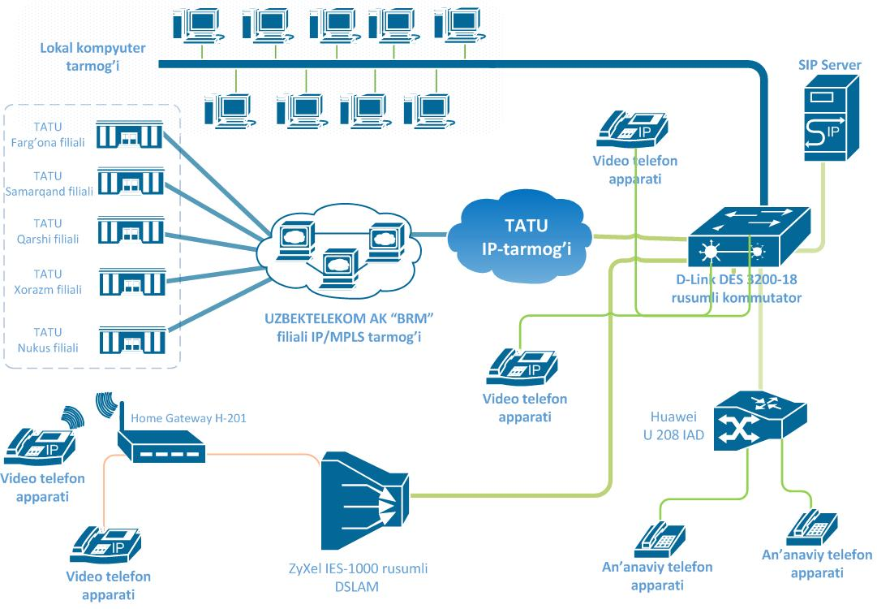
6.1-rasm. Keng polosali tarmoqning umumiy ko‘rinishi.
6.2. Keng polosali tarmoq xizmatlari
Keng polosali tarmoq xizmatlari klassifikatsiyasi
Xizmatlar quyidagi prinsiplar bo‘yicha klassifikatsiyalarga bo‘linadi:
1) Kontent bo‘yicha (uzatish axborot turi bo‘yicha) xizmatlarning klassifikatsiyasi;
2) Xizmatga mijozni kirish imkoniyati ta’minlab berish usuli bo‘yicha xizmatlarning klassifikatsiyasi;
3) Mijoz turi bo‘yicha xizmatlarning klassifikatsiyasi;
4) Ma’lumotlar turlari va almashish bo‘yicha xizmatlarning klassifikatsiyasi.
Kontent bo‘yicha xizmatlarning klassifikatsiyasi
Bu turdagi xizmatlar quyidagilarga bo‘linadi:
- telefoniya (videotelefoniya) xizmatlari;
- ma’lumotlar uzatish xizmatlari;
- keng polosali eshittirish xizmatlari;
- ajratilgan kanallarning xizmatlari (axborot turiga qaramaydi);
- infrastrukturali xizmatlari.
Telefoniya xizmatlariga ovoz signalini yuborish xizmatlari kiradi, bular statsionar va mobil tarmoqlarning xizmatlari hisoblanadi. Bu yerda videokonferens aloqani ta’minlab berish ham kiritilgan.
Ma’lumotlar uzatish xizmatlari protokol turiga (IP, ATM, FR, X.25) qarab ajratiladi.
Keng polosali eshittirish xizmatlari bir nechta mijozlarga bir tomonli signallarni yuborish, bularga tele va radioeshittirish xizmatlari kiradi.
Xizmatga mijozni kirish imkoniyati ta’minlab berish usuli bo‘yicha xizmatlarning klassifikatsiyasi.
Xizmatga mijozni kirish imkoniyatini ta’minlab berish usuli bo‘yicha xizmatlarning klassifikatsiyasi foydalangan texnologiyaga qarab bo‘linadi: ISDN, SDH, Frame Relay, ATM, Ethernet, xDSL (ADSL, SDSL, SHDSL), Passive Optical Network, PON; koaksial va optik kabel asosida HFC gibrid tarmoqlari.
Mijoz turi bo‘yicha xizmatlarning klassifikatsiyasi
Mijoz turi bo‘yicha xizmatlarning klassifikatsiyasi quyidagi guruhlarga bo‘linadi: boshqa aloqa operatorlarga ta’minlab beradigan xizmatlar, korporativ mijozlarga ta’minlab beradigan xizmatlar, shaxsiy foydalanuvchilarga ta’minlab beradigan xizmatlar.
Ma’lumotlar turlari va almashish bo‘yicha xizmatlarning klassifikatsiyasi
Ma’lumotlar turlari almashish bo‘yicha xizmatlarning klassifikatsiyasi quyidagi turlariga bo‘linadi: o‘zining tarmoq resurslariga kirish imkonyatini ta’minlab berish, ikkitomonli almashuv, tranzit, ma’lumotlar almashish, markaz bilan aloqada bo‘lish.
Qo‘shimcha xizmat turlari
1. O‘zini tarmog‘ida internetga kirishni ta’minlab beradigan serverlarni o‘rnatish.
2. Intellektual xizmatlarni ta’minlab berish.
3. Xosting xizmatlari.
Keng polosali tarmoqlarda multiservis xizmatlar
HDTV (High Definition Television) va peer-to-peer xizmatlari, multimedia xizmatlar va video ma’lumotlarni ortib borishi bilan tarmoqni o‘tkazish polosasiga bo‘lgan talab global tarzda ortib bormoqda. Ushbu xizmatlar o‘tkazish polosasini ko‘proq bo‘lishini ta’minlashga va tarmoqlarni ko‘proq egiluvchan bo‘lishiga majbur qilmoqda. Kommutatsiya markazi texnologiyalarining rivojlanishi natijasida ushbu tizimlar ko‘proq trafiklar hajmini qayta ishlashi mumkin, juda ko‘p hajmdagi traffiklarning uzatishdagi muammo metro(transport) tarmoqlari va qisman kirish tarmoqlariga ko‘chgan. Keyingi avlodga kiruvchi optik tarmoqlarda sig‘imga bo‘lgan talabni DWDM (Dense Wavelenght Division Multiplexing) qoniqtiradi.
Biroq, ushbu tarmoqlarni rivojlanishida tarmoqni murakkabligi, qayta sozlanishligi, narxning samaraliligi, kirish va transport tarmoqlarida asosiy belgilarda bo‘lib qolmoqda. Kirish tarmoqlarida mavjud uzatish tezligidagi muammolarni hal qilish uchun elektr signallar uzatishga asoslangan mis kabellarni optik signallar uzatishga asoslangan optik tolali liniyalarga almashtirish FTTH (Fiber to the Home) tarmog‘ini qurish orqali muammoni yechish mumkinligi aniqlandi. Soddaligi va narxining arzonligi jihatlari bilan qulayligi sababli kirish tarmoqlarida passiv optik tarmoqlarni qurish keng qabul qilindi.
MSAN (Multi-Service Access Node) qurilmasi asosida qurilgan kirish tarmog‘ining rivojlanishi
Keng polosali tarmoqlarda yangi xizmatlarni yo‘lga qo‘yish bugungi kunning dolzarb vazifasiga aylangan. Yangi xizmatlar ichida interaktiv multimedia kontentini foydalanuvchilarga taqdim etish muhim hisoblanadi. Hozirda multimedia kontenti asosan mavjud tarmoqlar orqali tarqatilmoqda. Biroq bunda interaktivlikni ta’minlash muammoligicha qolmoqda. Shunga qaramay yuqori tezlikdagi ma’lumotlarni uzatish tarmoqlarini jadal rivojlanishi natijasida keng polosali IP tarmoqlar orqali muammoni yechish yo‘li topildi.
Keng polosali IP tarmoqlar – taqsimlash tizimi bo‘lib, unda foydalanuvchilarga yuqori samarali paketlar kommutatsiyasiga asoslangan ma’lumotlarni uzatish tarmoqlari orqali ulanish imkoni beriladi. Ma’lumki butun dunyoda DSL (Digital Subscriber Line) texnologiyasidan keng foydalanilmoqda. Iskratel kompaniyasi shu texnologiya asosida multimedia ma’lumotlarini almashish imnoniyatini mijozlarga taqdim etgan dastlaki ishlab chiqaruvchilardan biri hisoblanadi. DSL texnologiyasi orqali ulanishni amalga oshirish, mavjud an’anaviy abonent liniyalarini yangilashni ham ko‘zda tutadi.
24 Mbit/s dan yuqori o‘tkazish polosasini talab qiluvchi HDTV va VoD (Video on Demand) kabi xizmatlarni joriy qilishda DSL texnologiyalariga yangi talablar qo‘yiladi. Qisqa masofali mis liniyalarda maksimal o‘tkazish polosasini VDSL2 texnologiyasi ta’minlaydi. Shunga asosan ulanish tarmog‘i topologiyasini o‘zgartirib Iskratel kompaniyasining MSAN (multiservisli ulanish nuqtasi) qurilmasini foydalanuvchilarga iloji boricha yaqinlashtirish talab qilinadi.
Buning uchun esa ulanish tarmog‘ida FTTC ( Fiber-To-The-Curb) va FTTH (Fiber-To-The-Home) kabi tuzilmalarni joriy qilish, shuningdek mavjud telefon stansiyalari ham qo‘shimcha funksiyalarni bajarishga tayyor bo‘lishi kerak. Shunday qilib Iskratel kompaniyasining DSL va FTTx texnologiyalariga asoslangan MSAN qurilmalari operatorlarga tarmoq sig‘imidan unumli foydalanish, samaradorlikni oshirish va raqobatda ustunlikka ega bo‘lish imkonini beradi.
Nutqni uzatishda hozirda qo‘llanilishi kutilayotgan Ethernet/IP tarmoqlaridagi markazlashgan dasturiy kommutatorli arxitektura (Call Server) dan VoIP ga asta sekin o‘tish jarayonida operatorlar telefon stansiyalaridagi SI2000 Switch Node kommutatsion tugunlar ko‘magida mavjud an’anaviy xizmatlarni ko‘rsatishlari mumkin. Zamonaviy MSAN larning ajralmas qismi V5.2 shlyuz simon topologiya orqali ulanish bo‘lib, bu orqali markazlashgan dasturiy kommutatorga ortiqcha sarf-xarajatlarsiz o‘tish imkoniyati paydo bo‘ladi. MSAN SI2000 texnologiyasining umumiy strukturasi 6.2-rasmda keltirilgan.
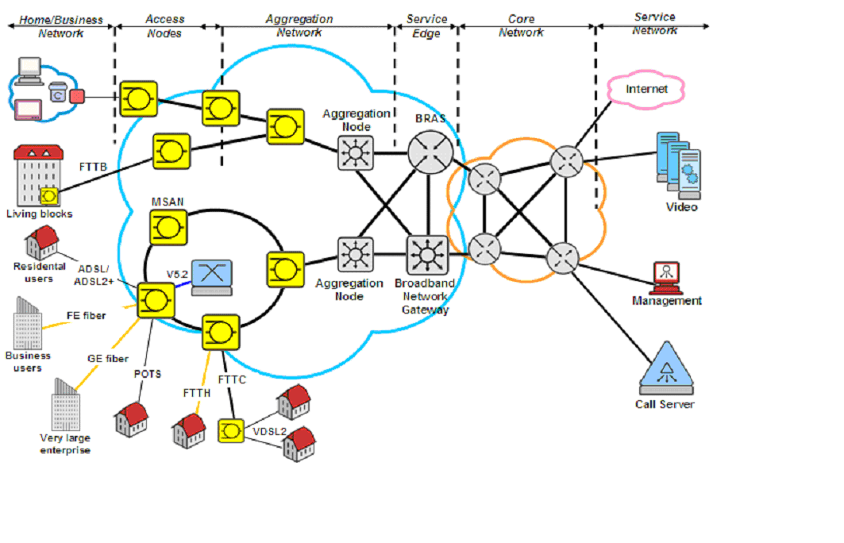
6.2-rasm. MSAN SI2000 texnologiyasining umumiy strukturasi.
6.3. Keng polosali ma’lumot uzatish kanallari
Xozirgi kunga kelib keng polosali ma’lumot uzatish kanallari 3 ta asosiy turga bo‘linadi:
1. Yo‘naltiruvchi tizimlar;
2. Simli aloqa liniyalari;
3. Optik aloqa liniyalari.
Yo‘naltiruvchi tizimlar:
- yo‘naltiruvchi tizimlar elektromagnit energiyani berilgan yo‘nalishda uzatish uchun mo‘ljallangan qurilmalardir;
- yo‘naltiruvchi tizimlar uzatish tizimining tarkibiy qismi bo‘lib, elektromagnit signallarini uzatishga mo‘ljallangandir;
- aloqa tizimi tashkil etiladigan aniq sharoitlarda, signallarni uzatish uchun simli yoki radiotexnik qurilmalar, radioliniyalar qo‘llaniladi;
- yo‘naltiruvchi tizimlar ko‘p hollarda aloqa liniyalari deyiladi.
Simli aloqa liniyalari:
- simli uzatish liniyalarida elektromagnit maydon uzluksiz yo‘naltiruvchi muhit bo‘ylab tarqaladi. Ularga havodagi liniyalar, kabel liniyalari, volnovodlar va svetovodlar kiradi;
- simli aloqa liniyalarida o‘tkazuvchi sifatida metallar (mis, bimetall va boshqalar) va shisha tolalar qo‘llaniladi;
- radio liniyalari bo‘yicha xabarlar ochiq muhitda elektromagnit to‘lqinlarning tarqalishi yordamida uzatiladi;
- elektromagnit energiyalarni uzatuvchi yo‘naltiruvchi tizimlar bir qator belgilar bo‘yicha klassifikatsiyalanadi.
Simli aloqa liniyalari klassifikatsiyasi:
- qo‘llanishi bo‘yicha: magistral, zonaviy va mahalliy (shahar va qishloq) aloqa liniyalari;
- uzatiladigan chastotalar bo‘yicha: past chastotali (10 kHz gacha) va yuqori chastotali (10 kHz dan yuqori);
- yotqizish va foydalanish sharoiti bo‘yicha: havoda, yer osti, suv osti;
- konstruksiyasi va o‘tkazgichlarning o‘zaro joylashishi bo‘yicha: simmetrik va koaksial aloqa liniyalari va boshqalar.
Optik aloqa liniyalari
Optik aloqani rivojlanish tarixiga nazar tashlasak, shuni aytib o‘tish joizki, sivilizatsiyaning boshlang‘ich davrlarida ham inson axborotlarni uzoq masofalarga uzatishda optik signallardan foydalangan.
Buning uchun kunduz kuni u misol uchun tutunli signallardan yoki aks etgan quyosh nuridan, tunda esa olov signallaridan foydalangan. Vaqt o‘tishi bilan
u quruqlikda mashina telegrafi, dengizlarda bayroqli signalizatsiya va signal lampalari bilan almashgan. O‘z navbatida oxiri telefon va telegraf radioaloqasi bilan almashdi.
1882-yil amerikalik olim Aleksandr Grexem Bell tomonidan ovozli axborotni yorug‘lik nuri ko‘rinishida uzatish imkonini beruvchi optik telefon ishlab chiqildi.
Fan-texnika, kvant fizikasi, optoelektronika bo‘yicha erishilgan yutuqlar, optik kvant generatorlarini (lazerlarni) yaratilishi bilan optik aloqani rivojlanishini zamonaviy davri boshlandi.
60-yillar boshida birinchi lazer yaratildi. Trakt sifatida yer usti atmosfera qatlami, ya’ni ochiq aloqa liniyasi ishlatilgan. Hozirda bunday tizimlar kosmosda, ba’zi xorijiy mamlakatlarda ko‘p qavatli baland binolarda qo‘llanilmoqda.
70-yillarda kvars shisha materialidan olingan tola nurni yutuvchi qo‘shimchalarni olib tashlash yo‘li bilan so‘nish qiymatlarini kamaytirish usuli yaratildi va 1979-yilga kelib, optik tolani so‘nish qiymatlarini 0,2 dB/km gacha kamaytirish mumkinligi aniqlandi. Hozirgi kunda nafaqat so‘nish qiymatlari, balki spektr bo‘yicha zichlashtirilgan tizimlarni bir necha to‘lqin uzunliklarini bitta tola orqali bir vaqtda uzatish imkonini beruvchi, dispersiya qiymati minimal bo‘lgan bir modali tolalar ham yaratilgan. Bunday tolalar Lusent Technologies, Korning kabi ko‘plab xorijiy kompaniyalar tomonidan ishlab chiqarilmoqda.
Har biri 20 Gbit/s tezlikli 55 ta kanalni multipleksorlab, bitta tola orqali uzatish mumkin, bunda yig‘indi tezlik 1,1 Tbit/s ni tashkil etadi.
O‘zbekiston Respublikasi bugungi kunda telekommunikatsiya tizimining 28 ta yo‘nalish bo‘yicha dunyoning 180 ta mamlakatiga chiqadigan to‘g‘ridan-to‘g‘ri xalqaro kanallarga ega hisoblanadi.
Bugungi kun axborot va telekommunikatsiya tizimlariga qo‘yiladigan asosiy katta talab, aloqa tizimlarini yuqori ishonchlilikka ega bo‘lishi va ko‘p muddatga xizmat qilishini ta’minlashdan iboratdir.
Yo‘naltirish tizimi – aloqa liniyalari telekommunikatsiya tizimlarining murakkab, katta sarf-xarajat va texnik ekspluatatsiyani talab qiladigan qismidir. Uning ishlash sifati ko‘p jihatdan telekommunikatsiya xizmatlarini o‘z vaqtida taqdim etishni belgilaydi.
Zamonaviy aloqa liniyalarining rivojlanishi to‘liq optik aloqa tizimiga o‘tishga bog‘liqdir.
6.4. Keng polosali abonent kirish tarmoqlari
Zamonaviy telekommunikatsiya tarmoqlari abonent kirish tarmoqlarini qurish asosiy texnologiyalariga:
- mavjud mis simli telefon juftliklari;
- xDSL texnologiyalari;
- gibrid tolali-koaksial tarmoqlar (HFC);
- simsiz tarmoqlar (Wi-Fi,Wi-Max, 4G, 5G);
- optik tolali tarmoqlar (passiv optik texnologiyalar PON)ni misol qilib ko‘rsatish mumkin. Doimiy takomillashib borayotgan xDSL texnologiyasidan abonent kirish tarmoqlarida foydalanish – bu mis simli juftliklar asosidagi mavjud kabel tizimning o‘tkazish qobiliyatini oshirishning eng sodda va qimmat bo‘lmagan usuli hisoblanadi.
Lekin, mavjud kabel tizimida, uzoq masofalarni (6 kmdan ortiq) va mis sim sifatini pastligini hisobga olgan holda 10M/s uzatish tezligini amalga oshirish murakkab va qimmat yechim hisoblanadi. Bunday texnologiyalarga misol qilib:
ADSL (Asymmetric Digital Subscriber Line) assimmetrik raqamli abonent liniyasi texnologiyasida 5,5 km masofada joylashgan foydalanuvchilarga ma’lumotlarni uzatish va qabul qilishda , uzatishda (ATS tomonidan)- 8 Mbit/s tezlik va qabul qilishda 64 Kbit/s gacha tezlikni hosil qilish mumkin. IDSL (raqamli abonent liniyasi) texnologiyasi 144 Kbit/s tezlikda ma’lumotlarni dupleks usulda uzatishni ta’minlaydi. IDSL texnologiyasini ADSL dan farqi ma’lumotlarni uzatish cheklanganidadir.
NDSL (yuqori tezlikli raqamli abonent liniyasi) texnologiyasi ma’lumotlarni uzatishda simmetrik liniya asosida ko‘rib chiqadi, ya’ni tarmoq orqali foydalanuvchiga va tarmoqdan foydalanuvchiga ma’lumotlarni uzatish tezligi tengdir. NDSL texnologiyasi 3,5 – 4,5 km gacha ma’lumotlarni uzatishi mumkin.
SDSL (bir liniyali raqamli abonent liniyasi) bu texnologiya ham NDSL texnologiyaga o‘xshab ma’lumotlarni simmetrik uzatish imkoniyatiga ega. SDSL texnologiyasi boshqa texnologiyalardan 2 ta xususiyati bilan farq qiladi:
- Bir juftlik o‘ralgan simlardan foydalaniladi;
- Maksimal ma’lumotlarni uzatish oralig‘i 3 km gacha.
VDSL (o‘ta yuqori tezlikli raqamli abonent liniyasi). Bu texnologiya XDSL texnologiyasiga qaraganda tez (yuqori) hisoblanadi. VDSL texnologiyasi bir juft o‘ralgan telefon simlaridan chiqishdagi ma’lumotlarni uzatish oqimi chegarasi 13 dan 52Mbit/s gacha, kirishdagi ma’lumotlarni uzatish oqimi chegarasi 1,5 dan 2,3 Mbit/s gacha uzatishi mumkin. Lekin, bu texnologiyani maksimal uzatish oralig‘i 300 metrdan 1300 metrgacha bo‘ladi. VDSL texnologiyani ADSL dan farqi video uchun so‘rovni va yuqori chastotali TV signallarini uzatishni ta’minlaydi. 6.3-rasmda zamonaviy telekommunikatsiya tarmoqlariga turli abonentlarni ulash strukturasi keltirilgan.
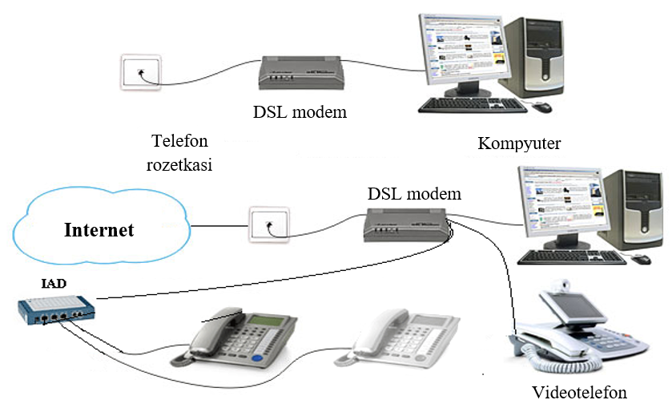
6.3-rasm. Zamonaviy telekommunikatsiya tarmoqlariga turli abonentlarni ulash strukturasi.
Keyingi an’anaviy yechim – gibrid tolali-koaksial tarmoqlar (HFC, Hybrid Fiber-Coaxial) bo‘lib, bitta koaksil segmentga kabel modemlar to‘plamini ulash tarmoqni infrastrukrasini qurishda har bir abonent o‘rtacha sarf hisobini pasayishiga olib keladi. Bu yechimda birgina o‘tkazish oralig‘ini konstruktiv jihatdan chegaralanishi saqlanib qoladi. FTTP konsepsiyasi OT li kabelni konsentratorgacha yoki boshqa chiqarilma modulgacha yetkazishni nazarda tutadi. “OE” blokida, konsentratorning kommutatsion maydonida qayta ishlanadigan optik signallar, raqamli traktlarga o‘zgartiriladi. Terminallar fizik abonent liniyalari bo‘yicha konsentratorga ulanadi. FTTS yechimining asosiy farqi, “OE” blokidan terminallarga fizik zanjirlar chiqadi.
FTTN/FTTO konsepsiyasida OTli kabelni aholi istiqomat qiladigan uylar yoki ofisgacha yetkazish tushuniladi. Keyingi paytlarda juda ko‘p umumiy abbreviatura – FTTP (tola mijozning binosigacha) ishlatilmoqda. FTTN/FTTO ikkita konsepsiyaning farqi “OE” blokidan o‘ng tomonda uzatish muhitining turidir.
PON texnologiyasi
Internet tarmoqlarining rivojlanishi va yangi xizmatlarni yuzaga kelishi natijasida tarmoq bo‘ylab uzatiladigan ma’lumotlar oqimini oshib ketishiga imkon yaratiladi va operatorlarni transport tarmoqlarining o‘tkazuvchanlik qobiliyatini oshirish yo‘llarini izlashga majbur qiladi. Bunday yechimlarni hal qilishda quyidagilarni hisobga olish lozim:
- mijoz talablarini xilma-xilligi;
- tarmoqni rivojlantirish uchun potensial;
- iqtisodiy tejomkorligi.
Optik ulanish tarmoqlari qurilishini to‘rtta asosiy topologiyalari mavjud: “nuqta-nuqta”, “halqa”, “aktiv tugunli daraxtsimon”, “passiv tugunli daraxtsimon”.
“Nuqta-nuqta” topologiyasi (6.4.a-rasm) foydalanilayotgan tarmoq texnologiyasiga chegaralanishlar yo‘l qo‘ymaydi. Nuqta-nuqta topologiyasi ixtiyoriy tarmoq standartida ham, nostandart yechimlarda ham amalga oshirilishi mumkin. Uzatilayotgan axborot himoyasi va xavfsizligi nuqtai nazaridan nuqta-nuqta ulanishida abonent tugunlarini maksimal himoyalanganligi ta’minlanadi.
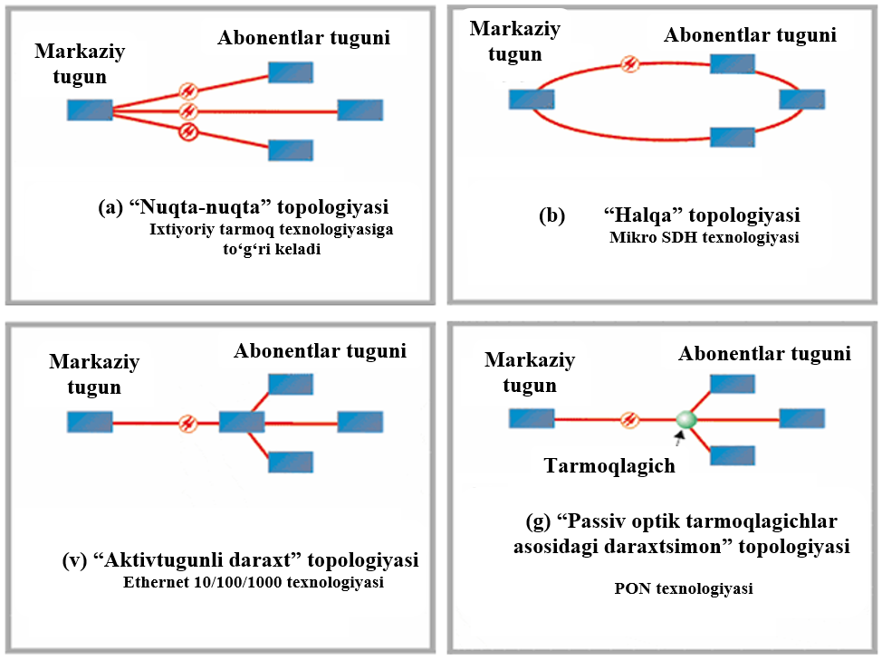

6.4-rasm. PON texnologiyasiga asoslangan tarmoqlarda foydalaniladigan topologiyalar.
“Halqa” topologiyasi (6.4.b-rasm) SDH asosida magistral telekommunikatsion tarmoqlarda ijobiy ravishda tavsiya qilinadi. Ammo ulanish tarmoqlarining hammasida ham yaxshi natija beravermaydi. Tugunlarda joylashgan shahar magistralini qurish loyihalashtirish bosqichida rejalashtiriladi, ulanish tarmog‘ida esa qayerda, qachon va qancha abonent tugunlari o‘rnatilishini oldindan bilib bo‘lmaydi. Halqa topologiyasiga foydalanuvchilarni tasodifiy hudud va vaqt bo‘yicha ulanishida, yangi abonentlarni ulash halqani uzish va qo‘shimcha segmentlar qo‘yish yo‘li bilan amalga oshiriladigan ko‘p tarmoqli, g‘oyatda ko‘p sindirilgan halqaga aylanishi mumkin. Amaliyotda bunday halqalarni ko‘pincha alohida kabelga joylashtirilishi, ko‘proq sindirib siqilgan halqalarga o‘xshaydigan halqalarni hosil bo‘lishiga olib kelishi, tarmoqni ishonchliligini sezilarli darajada kamaytiradi. Shu faktga asoslanib halqa topologiyasini asosiy afzalligini minimumga olib boradi.
PON texnologiyasi Full Services Access Network (FSAN) standartiga asoslangan bo‘lib, bu texnologiya quyidagi standartlar bo‘yicha qurilishi mumkin:
- A-PON – ATM protokolini qo‘llashga asoslangan.
- E-PON – Ethernet formatida kadrlarni optik trakt orqali uzatishga asoslangan.
- B-PON - Broadband PON – keng polosali xizmatlar bilan birga Ethernet ulanish, analog va raqamli videoni translyatsiya qilishni amalga oshiradi.
- G-PON - Gigabit PON – yangi yechim, juda yuqori unumdorlikka ega bo‘lib, multiservis xizmatlar amalga oshirishga mo‘ljallangan.
Markaziy optik liniya terminali OLT (Optical Line Terminal) – markaziy ofisda o‘rnatiladigan qurilma. Bu qurilma SNI (Service Node Interfaces) orqali magistral tarmoqlardan ma’lumotlarni qabul qiladi va abonent tugunlariga kiruvchi tarmoqqa birlashtiradi. Optical network unity (ONU) - optik tarmoq birligi hisoblanib, mutaxassislar uni “ONU” deb atashadi, u optik toladan keladigan trafikni qabul qilish va ma’lumotlarni qayta uzatish uchun mo‘ljallangan qurilma hisoblanadi.
Abonent tuguni ONT (Optical Network Terminal) bir tomondan abonent interfeysiga, boshqa tomondan uzatishda 1310 nm to‘lqin uzunligida, qabul qilishda esa 1550 nm to‘lqin uzunligida PON texnologiyasiga ulanuvchi interfeysiga ega. ONTdan ma’lumotlarni OLT qabul qilib oladi va ularni konvertlaydi hamda UNI (User Network Interfaces) abonent interfeyslariga uzatadi.
Nazorat savollari
- Keng polosali tarmoqlar va uning boshqa tarmoqlardan farqi nimalardan iborat?
- Keng polosali tarmoq xizmatlari va ularning klassifikatsiyasi?
- Keng polosali ma’lumot uzatish kanallari va ularning imkoniyatlari?
- Keng polosali tarmoqlarda foydalaniladigan texnologiyalar?

7-BOB. VIDEOKONFERENSIYA ALOQADA FOYDALANILADIGAN VIDEOSIGNALLAR TURLARI VA FORMATLARI
7.1. Video formatlar va ularning xususiyatlari, siqish standartlari
Videokonferensiya aloqa jarayonida video fayl va standartlar alohida o‘rin va vazifaga ega bo‘lgan texnik yechimlardan biri hisoblanadi. Videokonferensiya aloqa jarayonida video farmati yoki video faylni yozib olishda video fayl standartlarini alohida hisobga olish muhim vazifalardan hisoblanadi.
PAL - Yevropa va Rossiyada ishlatiladigan analog rangli televizor uchun video standart: videoning o‘lchami 720x576, 25 fps (soniysiga 25 kadr).
NTSC - bu analog rangli televizor uchun standart bo‘lib, AQShda ishlab chiqilgan, 720x480, 29,97 fps.
Tahrirlash dasturida videoni yaratishda, diskka o‘tkazishda, yozib olishda sozlamalar menyusida PAL standarti tanlanganligiga ishonch hosil qilish kerak bo‘ladi.
Hozirgi kunda analog televizor raqamli bilan faol ravishda almashtirilmoqda va tez orada butunlay almashtiriladi.
VHS analog video standarti hisoblanadi. Bu standart videokameralarda tomosha qilinadigan (yoki hozir ham tomosha qilinayotgan) videokameralarga yozib olish uchun format hisoblanadi.
DV (Digital Video) - bu raqamli yozuvlar uchun dunyoning yetakchi video kompaniyalari tomonidan birgalikda ishlab chiqilgan video format. Ushbu format videoning siqilish darajasi past (5:1) va yuqori sifatli video yozuvlarni ta’minlaydi. Ushbu formatda video MiniDV kameralar tomonidan yozib olinadi.
DV formati katta video oqim bilan tavsiflanadi va shunga mos ravishda katta videofaylga ega. MiniDV kassetasida soatiga yozib olish hajmi taxminan 12-13 Gb yoki 1 daqiqa - 200 MB ni tashkil qiladi.
Olingan videoni keyinchalik kompyuterda, proyektorda, DVD-pleyerda, internetda ko‘rish uchun siqish kerak. Olingan yuqori sifatli videodan kerakli bo‘lgan sifatda har qanday formatini olishimiz mumkin.
DVD (Digital Video Disc) bilan adashtirmaslik kerak - bu raqamli disk, biz uni DVD deb ataymiz.
AVCHD - yuqori aniqlikdagi video formati, kengaytmasi quyidagicha: Advanced Video Coding - rivojlangan video kodlash, HD - High Definition - yuqori aniqlik. Bu HD kameralarda ishlatiladigan eng zamonaviy formatlardan biri hisoblanadi.
Video fayllarni siqish standartlari
MPEG siqishning asosiy standartlaridan biri hisoblanadi. MPEG (Moving Pictures Expert Group) qisqartmasi ushbu siqishni standartini ishlab chiquvchi xalqaro qo‘mitaning nomi. Uning ko‘rinishlari:
MPEG-1 kompakt-disklar (CD-ROM) uchun siqish formati. Video sifati odatdagi videomagnitofon bilan bir xil, o‘lchamlari 352x240, bunday formatdagi filmi bo‘lgan disk odatda VCD (VideoCD) deb belgilanadi. Hozirgi kunda u kamdan kam qo‘llaniladi.
MPEG-2 - bu DVD, raqamli televideniya uchun format. Ushbu formatda video DVD, HDD, Flash kameralar suratga olinadi.
MPEG-3 - hozirda ishlatilmayapti. Buni MP3 (MPEG Audio Layer 3) - audio kompressiya texnologiyasi bilan adashtirmaslik kerak bo‘ladi.
MPEG-4 - bu taniqli DivX, XviD, H.264 va hokazo kodeklari yordamida olingan format va ko‘pincha uni MP4 deb atashadi. Video oqimini MPEG-2 dan ham kamaytiradi, ammo rasm sifatli, shuning uchun ushbu format eng zamonaviy DVD pleyerlar tomonidan qo‘llab-quvvatlanadi. Eng so‘nggi avlod H.264 kodek bilan siqilgan yuqori sifatli videoni alohida ta’kidlash lozim.
HD - yuqori aniqlikdagi format
HD (High Definition) - bu yuqori aniqlikdagi tasvirlar uchun yangi format hisoblanadi. Hozirda ikkita ko‘rinishi ishlatilmoqda: 1280x720 va 1920x1080 o‘lchamlari bilan, ikkalasi ham 16:9 nisbatli kadrli piksel uchun mo‘ljallangan.
HD video o‘lchamlari kamida 1280x720 piksel, Full-HD esa 1920x1080 piksel.
1440x1080 piksellar soniga va tomonlarning nisbati 16:9 ga teng bo‘lgan HD videoning anamorfik versiyasi ham mavjud, bu to‘rtburchaklar piksel bilan izohlanadi (tomonlar nisbati 1.33).
So‘nggi paytlarda aksariyat iste’mol kameralari MPEG-2 kodek asosida HD formatida yozib olinadi. Video sifati yuqori, ammo HD-videoni tomosha qilish uchun tegishli ko‘rish uskunalari (masalan, LCD yoki katta diagonalli plazma televizor) kerak.
HD formati nisbatan yuqori bo‘lgan “yuqori aniqlikdagi” formatdir. Ushbu format piksellar sonini oshirish orqali yuqori tasvir sifatini beradi.
Ushbu formatning ikkita yo‘nalishini ajratib ko‘rsatish mumkin:
HDV (High Definition Video) - turli xil vositalardan videoni ijro etish uchun ishlatiladi: disklar, kassetalar, flesh-disklar, qattiq disklar va h.k.
HDTV - turli xil kanallar (yer usti, kabel, sun’iy yo‘ldosh) orqali televizion eshittirish, yana bir nomi yuqori aniqlikdagi televizor (HDTV).
HDTV-ning rivojlanishi o‘tgan asrning o‘ttizinchi yillaridan beri davom etmoqda. Kinoteatrlarda namoyish etilgan keng ekranli filmlar televizor ekranlarida yaxshi ko‘rinmadi, bu esa ushbu yo‘nalishdagi ishlarga turtki bo‘ldi.
Yuqori aniqlikdagi videoning barcha afzalliklaridan bahramand bo‘lish uchun katta diagonalli ekran kerak bo‘ladi. Katta katodli displeylar juda qimmat edi, shuning uchun yuqori aniqlikdagi videodan amalda bir muncha vaqt foydalanilmadi.
Bizning vaqtimizda katta diagonalli suyuq kristalli va plazma ekranlar paydo bo‘ldi, ya’ni yuqori aniqlikdagi videoning ommaviy tarqalishi boshlandi.
Bugungi kunda ikkita asosiy HD video rezolyutsiyalari mavjud: HD1080 (1920x1080) va HD720 (1280x720). Ikkala tomonning nisbati 16:9.
Qo‘llaniladigan mavqelar:
- 720p - 1280x720 piksel, progressiv skanerlash;
- 1080i - 1920x1080 piksel, intervalgacha;
- 1080p - 1920x1080 piksel, progressiv skanerlash.
Siz yuqori aniqlikdagi videoning barcha afzalliklaridan faqat kamida 1280x720 (LCD va plazma televizorlar) o‘lchamlari bo‘lgan ekranda tomosha qilishingiz mumkin.
Agar Full-HD belgisiga duch kelsangiz, demak, televizoringiz (panel, proektor) 1920x1080 to‘liq o‘lchamlarini qo‘llab-quvvatlaydi.
HD-Ready belgisi televizorning piksellar sonini 1920x1080 dan kamligini, masalan, 1024x768 pikselni bildiradi. Bu degani, HD signal 1024x768 ga o‘zgartiriladi (siqiladi), bu rasmning ravshanligini pasaytiradi.
Agar kompyuter monitorida yuqori aniqlikdagi videoni tomosha qilmoqchi bo‘lsangiz, u 1280x768 o‘lchamlarini qo‘llab-quvvatlashi kerak. Bu zamonaviy kompyuter displeylarida g‘ayrioddiy emas, lekin monitoringizning HDCP qo‘llab-quvvatlashiga e’tibor berish kerak.
Ushbu texnologiyani ham video karta, ham displey qo‘llab-quvvatlashi kerak. Odatda barcha yuqori sifatli LCD monitorlar HDCP-ni qo‘llab-quvvatlaydi va oddiy modellar uchun ishlab chiqaruvchidan mavjudligini tekshirish kerak bo‘ladi.
Ammo bunday videoni kompyuterda tomosha qilishda muammolar paydo bo‘lishi mumkin: video sekinlashadi, titraydi, ovoz kechikadi.
Sabablari juda boshqacha bo‘lishi mumkin. Eng keng tarqalgan sabab - bu protsessorning kuchi yetarli emas ekanligi hisoblanadi.
HD videoni kodlashda murakkab hisoblash algoritmlaridan foydalaniladi, shuning uchun dekodlash uchun tezkor xotira shinasi va yetarli kesh hajmi bilan kuchli protsessor kerak.
Videoni tomosha qilish paytida vazifalar menejerini ishga tushirish orqali protsessoringiz muammoga duch kelayotganligini tekshirishingiz mumkin. Agar kamida bitta yadro 100% yuklangan bo‘lsa, protsessor kuchi yetarli emas hisoblanadi.
Videokarta ham muhim rol o‘ynaydi. Ishlab chiqaruvchilar tomonidan tavsiya etilgan videokartalarda (masalan, nVidia GeForce 9600 GT yoki ATI R HD2600Pro) HD apparat tezlashuvi bo‘lishi kerak, aks holda videoni ijro etish paytida barcha yuk protsessorga tushadi.
Aksincha, grafik tezlatgichga ega kuchli grafik karta HD videoni ijro etishda yordam beradi, chunki ba’zi o‘yinchilar videoni dekodlash jarayonini tezlashtirish uchun foydalanishi mumkin.
HD videoni tomosha qilish uchun maxsus kodeklarni o‘rnatish kerak bo‘ladi, ulardan eng yaxshisi CoreAVC, FFDShow.
Bu asosan Windows XP foydalanuvchilariga taalluqlidir, chunki Windows 7, 8, 10-da HD videoni ijro etish uchun kerakli kodeklar to‘plami hamda juda kuchli Windows Media Player mavjud.
Agar sizda kuchli protsessor va video karta bo‘lsa, kodeklar o‘rnatilgan bo‘lsa, unda muammolar yo‘qoladi.
Kam quvvatli kompyuterda HD videoni ko‘rishga imkon beradigan ba’zi usullar mavjud.
Shuni ta’kidlash kerakki, barcha HD videolarni tomosha qilish og‘ir emas. Ruxsat berishdan tashqari, video ma’lumotlarning oqimi yoki bit tezligi bilan ajralib turadi, bu turli xil filmlarda sezilarli darajada farq qilishi mumkin.
Agar tezligi 1-2 Mbit/s bo‘lgan videoga duch kelinsa, unda oddiy protsessor ham uni boshqarishi mumkin. Ammo bit tezligi 25 Mbit/s bo‘lsa (masalan, Blue-rai diski), uni hatto 2 yadroli protsessor uchun ham grafik tezlashtirgichsiz ijro etish qiyin.
Agar video sekinlashsa va protsessor yuki 100% bo‘lsa, u holda video oqim juda katta va protsessor barcha freymlarni qayta ishlashga ulgurmaydi, ular bir-birini qoplay boshlaydi.
Bunday holda, sozlamalar yordamida pleyerning orqada qolib ketishiga ruxsat berish mumkin. Agar soniyada 25 kadr o‘rniga 22 ta bo‘lsa, bu vizual ravishda sezilmaydi, ammo video sekinlashmaydi.
Pleyer sozlamalarida “Kadrlarni tushirish” yoki “Kadrlarni o‘tkazib yuborish” kabi yorliqda katakchani belgilash kerak.
Masalan, mashhur K-Lite Codec Pack-dan foydalanilayotgan bo‘lsa, Boshlash menyusi/K-Lite Codec Pack-da “ffdshow video dekoder konfiguratsiyasi” dasturini yoqishingiz kerak va turli bo‘limlarda “Kadrlarni kechiktirib o‘tish” va “H.264 ni qo‘llab quvvatlash yo‘q bo‘lsa kechikishni blokirovka qilish” kerak bo‘ladi.
Agar HD-videoni tahrir qilmoqchi bo‘lsangiz, unda hal qiluvchi rol o‘ynaydigan protsessor, Core2Duo-dan kuchliroq bo‘lishi tavsiya etiladi.
Video karta juda muhim emas, chunki aksariyat video tahrirlash dasturlari HD videoni dekodlash uchun grafik karta tezlatuvchisidan foydalana olmaydi. (Grafik tezlatgichni tahrirlash dasturlari real vaqtda video effektlarni oldindan ko‘rish uchun ishlatilishi mumkin).
Agar kuchli kompyuter bo‘lsa ham, tahrirlangan videoni saqlash (eksport qilish) uzoq vaqt talab qilishiga tayyor bo‘lish kerak.
7.2. Video fayl kengaytmalari
AVI (Audio-Video Interleaved) - bu juda ko‘p sonli videofayllarning kengaytmasi, ammo bu format yoki kodek emas. Bu 4 turdagi oqimlarni - video, audio va matn saqlashi mumkin bo‘lgan Microsoft tomonidan ishlab chiqarilgan konteyner.
Ushbu konteynerda mpeg-1 dan mpeg-4 gacha bo‘lgan har qanday formatdagi video, har xil formatdagi tovushlar, kodeklarning har qanday birikmasi bo‘lishi mumkin.
Ushbu konteyner tarkibini aniqlash uchun kuchli Adobe Premiere dan oddiy VideoToolBox ga (AVI faylida yashiringan) ko‘plab dasturlardan birini ishlatish maqsadga muvofiq hisoblanadi.
WMV (Windows Media Video) - bu Microsoft ning formati, aynan shu formatda Windows bilan birga keladigan oddiy Movie Maker video muharriri yordamida tayyorlangan video keladi.
MOV - Apple Macintosh - QuickTime formatidagi format, video, grafika, animatsiya, 3D dan tashqari o‘z ichiga olishi mumkin. Ko‘pincha, ushbu formatni ijro etish uchun sizga QuickTime Player kerak.
MKV - (Matryoshka yoki Matroska) - bu video, audio, subtitr, menyu va boshqalarni o‘z ichiga oladigan konteyner bo‘lib, u ochiq kodga ega.
3gp - uchinchi avlod mobil telefonlari uchun video, kichik o‘lchamli va past sifatli.
Internet uchun video formatlar:
FLV (Flash Video) - Internetda joylashtirish va uzatish uchun video format. Ushbu formatdan YouTube, RuTube, Tube.BY, Google Video, Movie va boshqa ko‘plab platformalar tomonidan videokliplarni joylashtirish uchun foydalaniladi.
SWF (Shockwave Flash) - bu Adobe Flash da yaratilgan animatsiya kengaytmasi, shuningdek flesh formatdagi video. Flash Player yordamida brauzerlar tomonidan ijro etiladi. Internetda flesh-filmlar ham keng tarqalgan.
RM, RA, RAM - Internetda televizion eshittirish uchun ishlatiladigan RealNetworks dan RealVideo formatiga kengaytmalar. U kichik hajmdagi faylga va past sifatga ega, ammo masalan, ma’lum bir telekompaniyaning web-saytidagi televizion yangiliklarni tomosha qilishga imkon beradi.
7.3. 4K Ultra HD formatda videokonferensiya tashkil etishga imkon beruvchi texnik yechimlar
Bugungi kunda 4K haqida eshitmaganlar kam. Ko‘proq qurilmalar va dasturiy ta’minot ishlab chiqaruvchilari ushbu formatni qo‘llab-quvvatlashga kirishmoqdalar. 2015-yilda dunyoda birinchi bo‘lib 4K piksellar sonida yakka tartibda videoqo‘ng‘iroq namoyishini taqdim etildi va bugungi kunda ushbu formatdagi yuqori sifatli aloqa barcha foydalanuvchilarga ma’lum bo‘ldi.
SD bir necha o‘n yillar davomida mavjud bo‘lib, HD yangi formatlar paydo bo‘lishidan 10 yil oldin deyarli ishlamagan. HD da bo‘lgani kabi, turli xil 4K video formatlari mavjud. Ko‘pchilik 4K piksellar sonini 1K (1080) dan to‘rt baravar yuqori deb o‘ylashadi, ammo bu to‘g‘ri fikr emas. 4K videoning o‘lchamlari taxminan 4000 pikselga teng. Ammo, HD formatida vertikal o‘lchamlari 1080 piksel, 4K da esa 4000 piksellari gorizontal. 7.1-rasmda FullHD va 4K formatdagi vediotasvirlarni sifat va o‘lcham jihatdan o‘zaro farqi keltirilgan.
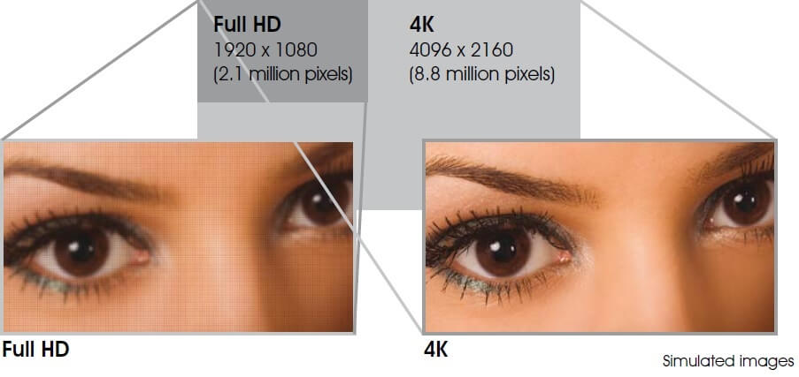
7.1-rasm. FullHD va 4K formatdagi vediotasvirlarni sifat jihatdan o‘zaro farqi.
Avval aytib o‘tilganidek, 4K videoning bir nechta turlari mavjud. Ularning farqi asosan tasvirning nisbatiga bilan bog‘liq. Ushbu formatlarning barchasi gorizontal ravishda taxminan 4000 pikselga ega, shuning uchun ushbu rezolyutsiyalar klassi “4K video” deb nomlanadi.
4K o‘lchamdagi rasm hajmi (UltraHD yoki 2160 qator) piksellar soniga ko‘ra allaqachon keng tarqalgan FullHD (1080 qator) dan 4 baravar oshadi. Bu juda katta imkoniyatlarni ochib beradi - katta ekranda chindan ham katta rasmlarni namoyish qilishdan tortib yuqori sifatli konferensiya ishtirokchilarining ko‘p sonini bitta ekranda namoyish etishgacha imkon yaratadi.
TrueConf dasturlari orqali shaxsiy qo‘ng‘iroqlar uchun 4K dan foydalanish uchun qo‘shimcha litsenziyalar, yordamchi dasturlar va h.k.lar kerak emas. Yagona nuqta - bu sizning apparatingiz - kameralar, ekranlar va kabellar.
4K video qo‘ng‘iroq uchun qanday qurilmalar mos keladi
Tavsiya qilinadi:
- AMD dan o‘rnatilgan grafikali ixcham kompyuter Intel NUC 8-avlod;
- Logitech BRIO 4K web-kamerasi;
- Har qanday 4K televizor yoki monitor;
- HDMI 2.0 kabeli (yoki undan keyingi versiyasi);
- Windows 10 operatsion tizimi.
Shuningdek talab qilinadi
- qo‘ng‘iroq ishtirokchilari o‘rtasida kamida 8 Mbit/s tezlikdagi tarmoq ulanishi;
- TrueConf mijoz dasturlarining 7.2.1 yoki undan yangi versiyalari.
Intel NUC
Intel Next Unit Computer - bu TrueConf ilovalari tomonidan ishlatiladigan Intel Quick Sync texnologiyasi (barcha Intel protsessorlarga o‘rnatilgan Intel HD Graphics soprosessorining bir qismi) tufayli yuqori sifatli apparat video kodlash va dekodlashni qo‘llab-quvvatlaydigan, arzon narxlardagi ko‘chma stol kompyuterlari liniyasi. Intel Next Unit komputeri blokining umumiy ko‘rinishi 7.2-rasmda keltirilgan.
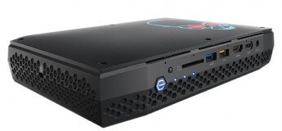
7.2-rasm. Intel Next Unit komputeri blokining umumiy ko‘rinishi.
Intel CUC i7 protsessori va o‘rnatilgan AMD grafikasi bilan Intel NUC NUC8i7 kompyuteridan foydalanishni tavsiya etamiz.
Intel Core i5-8600 / i5-9500 protsessori, ikkita kanalli rejimda ishlaydigan
8 Gb DDR4 RAM va NVIDIA GeForce GTX 1050 grafik kartasi yoki undan yaxshi kompyuterdan foydalanish mumkin. Ushbu video kartalar NVIDIA NVENC texnologiyasini qo‘llab-quvvatlaydi, bu esa 4K video oqimini kodlash imkonini beradi. Bunday holda, video drayverning 397.93 yoki undan yuqori versiyasidan foydalanish maqsadga muvofiq hisoblanadi.
Ushbu texnologiyalar ham 4K videoni kodlash va dekodlash uchun TrueConf dasturi tomonidan qo‘llab-quvvatlanadi. Qaysi birini ishlatishni tanlash avtomatik ravishda amalga oshiriladi, foydalanuvchi hech narsani sozlashi shart emas.
TrueConf mijoz dasturining Sozlamalar → Tizim bo‘limida tizimingiz 4K videoaloqa uchun minimal talablarga javob berishini tekshirish mumkin. Tizim reytingi qatorida s: UHD r: UHD parametrlari bo‘lishi kerak, bu UltraHD piksellar sonida chiquvchi va kiruvchi video oqimlarni qo‘llab-quvvatlashni anglatadi.
Logitech BRIO
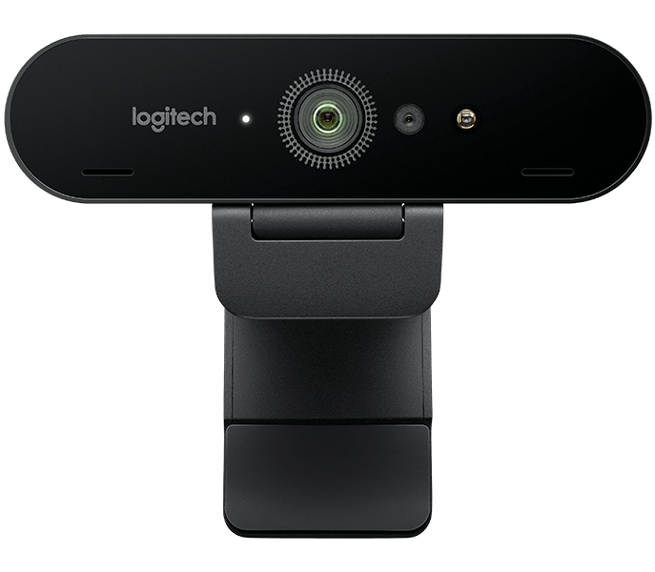
7.3-rasm. Logitech BRIO 4K web-kamerasi.
Logitech BRIO - zamonaviy 4K web-kamerasi, soniyasiga 30 kadr. Uning texnik xususiyatlari juda ta'sirli: keng ko‘rish burchagi, ikkita ko‘p yo‘nalishli mikrofonlar, 5x FullHD raqamli zoom va boshqa ko‘p narsalar. Logitech BRIO 4K web-kamerasining umumiy ko‘rinishi 7.3-rasmda keltirilgan.
Logitech BRIO optikasi katta yoki xira yoritilgan yig‘ilish xonalari uchun kuchsiz bo‘lsa-da (bu web-kamera va uning asosiy afzalligi - bu qulay narx), u 4K piksellar sonini beradi va bizning maqsadimizga mos keladi.
4K da tasvir sifati FullHD dan vizual ravishda haqiqatdan ham ajralib turishi uchun, diagonali kamida 55 dyuymdan kam bo‘lmagan yetarlicha katta monitordan foydalanish tavsiya etiladi.
4K videoqo‘ng‘iroqning ishlash sxemasi
4K videoni real vaqtda uzatish va qabul qilish turli xil tizimlarning bir vaqtning o‘zida ishlashini talab qiladigan murakkab jarayon hisoblanadi.
Kamera MJPEG formatidagi videoni kompyuterga yozadi va uzatadi (to‘g‘ri uzatish uchun USB 3.0 dan foydalanish tavsiya etiladi), ya’ni JPEG texnologiyasi yordamida videodagi har bir alohida kadr alohida siqiladi va kadrlar farqi (samarali video siqishda yutuqning asosiy komponenti) bu formatda umuman hisobga olinmaydi.
Shuning uchun kompyuter MJPEG videoni tarmoq orqali 4K videoni uzatish uchun yetarli darajada siqilgan H.264 formatiga o‘tkazishi kerak. Markaziy protsessor MJPEG dan videoni dekodlash bilan shug‘ullanadi, ammo videoni tezda H.264 ga aylantirish uchun biz yuqorida ta’kidlab o‘tilgan Intel Quick Sync yoki NVIDIA NVENC texnologiyalaridan biri kerak.
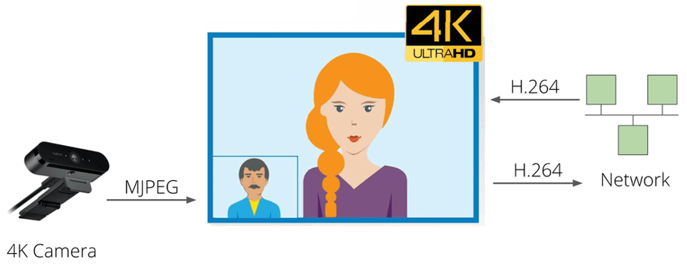
7.4-rasm. 4K formatdagi vediokonferensiya tashkil etish uchun kerakli vositalarga qo‘yiladigan talablar.
Albatta, shu bilan birga, teskari jarayon davom etmoqda - kiruvchi video oqim nafaqat H.264-dan dekodlanishi kerak (bu kodlashdan oson emas), balki namoyish etilishi kerak. Buning uchun GPU ham javobgar.
4K video qo‘ng‘iroqni sozlash
Kerakli uskunaga ega bo‘lish, Windows uchun TrueConf yordamida 4K qo‘ng‘iroqni amalga oshirish juda oson. Hatto TrueConf dasturiga 4K sifatini olishni xohlashingizni aytishingiz shart emas - ilova o‘zini bunga moslashtiradi.
Avvalo, Windows 7.2.1 yoki undan yuqori versiyasi uchun TrueConf ni o‘rnatishingiz kerak. Eslatib o‘tamiz, 4K rejimi faqat tezlik 8Mb/s ga yetganda yoqiladi. Ushbu tezlikni o‘rnatish uchun mijoz dasturida Sozlamalar → Tarmoq ga o‘tish kerak. Ochilgan oynada Tarmoq → Cheklovlar bo‘limini tanlash va kiruvchi va chiquvchi bitreytlarni oshirish kerak bo‘ladi.
Endi kerakli uskunani ulab, TrueConf sozlamalarida tanlanganidan so‘ng, qo‘ng‘iroqni amalga oshirish mumkin. Qo‘ng‘iroq paytida o‘ng tugmasini bosish va ochilgan kontekst menyusidan to‘liq ekranni tanlash talab etiladi. Natijada video to‘liq ekran rejimida namoyish etiladi (7.5-rasm).
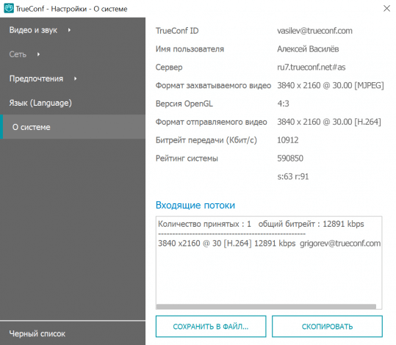
7.5-rasm. 4K formatdagi videokonferensiya uchun dasturni sozlash jarayoni.
Video taqdim etish jarayonida video oqimni normal holatda namoyishini uchun 30 soniya kutish kerak bo‘ladi, sifat yaxshilanishi asta-sekin sodir bo‘ladi. VIdeoqo‘ng‘iroq paytida joriy o‘lchamlarni tizim sozlamalari orqali tekshirish mumkin.
Nazorat savollari
- Video standart va formatlar xususiyatini nimalar tashkil etadi?
- Videoni saqlash va siqish standartlari qanday vazifani bajaradi?
- 4K Ultra HD formatda videokonferensiya tashkil etish jarayonida texnik va dasturiy vositalarga qo‘yiladigan talablar?
- 4K Ultra HD formatda videokonferensiya tashkil etish uchun kerak bo‘ladigan tarmoq o‘tkazuvchanligi va texnik vositar?

8- BOB. VIDEOKONFERENSIYA JARAYONIDA OVOZ VA VIDEONI SIQISH HAMDA PAKETLAR INKAPSULYATSIYASI
8.1. Video ma’lumotlarni siqish usullarining tasniflanishi
Videokonferensiya jarayonida ovoz va videoni siqish hamda paketlar inkapsulyatsiyasi videokonferensiyaning sifatini belgilab beruvchi asosiy ko‘rsatgichlardan biri hisoblanadi.
Ma’lumotlarni siqish usullarini ikki turga bo‘lish mumkin:
1. Yo‘qotishsiz (loseless) siqish usullari (shuningdek, buzulishsiz siqish usullari deb ham ataladi) dekodlangan ma’lumotlarning asl nusxasi bilan bir xil bo‘lishini ta’minlaydi;
2. Yo‘qotishli siqish usullari - asl ma’lumotni buzishi mumkin, masalan, ma’lumotlarning ahamiyatsiz qismini o‘chirib tashlash orqali, keyin to‘liq tiklash mumkin emas.
Siqishning birinchi turi tasvir sifatini yo‘qotishsiz shaklda siqiladi. Asosan bu usuldan keyinchalik ma’lumotlarni to‘liq qayta tiklash muhim bo‘lgan hollarda qo‘llaniladi, bu matnlar, raqamli axboratlar va boshqa turdagi ma’lumotlar uchun muhim sanaladi. Tasvir sifatini yo‘qotmasdan siqishga faqat tejamkorlik orqali ma’lumotlarni taqdim etish orqali erishiladi.
Siqishning ikkinchi turi asosan video tasvirlar va tovush uchun ishlatiladi. Yo‘qotishlar hisobiga yuqori siqish koeffitsientiga erishish mumkin. Bunday holda, siqishni yo‘qotish odatdagi o‘zlashtirishga xalaqit bermaydigan tasvirning (tovushning) ahamiyatsiz yo‘qotilishini anglatadi, ammo asl nusxani va siqilgandan keyin tiklangan nusxasini taqqoslaganda uning farqini sezish mumkin.
Bundan tashqari, quyidagilarni ta'kidlash lozim:
kirish ma’lumotlarining fizik tabiatiga bog‘liq bo‘lmagan va odatda matnni, dasturlarni, ob'ekt modullari va kutubxonalarini siqishga yo‘naltirilgan umumiy maqsadli siqish usullari, ya’ni ma’lumotlar asosan kompyuterda saqlanadi;
ma’lum (maxsus) siqish usullari ma’lum turdagi ma’lumotlarni, masalan, tovushni, tasvirlarni va boshqalarni siqishga qaratilgan bo‘lib, siqilgan ma’lumotlarning o‘ziga xos xususiyatlarini bilish tufayli ular umumiy maqsadli usullardan ko‘ra ancha yuqori sifat va/yoki siqishni tezligiga erishadilar.
Ta’rifga ko‘ra, umumiy maqsadda siqish texnikasi buzilmaydi; faqat maxsus siqish usullari buzishi mumkin. Qoida tariqasida, yo‘qotishlarga har qanday signallarga (ovoz, tasvir, fizik sensorlardan olingan ma’lumotlar) ishlov berishda, ma’lumotlarning sifatlarini yo‘qotmasdan qanday va qay darajada o‘zgartirish mumkinligi ma’lum bo‘lgandan keyingina yo‘l qo‘yiladi.
Siqishni baholash mezonlari
Har qanday ma’lumotlarni siqish algoritmining asosiy xususiyatlari:
siqish sifati (nisbati yoki darajasi), ya’ni siqilgan tasvir uzunligining (bit bilan) asl tasvir uzunligiga nisbati;
ma’lumotlarni kodlash va dekodlash uchun sarflangan vaqt bilan belgilanadigan kodlash va dekodlash tezligi;
kerakli xotira hajmi.
Ma’lumotlarni siqish sohasida, tez-tez sodir bo‘ladigan richag qonuni ishlaydi: ko‘proq resurslardan (vaqt va xotira) foydalanadigan algoritmlar odatda sifatli siqishga erishadi va aksincha: kamroq resurslarni talab qiladigan algoritmlar odatda siqish sifatidan pastroq resurslarga ega bo‘lganlardan pastroq bo‘ladi.
Shunday qilib, ma’lumotni siqish uchun optimal algoritmni amaliy nuqtai nazardan qurish juda noan'anaviy vazifa bo‘lib tuyuladi, chunki oz miqdordagi resurslardan foydalangan holda yetarli darajada yuqori siqishni sifatiga (nazariy nuqtai nazardan maqbul emas) erishish kerak.
Siqish usullarini amaliy nuqtai nazardan baholash mezonlari mo‘ljallangan dasturga juda bog‘liqligi aniq. Masalan, real vaqt rejimida tizimlarda siqishni ishlatganda yuqori kodlash va dekodlash stavkalarini ta’minlash kerak; o‘rnatilgan tizimlar uchun muhim parametr - kerakli xotira miqdori; uzoq muddatli ma’lumotlarni saqlash tizimlari uchun - siqish sifati va/yoki dekodlash tezligi va boshqalar hisoblanadi.
Dasturlarning ishonchliligi va algoritmlarning murakkabligi
Dasturiy ta’minot tizimlari va komplekslarining ishonchliligi juda muhimdir va xatosiz dasturlash va loyihalash bilan ham, foydalanilayotgan algoritmlarning xususiyatlari bilan ham ta’minlanadi.
Agar xatolar soni asosan testlarning to‘liqligi va sifati bilan belgilanadigan bo‘lsa (shuningdek, dasturlash malakasi va madaniyati bilan bog‘liq bo‘lsa) va ishlab chiquvchining irodasiga ozgina bog‘liq bo‘lsa, u holda algoritmlarni tanlash to‘liq boshqariladigan va boshqarilmaydigan jarayon hisoblanadi.
Cheklangan va ilgari ma’lum bo‘lgan siqish vaqtini ta’minlash uchun algoritm yaxshi aniqlangan ish vaqtiga ega bo‘lishi kerak (kodlanayotgan ma’lumotlarga unchalik bog‘liq emas) va oldindan belgilangan xotira miqdori talab qilinadi. Xususan, ushbu talablarning bajarilishi real vaqt rejimidagi tizimlarni, ma’lumotlarni siqish bilan fayl tizimlarini va turli xil jarayonlarda birgalikda foydalaniladigan resurslarni qattiq cheklashlari bo‘lgan boshqa tizimlarni ishlab chiqishda zarur hisoblanadi.
Agar nazariy nuqtai nazardan, polinom yoki eksponentli murakkablikka ega polinomal algoritmlar muammoning yaxshi yechimi deb hisoblansa, amalda faqat chiziqli yoki chiziqli-logarifmik vaqt murakkabligi bo‘lgan algoritmlar qabul qilinadi va o‘rtacha ish vaqti (odatdagi ma’lumotlar bo‘yicha) chiziqli bo‘lishi juda muhim.
8.2. Video ma’lumotlarni siqish standartlari
Raqamli videoni manbadan (videokamera yoki yozib olingan video) manzilga (video displey) uzatish dizayndagi turli xil komponentlar va jarayonlarning butun zanjirini o‘z ichiga oladi. Ushbu zanjirning asosiy bo‘g‘inlari siqish (kodlash) va dekompressiya (dekodlash) jarayonidir, bunda siqilmagan raqamli video signal uzatish va saqlash uchun mos hajmgacha tushiriladi, so‘ngra video ekranda namoyish etish uchun rekonstruksiya qilinadi.
Siqish va dekompressiya jarayonlarini aqlli dizayni mahsulotga sezilarli tijorat va texnik ustunlik berishi mumkin, bu esa raqobatchi yechimlarga qaraganda yaxshiroq video sifati, katta ishonchlilik va moslashuvchanlikni ta’minlaydi.
Shunday qilib, videoni siqish va dekompressiya usullarini ishlab chiqish va takomillashtirishga katta qiziqish mavjud.
Raqamli video sanoatidagi so‘nggi yutuqlar (asosan efirga uzatiladigan raqamli video va DVD videofilmlar) xalqaro MPEG-2 nomi bilan tanilgan ISO/IEC 13818 xalqaro standartiga asoslangan (ushbu standartni ishlab chiqqan Moving Picture Expert Ishchi guruhi nomi bilan). Sifatli siqishni talab qilinishini taxmin qilish ISO/IEC 14496 Part 2 (MPEG-4 Visual) va ITU-E tavsiyasi H.264/ISO/IEC 144496 10-qism (qisqartirilgan H.264) deb nomlanuvchi keyingi video siqishni standartlarini ishlab chiqishga sabab bo‘ldi. MPEG-4 Visual va H.264 standartlarining kelib chiqishi umumiy va ko‘p o‘xshashliklarga ega. Ikkalasi ham oldingi siqish standartlaridan ishlab chiqilgan. Biroq, ular qadimgi standartlarni turli yo‘nalishlarda ishlab chiqmoqdalar. MPEG-4 Visual standarti to‘rtburchaklar video kadrdan uzoqlashib, vizual aloqaning egiluvchan va ochiq ko‘rinishini taqdim etadi va videoni yuqori darajada siqish va ob'ektga yo‘naltirilgan ma’lumotlarni qayta ishlashdan foydalanadi. H.264 standarti yanada amaliy ko‘rinishga ega. U avvalgi standartlar singari (to‘rtburchaklar ramkalar uchun siqish mexanizmini taqdim etish bilan) bir xil ishlarni amalga oshirishni maqsad qilgan, ammo keng samaradorlik va mustahkamlik bilan keng polosali eshittirish, vizual xotira va video oqim kabi keng tarqalgan dastur turlari bilan mosligini ta’minlaydi.
Videoni siqish o‘ziga xosligi
Tarmoq ma’lumotlarining tezligi, shuningdek, qattiq disklar, flesh-xotira va optik disklar hajmi doimiy ravishda oshib boradi. Bir oz ma’lumotni uzatish va saqlash xarajatlarining pasayishini inobatga olgan holda, videoni siqish va uni takomillashtirish zarurligi sababi aniq emas. Videoni siqish ikkita muhim afzalliklarga ega. Birinchidan, u siqilmagan videoni qo‘llab-quvvatlamaydigan video uzatish va saqlash vositasida raqamli videodan foydalanishga imkon beradi. Masalan, zamonaviy internetning o‘tkazuvchanligi, kam kadr stavkalari va kichik o‘lchamdagi siqilmagan videoni real vaqtda boshqarish uchun yetarli emas. Raqamli ko‘p qatlamli DVD video disk oddiy televizor sifatini ta’minlaydigan piksellar sonini va kvadrat tezligida bir necha soniya siqilmagan videoni ushlab turishi mumkin, shuning uchun DVD audio va video siqilmasdan umuman amaliy hisoblanmaydi. Ikkinchidan, videoni siqish video ma’lumotlarini uzatish va saqlashda resurslardan yanada samarali foydalanadi. Agar yuqori tezlikdagi kanal mavjud bo‘lsa, yanada samarali yechim past aniqlikdagi siqilmagan videoning o‘rniga yuqori aniqlikdagi siqilgan videoni uzatish hisoblanadi. Saqlash hajmi va ma’lumotlarni uzatish kengligi doimiy ravishda oshib borishiga qaramay, videoni siqish ko‘p yillar davomida multimedia xizmatlarining muhim tarkibiy qismi bo‘lib qolishi ehtimoli katta.
Ma’lumotni olib boruvchi signal undan mavjud bo‘lgan ortiqcha miqdorni olib tashlash orqali siqilishi mumkin. Ortiqcha ma’lumot - bu asl ma’lumotni to‘g‘ri namoyish qilish uchun tarqatilishi mumkin bo‘lgan ma’lumotlar komponenti. Ma’lumotlarning ko‘p turlarida statistik ortiqchalik mavjud. Bunday ma’lumotlar yo‘qotishsiz siqishni yordamida samarali ravishda siqilishi mumkin. Afsuski, video uchun yo‘qotishsiz siqilish nisbatan kichik. Shuning uchun yuqori siqishni samaradorligiga erishish uchun yo‘qotishlarni siqishni qo‘llash kerak. Yo‘qotilgan videoni siqishda bir nechta ortiqcha turlardan foydalaniladi:
- tasvir maydonlarining uyg‘unligi - qo‘shni piksellardagi rasm rangining ozgina o‘zgarishi (barcha yo‘qotadigan tasvirni siqish algoritmlari foydalanadigan xususiyat);
- rangli tekislikdagi ortiqchalik – o‘zlashtirish uchun tasvir yorqinligining katta ahamiyati ishlatiladi;
- kadrlar orasidagi o‘xshashlik - soniyada 25 kadr tezlikda, qoidaga ko‘ra, qo‘shni kadrlar sezilarli darajada o‘zgarmaydi.
Kadrlar orasidagi o‘xshashlikni eng sodda va tez-tez ishlatiladigan holatda ishlatish eng yangi ramkani emas, balki uning oldingi kadrdan farqini kodlashni anglatadi. "Gapiradigan bosh" turidagi video (yangiliklar translyatsiyasi, videofilmlar) uchun kadrning katta qismi o‘zgarishsiz qoladi va hattoki bunday oddiy usul ma’lumotlar oqimini sezilarli darajada kamaytirishi mumkin. Siqilgan freymdagi har bir blok uchun tayanch sifatida ishlatiladigan freymdagi eng kam har xil blokni topish yanada murakkab usul hisoblanadi. Keyinchalik, ushbu bloklar orasidagi farq kodlangan. Ushbu usul juda ko‘p resurs talab qiladi.
Kodlash (siqish) algoritmi uchun dastur talablari
1. Tasodifiy kirish - har qanday freymni cheklangan vaqt ichida topish va ko‘rsatish imkoniyatini nazarda tutadi. Bu ma’lumotlar oqimida kirish nuqtalari - mustaqil ravishda siqilgan freymlar (ya’ni odatdagi statik rasm sifatida) mavjudligi bilan ta’minlanadi. Ixtiyoriy ramka uchun qabul qilinadigan izlash vaqti 1/2 s.
2. Tez oldinga/orqaga izlash- dastlabki oqimda bir-birini ta'qib qilmaydigan kadrlarni tezkor namoyish etish demakdir. Oqimda qo‘shimcha ma’lumotlarni talab qiladi. Ushbu funksiyadan barcha turdagi ishtirokchilar faol foydalanadilar.
3. Film kadrlarini teskari yo‘nalishda namoyish etish. Ilovalarda kamdan-kam hollarda talab qilinadi. Keyingi kadrni namoyish qilish vaqtidagi jiddiy cheklovlar bilan ushbu talabni bajarish siqishni nisbatini keskin kamaytirishi mumkin.
4. Audiovizual sinxronizatsiya - bu eng muhim talab. Ovoz va video treklarni sinxronlashda saqlash uchun zarur bo‘lgan ma’lumotlar video ma’lumotlarning hajmini sezilarli darajada oshiradi. Video tizim uchun bu shuni anglatadiki, agar biz kerakli vaqtda ma’lum bir freymga yetib borishga va ko‘rsatishga vaqtimiz bo‘lmasa, u holda ramkani to‘g‘ri ko‘rsatish kerak.
5. Xatolarga chidamlilik - aksariyat aloqa kanallari ishonchsizligi sababli talab bor. Interferentsiya natijasida buzilgan rasm tezda tiklanishi kerak. Talab oqimdagi kerakli kadrlar soni bilan osongina qondiriladi. Bunday holda, siqilish darajasi ham pasayadi, chunki ekranda 2-3 soniya (50-75 kadr) bir xil tasvir bo‘lishi mumkin, ammo biz oqimni mustaqil kadrlar bilan yuklashimiz kerak bo‘ladi.
6. Kodlash/dekodlash vaqti. Ko‘pgina tizimlarda (masalan, video telefonlarda) kodlash-uzatish-dekodlashning umumiy kechikishi 150 ms dan oshmasligi kerak. Bundan tashqari, tahrirlash talab qilinadigan dasturlarda, tizimning javob berish vaqti 1 soniyadan ko‘p bo‘lsa, normal interaktiv ishlash mumkin emas.
7. Tahrirlash imkoniyati. Tartibga solish, barcha freymlarni mustaqil ravishda yozilgandek osonlikcha o‘zgartirish qobiliyatini anglatadi.
8. Masshtabligi – “video oynada” kontsepsiyasini amalga oshirish qulayligi. Tasvirning balandligi va kengligini piksel bilan tezda o‘zgartirishingiz kerak. Masshtablash diskret kosinus transformatsiyasiga asoslangan algoritmlarda keraksiz effektlarni yaratishi mumkin. Hozirgi vaqtda MPEG uchun ushbu funksiyani to‘g‘ri amalga oshirish mumkin, ehtimol juda murakkab apparat dasturlari bilan, shundagina masshtablash algoritmlari dekodlash vaqtini sezilarli darajada oshirmaydi. Qizig‘i shundaki, fraktal algoritmlarida masshtabni bajarish juda oson. Ularda, hatto rasm bir necha bor kattalashtirilsa ham, u kvadratlarga bo‘linmaydi, ya’ni "donlik" effekti bo‘lmaydi. Agar rasmni qisqartirish zarur bo‘lsa (kamdan-kam hollarda, lekin ba’zida kerak bo‘lsa), u holda to‘lqin o‘zgarishiga asoslangan algoritmlar bu vazifa bilan yaxshi ishlaydi.
9. Uskunani amalga oshirishning arzonligi. Rivojlanayotganda, hech bo‘lmaganda, yakuniy xarajatlarni taxmin qilish va hisobga olish kerak. Agar bu xarajat katta bo‘lsa, demak algoritm xalqaro standartlarda qo‘llanilgan bo‘lsa ham, ishlab chiqaruvchilar o‘zlarining raqobatbardosh algoritmlari va yechimlarini taklif qilishadi. Amalda bu talab algoritmni kichik mikrosxemada amalga oshirish kerakligini anglatadi. Algoritm uchun tavsiflangan talablar qarama-qarshi hisoblanadi. Shubhasiz, yuqori siqilish darajasi har bir keyingi ramkani oldingisidan foydalanib arxivlashni anglatadi. Shu bilan birga, audiovizual sinxronizatsiya va cheklangan vaqt ichida istalgan freymga tasodifiy kirish talablari barcha kadrlarni zanjirga tortib olishga imkon bermaydi. Qarama-qarshi talablar tizimini hisobga olgan holda muvozanatli amalga oshirishga, amalda ma’lum video oqimini siqish paytida kompressorni sozlash orqali erishish mumkin.
Videoni siqishni asosiy protseduralari
Video kodek asl video ketma-ketlikni siqilgan shaklda kodlaydi, shuningdek siqilgan video ketma-ketlikni dekodlaydi va raqamli video nusxasini ishlab chiqaradi yoki asl video ketma-ketligiga yaqinlashadi. Kodek o‘ziga xos model yordamida asl kadrlarni o‘zgartiradi. Kodlash modeli - bu ma’lumotlarni aniq bir darajada qayta tiklash uchun ishlatilishi mumkin bo‘lgan video ma’lumotlarning samarali kodlangan namoyishi. Ideal holda, model ketma-ketlikni eng kichik bitlar soniga va eng yuqori aniqlikka ega bo‘lishi kerak. Ushbu ikkita maqsad (yuqori sifat va siqishni samaradorligi) odatda bir-biriga zid keladi, chunki video ma’lumotlarning yuqori siqilish darajasi dekoder chiqishda sifatning sezilarli pasayishini anglatadi. Video kodek quyidagi asosiy funksional bloklardan iborat:
- rangli bo‘shliqni konversiya qilish bloki;
- vaqtinchalik statistik munosabatlarni yo‘q qilish uchun blok (vaqt o‘tishi bilan videofilm kadrlarining o‘xshashligi);
- kadrdagi ulashgan piksellar orasidagi fazoviy statistik munosabatlarni bartaraf etish uchun blok;
- entropiya kodlovchi bloki.
8.3. Audio va videofaylni yo‘qotishli siqish
Yuqori sifatli raqamli audio diskda katta hajmni talab qiladi. Standart arxivatorlardan foydalangan holda fayllar hajmini kamaytirishga urinishlar audio ma’lumotlarning o‘ziga xosligi tufayli sezilarli yutuqlarga olib kelmaydi. Shunga qaramay, ma’lumotlar tuzilishini tahlil qilish va keyinchalik ba’zi bir yo‘qotishlar bilan siqishn asosida maxsus usullardan foydalangan holda audio ma’lumotni siqishni juda muhim darajasiga erishish mumkin.
Mavjud analog misollar bilan sifat jihatidan taqqoslanadigan tovushni qayta ishlashning haqiqiy imkoniyati faqat 80-yillarning oxirlarida paydo bo‘ldi. 1988 yilda Xalqaro Standartlar Tashkiloti (ISO) MPEG (Moving Pictures Expert Group) qo‘mitasini tuzdi, uning asosiy vazifasi harakatlanuvchi rasmlar, tovush va ularning kombinatsiyasini kodlash standartlarini ishlab chiqishdir. O‘zining o‘n yillik faoliyati davomida qo‘mita ushbu masala bo‘yicha bir qator standartlarni ishlab chiqdi. Natijada, ushbu sohadagi keng qamrovli tadqiqotlarni sarhisob qilgan holda, ma’lumotlarni saqlash uchun bir qator aniq formatlar tavsiya etildi, ular natijalar sifati va ma’lumotlar oqimining tezligi jihatidan juda yaxshi hisoblanadi.
Hozirgi kunda uchta keng tarqalgan video saqlash standartlari MPEG-1, MPEG-2 va MPEG-4 hisoblanadi. Dastlabki ikkita formatda audio-ma’lumotlarni saqlash uchun format ham mavjud - Layer-1, Layer-2 va Layer-3. Ushbu uchta audio format MPEG-1 uchun belgilangan va kichik kengaytmalar MPEG-2 da ishlatiladi. Uchala format ham bir-biriga o‘xshash, ammo siqilish va murakkablik o‘rtasida har xil darajadagi murosadan foydalaniladi. Layer-1 eng oddiy darajadir, siqishni uchun katta xarajatlarni talab qilmaydi, shuningdek, unchalik katta bo‘lmagan siqishni nisbati bilan ta’minlaydi. Layer-3 eng ko‘p vaqt sarflaydi va eng yaxshi siqishni ta’minlaydi. So‘nggi paytlarda ushbu format juda mashhur bo‘ldi. Odatda MP3 deb nomlanadi. Ushbu nom ushbu formatda saqlangan audio fayllarning kengaytmasi bilan bog‘liq.
Yo‘qotilgan audio kompressiya texnikasi asosida yotgan g‘oya asl tovushning inson qulog‘iga yetib bo‘lmaydigan tafsilotlarini e’tiborsiz qoldirishdir. Bu yerda bir nechta fikrlarni ta'kidlash mumkin.
Shovqin darajasi. Ovozni siqish oddiy haqiqatga asoslanadi - agar odam baland ovozli sirenaning yonida bo‘lsa, u yaqin atrofda turgan odamlarning suhbatini eshitishi ehtimoldan yiroq emas. Va bu narsa odam baland ovozga katta e'tibor bergani uchun emas, balki ko‘proq darajada, inson qulog‘i balandroq ovoz bilan bir xil chastota diapazonida yotadigan tovushlarni yo‘qotadi. Ushbu effekt maskalanish deb ataladi, u tovush va chastotadagi farq bilan o‘zgaradi.
Ikkinchi nuqta - audio chastotalar diapazonini pastki diapazonlarga bo‘lish, ularning har biri alohida-alohida ishlov berish orqali amalga oshiriladi. Kodlash dasturi har bir diapazondagi eng baland tovushlarni chiqaradi va aynan shu ma’lumot uchun tarmoqning maqbul shovqin darajasini aniqlaydi. Eng yaxshi kodlash dasturlari, shuningdek, qo‘shni bantlarning ta'sirini hisobga oladi. Bitta banddagi juda baland ovoz maskalanish effekti va yaqin atrofdagi tasmalarga ta'sir qilishi mumkin.
Kodlashning yana bir nuqtasi - insonning ovozni idrok etish xususiyatlariga asoslangan psixoakustik modeldan foydalanish hisoblanadi. Ushbu model yordamida siqish eshitilmasligi ma’lum bo‘lgan chastotalarni olib tashlashga asoslanadi, shu bilan birga inson qulog‘i osongina eshitadigan tovushlarni ehtiyotkorlik bilan saqlaydi. Afsuski, bu yerda aniq matematik formulalar bo‘lishi mumkin emas. Insonning tovushni idrok etishi murakkab, to‘liq tushunilmagan jarayondir, shuning uchun siqish usullarini tanlash ekspert guruhlari tomonidan turli xil siqilgan tovushlarni tinglash va taqqoslashni tahlil qilish asosida amalga oshiriladi. Ammo bu yerda psixoakustik modellarni takomillashtirish sohasida deyarli cheksiz imkoniyatlar mavjud. Inson ovozini kodlash uchun mavjud algoritmlarning aksariyati bunday signalning yuqori bashorat qilinishiga asoslangan - universal MPEG siqishni algoritmlari ushbu texnikani turli xil muvaffaqiyatlar bilan tatbiq etishga urindi.
Boshqa siqish texnikasi - qo‘shma stereo deb ataladigan vositadan foydalanish. Ma’lumki, odamning eshitish vositasi faqat o‘rta chastotalar yo‘nalishini aniqlay oladi - baland va past tovushlar manbadan ajralib turganday tuyuladi. Bu shuni anglatadiki, ushbu fon chastotalari mono signalga kodlanishi mumkin. Bularning barchasiga qo‘shimcha ravishda siqish uchun kanallardagi oqimlarning murakkabligidagi farq ishlatiladi. Masalan, agar o‘ng kanalda bir muncha vaqt to‘liq sukunat bo‘lsa, ushbu “zahiradagi” joy chap kanalning sifatini yaxshilash uchun ishlatiladi yoki u yerda biroz oldinroq oqimga sig‘magan kerakli bitlar u yerda “siqilgan”. Siquvning oxirgi bosqichida Huffman siqish algoritmi ishlatiladi. Ushbu jarayon yuqorida tavsiflangan usullardan foydalangan holda yomon siqilgan nisbatan bir hil signallarning siqilish koeffitsientini yaxshilaydi. Ta’riflangan g‘oyalar asosida siqish algoritmlari tuziladi, ular siqilish nisbati 10:1 va undan yuqori bo‘lgan, ovoz sifati deyarli yo‘qolmaydi. Kodlash paytida kerakli siqilish darajasi o‘rnatiladi va siqishni algoritmlari sifatni yo‘qotish hisobiga kerakli siqilish darajasining qiymatiga erishadi. Kerakli siqilish darajasi odatda Kbit/s bilan o‘lchangan bit tezligi sifatida ko‘rsatiladi.
“Bit tezligi” atamasi bir soniyada uzatiladigan ma’lumotlarning sonini anglatadi. Ushbu atama rus tiliga turli xil manbalarda turli xil tarjima qilingan. Yaqinda rus tili uchun yangi bo‘lgan “bitrate” so‘zi ko‘pincha rasmiy tarjima o‘rniga ishlatilmoqda. Tarjima variantlari quyidagilar: “ma’lumotlar oqimining kengligi”, “bit oqimining murakkabligi”, “oqim tezligi”, “bit tezligi”. Ba’zan ovozli fayllar uchun ushbu parametr faylni siqish tezligi deb ataladi. Masalan, fayl 128 Kbit/s gacha siqilgan deyiladi. Haqiqat shundaki, bit tezligi tovushning bir soniyasiga to‘g‘ri keladigan tovush faylining jismoniy hajmiga bevosita bog‘liqdir.
MPEG oilasining barcha kompressiya formatlari qisqa vaqt oralig‘ida ajratilgan rasmlarda yuqori ortiqcha ma’lumotlardan foydalanadi. Ikki qo‘shni kvadrat o‘rtasida, odatda, sahnaning faqat bir qismi o‘zgaradi - masalan, fon fonida kichik ob'ektning silliq harakati. Bunday holda, voqea joyi to‘g‘risida to‘liq ma’lumot tanlab saqlanadi - faqat mos yozuvlar tasvirlari uchun. Qolgan kadrlar uchun farq ma’lumotlarini uzatish kifoya: ob'ekt joylashuvi, uning siljish yo‘nalishi va kattaligi, harakatlanayotganda ob'ekt orqasida ochiladigan yangi fon elementlari to‘g‘risida. Bundan tashqari, bu farqlar nafaqat avvalgi tasvirlar bilan taqqoslaganda, balki keyingi tasvirlar bilan ham shakllanishi mumkin (chunki ularda ob’ekt harakatlanayotganda fonning ilgari yashirin qismi aniqlanadi).
Siqish formatining MPEG oilasi ma’lumot miqdorini quyidagicha kamaytiradi:
- Videoning vaqtincha ortiqcha bo‘lishi bekor qilindi (faqat farqlar to‘g‘risidagi ma’lumotlar hisobga olinadi);
- Sahnaning kichik detallarini bostirish orqali tasvirlarning fazoviy ortiqchaligini yo‘q qiladi;
- Xromatiklik haqida ba’zi ma’lumotlar olib tashlanadi;
- Olingan raqamli oqimning axborot zichligi uning tavsifi uchun eng maqbul matematik kodni tanlash orqali oshiriladi.
MPEG siqishni formatlari faqat ramkalarini siqadi - I-ramkalar (Ichki ramka). Ikkala qo‘shni I-ramkalar orasidagi o‘zgarishlarni o‘z ichiga olgan ramkalar - P-ramkalar (ehtimoliy ramka) ular orasidagi intervallarga kiritilgan. I-ramka va P-ramka o‘rtasida ma’lumot yo‘qotilishini kamaytirish uchun B-freymlar (Ikki yo‘nalishli ramka) deb nomlangan narsa kiritiladi. Ular oldingi va keyingi kadrlardan olingan ma’lumotlarni o‘z ichiga oladi. MPEG siqishni formatida kodlashda har xil turdagi ramkalar zanjiri hosil bo‘ladi. Odatda ramka ketma-ketligi quyidagicha ko‘rinadi:
I B B P B B I B B P B B I B B ...
Shunga ko‘ra, ularning raqamlariga muvofiq kadrlar ketma-ketligi quyidagi tartibda namoyish etiladi:
1 4 2 3 7 6 5 ...
MPEG-1 va MPEG-2 videoformatlarda siqish jarayoni
Tasvirni qayta ishlashning dastlabki bosqichi sifatida MPEG-1 va MPEG-2 kompressiya formatlari mos yozuvlar tizimlarini bir nechta teng bloklarga ajratib, so‘ngra diskret kosinus konvertatsiyasi (DCT) amalga oshiriladi. MPEG-1 bilan taqqoslaganda, MPEG-2 siqishni formati yangi siqishni va qisqartirish algoritmlaridan foydalanish va chiqadigan ma’lumotlar oqimini kodlash orqali yuqori video bit tezligida tasvirni yaxshiroq aniqligini ta’minlaydi. Shuningdek, MPEG-2 siqishni formati kvantlash aniqligi tufayli siqilish darajasini tanlashga imkon beradi. 352x288 piksel o‘lchamdagi video uchun MPEG-1 siqishni formati bit tezligini
1,2-3 Mbit/s, MPEG-2 esa 4 Mbit/s gacha beradi.
MPEG-1 bilan taqqoslaganda, MPEG-2 siqishni formati quyidagi afzalliklarga ega:
- MPEG-2 bitta video oqimida tasvir sifatining turli darajalari uchun o‘lchovni ta’minlaydi.
- MPEG-2 siqishni formatida harakat vektorining aniqligi 1/2 pikselgacha oshiriladi.
- Foydalanuvchi o‘zboshimchalik bilan diskret kosinus konvertatsiyasining aniqligini tanlashi mumkin.
- MPEG-2 siqishni formatiga qo‘shimcha prognoz usullari kiritilgan.
MPEG-4 siqish formati
MPEG-4 fraktal tasvirni siqish deb nomlangan texnologiyadan foydalanadi. Fraktal (konturga asoslangan) kompressiya obrazlarning konturlari va to‘qimalarini ajratib olishni anglatadi. Konturlar splines (polinom funksiyalari) va mos yozuvlar nuqtalari bilan kodlangan. To‘qimalar fazoviy chastotali transformatsiya koeffitsientlari sifatida ifodalanishi mumkin (masalan, diskret kosinus yoki to‘lqin to‘lqinli transformatsiyasi).
MPEG 4 video tasvirni siqish formati tomonidan qo‘llab-quvvatlanadigan ma’lumotlar tezligi diapazoni MPEG 1 va MPEG 2-ga qaraganda ancha kengdir. Keyingi ishlanmalar MPEG 2 formati tomonidan ishlatiladigan ishlov berish usullarini to‘liq almashtirishga qaratilgan. MPEG 4 video tasvirni siqish formati keng doiradagi standartlarni qo‘llab-quvvatlaydi va bod tezligi qiymatlari texnikasini o‘z ichiga oladi va 5 kbit/s dan 10 Mbit/s gacha bo‘lgan va bit tezligini qo‘llab-quvvatlaydi. MPEG 4 takomillashtirilgan siqishni algoritmiga ega bo‘lib, u qo‘llab-quvvatlanadigan bit tezligida sifat va samaradorlikni oshiradi.
8.4. Audio va videofayl paketlari inkapsulyatsiyasi
Paket turlari
Keyinchalik foydalanish uchun siqilgan video va audio oqimlar (bitta dasturda bir nechta bo‘lishi mumkin) o‘zgaruvchan uzunlikdagi bo‘laklarga bo‘linadi, ular alohida paketlarga joylashtiriladi. Video oqimi fragmenti odatda bitta kadrni, audio oqim qismi esa 24 ms audio ketma-ketlikni o‘z ichiga oladi. Har bir paketda dekodlash va namoyish etish vaqti haqida ma’lumot berilgan sarlavha va asosiy qismi audio yoki video fragmenti mavjud. Natijada paketlangan elementar oqimlar PES (Packetized Elementary Stream) paydo bo‘ladi. Dasturlarni studiyada qayta ishlash maqsadida ushbu oqimlarni dastur oqimlariga birlashtirish mumkin.
PES ni birlashtirishning yana bir shakli MPEG-2 TS transport oqimidir. Bir yoki bir nechta televideniya va radio dasturlarini aloqa liniyalari orqali uzatish uchun hosil bo‘ladi. Shu maqsadda PES, aniqrog‘i ularda uzatilgan video va audio fragmentlar kichik qismlarga bo‘linib, ular uzunligi 188 bayt bo‘lgan transport oqimi paketlariga qadoqlangan, ushbu jarayon 8.1-rasmda ko‘rsatilgan.
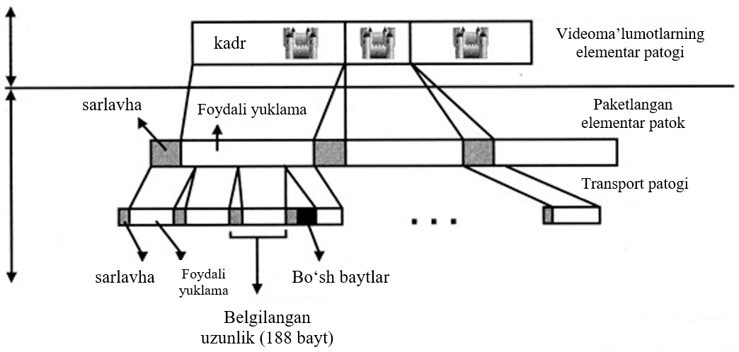
8.1-rasm. Uchta turdagi ma’lumot paketlari.
Dekodlash va namoyish etish belgilari PCR dasturiy ta’minot soatiga havola bilan birga alohida paketlarda uzatiladi. Ularning maqsadi va ishlashi “Oqim komponentlarini sinxronlashtirish” bo‘limida ko‘rib chiqiladi. Ovoz, video
va sinxronizatsiya belgilariga ega paketlardan tashqari transport oqimi xizmat jadvallari va shunga o‘xshash turli xil ma’lumotlar, masalan, subtitrlar, telematnlar yoki oddiygina foydalanuvchi ma’lumotlari bilan paketlarni o‘z ichiga oladi. Bir oqim fragmentlarini olib ketuvchi paketlar - video yoki audio ma’lumotlar, xizmat yoki ularga tegishli ma’lumotlar - yagona identifikatsiya raqami - PIDga ega, ular dekoder tomonidan tan olinadi.
MPEG-2 transport oqimini tashish uchun eng keng tarqalgan interfeys - bu Asinxron ketma-ket interfeys (ASI). DVB signallari bilan ishlaydigan deyarli barcha professional uskunalar u bilan jihozlangan. Faqatgina istisno - bu arzonroq interfeyslar bilan jihozlangan byudjet uskunalari va IP-ga ulangan stantsiyaning bir qismi sifatida ishlashga mo‘ljallangan uskunalar hisoblanadi. ASI interfeysi doimiy ravishda 270 Mbit/s tezlikni ta’minlaydi, bu ma’lumotlar oqimiga bo‘sh baytlarni qo‘shish orqali saqlanadi. Ushbu interfeysning variantlari koaksiyal va optik kabellar uchun mavjud.
DVB-S2 bundan mustasno, DVB radioeshittirish standartlari uchun MPEG -2 TS transport oqimi paketlaridan majburiy foydalanish belgilanadi.
IP va boshqa raqamli tarmoqlarda MPEG-2 TS paketlari qo‘shimcha ravishda raqamli transport tarmog‘i paketlariga joylashtirilgan yoki video, audio va ma’lumotlar to‘g‘ridan-to‘g‘ri transport tarmog‘i paketlariga joylashtirilgan. Operator duch kelishi mumkin bo‘lgan eng keng tarqalgan variant - bu MPEG-2 paketlarini
IP-paketlarga kiritish. Televizion paketlarni yer usti yoki sun'iy yo‘ldosh IP-tarmoqlari orqali ularning qayta uzatish nuqtalariga tarqatish odatiy holdir. Bunday inkapsulyatsiyaning namunasi 8.2 rasmda keltirilgan.
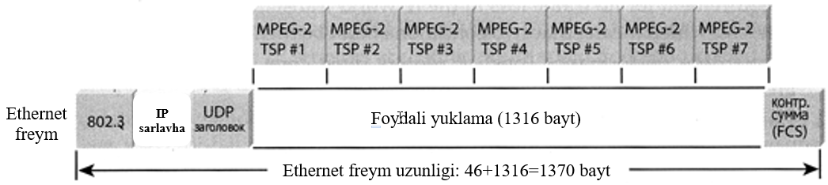
8.2-rasm. IP paketlarga MPEG-2 formatini inkapsulyatsiya qilish jarayoni.
Bunday holda, bitta IP-paket yettita MPEG-2 TS paketlarini olib o‘tadi. Bu keng tarqalgan nisbat Bir IP-paketdagi MPEG-paketlar sonining ko‘payishi, bir tomondan, transport resursidan unumli foydalanishga olib keladi, ammo boshqa tomondan, bu sjitterni ko‘paytiradi (paketlarning belgilangan joyga notekis kelishi).
MPEG-2 TS paket tuzilishi
Ushbu paketlar 188 baytda aniqlangan. Reed-Solomon shovqindan himoya qilish kodi kiritilganda, paket uzunligi 204 baytgacha ko‘payadi, ammo bu masala keyingi qismida muhokama qilinadi. Transport oqimi paketining tuzilishi
8.3 rasmda keltirilgan. U 32 baytli sarlavha, moslashtirish maydoni, audio va video uzatish maydonidan iborat. Moslashuv maydonida vaqt markalari (sinxronizatsiya signallari), xizmat ko‘rsatish jadvallari yoki foydalanuvchi ma’lumotlari mavjud. Ushbu komponentlar quyida muhokama qilinadi.
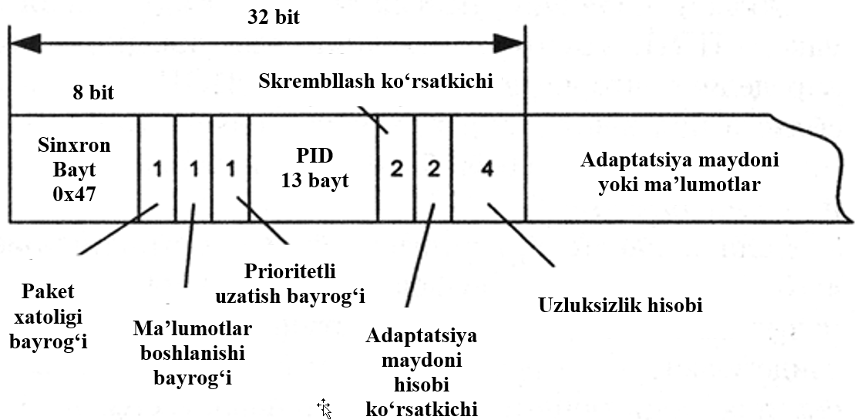
8.3-rasm. Transport sathi oqimida MPEG-2 paketining sarlavhasi tuzilishi.
Sarlavha dekoderga uning boshlanishini aniqlashga imkon beradigan sinxronizatsiya to‘plami (0x47) bilan boshlanadi. Sinxronizatsiya paketidan so‘ng uchta bir bitli bayroq uzatiladi. Paketda tuzatib bo‘lmaydigan xatolar bo‘lsa, transportda xatoliklar ko‘rsatkichi 1 ga o‘rnatiladi. Paketda video yoki audio ma’lumotlarga ega bo‘lgan PES ning boshlanishi yoki xizmat ko‘rsatish jadvalining boshi uzatiladi. Agar paket bir xil PID ga ega bo‘lganlarga qaraganda katta ahamiyatga ega bo‘lsa, uzatishning ustuvor bayrog‘i 1 ga o‘rnatiladi.
Bayroqlardan keyin 13-bitli PID-paket identifikatori keladi. Keyingi ikkita bit, tortishishning mavjudligini va turini bildiradi - 00 hech qanday tortishuvga to‘g‘ri kelmaydi va qolgan kombinatsiyalarning ma’nosi kirish tizimida aniqlanadi. Adaptatsiya maydonini boshqarishning keyingi ikkita qismi foydali yuk maydonining tarkibini ko‘rsatadi. 0x1 moslashish maydonining yo‘qligini bildiradi. Bunday holda, barcha foydali yuk maydoni siqilgan video yoki audio bilan band. 0x2 bu maydon moslashtirish maydoni uchun berilgan paketga to‘g‘ri keladi va qolgan bo‘shliq plomba bitlari bilan to‘ldiriladi. 0x3 moslashtirish maydoni, video va audio ma’lumotlarning mavjudligini ko‘rsatadi. 4-bitli doimiylik hisoblagichi bir xil
PID-larga ega paketlarni davriy ravishda sanaydi. Ya’ni har bir keyingi paketda hisoblagich qiymati 1 ga oshiriladi. Bu dekoderga paket yo‘qotilishini aniqlashga imkon beradi.

Nazorat savollari
- Ma’lumotlarni siqish usullari?
- Audio va videofaylni yo‘qotishli va yo‘qotishsiz siqishning farqi?
9-BOB. LOKAL TARMOQLARDA ISHLOVCHI, VIDEO ALOQA DASTURIY YECHIMLARIDAN AMALIY FOYDALANISH
9.1. Yealink VC Desktop dasturini ko‘chirib olish va o‘rnatish
Yealink VC Desktop Video terminal dasturining imkoniyatlari
Yealink VC Desktop Video terminal dasturi 720P HD video va 1080P Full HD standartli videokontent uzatishni qo‘llab-quvvatlaydigan dasturiy ta’minot hisoblanadi. Bundan tashqari dastur, oson sozlanadi va mukammal tarmoq moslashuvchanligini (H. 323, SIP, H. 264 standartlarni) qo‘llab-quvvatlay oladi. Yealink VC Desktop Video terminal dasturi foydalanuvchilar uchun qulay interfeys, oson o‘rnatish hamda yangilanishlarni avtomatik ravishda o‘rnatish uchun ajoyib qulayliklarni o‘zida mujassam ettirgan.
Windows operatsion tizimi uchun Yealink VC Desktop dasturi asosan, ofisda yoki uyda ishlaydigan odamlar uchun Yealinkning innovatsion One-stop video konferensiya yechimiga eng so‘nggi dasturiy yechimlardan biri hisoblanadi. Yealink VC Desktop dasturining afzalligi yuqori sifatli (HD) video standartni qo‘llab-quvvatlay olishi hisoblanadi. 9.1- rasmda Yealink VC Desktop dasturining asosiy oynasi keltirilgan.
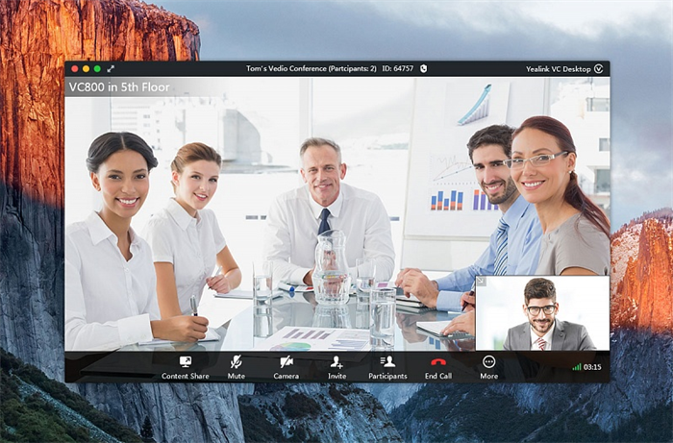
9.1- rasm. Yealink VC Desktop dasturining asosiy oynasi.
Dastur ish va biznes aloqalarini soddalashtirish uchun yaratilgan maxsus dastur hisoblanadi. Dasturiy ta’minot qo‘lda uzoq sozlash jarayonlarini oldini olish uchun tezkor avtomatik o‘rnatish va sozlashni bir marta sichqoncha tugmasini bosish orqali o‘rnatish rejimini avtomatik taklif etadi. Dasturiy ta’minotning so‘ngi virsiyalari foydalanuvchilarga HD standartdagi video fayl namoyishini taqdim eta oladi. Yealink VC Desktop Windows 7, 8 va 10 OT versiyalari bilan yaxshi integratsiya bo‘la oladi.
Bundan tashqari, Yealink VC Desktop Video terminal dasturi xavfsiz videokonferensiyalarni tashkil qilishga imkon beradigan NAT texnologiyasini va Yealink smart tarmoqlararo ekrani bilan ham ta’minlangan. Yealink VC Desktop Video terminal dasturi yuqori darajadagi moslashuvchanligi evaziga 8% tarmoq paketlarining yo‘qotishlarini ham tiklash imkoniyatiga ega hisoblanadi. Shu uchun ham Yealink VC Desktop Video terminal dasturi eng yaxshi darajadagi videokonferensiya dasturiy ta’minotlaridan biri sanaladi.
Yealink VC Desktop dasturi - bu videoqo‘ng‘iroq qilayotgan odamlarni ko‘rish va eshitish imkonini beruvchi, foydalanish uchun qulay videokonferensiya uchun mo‘ljallangan dasturiy ta’minot hisoblanadi. Yealink VC Desktop yordamida biz, Yealink VC Desktop dasturlari orasida yoki boshqa turdagi videokonferensiya aloqa tizimlariga ulanish imkoniyatiga ega bo‘lamiz. Videoqo‘ng‘iroq (videokonferensiya) jarayonida ishtirokchilar bir-birlariga Windows ish stolini ko‘rsatishi (Content Share) mumkin. Kameraga ega bo‘lmagan Yealink VC Desktop foydalanuvchilari ham videoaloqada qatnashishi mumkin. Yealink VC Desktop dasturi nuqta-nuqta vidoqo‘ng‘iroq va audioqo‘ng‘iroqni qo‘llab-quvvatlay oladi.
Yealink VC Desktop Video terminal dasturini o‘rnatish
Yealink VC Desktop Video terminal dasturini birinchi marta o‘rnatayotgan bo‘lsak, Yealink kompaniyasining rasmiy web-saytidan dasturning so‘nggi talqinini (versiyasi) yuklab olishimiz kerak bo‘ladi. Yealink VC Desktop Video terminal dasturini yuklab olgandan so‘ng dasturni kompyuterga o‘rnatishni boshlaymiz.
Yealink VC Desktop Video terminal dasturini o‘rnatish uchun:
1. Kerakli sayt yoki manbaadan yuklab olingan Yealink VC Desktop dasturini o‘rnatishni boshlash uchun dasturning *.exe fayli ustiga sichqonchaning chap tugmasini ikki marta bosish kerak bo‘ladi.
Yealink VC Desktop Video terminal dasturini o‘rnatish jarayoni quyidagicha ko‘rinishda boshlanadi (9.2-rasm):
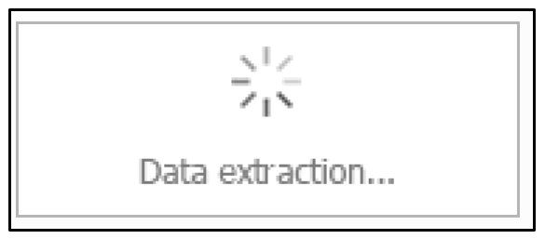
9.2- rasm. Yealink VC Desktop dasturini o‘rnatish jarayonining boshlanish holati.
2. Ochilgan oynadan dasturni qaysi tilda o‘rnatish kerakligini tanlab olamiz
(9.3-rasm). O‘rnatish tilini tanlaganimizdan so‘ng dasturni o‘rnatish jarayonining keyingi bosqichi tanlanilgan tilda Yealink VC Desktop Setup dialog oynasi ishga tushadi.
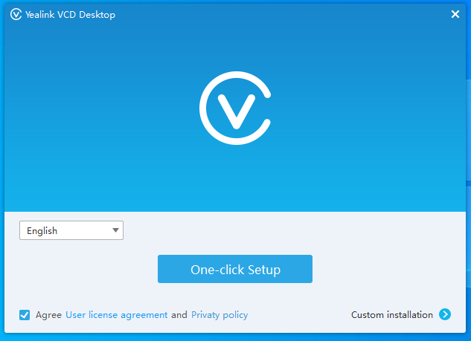
9.3- rasm. Yealink VC Desktop dasturini o‘rnatish jarayonida til sozlamalarini tanlash.
3. Yealink VC Desktop dasturini o‘rnatishni davom ettirish uchun ochilgan oynadan “Agree User litsenziya kelishuvi”ga belgicha qo‘yish kerak bo‘ladi.
4. Yealink VC Desktop dasturini o‘rnatish uchun “One-click Setup” yoki “Custom installition” bandlaridan birini tanlashimiz kerak bo‘ladi:
- Dasturni teskor o‘rnatish uchun ochilgan oynadan “One-click Setup” bandini sichqonchaning chap tugmasi bilan bir marta bosish bilan o‘rnatishni boshlashimiz mumkin.
Yealink VC Desktop dasturini “Custom installition” bandi orqali o‘rnatish uchun “Custom installition” bandi tanlaniladi:
C:\Users\BAHODIR\AppData\Roaming\Yealink VC Desktop
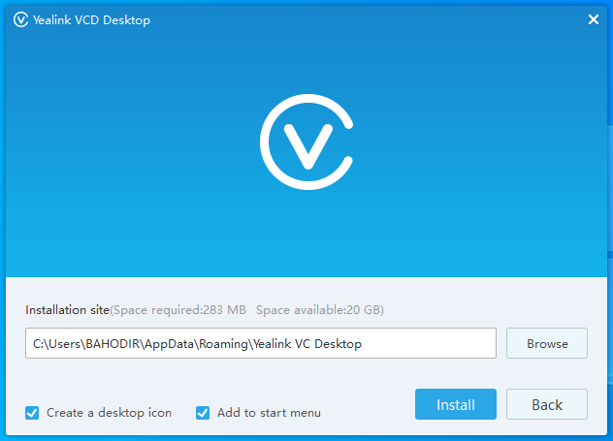
9.4- rasm. Yealink VC Desktop dasturini “Custom installition” usuli orqali o‘rnatish jarayoni oynasi.
- Custom installition usulida o‘rnatishni davom ettirish uchun ochilgan oynadagi “Install” tugasini sichqonchaning chap tugmasi bilan bir marta bosish kerak bo‘ladi.
Custom installition jarayonida dasturni boshqa bir disk manziligi ham o‘rnatish mumkin. Buning uchun “Browse” menyusi orqali dasturni qaysi diskka o‘rnatish mumkinligini dasturga ko‘rsatish va “Install” tugasini sichqonchaning chap tugmasi bilan bir marta bosish kerak bo‘ladi (9.4-rasm).
Yealink VC Desktop dasturini o‘rnatish jarayonida quyidagi 9.5-rasmda ko‘rsatilgan dialog oynasi ochiladi.
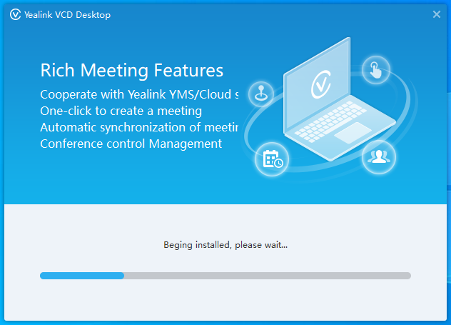
9.5- rasm. Yealink VC Desktop dasturini o‘rnatilish jarayoni.
5. Yealink VC Desktop dasturiy ta’minoti o‘rnatilish jarayoni tugagandan so‘ng, dasturni “Begin to experience” ishlatib ko‘rishni bosh tugmasini sichqonchaning chap tugmasi orqali bir marta bosishimiz kerak bo‘ladi.
Yealink VC Desktop dasturiy ta’minoti kompyuter ishga tushganda avtomatik yuklanishi uchun “Start on boot” qismiga sichqonchaning chap tugmasi yordamida belgicha qo‘yishimiz kerak bo‘ladi. Shu tariqa har safar kompyuterimiz ishga tushganda Yealink VC Desktop dasturi ham avtomatik ravishta yuklanadi (9.6-rasm).
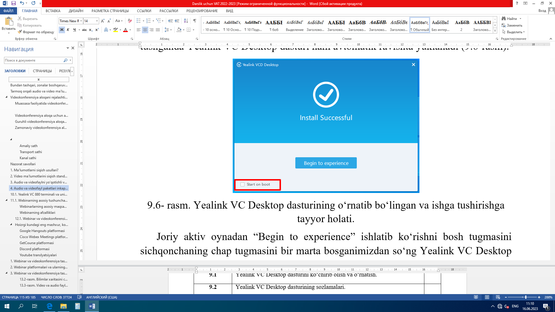
9.6- rasm. Yealink VC Desktop dasturining o‘rnatib bo‘lingan va ishga tushirishga tayyor holati.
Joriy aktiv oynadan “Begin to experience” ishlatib ko‘rishni bosh tugmasini sichqonchaning chap tugmasini bir marta bosganimizdan so‘ng Yealink VC Desktop dasturi kompyuteringizda avtomatik ravishda ishga tushadi va 9.7- rasmda keltirilgan Windows tarmoqlararo ekrani bilan integratsiya bo‘lish jarayoniga oid qo‘shimcha oyna ishga tushadi. Ochilgan oynadan Yealink VC Desktop dasturini qaysi tarmoqda ishlatayot bo‘lsak Windows armoqlararo ekrani blakrovka qilib qo‘ymasligi uchun tarmoqning kerakli turiga belgicha qo‘yishni amalga oshirib olishni talab qiladi.
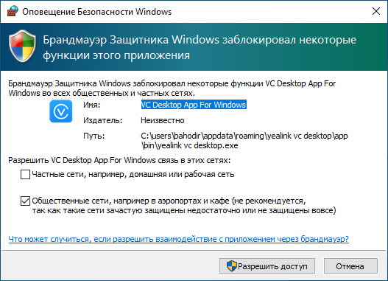
9.7 - rasm. Yealink VC Desktop dasturini Windows tarmoqlararo ekrani blakrovka qilib qo‘ymasligi uchun tarmoq sozlamalarini sozlash oynasi.
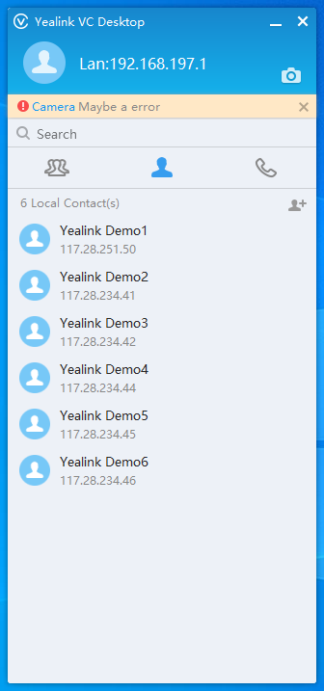
9.8 - rasm. Ishga tushgan Yealink VC Desktop dasturi oynasi.
9.2. Yealink VC Desktop dasturining sozlamalari
Yealink VC Desktop Video terminal dasturining xususiyatlari
Video ruxsatlari:
- Dekodlash: 1080p/30 kadr/s;
- Kodlash: 1080p/30 kadr/s;
- Kontent namoyishi: 1080p.
Video kodeklar va tarmoq xususiyatlari:
- H.264 Yuqori profil, H.264, H.263;
- Dinamik va adaptiv tarmoq moslashuvchanligi;
- Xatoni tuzatish (FEC), 30% video va 50% audio paketlarni yo‘qotishlardan himoya qilish;
- Videkontent va ovozli paketlarni uzatish sifatining avtomatik ustuvorligi (QOS).
Ovoz:
- Kodeklar: ARES, Opus, G.722.1C, G.722.1, G.722, G.711 u/a;
- To‘liq dupleks;
- DTMF (Dual Tone Multi Frequency);
- Qo‘llab-quvvatlashi: AEC, VAD, CNG, PLC, AJB, AGC.
YMS bilan integratsiya:
- 1080p video + 1080p videokontent almashish;
- Videokonferensiyaga tezkor ulanish xususiyati;
- Tadbirlar taqvimi, bo‘lajak voqeakonferensiyalar haqida eslatma, konferensiyaga tezkor kirish;
- P2P videoqo‘ng‘iroqlarni qo‘llab quvvatlashi;
- Microsoft S4B mijozlarinii qo‘llab quvvatlay olishi (audio, video va kontent);
- Havolani bosish orqali konferensiyaga qo‘shilish;
- Videokonferensiyani rejalashtirish;
- Kontaktlarni boshqa foydalanuvchilarga taklif qilish, videokonferensiya ma’lumotlarini nusxalash imkoniyati:
- Ishtirokchilar ro‘yxatini ko‘rish, videokonferensiyani boshqarish;
- Videokonferensiyaga qo‘shilishlarni bloklash;
- Videokonferensiya tartibini boshqarish;
- Qo‘ng‘iroqlar statistikasi;
- Avtomatik javob berish, video va audio uzatishni o‘chirish (Mute);
- Shaxsiy rejim (video uzatishni o‘chirish);
- Qo‘ng‘iroqlar tarixi, virtual klaviatura;
- Korporativ ma’lumotnoma, mahalliy IP manzillar kitobi (kontakt);
- Onlayn yangilash.
Kommunikatsiya protokollarini qo‘llab-quvvatlashi:
- H.323 (1 ta foydalanuvchi qayd yozuvi), SIP (1 ta foydalanuvchi qayd yozuvi);
- H.239/BFCP;
- H.323 protokollari: H.225, H.241, H.245, H.235v3;
- Protokollar boshqaruvi.
Tarmoq va xavfsizlik:
- TCP/IP, DHCP/Statik IP;
- SRTP/TLS, AES shifrlash;
- Qo‘llab-quvvatlanadigan tarmoq standartlari: LAN, Wi-Fi, 3G/4G;
- NAT konfiguratsiyasi (qo‘lda/avtomatik);
- Intelligent NAT Traversal;
- Qo‘llab-quvvatlash: H.460.
Tizim talablari:
- Windows operatsion tizimi: Windows 7 va undan keyingi versiyalari;
- DirectX9.0 yoki undan yuqori;
- Protsessor: 2 yadroli, 4 potokli, 2 gigagersli yoki undan yuqori;
- Tezkor xotirasi (RAM): 4 GB yoki undan yuqori;
- Video karta xotirasi: 256 MB yoki undan yuqori;
- Kamera: Standart yoki tashqi;
- Ovoz: O‘rnatilgan mikrofon yoki tashqi dinamik (kalonka).
Tillarni qo‘llab-quvvatlashi:
- English;
- Chinese.
Yealink VC Desktop dasturi sozlamalarini sozlash jarayoni
Yealink VC Desktopdasturi ishga tushgandan so‘ng dastur sozlamalarini sozlash jarayonini amalga oshirish kerak bo‘ladi. Dastur sozlamalari oynasini ishga tushirish uchun dasturning aktiv turgan asosiy oynasining foydalanuvchi logatipi turgan joyga sichqonchani olib borib chap tugmasini bir marta bosamiz. Natijada
9.9-rasmdagi dasturning sozlamalari oynasi ishga tushadi.
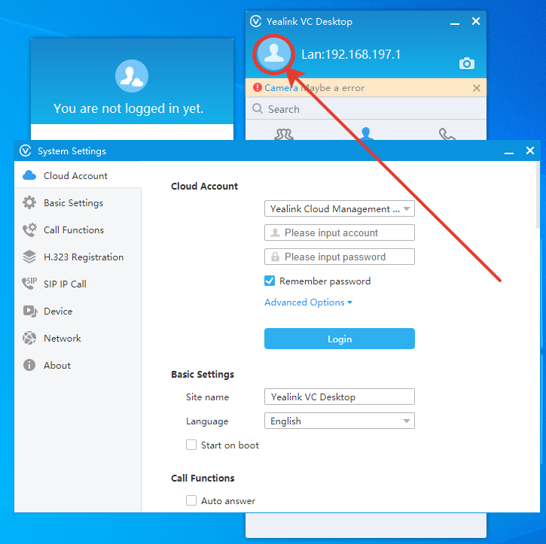
9.9 -rasm. Yealink VC Desktopdasturi sozlamalarini o‘zgartirish oynasi.
Joriy aktiv oynadan “Begin to experience” ishlatib ko‘rishni bosh tugmasini sichqonchaning chap tugmasi orqali bir marta bosganimizdan so‘ng Yealink VC Desktop dasturi kompyuteringizda avtomatik ravishda ishga tushadi va 9.10- rasmda keltirilgan Windows tarmoqlararo ekrani bilan integratsiya bo‘lish jarayoniga oid qo‘shimcha oyna ishga tushadi. Ochilgan oynadan Yealink VC Desktop dasturini qaysi tarmoqda ishlatayot bo‘lsak Windows tarmoqlararo ekrani blakirovka qilib qo‘ymasligi uchun tarmoqning kerakli turiga belgicha qo‘yishni amalga oshirib olishni talab qiladi.
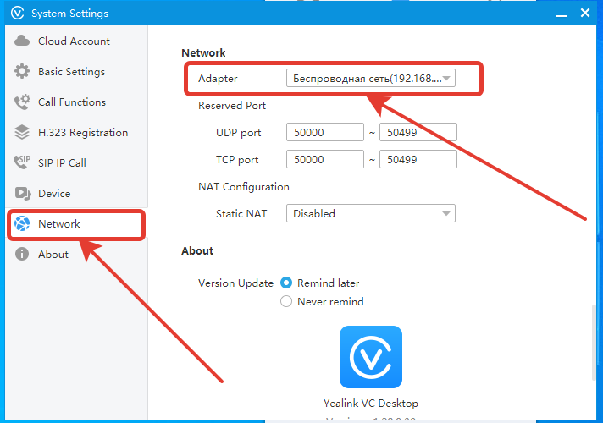
9.10 -rasm. Yealink VC Desktop dasturining tarmoq sozlamalarini o‘zgartirish oynasi.
Ishga tushgan “System Settings” oynasidan “Network” sozlamalari menyusiga o‘tamiz va “Network” sozlamalari oynasidan “Adapter” sozlamalaridan “Network Adapter” bandini tanlab olamiz. Natijada bizning sozlamalarimiz dasturni qaysi tarmoq adapteri yordamida tarmoqqa ulanishini belgilab beradi.
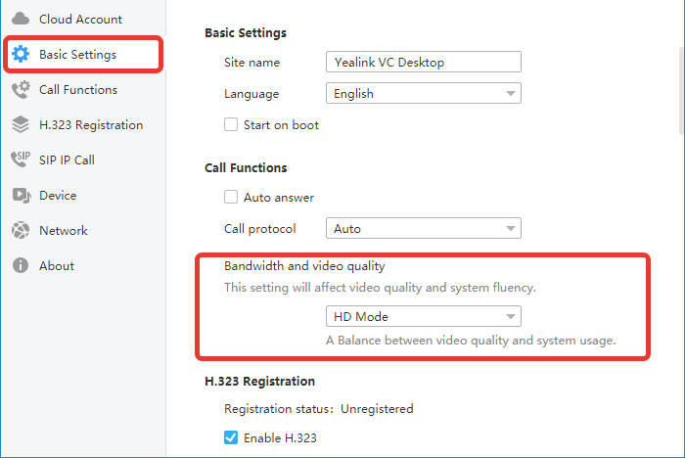
9.11-rasm. Videotasvir sifati sozlamalarini o‘zgartirish oynasi.
Videotasvir sifatini sozlash uchun esa “Basic Settings” sozlamalar menyusiga o‘tamiz va u yerdan “Bandwidth and video quality” bandiga o‘tib “HD mode” bandini kameramiz FHD standartidagi videotasvirni qo‘llab quvvatlasa “FHD Mode” standartini ikki tomonga o‘rnatilgan Yealink VC Desktop dasturida ham sozlab olish kerak bo‘ladi. 9.11-rasmda videotasvir sifati sozlamalarini o‘zgartirish oynasining umumiy ko‘rinishi keltirilgan.
Videqo‘ng‘iroq jarayonida mikrafon, kalonka va kamerani sozlamalarini o‘zgartirish uchun esa “Device” sozlamalar menyusiga o‘tamiz va u yerdan “Microphone” bandiga o‘tib standart turgan mikrafon sozlamasini o‘zgartirish uchun “Use default device” bandini boshqa birorta ulangan mikrafonga o‘zgartirib olishimiz mumkin. Ovoz chiqarish (kolonka) qurilmalari sozlamalarini o‘zgartirish uchun esa “Speaker” bandiga o‘tib standart turgan ovoz chiqarish qurilmasi sozlamasini o‘zgartirish uchun “Use default device” bandini boshqa birorta ulangan kalonkaga o‘zgartirib olishimiz mumkin. Videoqo‘ng‘iroq jarayonida kompyuterga bir nechta web-kamera qurilmasi ulangan bo‘lsa, web-kamera qurilmalari sozlamalarini o‘zgartirish uchun “Camera” bandiga o‘tib, standart turgan kamera sozlamasini o‘zgartirish uchun “Use default device” bandida boshqa birorta ulanib turgan kamerani ko‘rsatib qo‘yishimiz mumkin. 9.12 -rasmda kiritish va chiqarish qurilmalari sozlamalarini o‘zgartirish oynasining umumiy ko‘rinishi keltirilgan.
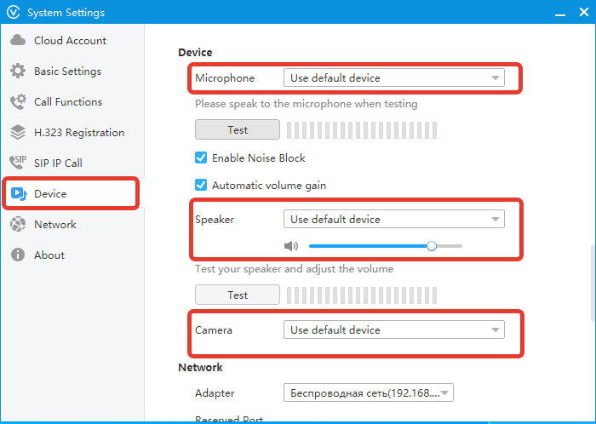
9.12 -rasm. Kiritish va chiqarish qurilmalari sozlamalarini o‘zgartirish oynasi.
9.3. Yealink VC Desktop dasturi yordamida lokal tarmoq orqali video aloqani amalga oshirish
Yealink VC Desktop dasturi yordamida lokal tarmoq orqali video aloqani amalga oshirish uchun yuqorida ko‘rsatilgan dastur sozlamalarini sozlab olganimizdan so‘ng dastur yordamida ikkita kompyuter o‘rtasida videqo‘ng‘iroq amalga oshirish mumkin bo‘ladi. Buning uchun dasturning tarmoq sozlamalari to‘liq amalga oshirilgandan so‘ng dasturning asosiy oynasidagi “Contacts” bo‘limiga kirish va u yerga ikkinchi lokal tarmoqda joylashgan foydalanuvchining IP manzilini va ismini qo‘shishni amalga oshirib olishimiz kerak bo‘ladi.
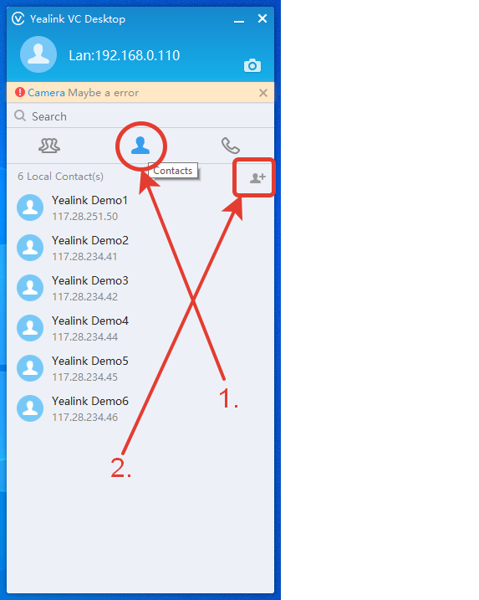
9.13 -rasm. Videoqo‘ng‘iroq qilish uchun kerakli foydalanuvchini Contacts bo‘limiga qo‘shish jarayoni oynasi.
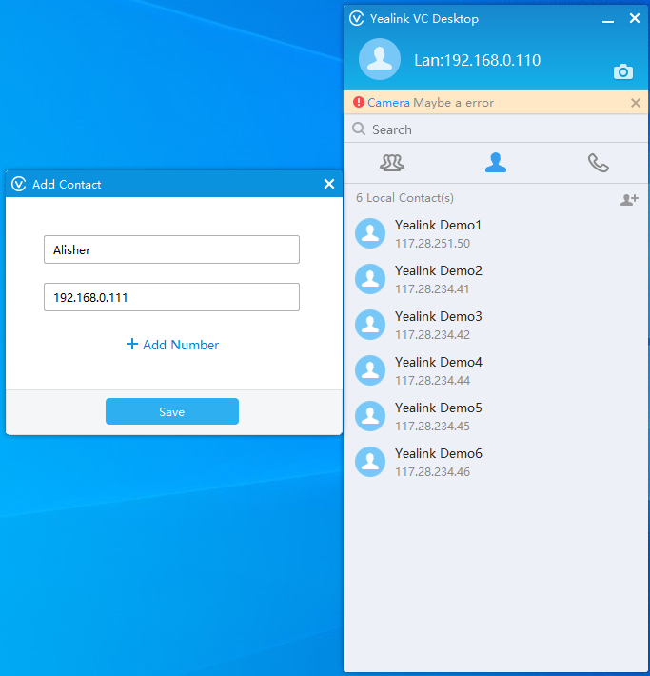
9.14 -rasm. Foydalanuvchi IP manzili va ismini kontaktga qo‘shish oynasi.
Buning uchun o‘zimiz foydalanayotgan kompyuterimiz IP manziliga qaraymiz va biz bilan bitta lokal tarmoqda joylashgan ikkinchi foydalanuvchining ismi va IP manzilini 9.13 va 9.14-rasmlarda keltirilgan kabi kontaktimizga qo‘shib olamiz. So‘ngra kontaktga saqlangan ikkinchi foydalanuvchiga videoqo‘ng‘iroq qilishni amalga oshirishni boshlaymiz. Buning uchun kerakli kontakt ustiga sichqoncha chap tugmasini bir marta bosamiz va dasturning tarmoq sozlamalari to‘g‘ri sozlangan bo‘lsa 192.168.0.111 IP manziliga chaqiruv qo‘ngirog‘ini yuboradi (9.15-rasm).
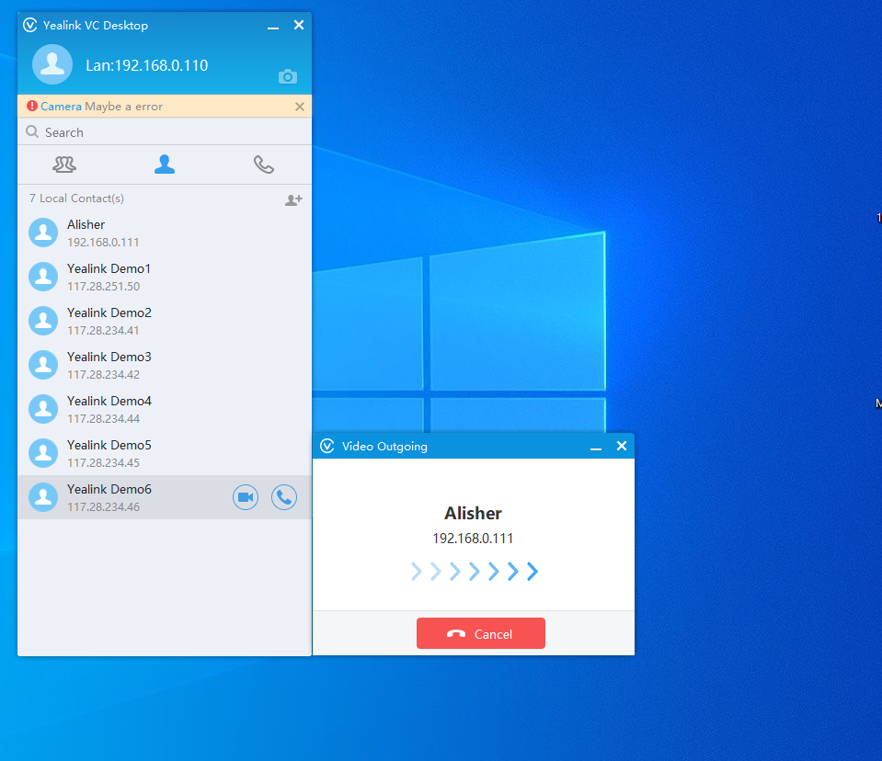
9.15 -rasm. Alisher isimli 192.168.0.111 IP manzilli foydalanuvchiga chaqiruv qo‘ng‘irog‘i yuborilayotgan jarayon oynasi.
Videoqo‘ng‘iroq muvaffaqiyatli amalga oshirilishi uchun lokal tarmoqda joylashgan ikki foydalanuvchi ham Yealink VC Desktop dasturining sozlamalarini to‘g‘ri va bir xil rejimda sozlab olishi talab etiladi. Albatta Alisher isimli 192.168.0.111 IP manzilli foydalanuvchi videoqo‘ng‘iroq chaqiruvini qabul qilishi va birinchi foydalanuvchiga javob qaytarishi aloqa o‘rnatilishini ta’minlab beradi.
Nazorat savollari
- Yealink VC Desktop Video terminal dasturining imkoniyatlari?
- Yealink VC Desktop dasturining xususiyatlari?
- Yealink VC Desktop dasturini o‘rnatish qanday amalga oshiriladi?
- Yealink VC Desktop dasturi yordamida videoqo‘ng‘iroq qanday amalga oshiriladi?

10- BOB. VIDEOKONFERENSIYALARNI BOSHQARUVCHI TIZIMLAR VA ULARDAN FOYDALANISH

10.1. Yealink VC 880 terminali va uning texnik imkoniyatlari
Yealink VC880 videokonferensiya kodegi katta konferensiya xonalarida yuqori sifatli audio-vizual yechimlarni o‘zida jamlagan, standart interfeyslarga ega audio
va videoni namoyish etish qurilmalariga oson integratsiyalana oladigan videokonferensiya yechimlaridan biri hisoblanadi. Yealink VC880 videokonferensiya kodeki Yealink VCC22 videokameralarini qo‘llab quvvatlay oladi. Yealink VC880 videokonferensiya kodegi Yealink VCC22 videokameralari bilan ko‘p kamerali
va ko‘p ekranli rejimni ta’minlay oladi. Ko‘p kamerali va ko‘p ekranli rejimda ixtiyoriy kamerani asosiy oynaga o‘tkazish va video kompozitsiyani o‘zgartirish imkoniyati mavjud. Yuqori sifatli audioni taminlash uchun Yealink CP960 konferensiya telefonidan foydalanish tavsiya etiladi. Jihozlangan Yealink VC880 videokonferensiya kodegi bilan jihozlangan videokonferensiya tizimi
8, 16 va 24 tagacha ishtirokchi ulana oladigan litsenziyaga ega hisoblanadi. SIP
va H.323 protokollaridan foydalangan holda boshqa ishlab chiqaruvchilarning videokonferensiya yechimlari bilan yaxshi moslasha oladi. USB port orqali ulanadigan xotira qurilmasiga videotasvirlarni ham yozib olishni qo‘llab-quvvatlaydi. VC880 videokonferensiya kodegi Yealink WPP20 va Yealink WF50 adapterlari bilan birlashtirilganda, u simsiz tarmoq orqali kontent uzatishni ham qo‘llab-quvvatlay oladi. Yealink VC880 videokonferensiya kodegi va Yealink VCC22 videokameralarining umumiy ko‘rinishi 10.1-rasmda keltirilgan.
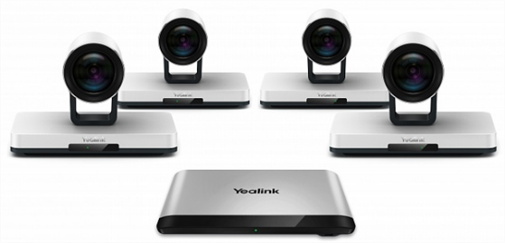
10.1 - rasm. Yealink VC880 videokonferensiya kodegi va Yealink VCC22 videokameralarining umumiy ko‘rinishi.
To‘qqizta boshqariladigan videokameralar katta hajmdagi yoki murakkab arxitekturadagi konferensiya zallarini jihozlash uchun videomatritsalardan foydalanmagan holda ham kodek ulanishni qo‘llab-quvvatlay oladi.
Ixtisoslashgan protsessorda amalga oshirilgan H.265/HEVC protokoli video tasvirni samarali siqish va qayta ishlash imkoniyatini taqdim etadi. Hamda ushbu trafikni aloqa kanallarida yuzaga keladigan xalaqitlardan himoya qila oladi. Yealink VC880 videokonferensiya kodegi FHD 1080p video uzatish standartini tarmoqning 512 kbit/s o‘tkazish qobiliyatida ham taqdim eta oladi va almashinilayotgan video trafik paketlarni 30% gacha bo‘lgan yo‘qotilishlardan himoyani ta’minlab bera oladi.
FHD 1080p 30 kadr/s standartida 24 ta ishtirokchi qatnashadigan videokonferensiyada, ishtirokchilarni tashqi videokonferensiyaga serverlardan foydalanmasdan mavjud resurslar ba’zasida videokonferens aloqa uchun bir yoki ikkita virtual konferensiya xonalarida to‘planishni va videokonferensiyani amalga oshirishni ta’minlay oladi.
Yealink VC880 kodekining xususiyatlari
Tizim komponentlari:
- VC880 kodek;
- VCH50 kommutatsiya bloki;
- Masofadan boshqarish pulti VCR11.
VCC22 kamerasi (qo‘shimcha):
- Full HD video ruxsat (1920x1080 60 kadr/s);
- 12x optik kattalashtirish;
- Gorizontal ko‘rish burchagi 70°;
- Vertikal ko‘rish burchagi 42°;
- Burilish burchagi ±100°;
- Qiyalik burchagi ±30°;
Standart MCU ning texnik xususiyatlari:
- FHD1080P sifatli video bilan bitta Testament Virtual Manuscript Roomda
24 tagacha ishtirokchi o‘rtasida videokonferensiya aloqani ta’minlay oladi;
- HD 720P sifatli video bilan ikkita Testament Virtual Manuscript Roomda
24 tagacha ishtirokchi o‘rtasida videokonferensiya aloqani ta’minlay oladi;
- Ixtiyoriy 5 tomonlama audio konferensiya;
- Bir vaqtning o‘zida turli xil protokollar, kodeklar, turli o‘tkazuvchanlikdagi tarmoqlarda, turli o‘lchamli video va kadr tezligi bilan ishlay olish imkoniyati.
Video tasvir o‘lchamlari:
- 1080P (1920x1080);
- 720P (1280x720);
- W448P (768x448);
- WQVGA (400x240);
- 4CIF (704x576);
- CIF (352x268).
Video kodeklar va tarmoqning o‘zaro ta’sir darajasi:
- H.265/HEVC, H.264 High Profile, H.264, H.263;
- Dinamik adaptiv tarmoq kengligiga moslashish;
- Xatoliklarni real vaqt rejimida tuzatish tizimi (FEC);
- Video trafik paketlaridagi yo‘qotishlarni 30% gacha qayta tiklay olish imkoniyati;
- Audio trafik paketlaridagi yo‘qotishlarni 80% gacha qayta tiklay olish imkoniyati;
- Videokontent va ovozli trafik paketlarini uzatishda sifatning avtomatik ustuvorligi nazorati (Qos).
Audio kodeklar va audioni qayta ishlash:
- Opusni qo‘llab-quvvatlash (8-48 kHz);
- G.722.1C (14kHz) qo‘llab-quvvatlash;
- G.722.1 (7 kHz) qo‘llab-quvvatlash;
- G.711 qo‘llab-quvvatlash (3,4 kHz);
- Exoni bloklash imkoniyati (AEC);
- Mikrofon sezuvchanligini avtomatik boshqarish imkoniyati (AGC);
- Fon shovqinidan himoyalash texnologiyasi (Yealink Noise Proof Technology);
- Komfort shovqin generatori (CNG);
- PLC, AJB, De-Rerb.
Funksiyalari:
- 1080p60 video + 1080p30 kadrli videokontentni qo‘llab-quvvatlay oladi;
- Qo‘llab-quvvatlanadigan sxemalar:
1+N. Ko‘rsatilgan ishtirokchilarning maksimal soni - 1+7. So‘zlovchilarni sonini aniqlash. N+N (matritsa). Maksimal ko‘rsatiladigan ishtirokchilarning soni - 3*3. Namoyish etilayotgan tasvirlar. Ishtirokchilarni to‘liq ekran rejimida namoyish etilishi.
- Namoyish jarayonida audio va videoni yozib olish imkoniyati;
- Skrinshotlarni olish va saqlash imkoniyati;
- Ikkita monitor (display) bilan ishlash imkoniyati;
- Guruhli qo‘ng‘iroqlarni qo‘llab-quvvatlash imkoniyati;
Konferensiya nazorati:
- Taklif yuborish/o‘chirish, ishtirokchilar mikrofonini o‘chirish/yoqish (faqat Yealink Meeting Serverda);
- DND, qo‘ng‘iroqlar statistikasi;
- Avtomatik javob berish, mikrofonni o‘chirish va qo‘ng‘iroqni kutish;
- Virtual xonalarga kirishga parol o‘rnatish;
- Virtual klaviatura;
- Lokal kontakt saqlash kitobi: 500 tagacha kontaktni saqlay oladi;
- LDAP (Lightweight Directory Access Protocol);
- Qo‘ng‘iroqlar tarixi: Barchasi/O‘tkazib yuborilgan/Qabul qilingan/Terilgan;
Kommunikatsiya protokollarini qo‘llab-quvvatlashi:
- H.323 (1 ta foydalanuvchi qayd yozuvi), SIP (1 ta foydalanuvchi qayd yozuvi);
- H.239, BFCP;
- FECC: H.224/H.281, Sony VISCA va PELCO D/P;
- H.323, H.245, H.225, H.235, H.24 protokollari.
Bulutli platformalar bilan moslashuvchanligi:
- Yealink Cloud Management Service;
- Yealink Meeting Server;
- StarLeaf/UC OpenCloud, QCP kodini qo‘llab-quvvatlaydi;
- Mind/Pexip/Zoom/BlueJeans.
Tarmoq va xavfsizlik:
- TCP/IP (IPv4/IPv6), DHCP va Tarmoqda statik ishlay olish rejimi;
- HTTP/HTTPS web-server;
- Boshqarish tizimlari bilan integratsiya uchun RS232/HTTP API;
- TLS, AES shifrlash;
- SRTP (Diqqat! Bojxona ittifoqiga aʼzo davlatlar uchun moʻljallangan mahsulotlarda bunday funksiya mavjud emas.);
- QoS: 802.1p/Q, Diff-serv;
- IEEE802.1X, LLDP-MED, VLAN;
- Tarmoq va boshqa hujumlardan himoya;
- Tarmoq diagnostikasi: Ping va Trace Route;
- SNTP protokoli orqali vaqt va sanani sinxronlashtirish;
- Standart o‘rnatilgan sertifikat.
NAT va tarmoqlararo ekran:
- NAT konfiguratsiyasini o‘zgartirish (qo‘lda va avtomatik);
- ICE/TURN/STUN;
- Intellektual NAT orqali o‘tish;
- OpenVPN (Diqqat! Bojxona ittifoqiga aʼzo mamlakatlar uchun moʻljallangan mahsulotlarda bu funksiya mavjud emas.)
- H.460 standartini qo‘llab-quvvatlash.
Boshqaruv:
- Webga asoslangan konfiguratsiya/pult asosida masofadan boshqarish/ Autoprovision
- Dasturiy ta’minotni yangilash, sozlamalarini dastlabki holatga qaytarish;
- Qurilma sozlamalari konfiguratsiyasi fayllarini eksport qilish va import qilish;
- System log va PCAP Trace eksport qilish.
VC880 ni monoblok uchun interfeyslari:
- 2 ta HDMI chiqishi (CEC qo‘llab-quvvatlashi);
- 1 ta HDMI kirish (uchinchi tomon kamerasini ulash uchun);
- 1 ta RCA kirish;
- 1 ta RCA chiqish;
- CP960 konferensiya telefoni yoki VCH50 kommutatsiya bloki uchun 1 ta RJ45 port;
- 1 ta RJ45 Ethernet porti 10/100/1000 Mbit/s
- 3 ta USB 2.0 port;
- 1 ta quvvat adapteri porti;
- Kensington qulfi uchun uyacha;
- Qayta tiklash uchun tugmacha.
VCH50 kommutatsiya bloki uchun interfeyslari:
- VC800 monoblokini ulash uchun 1 ta RJ45 port;
- CP960 konferensiya telefoni uchun 1 ta RJ45 port;
- Ovozli kontentni uzatish uchun 1 ta HDMI kirish;
- Ovozli kontentni uzatish uchun 1 ta mini-DP kirish;
- 1 ta USB 2.0.
Fizik xususiyatlari:
- Quvvat adapteri: kirish AC 100 ~ 240V, chiqish DC 48V/0,7A;
- Iste’mol: kutish rejimi <16 Vt, ishlaganda 17 Vt, maks. 21 Vt;
- Vintli devor/televizor tokchasi;
- Hajmi (W*D*H):
- Monoblok VC880: 330mm * 183mm * 40mm;
- Masofadan boshqarish pulti: 190mm * 55mm * 24mm.
- Ishlash namligi: 10~95%;
- Ishlash harorati: 0~40˚C;
10.2. Yealink VC 880 terminalini o‘rnatish
Uskuna majmusi tarkibi:
- VC880 kodek 1 dona;
- Kommutatsiya bloki VCH50 - 1 dona;
- Masofadan boshqarish pulti VCR11 - 1 dona;
- AAA batareya - 2 dona;
- HDMI kabeli (1,8 m) - 2 dona;
- Kontent uchun HDMI kabeli (1,5 m) - 1 dona;
- Tarkib uchun mini DP kabeli (1,8 m) - 1 dona;
- Ethernet kabeli (7,5 m) - 1 dona;
- Ethernet kabeli (3m) - 1 dona;
- Ethernet kabeli (0,8 m) - 1 dona;
- Quvvat adapteri - 1 dona;
- Kabel bog‘lari- 5 dona;
- Foydalanuvchi uchun qo‘llanma - 1 dona;
- 2 yillik AMS texnik yordami.
10.2- rasmda Yealink VC880 videokonferensiya kodegini montaj qilish sxemasi, 10.3-rasmda esa unga shaxsiy kompyuterni ulash sxemasi keltirilgan.
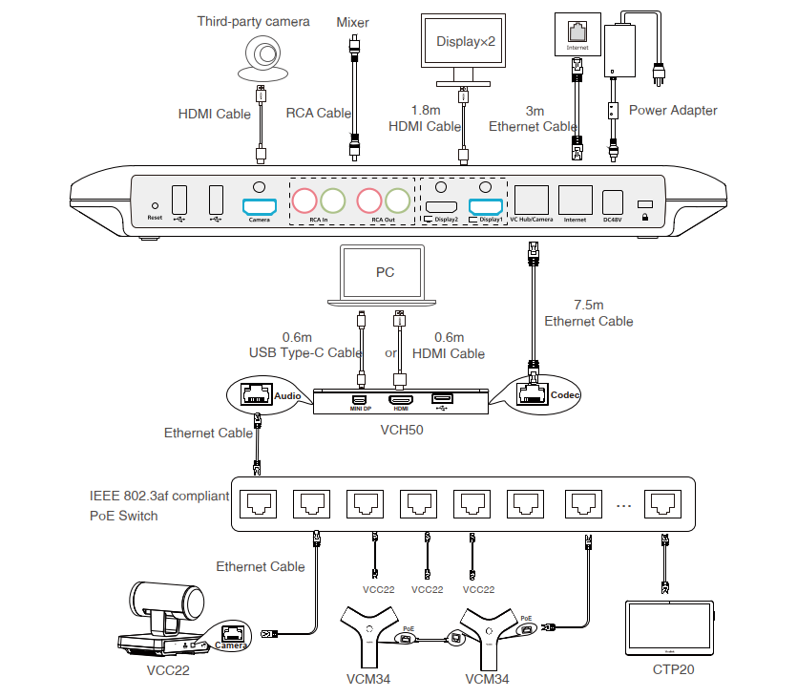
10.2- rasm. Yealink VC880 videokonferensiya kodegini montaj qilish sxemasi.
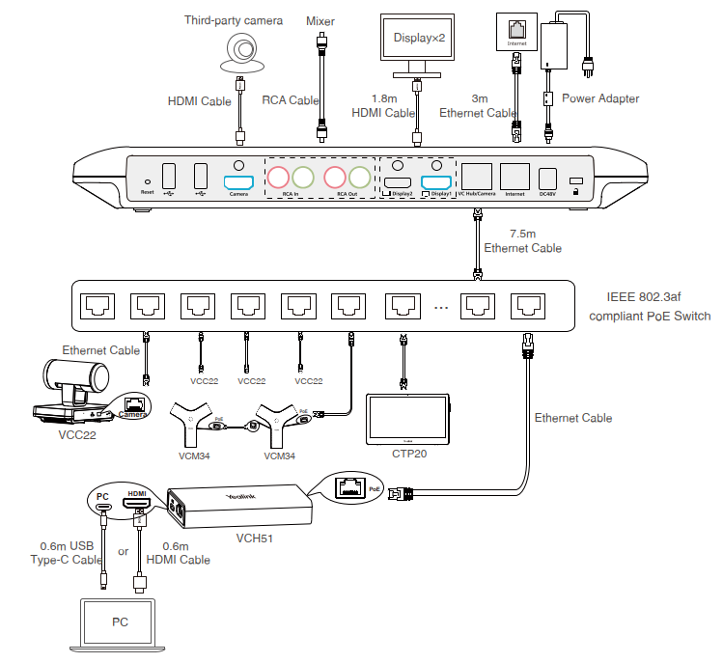
10.3- rasm. Yealink VC880 videokonferensiya kodegiga shaxsiy kompyuterni ulash sxemasi.
10.3. Yealink VC 880 terminali sozlamalarini sozlash
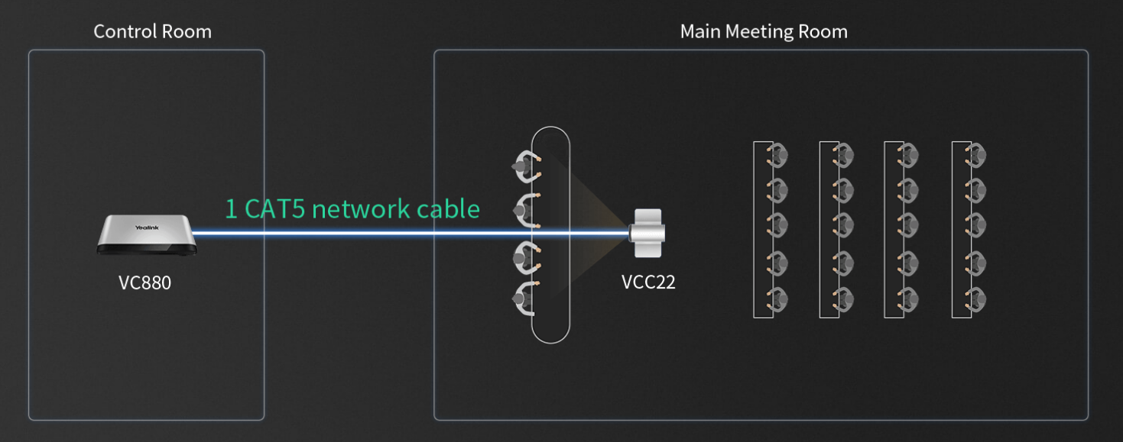
10.4- rasm. Yealink VC 880 terminalini split tipidagi tuzilma ko‘rinishida o‘rnatilishi.
Yealink VC 880 terminalini split tipidagi tuzilma ko‘rinishida o‘rnatish uchun atigi 1 ta CAT5 standartidagi tarmoq kabeli kerak bo‘ladi.
Yealink VC 880 terminalini katta konferensiya xonasidan ajralib turadigan kichik boshqaruv xonasiga joylashtirish maqsadga muvofiq hisoblanadi.
Faol ovozni avtomatik aniqlash va videokarusel funksiyasi bilan tizim avtomatik ravishda aktiv ishtirokchini asosiy oynada namoyish qilinishini ta’minlaydi, bu esa konferensiya jarayonida ishtirokchilarning barcha harakatlarini yanada yaxshiroq ko‘rsatib berilishiga imkoniyat yaratadi. 10.5- rasmda Yealink VC 880 terminalini ko‘p kamerali tuzilma ko‘rinishida o‘rnatilishi chizmasi keltirilgan.
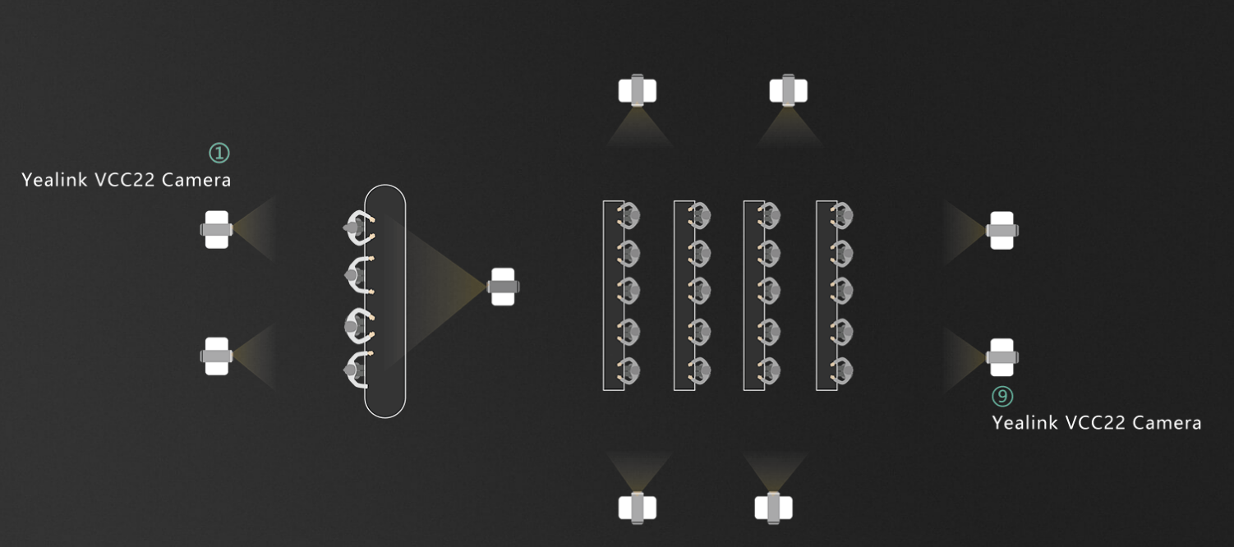
10.5- rasm. Yealink VC 880 terminalini ko‘p kamerali tuzilma ko‘rinishida o‘rnatilishi.
Ko‘p kamerali yechim
Yealink VC 880 terminalini ko‘p kamerali tuzilma ko‘rinishida o‘rnatish bir vaqtning o‘zida 9 tagacha kamerani yagona terminalga ulash imkonini beradi. Ushbu yechimda biz har bir kamerani aloha-alohida boshqarishimiz, barcha kameralarni yagona oynaga jamlashimiz yoki muayyan kamera tasvirini kattalashtirish/to‘liq ekran rejimiga o‘tkazishimiz mumkun bo‘ladi .
10.4. Yealink VC 880 terminali orqali videokonferensiya serveriga ulanish va undan foydalanish
Yealink VC 880 terminali va VCC22 kameralarini faqat Ethernet kabellari orqali qurilmaning PoE portga ulash qulay hisoblanadi, VCC22 kamerasi uchun qo‘shimcha quvvat adapteri yoki videomatritsa talab etilmaydi.
Uchinchi tomon kameralari va videomatritsalarini qo‘llab-quvvatlash rejimi
Yealink VC 880 terminali uchinchi tomon kameralarini qo‘llab-quvvatlovchi va videomatritsaga ulash uchun HDMI-kirish interfeysi (Kamera porti) bilan jihozlangan. VCC22 kamerasini ko‘p kameralarni qo‘llab-quvvatlovchi terminallarga bir-birini ulash va ulardan foydalanish mumkun.
Yealink VC 880 terminali shuningdek, RCA audio kirish/chiqish bilan ovozli konsol tizimini ham qo‘llab-quvvatlay oladi.
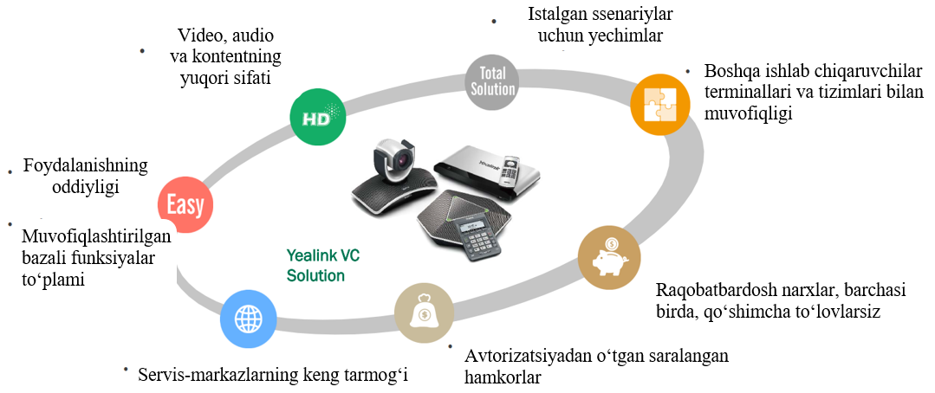
10.6- rasm. Yealink VC 880 terminali orqali tashkil etilgan videokonferensiya aloqaning avzalliklari.
Nazorat savollari
- Yealink VC 880 terminali va uning texnik imkoniyatlari?
- Yealink VC 880 terminalini o‘rnatish va montaj qilish?
- Yealink VC 880 terminali sozlamalarini o‘zgartirish qanday amalga oshiriladi?
- Yealink VC 880 terminali orqali videokonferensiya serveriga ulanish qanday amalga oshiriladi?

11- BOB. WEBINAR VA UNING ASOSIY TUSHUNCHALARI
11.1. Webinarning asosiy tushunchalari
Onlayn seminar, web-konferensiya va web-seminar (ing. webinar) - bu videokonferensiyaning bir turi bo‘lib, internet orqali onlayn uchrashuvlar yoki taqdimotlarni o‘tkazish usuli hisoblanadi. Web-seminarlar, onlayn seminarlar, web-konferensiyalar va treninglar konferensiyalarni o‘tkazishning tarmoq texnologiyalari asosida tashkil etiladigan qulay usullaridan biri hisoblanadi. Webinar bu ko‘p sonli ishtirokchilar o‘rtasida tarmoq texnologiyalari asosida uchrashuvlarni tashkil etishning onlayn usuli hisoblanadi. Webinar davomida har bir ishtirokchi o‘z kompyuteri orqali videoaloqaga chiqadi va ular o‘rtasidagi aloqa ishtirokchining kompyuteriga o‘rnatilgan dasturlar yoki web brauzer yordamida internet (korporativ, lokal) tarmog‘i orqali amalga oshiriladi. Ikkinchi holatda ya’ni web brauzer yordamida Webinarga ulanish uchun brauzer oynasining manzil qismiga URL manzilini (Webinarning havolasini) kiritish orqali amalga oshiriladi.
Webinarning asosiy xususiyati - bu interaktivlik bo‘lib. Misol uchun, real vaqt rejimida muammolarni onlain jamoaviy muhokama qilish imkoniyatini taqdim eta oladi. Webinar davomida onlain so‘rovnomalarni o‘tkazish, kerakli ishtirokchilarni mikrofonga taklif qilish imkoniyati mavhud. Bundan tashqari webinarda ishtirok etayotgan kerakli ishtirokchilar bir-birlarini kamera yordamida ko‘rgan holda gaplashishi hamda o‘z taqdimotlarini o‘zaro namoyish etishi va suhbatlashish imkoniyati mavjud.
Webinarlar hamkorlikda tashkil etilishi ham mumkin. Bunday jarayonda tinglovchilar va taqdimotchi o‘rtasida to‘liq o‘zaro aloqani ta’minlash uchun so‘rovnoma o‘tkazish va ovozlarni hisoblash imkoniyatini ham ba’zi tizimlar taqdim eta oladi. Odatta taqdimotchi asosiy oynada chqish qilishi, gaplashishi, ekranda ko‘rsatilgan ma’lumotlarga izoh berishi, tinglovchilar esa savollarga javob berishlari mumkin bo‘ladi. Shuningdek, tarmoq orqali sifatli audio aloqani ta’minlaydigan VoIP audio texnologiyalarini qo‘llab-quvvatlovchi texnologiyalar ham keng foydalanilmoqda. Webinarlar (tashkilotchilarga bog‘liq holda) anonimlik yoki foydalanuvchilarning “ko‘rinmaslik” funksiyasini ham qo‘llab-quvvatlashi mumkin, shu bilan birga konferensiya ishtirokchilari bir-birlarini webinarda qatnashayotganligini ko‘rinmaydigan qilish funksiyasi bilan ham ta’minlangan bo‘lishi mumkin.
Internet tarmog‘idan foydalanish rivojlanayotgan davrlarda dastlabki “Webinar” atamasi ko‘pincha forum mavzusi yoki xabar taxtasi deb nomlangan. Keyinchalik, bu atama real vaqtda aloqa ma’nosini oldi. Hozirgi kunda Webinarlar masofaviy o‘qitish tizimining bir qismi sifatida foydalanilmoqda.
Oddiy qilib aytganda, bu tarmoqdan foydalangan holda dars/ma’ruza/uchrashuvlarni tashkil etishning oddiy va qulay usuliga aylanib ulgirdi. Bunday webinarlar (konferensiya) uydan yoki ish xonadan tashqariga chiqmasdan yangi bilimlarni olish imkoniyatini yaratmoqda. Ba’zi kompaniyalar uchrashuv va intervyularni amalga oshirishni ham masofadan turib amalga oshirmoqdalar.
Webinar atamasi o‘tgan asrning oxirida, xabar almashish tizimlaridan foydalanila boshlanganda paydo bo‘lgan va oradan taxminan 10 yildan so‘ng web-chatlar ishlab chiqilgan. Bu o‘sish sur’ati, XXI asrga kelib, onlayn aloqadan, xususan, konferens-qo‘ng‘iroqlardan foydalanish imkoniyatini paydo bo‘lishiga olib keldi.
Webinarlar real vaqt rejimida ikki yoki undan ortiq ishtirokchi o‘rtasida amalga oshiriladi. Tashkilotchi kerakli platformada kerakli havolani yaratishi va bu haqda ishtirokchilarni oldindan xabardor qilishi kerak bo‘ladi. Ko‘pincha platformalar ishtirokchilarni oldindan ro‘yxatdan o‘tkazishni talab qilinadi. Tashkilotchi platformaga o‘zining ismini (Niknameni) va elektron pochtasi, ba’zan ishtirokchilarni ham ushbu ma’lumotlarini platformaga kirgizishini talab qiladi.
Ro‘yxatga olingan ishtirokchilarga Webinar translyatsiya boshlanishi haqida bir necha kun oldindan xabar yuboriladi, bu imkoniyat esa Webinar ishtirokchilariga kun tartibini oldindan moslab olishiga imkoniyat yaratadi. Rejalashtirilgan Webinarga guruhli qatnashish uchun maxsus jihozlangan videokonfrensiya xonasi kerak bo‘ladi.
Webinar jarayonida og‘zaki nutuq so‘zlanishi yoki rasmlar, videofilmlar va taqdimotlar ham namoyishi amalga oshirilishi mumkin. Webinar davomida ma’ruzachi qatnashchilarda chuqur o‘zaro ta’sir o‘tkazish uchun ishtirokchilarga qiziqtirgan savollarini berish imkoniyatini taqdim etishi va ushbu savollarga javob ham beradi.
Odatda, Webinar tugagandan so‘ng, tashkilotchilar (ma’ruzachi) ishtirokchilarga elektron pochta orqali tarqatma materiallarni yuboradi. Bu mavzuga doir ma’lumotlarni ishtirokchilar tomonidan takroran bir necha bor qayta mustaqil o‘qib o‘rganishga yordam beradi.
Webinarlarning asosiy maqsadlari:
Ta’lim. Ta’lim berish to‘g‘ridan-to‘g‘ri emas, balki masofadan turib tarmoq texnologiyalari asosida o‘zaro bilim almashish hisoblanadi. Ko‘pincha, bu o‘z bilimlarini omma bilan baham ko‘rishni istagan ma’lum ko‘nikma va qobiliyatlarga ega bo‘lgan mutaxassislar ishtirokida tashkil etiladi. Bu jarayonda tashkilotchi yer yuzining boshqa bir nuqtasida ikkinchisi dunyoning boshqa bir nuqtasida joylashgan bo‘lishi va Webinarda chiqish qiluvchi mutaxassis ham boshqa bir davlatdan turib ishtirokchilarga o‘z bilimlari bilan o‘rtoqlashish imkoniyatini taqdim eta oladi. Ta’lim bo‘yicha Webinarlar muammoni (mavzuni) uyda o‘qib o‘rganish imkoniyatini beradi, bu esa talim olish va o‘rganishning juda qulay usuli hisoblanib, hozirgi kunda tobora ommalashib bormoqda.
Videoselektor. Ushbu usul bir xil faoliyat bilan shug‘ullanuvchi muassasa xodimlari uchun, ammo turli uzoqlikda joylashgan bo‘limlar va masofadan turib ishlaydigan xodimlar uchun qulay aloqa usuli hisoblanadi.
Videokonferensiya. Bu to‘g‘ridan-to‘g‘ri videoaloqa translyatsiyasi yoki faqat onlayn tashkil etilgan tadbir bo‘lishi mumkin.
11.2. Webinarning imkoniyatlari
Dastlab Webinarlar tor doirada bir kishining nutq jarayoniga yo‘naltirilgan bo‘lsa, boshqa ishtirokchilar faqat tinglashar edi, hozirgi kunga kelib tinglovchilar va ma’ruzachilarning o‘zaro muloqat qilishlari uchun keng imkoniyatlar taqdim etmoqda.
Hozirgi kunda Webinarlar orqali ta’lim jarayonlarini amalga oshirish keng ommalashib bormoqda. Ta’lim olishning ushbu shakli ta’lim bozorda katta talabga ega bo‘lib ulgurdi. Hech kim qo‘shimcha vaqtini ko‘chada, yo‘lda bekorga sarflashni xohlamaydi. Shu sabbali kerakli bilimni uyda kompyuter yonida o‘tirib olish mumkin bo‘lgan bir vaqtda yo‘qorida ko‘rsatib o‘tilgan noqulaylik va ortiqcha xarajatlarga vaqt sarflamasligi tabiiy.
Zamonaviy Webinarlarning o‘ziga xos xususiyatlaridan biri bu seminar mavzusi va shaxsiy suhbatlar bo‘lib, ushbu ko‘rsatgichlar seminar mavzusini va materiallarini ishtirokchilarga qiziqarli tarzda ishlab chiqishga imkoniyat yaratib beradi. Taqdimotlarni qiziqarli va jonli bo‘lishi uchun qo‘shimcha animatsiya, videorolik, saytlar va boshqa ilovalarni ko‘rsatish kiradi.
Webinarning asosiy xususiyatlari:
- Konferensiya ko‘p tomonlama video va audio formatda o‘tkaziladi;
- Ma’ruzachi materialni tinglovchining kompyuterida namoyish etadi;
- Ma’ruzachi materialni boshqarish huquqini tinglovchilarga berishi mumkin;
- Tinglovchilar webinarni kompyuterlariga yuklab olishlari va qayta ko‘rishlari mumkin;
- Tinglovchilar va ma’ruzachilar matnli chat va rasmlar taxtasidan foydalanishlari mumkin;
- Onlayn uchrashuv paytida siz so‘rovnomalar o‘tkazishingiz mumkin.
Webinar xonasi minglab odamlarga ma’ruzalar o‘qishdan tashqari, boshqa xususiyatlarga ham ega, bular:
 | Video va audio konferensiyalar  Videokonferensiyalarni har qanday sifatda (HD darajagacha) o‘tkazish va bir vaqtning o‘zida bir nechta ishtirokchilarga translyatsiya qilish qobiliyati. O‘rnatilgan VoIP ovozli uzatish tizimi va telefon liniyalari bilan birlashish (telekonferensiyalar). Internet aloqasi mavjudligi va sifatidan qat’i nazar, dunyoning istalgan nuqtasida webinarda ishtirok etish imkoniyatini beradi.
 | Taqdimotlar va hujjatlarni namoyish qilish  Har qanday materialni taqdim etish qobiliyati: taqdimotlar, hujjatlar, web-sahifalar, videolar.
 | Yagona oyna tizimi  Noyob masshtablash tizimi 93% foydalanuvchilar tomonidan bloklangan pop-up tizimidan qochadi. Shunday qilib, har bir kishi har qanday o‘lchamdagi monitor yordamida ishtirok etishi mumkin.
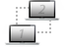 | Ekran namoyishi  Ma’ruzachi ekranida sodir bo‘ladigan har qanday dastur va barcha jarayonlarni ishtirokchilarga namoyish qilish imkoniyati.
 | Suhbat  Webinar davomida ishtirokchilar o‘rtasida so‘rovnoma o‘tkazish imkoniyati.
 | Yozib olish  Barcha webinar mashg‘ulotlari ishtirok eta olmaganlarni qayta tomosha qilishlari uchun yozib olinadi.
 | Brauzerda ishlash  Webinar internet-brauzerda amalga oshiriladi, biron bir dasturiy ta'minot yoki apparatni yuklab olish va o‘rnatishni talab qilmaydi va deyarli barcha xavfsizlik tizimlariga mos keladi.

Webinarning afzalliklari
Onlayn seminarlar taqdimotchilar va ishtirokchilar uchun qulaydir. Shu sababli, onlayn-tadbirlarning ushbu formati yildan-yilga ommalashib bormoqda. Webinarlar konferensiyalar va uchrashuvlarni qulay va samarali qiladi. Har bir inson webinarda ish joyidan yoki uydan chiqmasdan, ish safari yoki ta'tilda qatnashishi mumkin. Bu shuni anglatadiki, endi zalni ijaraga olish, tanaffuslar haqida qayg‘urmaslik kerak, siz bir necha marta konferensiya o‘tkazishingiz mumkin.
Webinarlar hozirgi kunda dars mashg‘ulotlarni o‘tkazishning bir usulidir, shuning uchun ular ta’lim, marketing, savdo, korporativ treninglar va harbiy soxada muvaffaqiyatli foydalaniladi. Siz har qanday mavzuda va har qanday tinglovchilar uchun o‘zingizning konferensiyalaringizni, o‘quv kurslaringiz va seminarlaringizni yaratishingiz mumkin.
1. Xarajatlarni sezilarli darajada tejash. O‘qish uchun bizga faqat tarmoqqa ulangan kompyuter, karnaylar va web-kamera kerak bo‘ladi. Onlayn o‘qitish narxi ochiq seminar va treninglar narxidan past hisoblanadi. Bundan tashqari, u sayohat, mehmonxonalar va ovqatlanish bilan bog‘liq xarajatlarni tejashga imkon beradi.
2. Vaqtni tejash. Onlayn mashg‘ulotlar odatda bir soatdan to‘rt soatgacha bo‘lgan qisqa mashg‘ulotlarda amalga oshiriladi.
3. Interfaol ishtirok etish. Tadbir ishtirokchilari ma’ruzachiga savol berishlari, darhol aniq bir yo‘nalish bo‘yicha malakali tavsiyalar olishlari, ovoz berish va so‘rovlarda qatnashishlari mumkin.
4. Chegaralar va masofalarning oldi olinishi. Siz har qanday joyda onlayn konferensiyada ishtirok etishingiz mumkin: kompyuteringizda uyda yoki ofisda, ta'til paytida yoki ish safari paytida.
5. Webinar - bu o‘qitishning samarali usuli. Siz turli tadbirlarga tashrif buyurishingiz va o‘zingiz uchun eng maqbulini tanlashingiz mumkin. Bundan tashqari, onlayn-seminarni yozib olish va bo‘sh vaqtingizda o‘rganish mumkin.
6. Webinarga buyurtma berish orqali siz pulni xavf ostiga qo‘ymaysiz. Agar siz biron bir sababga ko‘ra tadbirda qatnasha olmasangiz, unda tadbirni o‘tkazayotgan kompaniyalar yoki ma’ruzachilar, qoida tariqasida, pulni qaytarib berishadi.
7. Webinarlar - ochiq seminarlarga o‘xshash hisoblanadi. Kompaniya webinardan foydalangan holda xodimlarni o‘qitishni tashkil etib, byudjet mablag‘larini tejaydi, chunki ish safari, mehmonxonalar va ko‘chib o‘tishga xarajatlar talab qilinmaydi. Bundan tashqari, xodimlar asosiy ishlarini, o‘qishlarini to‘xtatmasdan, hech qayerga ketmasdan, uydan chiqmasdan o‘qitiladi.
8. Webinar ishtirokchilari soni cheklanmagan.
9. Webinarni yozib olish mumkin, so‘ngra istalgan vaqtda uning yordamida bilimlarni yangilash oson. Yozib olingan voqea ko‘rib chiqish uchun boshqa tinglovchilarga ulashishi mumkin.
Webinar uchun uskunalar
Webinarda ishtirok etish uchun bizga quyidagi jihozlar kerak:
Internetga ulangan shaxsiy kompyuter yoki noutbuk. Videoni tomosha qilish bilan webinarda ishtirok etish uchun internetga ulanishning minimal tezligi ma’lumot olish uchun kamida 256 kbit/s ni tashkil qiladi. 2 Mbit/s tezlik video-seminarda qulay ishtirok etish uchun tavsiya etilgan tezlik hisoblanadi.
Web kamera. Siz noutbukda o‘rnatilgan kameradan yoki USB orqali kompyuteringizga ulangan tashqi kameradan foydalanishingiz mumkin. Tashqi kamerani monitorning yuqori chetiga markazda yuz darajasida joylashtirish yaxshiroq hisoblanadi. Efir vaqtida o‘qituvchi webinarda ishtirokchilari bilan ko‘z aloqasini saqlab turish uchun kameraga tez-tez qarab turishi kerak.
Eshitish vositasi yoki mikrofon va ovoz chiqaruvchi qurilmalar (naushniklar, karnaylar). USB eshitish vositasini minigarnituralar va mikrofon bilan ishlatish tavsiya etiladi, chunki odatda USB vositasi eng sifatli ovozni taqdim qiladi. Shuningdek, “Sozlamalar” menyusida kerakli qurilmalar tanlanganligiga ishonch hosil qilish, shuningdek ovozni oldindan sinab ko‘rish kerak bo‘ladi.
Exoni oldini olish. “Exo” effekti webinar ishtirokchilaridan biri mikrofon yonida ma’ruzachilarga ega bo‘lganda va boshqa ishtirokchilarning “ikkinchi bosqichda” ma’ruzachilarning nutqi mikrofonga kirganda paydo bo‘ladi. Ushbu effektni minimallashtirish uchun imkon qadar naushnikdan foydalanishingiz kerak. Agar karnaylardan foydalansangiz, ularni mikrofondan uzoqlashtiring. Brauzerda bir vaqtning o‘zida ikkita webinar sahifasi ochilsa, exo effekti paydo bo‘lishi mumkin.
Dasturiy ta’minot. webinarda ishtirok etayotgan foydalanuvchining shaxsiy kompyuterida Adobe Flash Player plaginining so‘nggi versiyasi, shuningdek web-brauzer o‘rnatilishi kerak (Mozilla Firefox, Google Chrome tavsiya etiladi).
Webinar uchun bepul xizmatlar
Google Meet - bu o‘zining afzalliklari va kamchiliklari bilan ajralib turadigan juda yaxshi, zamonaviy Google xizmati. Barcha operatsion tizimlar: Windows, Linux, Mac OS, Android - muhim afzalligi - barcha zamonaviy aloqa turlari, jumladan video eshittirish, ish stoli almashish, ovozli suhbat va Google Meet da translyatsiyani tashkil qilish. ... Google korporativ darajadagi videokonferensiyalarni hamma uchun ochiq qiladi. Endi Google electron pochtasiga ega bo‘lgan har bir kishi 100 kishigacha va 60 daqiqagacha bo‘lgan video qo‘ng‘iroqni amalga oshirish imkoniyatiga ega.
Kompaniyalar, o‘quv muassasalari va boshqa tashkilotlar rivojlangan xususiyatlardan foydalanishlari mumkin, shu jumladan 250 nafar foydalanuvchiga (tashkilot xodimlari va tashqi ishtirokchilar) uchrashuvlar o‘tkazish va domendagi 100000 tomoshabinga ega translyatsiyalarni amalga oshirish imkoniyati mavjud.
Zoom - bu ish stoliga mo‘ljallangan, ovoz va tasvir sifati juda aniq, yuqori darajadagi dastur hisoblanadi. Xizmatning afzalliklari:
- 40 daqiqagacha yozib olish imkoniyati.
- Yozuvlar soni bo‘yicha cheklovlar yo‘qligi.
- Bepul versiyada bir vaqtning o‘zida 100 nafar ishtirokchi bilan video qo‘ng‘iroq qilish imkoniyati.
- Tasvirlarni yuborish va suhbatlashish mumkin.
- Videokonferensiyalar uchun mobil qurilmalar, planshetlar va smartfonlardan foydalanish imkoniyati.
- Kamchiliklar orasida o‘zbek tilidagi interfeysning yo‘qligi, so‘rov o‘tkazishning imkoniyati yo‘qligi va webinar xonasining markasi yo‘qligi kiradi.
Skype
Avvalo, bu bepul xizmat hisoblanadi. Shu bilan birga, tadbir ishtirokchilari mobil va shahar telefonlariga tegishli tariflar bo‘yicha qo‘ng‘iroq qilish imkoniyatiga ham ega. Shuni ta’kidlab o‘tish kerakki, xizmat webinar uchun platforma sifatida juda ko‘p kamchiliklarga ega. Platformaning asosiy kamchiliklarini sanab o‘tamiz:
- Ishtirokchilar soni 25 kishiga, kamera yoqilganda 10 kishiga qadar.
- Tadbir tashkilotchisi tezligi 1024 Kbit/s bo‘lgan kompyuterga ega bo‘lishi kerak, aks holda muzlash va sekinlashish muqarrar.
- Video qo‘ng‘iroqlar uchun cheklovlar mavjud, masalan, bir vaqtning o‘zida 4 soatdan oshmasligi kerak.
- Prezentatsiyalar va videofilmlarni onlayn namoyish etishning iloji yo‘q.
- Webinarni yozib olish funksiyasi mavjud emas.
Webinar xonasi
Barcha web-saytlarning webinar xonasini yaratish, ulanish, foydalanish, interfeys xususiyatlari jihatidan umumiy jihatlari bor, ammo farqlar ham mavjud. Ammo, agar biron bir platformadan foydalanish o‘rganilsa, boshqa platformalarni o‘zlashtirish osonroq kechadi.
Itmo-distant.ru web-saytida webinar tashkil etish va unga Google Meet, Zoom va Skype platformalari yordamida qanday ulanishni tavsiflovchi misolni topish mumkin.
Webinar xonasi (yoki web-seminar jarayoni) odatda quyidagi elementlarni o‘z ichiga oladi:
1. Ishtirokchilar ro‘yxati. Xonaga ulanganda dastur ularni ma’ruzachiga ko‘rinadigan ro‘yxatga avtomatik ravishda qo‘shib qo‘yadi.
2. Ma’ruzachi, tinglovchilar tasvirlari. Video tasvirlar soni internet-kanalning o‘tkazuvchanligi bilan cheklangan. Ushbu imkoniyat quyidagilar uchun talab qilinadi:
• Ishtirokchilar mavjudligini qo‘shimcha ravishda nazorat qilish, ularning hissiy reaksiyalarini kuzatish;
• Webinar yordamida testlarni (onlayn-test) o‘tkazayotganda, ishtirokchining savollarga o‘zi javob berishiga ishonch hosil qilish.
3. Taqdimot, hujjatlar, ob’ektlar. Nafaqat video tasvirni, balki o‘quv materialini ham namoyish etishi mumkin, masalan:
• ma’ruzachi nutqining asosiy tezislarini namoyish etadigan taqdimot;
• boshqa turdagi fayllar;
• ish stoli;
• brauzer yoki boshqa dastur.
4. Chat. Tinglovchilardan tabrik yozishni yoki ulanishni tekshirish uchun ruxsat so‘rash mumkin. Suhbat asosan tinglovchilar tomonidan webinar davomida ma’ruzachiga savollar berish uchun ishlatiladi. O‘qituvchi webinarning navbatdagi qismi tugagandan so‘ng, suhbatda savollarga javob berishi yoki yordamchidan suhbatni to‘xtatib qo‘ymaslik va vaqtni tejash uchun webinar vaqtida darhol suhbatdagi savollariga javob berishni so‘rashi mumkin.
5. Chizma. Ma’ruzachi ushbu vositani istalgan ishtirokchiga yoqishi mumkin, shunda u taqdimot ko‘rsatiladigan ekranda biror shaklni tasvirlaydi (rasm sichqonchaning chap tugmasi yordamida amalga oshiriladi, go‘yo ekranda rasm chizish uchun ishlatilishi mumkin bo‘lgan kabi). Ushbu vosita barcha platformalarda mavjud bo‘lmasligi mumkin, ammo agar mavjud bo‘lsa, webinar ishtirokchilarini muayyan tadbirlarga jalb qilish uchun undan foydalanish qulay. Masalan, har bir ishtirokchidan ekranda ko‘rsatilgan hujjatda to‘g‘ri deb o‘ylagan javoblarini aylanib o‘tishini so‘rash mumkin.
6. Yozib olish. Webinarni yozib olish mumkin. Agar tinglovchilarning biri webinarda ishtirok eta olmagan bo‘lsa, u yozib olingan videoni tomosha qilish imkoniyatiga ega bo‘ladi.
Asosiy oynalardan tashqari har bir ishtirokchining ish stolida quyidagi variantlarni taqdim etadigan uskunalar paneli mavjud: jinsini so‘rash, web-kamera
va mikrofonni yoqish yoki o‘chirish, ish stolini namoyish qilish va ma’ruzachining ko‘rsatmasini boshqarish.
11.3. Muvaffaqiyatli webinar tashkil qilishning oddiy qoidalari
Webinarni mukammal tashkil etish uchun quyidagi maslahatlardan foydalanish kerak bo‘ladi:
Birinchi webinar uchun tinglovchilarni qiziqtiradigan darajada keng mavzuni tanlash kerak. Bu muhokama qilinayotgan sohadagi tendentsiyalarni o‘rganish, mutaxassis bilan onlayn intervyu yoki ko‘p munozaralarni keltirib chiqaradigan bahsli mavzu bo‘yicha webinar bo‘lishi mumkin.
Aktual e’lonni yozish va mavjud bo‘lgan barcha manbalarga joylashtirish imkoniyati. Reklama uchun pul to‘lash shart emas, web-sayt, blog, ijtimoiy tarmoqlar, sheriklik imkoniyatlaridan maksimal darajada foydalanish maqsadga muvofiq hisoblanadi.
Webinar uchun eslatma jadvalini tuzish. Birinchi eslatma tadbirdan 1-2 hafta oldin, keyingisi - webinar boshlanishidan 5-10 daqiqa oldin yuborilishi mumkin.
Webinarni rejalashtirish - seminarni qachon tashkil qilish, qachon tanaffus qilish kerak. Bu webinar paytida aloqani uzadigan tinglovchilar sonini kamaytirishga yordam beradi.
Tadbirni rejalashtirishda platformadan maksimal darajada foydalanish kerak. Webinar yaxshi, chunki u tinglovchilarni turli xil qo‘shimcha funksiyalar yordamida sodir bo‘layotgan narsalarga jalb qilish imkonini beradi: interaktiv prezentatsiyalar, onlayn doskada rasm chizish, video va audio yozuvlar, so‘rovnomalar, testlar va albatta, doimiy suhbat.
Barcha kerakli fayllarni oldindan webinar xonasiga yuklash. Masalan, Zoom platformasi webinarga tayyorgarlik rejimida borish, oldindan so‘rovnomalar yaratish, fayllarni kutubxonaga yuklash va taqdimotni sinovdan o‘tkazish imkoniyatini beradi.
Webinar tashkil etish, shuningdek, texnik masalalarni hal etish hisoblanadi. Internet-provayder ishonchli ekanligiga oldindan ishonch hosil qilish va webinar oldidan (bir necha soat oldin) web-kamerani, mikrofonni yoki naushnik qanday ishlashini tekshirish kerak.
O‘zingizga, o‘zingizning mavzuingizga ishonch hosil qiling, sinab ko‘ring va xatolardan qo‘rqmang, sababi qancha ko‘p webinarlar o‘tkazsangiz, keyingi safar webinarni tashkil qilish osonroq bo‘ladi.
Webinar platformasi
Webinarni tashkil qilish uchun bir qator muammolarni hal qilish kerak. Birinchisi, platformani tanlash. Tanlovning asosiy mezonlari:
Qulaylik. Ma’ruzachida ham, tinglovchilarda ham manba faoliyati bilan bog‘liq muammolar bo‘lmasligi kerak. Oddiy va qulay interfeys, barcha kerakli xususiyatlar va vositalar, aniq variantlar muvaffaqiyatli webinar uchun eng muhim omildir. Darhaqiqat, ma’ruza davomida tushunishga vaqt bo‘lmaydi.
Barqarorlik. Webinar platformasi barqaror va ishonchli bo‘lishi kerak. Webinar tashkilotchilari ma’ruza paytida hech qanday texnik qiyinchiliklar tinglovchilar va taqdimotchilarni bezovta qilmasligiga ishonch hosil qilishlari shart.
Masshtabi. Webinarga qancha ishtirokchilar taklif qilinishini oldindan belgilab qo‘yish va ushbu fikrlar asosida platformani tanlash kerak.
Narx. Platformalar o‘zlarining tarif paketlari uchun har xil narxlarni taklif qilishadi. Tashkilotchilar faqat ularning oldiga qancha tinglovchilar kelishini bilishlari, ularning ishi uchun zarur bo‘lgan variantlar to‘plamini aniqlashlari kerak. Virtual xonani ijaraga olish narxi va tadbir davomida texnik ko‘mak to‘g‘ridan-to‘g‘ri tinglovchilar soniga bog‘liq bo‘ladi. Qo‘shimcha variantlar narxga ham ta’sir qiladi: yozuvlarni konvertatsiya qilish, bir nechta karnay va boshqalar. Agar webinar qatnashchilari rejalashtirilgandan ko‘p bo‘lsa va ishtirokchilar soni e’lon qilinganidan oshib ketishi kutilsa, tashkilotchi har doim tegishli webinarga obuna bo‘lish orqali xonani kengaytirishi mumkin.
Nazorat savollari
- Webinar va web-seminar tushunchasi.
- Webinarning imkoniyatlari.
- Webinarning asosiy xususiyatlari.
- Webinarning afzalliklari.
- Muvaffaqiyatli webinar tashkil qilishning oddiy qoidalari.

12- BOB. WEBINAR TASHKIL ETISH UCHUN PLATFORMALAR VA ULARNING AMALIY TAHLILI.
12.1. Webinar va videokonferensiya tashkil etish uchun mashhur platformalar
Yuqoridagi boblarda biz ko‘plab tadbir tashkilotchilari onlayn formatdan qo‘rqmasligini va o‘z seminarlari, ma’ruzalarini va hattoki butun konferensiyalarini unga moslashtira boshlaganligini ko‘rsatadigan bir nechta platformalar bilan tanishdik.
Ushbu bobda Google Hangouts, Zoom, GetCourse, Skype, Cisco Webex Meetengs, Discord va YouTube kabi jonli efirlarini o‘z ichiga olgan asosiy platformalar orasida kichik taqqoslash ishlarini amalga oshirildi.
Hoizrgi kundagi eng mashxur, ko‘plab foydalanuvchilarga ega bo‘lgan platformalar:
- Skype aslida bu yo‘nalishda dastlabki platforma hisoblanadi. 2003-yilda chiqarilgan. Bu video aloqani tashkil qilishning birinchi vositasi emas, lekin ro‘yxatdan o‘tishning qulayligi tufayli u tezda mashhurlikka erishdi va 2009-yilda Skype ning akkauntlari soni yarim milliarddan oshdi.
- Google Hangouts - bu 10 yildan so‘ng paydo bo‘lgan va endi korporativ
Google Suite ga qulay tarzda o‘rnatiladigan Google xizmatidir (ko‘pchilikka tanish Gmail, va h.k).
- Zoom platformasi yangiliklar va tadbirlar o‘tkazilganda eng ko‘p tilga olinadi. Zomm platformasi universal imkonyatlari tufayli mashhurlikka erishdi. Xalqaro Gartner tashkiloti Zoom platformasini 2020-yilning videokonferensiya yechimlari ichida yetakchi sifatida e’tirof etgan.
- Cisco Webex uchrashuvlari - bu kichik darajadagi uchrashuvlar uchun bepul yechimga ega bo‘lgan korporativ darajadagi konferensiya va web-seminar xizmati (shu bilan birga korporativ imkoniyatlar).
- GetCourse - bu onlayn o‘quv tadbirlarini o‘tkazish va shu kabi kurslarda pul ishlash vositasi.
Bundan tashqari, biz videokommunikatsiyalarni tashkil qilish uchun platforma bo‘lmagan, ammo hozirda ular bilan birga ishlaydigan vositalar sifatida ishlatiladigan ikkita maxsus vositalarni ko‘rib chiqdik.
- Discord - maktabdagi masofaviy ta'limning tez moslashuvi va ba’zi bir tadbir tashkilotchilarini misol tariqasida ko‘rib chiqdik. Ikkala tomon uchun ham ushbu platforma web-seminar paytida munozaralar uchun yordamchi vosita sifatida ishlatiladi.
- YouTube-ning translyatsiyalari - tashkilotchilar orasida ommalashganligi sababli ularni sharhimizga kiritdik.
12.2. Platformalarni afzallik va kamchiliklarining amaliy tahlili
Skype platformasi

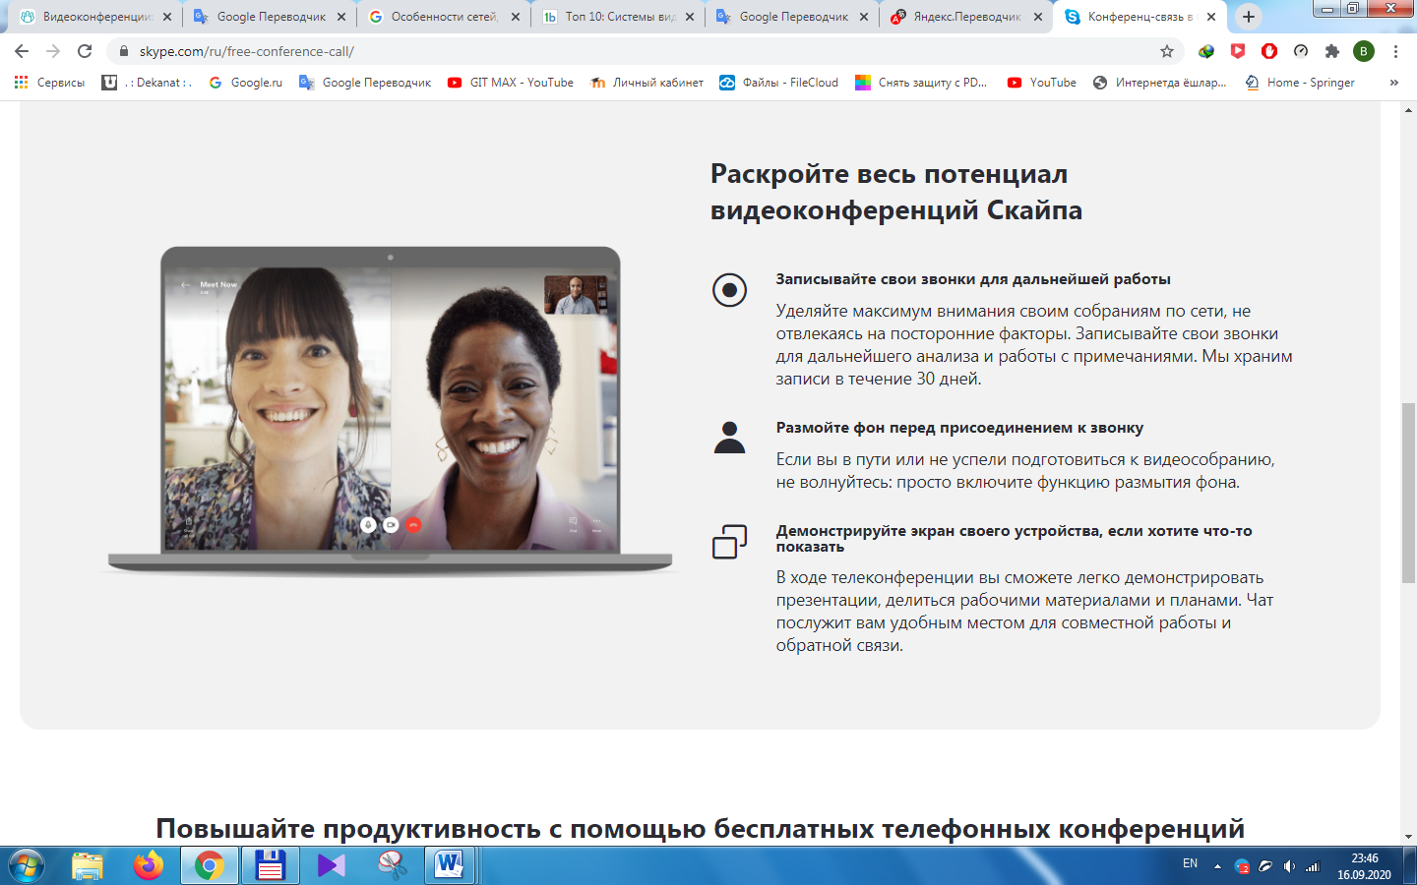
12.1-rasm. Skype platformasining asosiy oynasi
Platformaning havolasi: https://www.skype.com/ru/
Ehtimol, uni ommaviy iste’molchilar video aloqasining dastlabki platformasi deb atash mumkin. Xizmat barcha platformalarda yuklab olinadigan va o‘rnatiladigan mijoz orqali ishlaydi. Web-versiyasi ham mavjud.
Afzalliklari
Afzalligi shundaki, butun dunyo bo‘ylab shahar telefonlari va mobil telefonlarga bepul qo‘ng‘iroq qilish imkoniyati mavjud. Bunday holda, hatto Rossiyada ham CALLER identifikatorida mobil telefon raqamingizni almashtirishingiz mumkin. Ba’zi mamlakatlarda mobil telefonlardan Skype ga kiruvchi qo‘ng‘iroqlar maxsus raqam orqali amalga oshiriladi.
Kamchiliklari
Skype kichik yig‘ilishlar yoki yakka tartibdagi konsultatsiyalar uchun ko‘proq qo‘llaniladi. Skype da katta konferensiya kamdan-kam uchraydi.
Skype to‘rt soatdan ortiq uzluksiz aloqa qilishga imkon bermaydi. Bundan tashqari, guruhdagi video qo‘ng‘iroqlar hajmi oyiga 100 soat (kuniga 10 soat) bilan cheklangan - bu ishlab chiquvchilar tomonidan belgilangan xavfsizlik chegaralari.
Ushbu vosita ko‘pincha tarmoqdagi muammolarga Google Hangouts yoki Zoom ga qaraganda kamroq javob berishi uchun tanqid qilinadi. Bundan tashqari, mobil mijoz qurilmalar resurslariga juda talabchan.
Shunisi e'tiborga loyiqki, Microsoft da Skype for Business - bu tarif emas, balki katta funksiyaga ega bo‘lgan Skype oilasida mustaqil mahsulot. Siz oddiy Skype dan foydalangan holda Skype for Business ga ulanolmaysiz, ammo brauzeringizda web-mijozdan foydalanishingiz mumkin. Skype for Business 10 ming kishilik auditoriyada nima bo‘layotganini ko‘rsatishga imkon beruvchi translyatsiya yig‘ilish funksiyasiga ega. Ammo ushbu mahsulotga alohida nazar tashlanmadi, chunki endi uning o‘rnini jamoalar uchun ish maydoni bo‘lgan Microsoft Teams egallaydi.

Google Hangouts platformasi
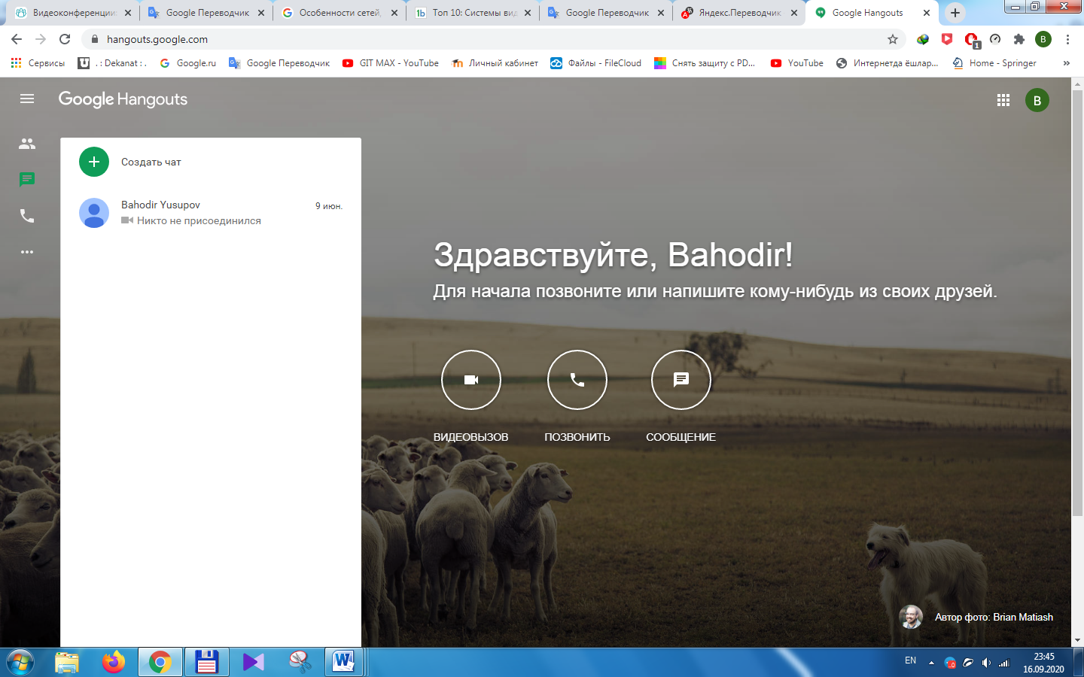
12.2-rasm. Google Hangouts platformasining asosiy oynasi
Platformaning havolasi: https://hangouts.google.com/
Google Hangouts – 2013-yilda taqdim etilgan kompaniyaning bir qator xizmatlarining vorisi hisoblanadi.
Afzalliklari
Ushbu vosita kalendarlar va Gmail pochtalariga bog‘langanligi uchun qulay hisoblanadi. Ya'ni, Google kalendari orqali uchrashuvni belgilash orqali avtomatik ravishda Google Hangouts xonasiga havola yaratiladi.
Google Hangouts plaginini mashhur Slack dan guruhli video qo‘ng‘iroqlar uchun ishlatish mumkin (messenjer bizning tanlovimizga kiritilmagan, chunki u ko‘proq jamoalararo muloqotga qaratilgan).
Google Hangouts qo‘shimcha ro‘yxatdan o‘tishni yoki faollashtirishni talab qilmaydi: agar Google hisob qaydnomasi mavjud bo‘lsa, Hangouts ro‘yxatdan o‘tishi ham mavjud deb hisoblaniladi. Platformalar o‘rtasida ma’lumot almashinish va suhbat tarixi shuningdek video qo‘ng‘iroqlarni sinxronlashtirishda muammo yo‘q.
Kamchiliklar
Xizmat beqaror sharoitda videokonferensiyalar bilan juda yaxshi kurasha olmaydi. Bepul versiya maksimal 10 nafar ishtirokchini qo‘llab-quvvatlaydi - ammo mahalliy yig‘ilish avtomatik ravishda YouTube ga uzatilishi mumkin.
2017-yilda ushbu vosita asosida bir vaqtning o‘zida korporativ foydalanuvchilar uchun ikkita xizmat paydo bo‘ldi: Hangouts Meet va Hangouts Chat. 2018-yil oxirida foydalanuvchilarning yangi xizmatlarga o‘tishi bilan Google Hangouts yopilishi haqida e’lon qilindi. Jahondagi vaziyatni hisobga olgan holda, Google yaqin oylarda bunga jur'at eta olmaydi. Koronavirus tufayli kompaniya, aksincha, mart oyining boshidan beri videokonferensaloqa ishtirokchilarining ruxsat etilgan sonini 250 taga yetkazdi.
Ta’kidlash joizki, Google Hangouts Pexip shlyuzi orqali Skype for Business kabi boshqa videokonferensaloqa vositalari bilan o‘zaro aloqa qilish imkoniyatiga ega. Bu har bir ishlab chiquvchi raqobatbardosh xizmatlar bilan o‘zaro aloqada bo‘lmasdan, o‘z protokollari va kodeklaridan foydalanadigan videoaloqa bozoridagi muhim qadamdir.
Zoom platformasi
Bir necha kun ichida Zoom kichik web-seminarlar va munozaralarni o‘tkazish uchun barcha standart xizmatlarga ega hisoblanadi. Yangiliklarda foydalanuvchilar soni o‘sishi qayd etilgan va masofadan turib ishlaydigan foydalanuvchilar keng ishlatishmoqda.
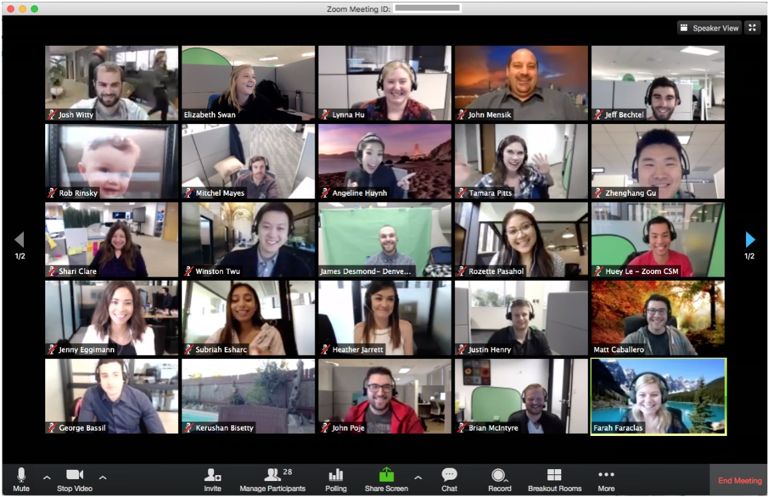
12.3-rasm. Zoom platformasining asosiy oynasi
Platformaning havolasi: https://zoom.us/
Xuddi shu vosita tinglovchilarning nutqdan keyin yoki ular orasidagi ma'ruzachilar bilan o‘zaro aloqalarni tashkil qilish uchun katta tadbirlarda qo‘llaniladi (masalan, Zoom ushbu yo‘nalishda Moskva Python Conf++ 2020 doirasida ishlatilgan, boshqa kuni onlayn formatda translyatsiya qilingan).
Afzalliklari
Zoom nisbatan katta uchrashuvlar uchun mo‘ljallangan. Tanlovdan farqli o‘laroq, u video aloqani boshqarish uchun ko‘rgazmali va tashkilotchi vositalarga ega. Hodisa mahalliy tizimda ham, bulutda ham yozib olinishi muhim hisoblanadi. Bundan tashqari, raqobatga nisbatan Zoom nisbatan kam trafik sarflaydi.
Pullik rejalarda Zoom qo‘shimcha funksiyalar uchun API ga ega. Umuman olganda, asbob juda ko‘p variantlarga ega va faqat ishlatilgan funksiyalar uchun to‘lov amalga oshirish imkoni mavjud. Hisobot va Outlook yoki Lync bilan o‘zaro ishlashni ro‘yxatdan topish mumkin. Muayyan auditoriya uchun web-seminar tashkilotchilari uchun alohida paketlar mavjud. Ushbu tarif faqat tashkilotchi tomonidan to‘lanadi – ishtirokchilar esa bepul ulanadi.
Kamchiliklar
Ular shartli. Masalan, konferensiya 24 soatdan ortiq davom etishi mumkin emas. Boshqa cheklovlar tanlangan tarif rejasiga bog‘liq.
100 kishigacha bo‘lgan bepul video uchrashuvlar Zoom da o‘tkazilishi mumkin va 40 daqiqadan ko‘proq davom etmaydi. Vaqt chegaralari yakka tartibdagi muloqotga taalluqli emas.

Cisco Webex Meetings platformasi
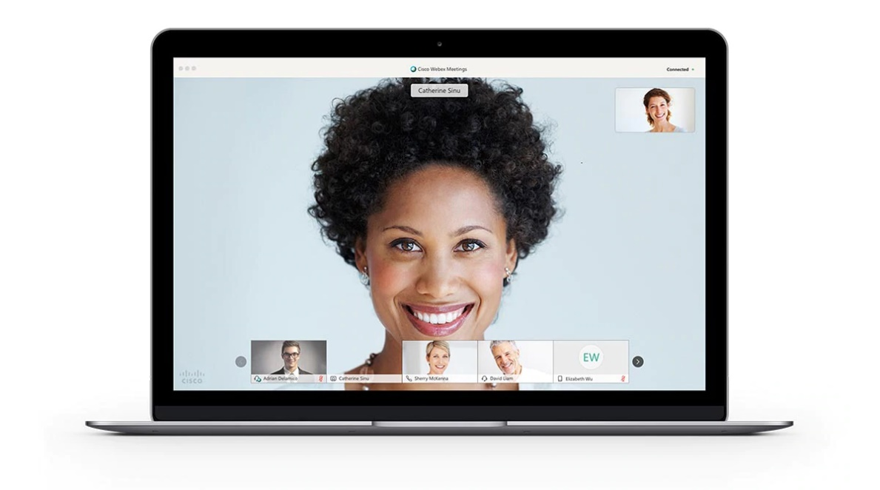
12.4-rasm. Cisco Webex Meetings platformasining asosiy oynasi
Platformaning havolasi: https://www.webex.com/video-conferencing
“Monster” videokonferensaloqa yechimlaridan Cisco kompaniyanising korporativ darajadagi vositasi hisoblanadi. Kompaniyalar uchun yechimning ijobiy tomoni shundaki, u ilgari birlashtirilishi mumkin bo‘lgan apparat videokonferensaloqa yechimlari va ixtisoslashtirilgan qurilmalar bilan ishlaydi.
Rasmiy ravishda, ushbu vositani Rossiyada faqatgina sheriklar orqali mavjud - VPN siz mijozni ro‘yxatdan o‘tkaish va yuklab olishning imkoni yo‘q. Tarif siyosati ham sheriklarga bog‘liq.

GetCourse platformasi
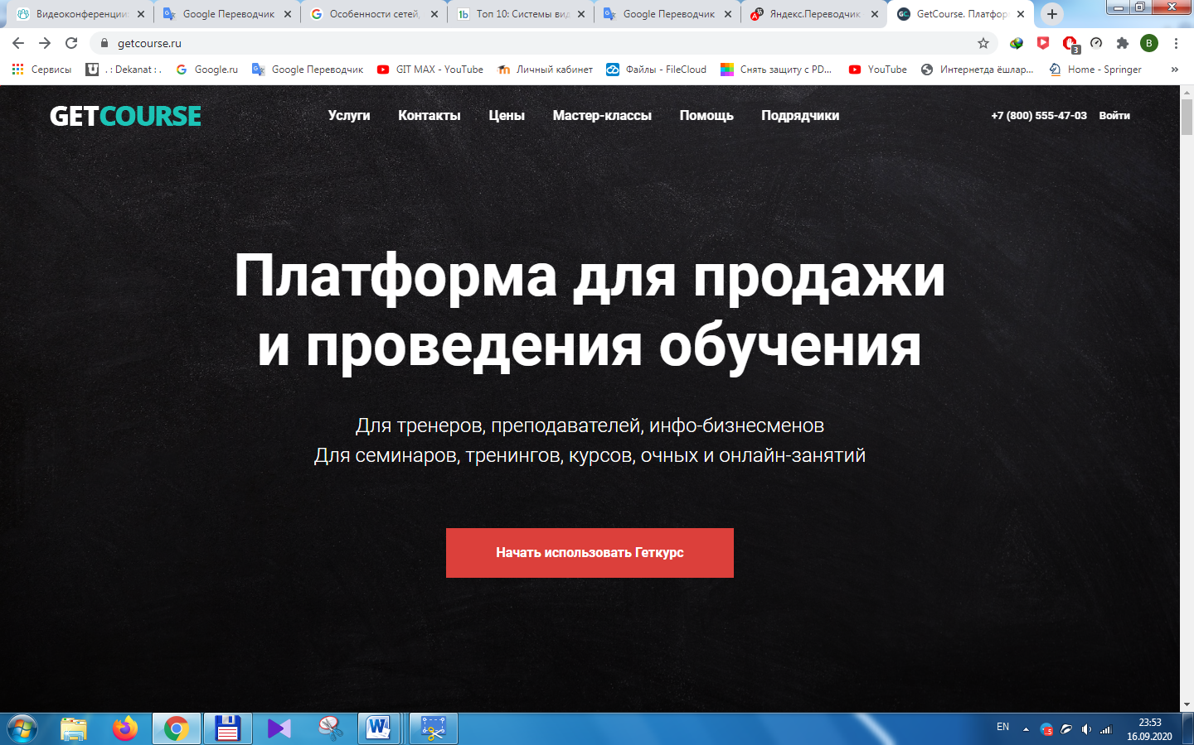
12.5-rasm. GetCourse platformasining asosiy oynasi
Platformaning havolasi: https://getcourse.ru/
Ushbu platforma onlayn ta'lim va ushbu bozorda pul ishlash uchun moslashtirilgan. Bu jonli efirda uzatiladigan yoki ma’lum bir jadval bo‘yicha avtomatik ravishda yozuvdagi abonentlarga taqdim etiladigan darslar va kurslarni yaratishga imkon beradi (oldindan yozib olingan kurslarni yuborish chastotasi belgilanishi mumkin).
Xizmatlarni tariflash tizimda avtorizatsiya qilingan foydalanuvchilar (kurs talabalari) soniga bog‘liq. Fayllarni saqlash uchun to‘lov alohida amalga oshiriladi.
Afzalliklari
Video kurslardan tashqari, platformada topshiriqlarni bajarish, foydalanuvchilarni monitoring qilish va ko‘p darajali boshqarish va mablag‘ to‘plash, shuningdek, Chatium mobil platformalari uchun ma'ruzachi va tinglovchilar o‘rtasidagi aloqa vositalari mavjud.
Afsuski, ushbu vosita bepul rejimga ega emas, ammo 1000 foydalanuvchiga qadar bo‘lgan sinov versiyasini taqdim etadi. Pullik rejalar bo‘yicha keng auditoriya uchun ma'ruzalar mavjud. Ishtirokchilar sonida cheklov mavjud (500 tagacha).

Discord platformasi
Platformaning havolasi: https://discord.com/
Discord messenjeri dastlab kompyuter o‘yinlari muxlislari uchun yaratilgan, ammo masofadan boshqarishga o‘tish bilan u onlayn tadbirlarda va hattoki maktablarda onlayn ta'lim olish uchun ishlatila boshlandi. Katta miqyosdagi onlayn konferensiyalarda u asosiy ma'ruzaga parallel ravishda ishtirokchilar va ma'ruzachilar o‘rtasida ko‘p kanalli aloqa vositasi sifatida ishlatiladi.


12.6-rasm. Discord platformasining asosiy oynasi
Xizmatning asosiy xususiyatlari bepul taqdim etiladi. Oyiga 5 dollar (aniqrog‘i 4,99 dollar) evaziga profilni shaxsiylashtirish, soniyada 60 kvadrat tezlikda 1080p formatdagi katta fayllar va video oqimlarni uzatish mumkin (ekran kengaytmasi - 1080p @ 30fps yoki 720p @ 60fps gacha). Boost-serverni o‘z ichiga olgan qimmatroq yechim ham mavjud.
Pandemiya sababli konferensiya ishtirokchilari soni vaqtincha 10 kishidan 50 kishigacha oshirilgani diqqatga sazovordir.
Umuman olganda, doimiy foydalanuvchilar Discord ga juda ijobiy munosabatda bo‘lishadi.

Youtube translyatsiyalari
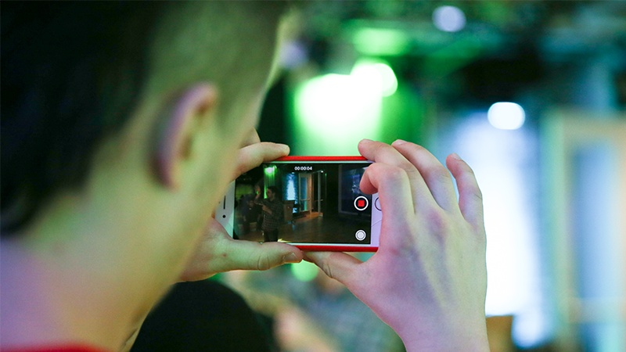
12.7-rasm. Youtube Live translyatsiya jarayoni
Boshqa platformalardan farqi, YouTube spiker bilan o‘zaro aloqasiz video oqimini efirga uzatish bilan ajralib turadi. Platformaning asosiy kamchiligi bu savol berishning yagona usuli - sharhlar yozish va ma’ruzachi javob beradi deb umid qilish hisoblanadi.
Translyatsiyani amalga oshirish barcha foydalanuvchilar uchun mavjud emas. Ushbu xizmat faqat telefon raqami orqali tasdiqlagan foydalanuvchilar uchun taqdim etiladi.
YouTube translyatsiyalari foydalanuvchilarni soddaligi bilan o‘ziga jalb qiladi. Videolarni kompyuter web-kamerasidan yoki mobil qurilma orqali translyatsiya qilish mumkin. YouTube Live HD formatni videolarni qo‘llab-quvvatlaydi.
Webinar tashkil etish uchun 7 ta mashxur platforma va ularning imkoniyatlarini amaliy tahlili.
12.1-jadval.
Webinar uchun platformalar | Google Hangouts | Zoom | GetCourse | Skype | Cisco Webex Meetings | YouTube  Translyat-siyalari | Discord
Platformaning OT uchun mosligi | web, Android, iOS, Chrome | Mac, Windows, Linux, iOS и Android | Asosiy funksional - web, Chatium-iPhone, Android | Windows, MacOS, Android, Linux, iOS, Kindle Fire HD, Xbox One, Amazon Echo, веб | Windows, MacOS, Android. Linux, iOS. веб. спецустройства | web | Windows, MacOS, Linux, Android, iOS, веб.
Konferensiya ishtirokchilari soni | 250* | 1000 | 500 | 50 | Bitta ekranda 25 | - | 10 (50)**
Umumiy chat (ishtirokchilar soni) | + (150 ishtirokchigacha) | + (150 ishtirokchigacha) | + | + | + | - | +
Ekran namoyishi | + | + | + | + | + | + | +
Fayl uzatish | + | + | н.д. | + | + | - | 100 Мb gacha
Jonli efir (tomoshabin hajmi) | 100 ming gacha | Facebook va YouTube integratsiyasi | 600 ming | Skype for business da 10ming gacha | 1 mln. gacha | cheklanmagan | -
Video sifati (trafik ko‘paygani sababli umumiy o‘chirish davrida pasayishi mumkin) *** | 720р gacha | 720р gacha | 720р gacha | 1080р gacha | 720р | 4Kgacha. cheklovlar vaqtincha o‘rnatiladi | strim - 1080p@60fps, ekran - 720p@60fps yoki 108Qp@3Qfps
Yozib olish imkoniyati | ba’zi pullik rejalar bo‘yicha | + | + | + (30 kungacha) | + | + | -
Qo‘shimcha funksiyalar | taqvim va pochta bilan integratsiya, Slack-dan videolarni ishga tushirish va boshqalar. | videoni fonda almashtirish, iPhone / iPad-dan har qanday dasturni namoyish qilish | Web-seminarlar va kurslardan daromad | loyqa fon, avtomatik subtitrlar | Avtomatik transkripsiya, kalendarlar bilan integratsiya, Slack-dan videolarni ishga tushirish va boshqalar, ovoz berish | - | -
Bepul versiyaning cheklovlari | video uchrashuvda 10 kishiga qadar | 40 daqiqalik yozuv, 40 daqiqalik guruh konferensiyasi, 100 nafar ishtirokchi | 14 kun davomida sinov | SkypeOut va Skypelnning yetishmasligi | RF dagi tariflar sheriklarga bog‘liq | - | Video sifati 720p@30fpsgacha, fayl hajmini cheklash
Pulli versiya | G Suite platformasida (oyiga 5,4 $ dan) | oyiga 14,99 $ dan | oyiga 30,26 $ dan | SkypeOut va Skypeln qo‘ng‘iroqlari uchun daqiqalik hisob-kitob | oyiga 13,5 dollardan / RF dagi tariflar sheriklarga bog‘liq | - | Oyiga 4,99/9,99$
12.1-jadvalda Web-seminar va videokonferensiyalar tashkil qilish uchun yettita mashhur platformaning solishtirma qiyosiy tahlili amalga oshirilgan. Tahlil qilish jarayonida asosan platformalarni bepul versiyalarining cheklangan imkoniyatlariga qaratildi.
Nazorat savollari
- Webinar va videokonferensiya tashkil etish uchun mashhur platformalar?
- Webinar platformalari va ularning imkoniyatlari?
- Webinar va videokonferensiya tashkil etish uchun platformalarga qo‘yiladigan talablar?

13- BOB. WEBINAR UCHUN ZARUR MATERIALLARNI ISHLAB CHIQISH VA WEBINARGA TAYYORLASH
13.1. Webinarga to‘g‘ri tayyorgarlik ko‘rishning asosiy qoidalari
Webinar uchun materiallar tayyorlash
Tinglovchining taajubga kelmasligi va taqdim etilgan barcha ma’lumotlar juda foydali va uning muammolarini hal qilishga qodir ekanligiga shubha qilmasligi uchun materialni Webinarga oldindan tayyorlash juda muhim hisoblanadi. Matn Webinar tinglovchilariga tushunarli shaklda, sodda tilda taqdim etilishi va foydali ma’lumotlarni o‘z ichiga olishi kerak. Webinar ishtirokchilari to‘laydigan pulga munosib bo‘lishini ta’minlash juda muhim hisoblanadi.
Webinarning tuzilishi
Hatto o‘z mavzusi haqida ko‘p narsalarni biladiganlar uchun ham materialni tuzish qiyin bo‘lishi mumkin. Boshidan oxirigacha har qanday shaklda bo‘lmasin hamma narsani aytib berish istagi bor. Ammo o‘zlashtirishni soddalashtirish uchun mavjud material ustida ishlash kerak. Webinar uchun materialni ishlab chiqish maxsus fan - axborot arxitekturasi yordamida amalga oshirilishi mumkin. Ma’lumotlarni bir xil xususiyatlarga ko‘ra guruhlash g‘oyasiga asoslanadi. Ba’zi narsalar turli xil guruhlarga tegishli bo‘lishi mumkinligi sababli, axborot arxitektori oldida moddiy tashkilot tizimini yaratish - taksonometriya vazifasi turibdi. Uning yordami bilan har qanday faktlarni osongina tizimlashtirish mumkin.
Webinarga tayyorgarlik ko‘rishning asosiy qoidalari:
1. Tadbir uchun maqsad va jozibali mavzuni tanlash.
Bu eng muhim nuqta va avval bu haqda qaror qabul qilinishi kerak. Webinarning formatini aniqlab olish kerak bo‘ladi: bu trening yoki onlayn konferensiya bo‘lishi mumkin. Ma’lum bir sohaning mutaxassisi bo‘lishingizdan yoki o‘zingizning bilimingizni hamkasblaringiz bilan baham ko‘rishni xohlashingizdan qat’i nazar, istalgan maqsadni tanlashingiz mumkin. Maqsad tanlangandan so‘ng webinar uchun mavzuni aniqlash kerak. Sizga buni tushunibgina qolmasdan, potensial ishtirokchilarning maksimal soni qiziq bo‘lishi kerak. Onlayn anjuman mavzusi qiziqarli, zamonaviy va eng muhimi, o‘ziga xos bo‘lishi kerak. Agar u ushbu talablarga javob bersa, muvaffaqiyatga erishish uchun birinchi qadam allaqachon qo‘yilganiga amin bo‘lishingiz mumkin.
2. Asosiy ekspertlar (ma’ruzachilar).
Agar siz tanlangan mavzudagi haqiqiy mutaxassis bo‘lsangiz, unda eng yaxshi yechim Webinarni o‘zingiz o‘tkazishdir. Ammo, agar siz mutaxassis unvonidan uzoq bo‘lsangiz, mutaxassislarni jalb qilmasdan Webinarni tashkil qilolmaysiz. Ular mavzuni to‘liq ochib berishlari va ishtirokchilarga qiziqarli
va foydali ma’lumotlarni taqdim etishlari mumkin. Bundan tashqari, agar siz taniqli ma’ruzachini taklif qilsangiz, u holda webinarga qiziqish (va shuning uchun pul topish imkoniyati) ortadi.
3. Webinar platformasi.
Tarmoqda Webinarlarni tashkil qilish va o‘tkazish uchun juda ko‘p platformalar mavjud, ammo Zoom.us eng yaxshi xizmatlardan biridir. Zoom.us yuqori sifatli aloqa, grafik elementlarning keng tanlovi va keng auditoriya uchun Webinar o‘tkazish imkoniyatini kafolatlaydi.
4. Ma’lumotlarni tahlil qilish.
Dastlabki tashrif buyuruvchilar sizning resursingizda paydo bo‘lganda, ularning yashash vaqti, savollari va boshqalarni batafsil tahlil qiling. Bunda sizga Yandex.Metrica va Google Analytics vositalari yordam beradi. Keyingi qadam o‘zgarishlarni amalga oshirishdir. Trafik hisoblagichlarini sahifalaringizga joylashtiring va eng yaxshi strategiyangizni ishlab chiqing.
5. Rag‘batlantirish.
Bu eng muhim shartlardan biridir, shuning uchun ko‘proq tashrif buyuruvchilar Webinar haqida ma’lumot olishadi. Rag‘batlantirish uchun siz turli xil usullardan foydalanishingiz mumkin: e’lon, sheriklar bilan reklama, ijtimoiy tarmoqlardagi ma’lumotlar, kontekstli reklama va boshqalar.
Webinar tayyorlash har doim mavzu tanlashdan boshlanadi. Bu sizning tinglovchilarni qanchalik qiziqtirishi va sizning tadbiringizda qancha tinglovchilar to‘planishingizga bog‘liq. Shuning uchun, ushbu elementni batafsil ko‘rib chiqish mantiqan to‘g‘ri hisoblanadi.
SEO nomi
Webinar haqida iloji boricha ko‘proq odam xabardor bo‘lishi uchun biz sarlavhaning SEO (Search Engine Optimization, qidiruv tizimini optimallashtirish) komponenti haqida o‘ylashimiz kerak. Ichida ommabop kalit so‘zlar bo‘lgan Webinar uchun yaxshi tanlangan sarlavha Webinar haqidagi ma’lumotlarga ega saytlarning qidiruv tizimining natijalarini keskin oshiradi. Buni amalga oshirish uchun siz kalit so‘zlarni tanlash xizmatlarida, masalan, wordstat.yandex.ru saytida amalga oshirishni taklif qilgan muammoni odamlar qanday shakllantirishini aniqlab olishingiz kerak. Qidiruv maydoniga ko‘rsatilgan sahifaga mavzuning turli xil variantlarini kiriting. Qaysi so‘zlar ko‘proq mashhurligini ko‘rasiz.
Sarlavha turi
Sarlavhadagi kalit so‘zlar bilan shug‘ullanib, keling, uning dizayni turlari bilan tanishaylik. Ularni shartli ravishda uch guruhga bo‘lish mumkin:
- Sarlavhalar-savollar. Bunday sarlavhani o‘qiyotgan odam ongsiz ravishda berilgan savolga javob berishga harakat qiladi va shu sababli quyidagi matnni ko‘rib chiqadi.
- Muayyan qadamlarni tashlaganingiz uchun imtiyozlar va’da qilish. Bunday sarlavha juda vaximali eshitiladi, chunki ijobiy shaklda bu natijani kafolatlaydi. Masalan: “Webinaringiz uchun muvaffaqiyatga erishish uchun
5 qadam” Ushbu formulada toq raqamlardan foydalanishga harakat qiling.
- Dahshatli sarlavhalar. Qo‘rquv harakatni majbur qiladi, bu taniqli formuladir. Shunday qilib, bu kabi sarlavhalar ishlaydi. Ammo maqsadli auditoriyangizning o‘ziga xos xususiyatlariga tayanishni unutmang. Webinarda yuzaga keladigan dastlabki qo‘rquvni engishga harakat qilish kerak bo‘ladi.
Yaxshi sarlavha tanlash qoidalari
Sarlavha yozish uchun o‘quvchilar e'tiborini jalb qilishga yordam beradigan buzilmas qoidalar mavjud:
- Sarlavha qisqa va ma’lumotga ega bo‘lishi kerak. Muhimi, sarlavhaga qarab, odam darhol muammoning mohiyatini tushunishi va uning yechimi muhimligini o‘zi belgilashi kerak.
- Birinchi va oxirgi uchta so‘z eng hayratlanarli. Hamma ham o‘qishni yaxshi ko‘rmaydi. Bu nafaqat uzun matnlarga, balki sarlavhalarga ham tegishli. Shuning uchun 6 ta so‘zning nomi maqbul hisoblanadi.
- Raqamlardan foydalaning - ularni eslash oson. Masalan: “eTutorium”ni tanlashning 5 ajoyib sababi mavjud.
- Sarlavhani buzish. Agar sarlavha yetarlicha katta bo‘lsa, uni ikki qismga bo‘lishga harakat qiling - har biri alohida o‘qilishi mumkin va eslab qolish osonroq.
- Sifatli sifatlardan foydalaning. Masalan: “yengil, muhim, maxsus”. Ular ma'no jihatidan juda aniq va o‘rtacha 6 ta belgidan iborat bo‘lishi kerak.
- O‘quvchiga murojaat qiling. Agar sarlavha to‘g‘ridan-to‘g‘ri o‘quvchi bilan gaplashsa, sizga ko‘proq e'tibor qaratiladi.
13.2. Materiallarni to‘g‘ri tayyorlash tartibi
Kontentni tanlash
Webinar mavzusida qaror qabul qilib, tarkibning asosiy qismiga o‘ting. Ushbu elementga alohida e'tibor berish muhimdir, chunki bu sizga iloji boricha ko‘proq ishtirokchilarni jalb qilishga yordam beradi. Agar taqdim etilgan ma’lumotlar sifatsiz va ahamiyatsiz bo‘lib chiqsa, unda barcha harakatlar behuda ketadi.
Materialni oziqlantirish usullari
Webinarning tuzilishini yaratishning bir necha asosiy sxemalari mavjud. Ular sizga ma’lum bir tadbir uchun qaysi material eng yaxshi ekanligi haqida ma’lumot berishda yordam beradi. Bu tarkibni tayyorlash jarayonini soddalashtiradi.
• Umumiy Webinar. U Webinar mavzularini chuqur tahlil qilmasdan yuzaki ko‘rib chiqish uchun ishlatiladi. Bunday holda, sizga faqat umumiy ma’lumot va uni umumlashtirish kerak bo‘ladi.
• Chuqur tahlil. Bunday Webinarda siz juda ixtisoslashgan masalalarni ko‘rib chiqasiz, mutaxassislar uchun sirlarni ochasiz. Bu yerda bayon etilgan mavzuning mohiyatiga chuqur kirib borishga imkon beradigan materialni tanlash muhimdir.
• Bosqichma-bosqich strategiya. Siz kerakli natijaga erishish uchun tinglovchilarga aniq harakatlar rejasini, bir xil nazorat ro‘yxatini berasiz.
• Savollar va javoblar. Webinar matbuot anjumani prinsipi asosida qurilgan bo‘lib, tinglovchilar mavzu bo‘yicha savollar berishadi va repetitor oldindan tayyorlanishi mumkin bo‘lgan eng to‘liq javoblarni berishga harakat qiladi.
Mavzuga oid ma’lumotlar to‘plami
Materiallarni yig‘ishni boshlaganingizda, siz allaqachon aniq shakllangan mavzuga va kelajakda Webinarga aylanadigan narsalarning taxminiy rejasiga ega bo‘lishingiz kerak. Bu sizga qanday material kerakligini aniq tushunishga imkon beradi. Siz o‘zingizning bilimlaringiz, ko‘nikmalaringiz, eng yaxshi amaliyotlaringiz, tajribangizdan foydalanishingiz mumkin. Yoki internetda ma’lumot qidirishga murojaat qiling. Darhaqiqat, ikkala usulni ham birlashtirish yaxshiroqdir, bu sizga maqsadli auditoriya uchun barcha tegishli va talab qilinadigan savollarni ochib beradigan izchil matn yaratishga imkon beradi.
Internetda ma’lumot to‘plashda, qidirishda so‘zlar tanlashda xato qilishdan qo‘rqmang – ba’zan kerakli ma’lumotlar sizning mavzuingizga bevosita aloqador bo‘lmagan so‘rovlarda topiladi. Faqat eng kerakli narsani tanlang va keraksizlarni yo‘q qiling. O‘zingizning noyob metodologiyangizni taqdim etish yoki mahsulotingizni yangi va qiziqarli tarzda taqdim etish orqali ma’ruzachilar olomonidan ajralib turishga harakat qiling. Bu eslab qolishingizga yordam beradi va tinglovchilarni boshqa tadbirlarga jalb qiladi. Asosiy vazifa - yig‘ilgan barcha ma’lumotlarni tuzilgan sxema bo‘yicha tartibga solish va Webinar davomida ularni to‘g‘ri taqdim etish.
Tegishli materiallarni tayyorlash
Axborotni tinglovchilarga yaxshiroq yetkazish uchun qo‘shimcha materiallardan foydalanish maqsadga muvofiqdir. Ular aytilganlarning hammasini aniq aks ettiradi, bu esa o‘z navbatida butun Webinar davomida tinglovchilarning qiziqishini saqlab qolishga imkon beradi.
13.3.Webinarda materiallarni to‘g‘ri taqdim etish usullari va vositalari
Bilim xaritasi
Webinarni tashkil etishning turini to‘g‘ri tanlab olsangiz, uni tashkil etish jarajonida har bir bo‘lim uchun material to‘g‘ri tanlashingiz kerak bo‘ladi. Aniq onlayn seminar tashkil etish tizimini yaratishning eng samarali usullaridan biri bu ko‘z oldingizga Webinarning to‘liq tuzilishini beradigan bilim xaritasini chizish usulidir. U odatdagi “Bosqichma-bosqich” rejadan farq qiladi, sababi ko‘z oldimizda sxematik reja turadi. Shu sababli biz miyangizning ijodiy fikirlash imkoniyatitan foydalana olamiz. Bilim xaritasini Webinar materillari tarkibni tayyorlashda juda qo‘l keladi. Bir qator mashhur Bilimlarni xaritalash yechimlari mavjud. Siz oddiygina qog‘ozda o‘zingizning qo‘lingiz bilan diagramma yaratishingiz yoki internetdagi maxsus dasturlardan foydalanishingiz mumkin.
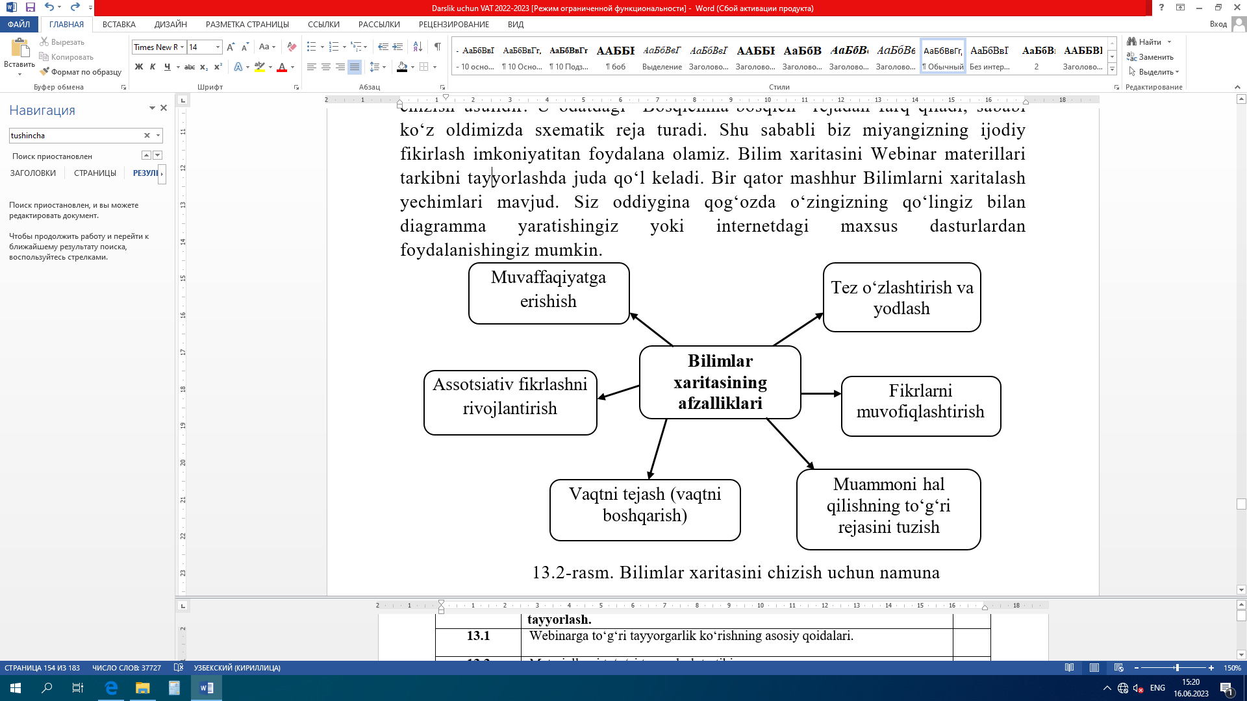
13.1-rasm. Bilimlar xaritasini chizish uchun namuna
Taqdimot
Tayyorlagan infografika, jadvallar, rasmlar va diagrammalar izchil taqdimot shaklida tuzilishi kerak. Taqdimotni yaratishda ushbu muhim qoidalarga amal qilish kerak:
• Webinar boshlanishidan oldin ko‘rsatiladigan fonni to‘g‘ri yaratib olish. Onlayn seminarning sarlavhasini va undagi taqdimotni na’moyish etuvchi haqidagi ma’lumotlarni to‘g‘ri va to‘liq kiritish.
• Barcha aloqa ma’lumotlari va manbalaringizga havolalar bilan yakuniy slaydni yaratish kerak bo‘ladi. Tinglovchilar ularni kuzatishi uchun ularni umumiy suhbatda takrorlashni kerakligini unutmaslik kerak.
• Rasmlar, fotosuratlar, diagrammalar matn ma’lumotlarini to‘ldirilishi kerak.
• Taqdimot uslubida uchtadan ko‘p bo‘lmagan ranglardan foydalanish muhim ahamiyatga ega.
• Taqdimotning barcha slaydlari bir xil uslubda saqlanishi va tinglovchilar e'tiborini uning mazmunidan chalg‘itmasligi kerak.
• Slaydlarda faqat eng muhim ma’lumotlar bo‘lishi kerak.
• Taqdimotni yaratishda animatsiyadan foydalanmang - u bilan birga Webinarlar saydida muammolar paydo bo‘lishi mumkin.
Video va audio
Video va audio materiallarni tayyorlash ham ko‘p vaqt talab etadi. Ammo ishtirokchilar aynan sizni tinglashlari uchun yig‘ilishganini tushunishingiz kerak, shuning uchun videoning davomiyligi bir daqiqadan oshmasligi kerak.
Tahrirlash uchun odatda Adobe Premiere yoki Sony Vegas dasturlaridan foydalaniladi. Ularni o‘zlashtirish qiyin bo‘lmaydi. Olingan fayl web saytingiz qo‘llab-quvvatlaydigan formatda saqlanganligiga ishonch hosil qiling. 13.2-rasmda video va audio fayllarni tahrirlashga mo‘ljallangan dasturlarning logotiplari keltirilgan.
 |  | 

13.2-rasm. Video va audio fayllarni taxrirlash dasturlari
Webinarni tayyorlash juda mashaqqatli jarayon bo‘lib, tarkib bilan ishlash uning asosiy qismidir. Biroq, xavotirlanmang, ushbu ish jarayonida siz o‘z mavzuingizni yanada yaxshiroq tushunishingiz, ko‘plab qiziqarli ma’lumotlarni o‘rganishingiz va keyingi Webinarlarda ishlashni ancha soddalashtiradigan maxsus ko‘nikmalarni egallashingiz mumkin bo‘ladi. Sifatli kontent yaxshi Webinarning kaliti ekanligini unutmang, shuning uchun uni yaratishga yetarli vaqt ajrating.
13.4. Webinarda ishtirok etish qoidalari
Ushbu qoidalar o‘tkaziladigan barcha Webinarlar uchun umumiydir
va Webinar ishtirokchilari uchun hamda ma’muriyat uchun ham majburiydir. Forum ma’muriyati qoidalarni bir tomonlama va oldindan ogohlantirmasdan o‘zgartirish huquqini o‘zida saqlab qoladi. Qoidalarni bilmaslik ularni buzganlik uchun javobgarlikdan ozod qilmaydi. Qoidalarning ma’lum bir xabar bilan bog‘liq talqinidagi so‘nggi so‘z rahbariyatda qoladi.
Webinarlar simpatik muloqot, munozara va o‘zaro yordam uchun o‘tkaziladi. Muhokamaning barcha ishtirokchilari teng huquq va majburiyatlarga ega, ushbu Qoidalar va O‘zbekiston Respublikasi qonunlarining bajarilishi uchun bir xil mas’uliyatni zimmasiga oladi. Webinarlar tashkil etish uchun ma’muriyat uchinchi shaxslarni jalb qilish huquqiga ega.
Ishtirokchilar tushunishlari kerakki, ishtirokchilarni haqorat qilish va provokatsiyalar mutlaqo qabul qilinishi mumkin emas. Shuni ham yodda tutish kerakki, har bir xabaringiz uchun siz shaxsan javobgarsiz.
1. Ishtirokchilar quyidagi huquqlarga ega:
- Webinar uzatiladigan dastur oynasida matnli xabarlar shaklida savollar berish va boshqa ishtirokchilarga javob berish;
- Webinarda ishtirok etadigan ma’ruzachilar nutqlariga hamroh bo‘lgan materiallarni yuklab olish va shaxsiy maqsadlarda foydalanish;
- Webinar ma’muriyatining o‘zi rozi bo‘lmagan xatti-harakatlariga ma’muriyat vakillariga shaxsiy xabarlari orqali murojaat qilish.
2. Ishtirokchilar majbur:
- Webinarga ro‘yxatdan o‘tayotganda, taqdim etilgan barcha maydonlarni ishonchli ma’lumotlar bilan to‘ldirish. Webinarlarga faqat ismlar yoki mavhum taxalluslar bilan ro‘yxatdan o‘tishga ruxsat berilmaydi. Xostlarga va boshqa Webinar ishtirokchilariga hurmat ko‘rsatish. Sayt ma’muriyati ushbu ma’lumotlarni uchinchi shaxslarga o‘tkazmaslikni o‘z zimmasiga oladi. Ushbu qoidadan istisno Webinarda ma’ruzachilar bo‘lgan odamlar va kompaniyalardir. Bu ular ishtirokchilarga o‘zlarining ishlash sifati to‘g‘risida savollar berish, so‘rovnoma o‘tkazish, vaqt taqchilligi sababli ishtirokchilarga yetkazib bo‘lmaydigan ma’lumotlar bilan bo‘lishish imkoniyatiga ega bo‘lishlari uchun amalga oshiriladi.
- Matnli xabarlarni qoldirishdan oldin, tuzilgan iboraning to‘g‘ri ekanligiga ishonch hosil qilish. Yodingizda bo‘lsinki, bunday aloqa bilan sizni hech kim ko‘rmaydi yoki sizning intonatsiyangizni eshitmaydi, shuning uchun noto‘g‘ri tushunish xavfi mavjud. “HEY”, “ALLE”, “AU” iboralari - sizning tarbiyangiz va odob-axloqingiz to‘g‘risida ma’lumot beradi. Bunday muomala odamlarni xafa qiladi;
- Ma’muriyat va moderatorlarning xabarlarda bildirilgan talablariga rioya qilish. Agar ma’muriyat qarori bilan rozi bo‘lmasangiz, keyinroq shikoyat qilishingiz mumkin;
- Reklama joylashtirish va o‘z xizmatlarini targ‘ib qilish uchun Webinar paytida muloqot qilish imkoniyatidan foydalanishga urinmang.
3. Ishtirokchiga taqiqlanadi:
- Taxalluslar ostida ro‘yxatdan o‘tish yoki ro‘yxatdan o‘tish paytida so‘ralgan to‘liq bo‘lmagan ma’lumotlarni taqdim etish;
- O‘zbekiston Respublikasining amaldagi qonunchiligiga zid bo‘lgan xabarlarni joylash;
- Munozaradagi boshqa ishtirokchilarni haqoratli so‘zlar bilan haqorat qilish;
- Caps Lock yoqilgan holda umumiy suhbatda yozish - bu qichqiriqqa o‘xshaydi va boshqalarni bezovta qiladi. Mashg‘ulotchi har doim har bir savolga javob beradi - shunchaki sabr qiling;
- Bila turib yolg‘on ma’lumot tarqatish;
- Webinar mavzusiga mos kelmaydigan shaxsiy yozishmalar o‘tkazish;
- Diniy, irqiy, jinsiy murosasizlikni ko‘rsatish;
- Webinar paytida jamoat janjallariga kirishish;
- Bir xil yoki o‘xshash xabarlarni bir nechta nusxada nashr etish.
4. Ma’mur (tashkilotchi) quyidagilarga haqli va majbur:
- Ushbu qoidalarning buzilishi uchun ogohlantirishlar berish va Webinarga kirishni cheklashi kerak.
- Webinarda ushbu qoidalarga rioya qilinishini nazorat qilish va ularning buzilishining oldini olish kerak.
- Yozma e'tirozni yuborganiqa qaramay ma’murning harakatlariga rozi bo‘lmagan tinglovchi va ishtirokchilarga ma’mur o‘z harakatlarini tushuntirishi kerak.
Nazorat savollari
- Webinarga to‘g‘ri tayyorgarlik ko‘rishning asosiy qoidalari nimalardan iborat?
- Webinarga materiallarni to‘g‘ri tayyorlash tartibi nimalarni o‘z ichiga oladi?
- Webinarga materiallarni to‘g‘ri taqdim etish usullari va vositalari?
- Webinarda ishtirok etish qoidalari nimalarni o‘z ichiga oladi?

14- BOB. ZOOM VA GOOGLE MEET PLATFORMALARI ASOSIDA WEBINAR TASHKIL ETISH
14.1. Zoom platformasi va uning imkoniyatlari
Zoom - bu videokonferensiyalar, Webinarlar, guruhli suhbatlarini tashkil qilish uchun videoaloqa xizmati platformasi hisoblanadi. Platforma video yoki audio orqali ishtirokchilarga aloqa qilish imkoniyatini beradi. Zoom platformasining mijoz dasturi kompyuter, planshet yoki smartfonga o‘rnatiladi.
Zoom moliya institutlarida, IT-kompaniyalarda, sog‘liqni saqlash tashkilotlarida, ta’lim muassasalarida keng foydalanib kelinmoqda. Zoom platformasi yordamida qayerda bo‘lmasin xodimlar, mijozlar, tinglovchilar bilan masofadan turib bir-birlarini videoaloqa orqali ko‘rib suhbatlashishga imkon beradi.
Zoom platformasi imkoniyatlari:
- Video va/yoki audio aloqa. Konferensiyalar yoki Webinarlar orqali amalga oshiriladi.
- Ekranni almashish. Birgalikda loyihalarda ijrochilarning masofadan ishlashi uchun ish stoli bilan bo‘lishishni qo‘llab-quvvatlash.
- Guruhlarda jamoaviy suhbatlar. 10 yil davomida matn, audio va tasvirlar almashinuvi, ma’lumotlarni saqlash.
- Hamkorlik uchun xonalar. Zoom Rooms - bu yuqori sifatli aloqalarni ta’minlaydigan platformaning Konferens-zal imkoniyatidir.
- Taklifnomalarni pochta orqali yoki telefon raqamlari orqali yuborish imkoniyati.
- OS (Windows, Mac, IOS, Android, Linux, Blackberry) va H.323/SIP konferensiya tizimi bilan integratsiya.

Zoom platformasi yordamida konferensiyalari va Webinarlar
Zoom platformasi yordamida konferensiyalar va Webinarlar o‘tkazish mumkin.

Konferensiyalar
Bunda barcha ishtirokchilar ekrani orqali bir-birlarini ko‘rishlari, kameralari va ovozlarini yoqishlari hamda ishtirokchilar ro‘yxatini ko‘rishlari mumkin bo‘lgan hamkorlikdagi interaktiv texnologik yechim asosida tashkil etilgan uchrashuvdir.
Zoom platformasida konferensiyalar va Webinarlar ikki xil ko‘rinishda tashkil etiladi:
- Tezkorlik. Ular ish joyida uchrashuv o‘tkazish, ijrochilar bilan loyihani muhokama qilish yoki boshqa dolzarb masalalarni hal qilish kerak bo‘lganda mos keladi. Tashkilotchi konferensiya rejimiga kiradi, ishtirokchilarga taklifnomalar yuboradi va ular havola yordamida tadbirga kirish huquqiga ega bo‘ladilar.
- Qulay rejalashtirish. Onlayn darslar, master-klasslar, konferensiyalar uchun javob beradi. Bunday holda, tashkilotchi konferensiya sanasi va vaqtini belgilaydi, mavzuni belgilaydi, video va audio yozuvlarni oldindan belgilaydi, ishtirokchilarga taklifnomalarni pochta orqali yoki Zoomda yuboradi.

Webinarlar (web-seminarlar)
- Webinar bir yoki bir nechta ma’ruzachilar birgalikda gapirishlari mumkin bo‘lga videoseminar hisoblanadi. Webinarlar qatnashayotgan ishtirokchilar faqat tomosha qilishlari va tinglashlari mumkin, aloqa va axborot almashish esa savol javob asosida amalga oshiriladi.
Webinar va konferensiya o‘rtasidagi farqlar:
- Webinarda tinglovchi tashkilotchi bilan o‘zaro ma’lumot almashish imkoniyati mavjud bo‘ladi.
- Konferensiya formatida maksimal ishtirokchilar soni – 1000 tani tashkil qilsa, Webinar formatida esa 10000 ta kishi tashkil qilishi mumkin.
- Konferensiya bepul o‘tkazilishi mumkin (100 ishtirokchigacha + vaqt chegarasi), va Webinar faqat pullik to‘plamda mavjud.
14.2. Zoom platformasida ro‘yxatdan o‘tish
Zoom dasturini qanday yuklab olish va o‘rnatish, dastur konfiguratsiyalarini sozlash, konferensiyalar va Webinarlar yaratish va rejalashtirishni ko‘rib chiqamiz.
Zoom platformasi foydalanuvchilar qayd yozuvini yaratish
Buning uchun internet brauzerini ochamiz va adres qatoriga “Zoom.us” sayti adresini yozib “Enter” tugmasini bosamiz. Ochilgan oynadan “Bepul ro‘yxatdan o‘tish” tugmasini tanlaymiz (14.1-rasm).
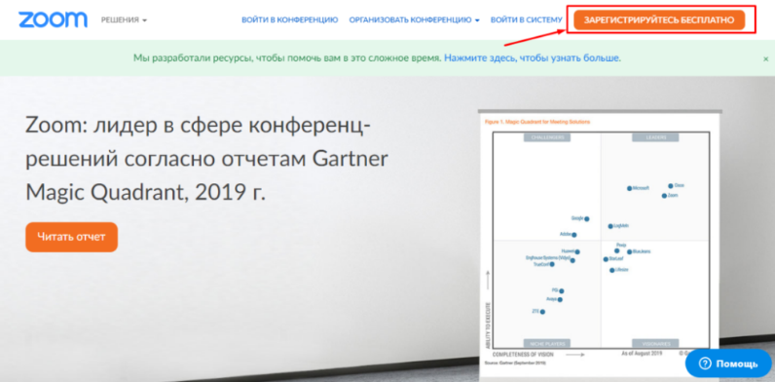
14.1-rasm. Zoom platformasi (dasturi)dan ro‘yxatdan o‘tish oynasi
Keyingi qaddamda tug‘ilgan kuningizni kiriting - bu ma’lumotlar tizim tomonidan tekshirish uchun ishlatiladi va saqlanmaydi (14.2-rasm).
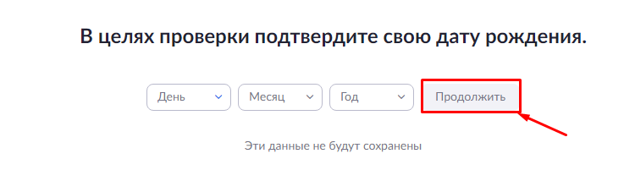
14.2-rasm. Platformasidan ro‘yxatdan o‘tish jarayonida foydalanuvchi tug‘ilgan sanasini tasdiqlash oynasi.
Elektron pochta manzilingizni kiriting va “Ro‘yxatdan o‘tish” tugmasini bosing. Yana bir usul - Google, Facebook yoki bir martalik kirish (SEB) orqali kirish imkoniyati ham mavjud (14.3-rasm).
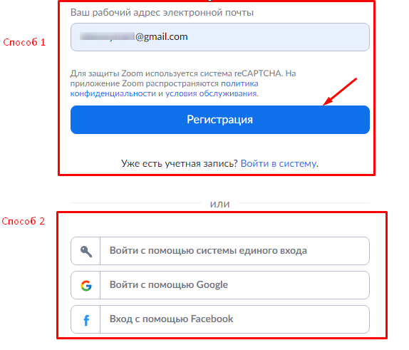
14.3-rasm. Ro‘yxatdan o‘tish rejimini tanlash jarayoni oynasi.
Ro‘yxatdan o‘tgandan so‘ng, foydalanuvchi elektron pochtasiga autorizatsiya so‘rovi keladi. Buning uchun elektron pochtaga kelgan xatni ochish va ro‘yxatdan o‘tishingizni tasdiqlash uchun havolaga o‘tishingiz kerak bo‘ladi. Agar biror sababga ko‘ra xat pochta orqali kelmasa, “Qayta yuborish” havolasini bosish kerak bo‘ladi (14.4-rasm).
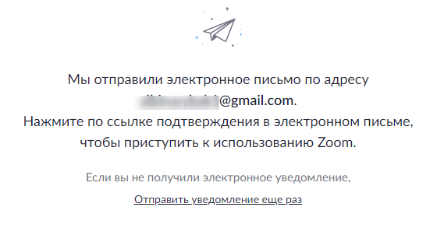
14.4-rasm. Autorizatsiya so‘rovi “Qayta yuborish” oynasi.
Keyingi qadamda esa elektron pochta qayd yozuvini faollashtirish kerak bo‘ladi. 14.5-rasmda elektron pochta orqali kelgan autorizatsiya so‘rovini faollashtirish oynasining umumiy ko‘rinishi keltirilgan.
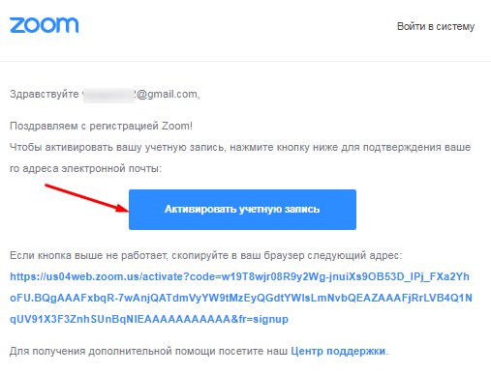
14.5-rasm. Elektron pochta orqali kelgan autorizatsiya so‘rovini faollashtirish oynasi
Elektron pochta qayd yozuvini muvaffaqiyatli faollashtirishganimizdan so‘ng, ro‘yxatdan o‘tish jarayoni formasini to‘ldirish talab etiladi. 14.6-rasmda ro‘yxatdan o‘tish jarayoni formasining umumiy ko‘rinishi keltirilgan.
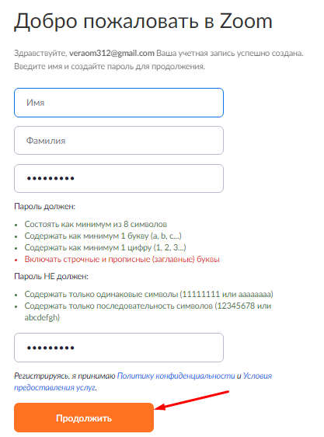
14.6-rasm. Ro‘yxatdan o‘tish jarayoni formasini to‘ldirish oynasi
Ish joyidagi hamkasblar, sheriklar, talabalar va boshqalar uchun akkaunt yaratishga taklif yuborish imkoniyati ham mavjud. Buning uchun tegishli ochilgan oynaga ularning elektron manzilini kiritish kerak bo‘ladi.
Ushbu qadam ixtiyoriy, shuning uchun uni o‘tkazib yuborish ham mumkin (14.7-rasm).
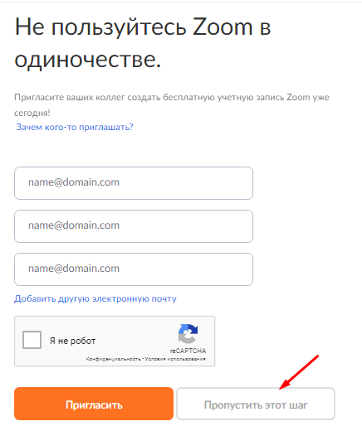
14.7-rasm. Foydalanuvchilar elektron pochtalarini foydalanuvchi qayd yozuviga qo‘shish oynasi.
Tizim sizning shaxsiy konferensiya manzilingizni yaratadi va keyingi ishlarni davom ettirish uchun ikkita variantni taklif qiladi:
1. Konferensiyani hozirdan boshlash.
2. Foydalanuvchi qayd yozuvi.
Foydalanuvchi qayd yozuviga o‘tishni tanlashimiz kerak bo‘ladi.
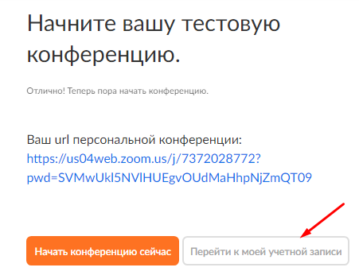
14.8-rasm. Test rejimida videokonferensiyani ishga tushirish oynasi
Foydalanuvchi qayd yozuvi bizga quyidagilarni amalga oshirishga inkon beradi:
- profildagi ma’lumotlarni ko‘rish va o‘zgartirish;
- konferensiyani rejalashtirish, tashkil etish va unga qo‘shilish;
- Webinarlarni rejalashtirish va tashkil etish;
- bulutli va lokal yozuvlarni saqlash;
- konferensiyalar, yozuvlar va telefonlarni saqlash;
- foydalanuvchilarni va foydalanuvchi qayd yozuvlarini boshqarish.
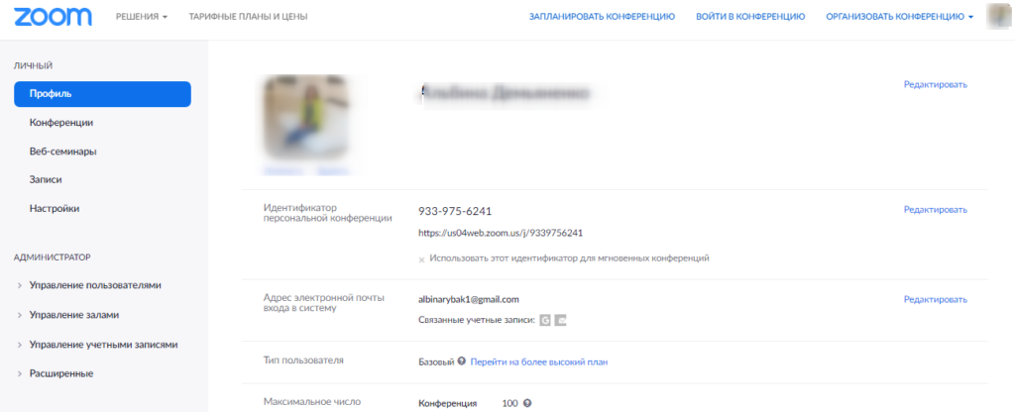
14.9-rasm. Zoom platformasidan ro‘yxatdan o‘tgan foydalanuvchi qayd yozuvi sozlamalari oynasi
14.3. Zoom dasturini yuklab olish va undan foydalanish
Zoom dasturini kompyuter yoki smartfonga o‘rnatish
Zoomning keng funksiyalaridan foydalanish uchun uning desktop versiyasidan foydalanish kerak bo‘ladi. Biz dasturning desktop verviyasini quyidagi havola orqali yuklab olishimiz mumkin:
https://us04web.zoom.us/download?roistat_visit=598105.
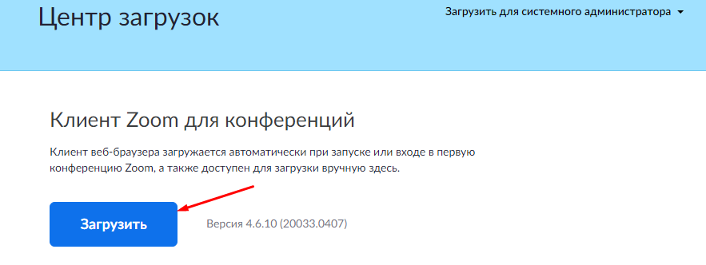
14.10-rasm. Zoom dasturini yuklab olish jarayoni.
Zoom dasturini ko‘chirib olgandan so‘ng, dasturni o‘rnatish uchun ko‘chirib olingan Zoom.exe dasturining ustiga sichqoncha chap tugmasini bosish kerak bo‘ladi. Dastur o‘rnatib bo‘lingandan so‘ng mavjud konferensiyaga kirish uchun “Войти в конференсию” tugmasini, yangi konferensiya yaratish uchun “Войти в” tugmasini tanlash kerak bo‘ladi (14.11-rasm).
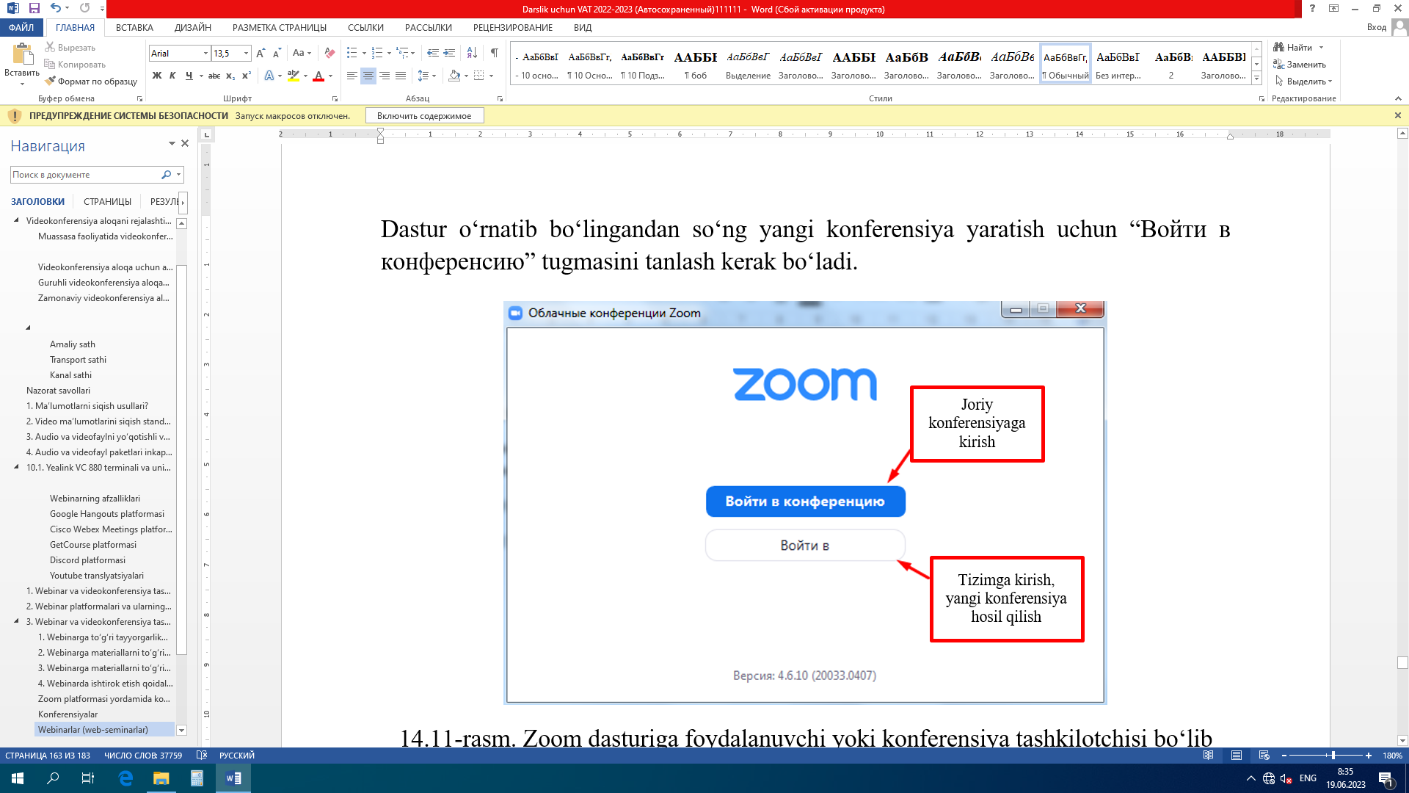
14.11-rasm. Zoom dasturiga foydalanuvchi yoki konferensiya tashkilotchisi bo‘lib kirishni tanlash oynasi.
Tizimga oldin ro‘yxatdan o‘tgan bo‘lsangiz elektron pochta va parolingizni kiritib tizimga kirishingiz mumkin yoki Google, Facebook yoki YKT (yagona kirish tizimi “СЕВ – системы единого входа”) bilan ham tizimga kirish imkoniyati mavjud (14.12-rasm).
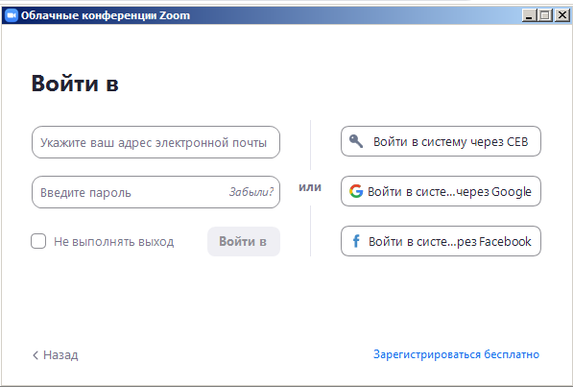
14.12-rasm. Zoom dasturiga foydalanuvchi yoki konferensiya tashkilotchisi bo‘lib kirishni tanlash jarayoni.
Zoom dasturidan nafaqat kompyuterda, balki smartfon yoki planshetda ham foydalanish mumkin. Buning uchun iOS uchun mobil ilovani quyidagi havola orqali yuklab olishimiz mumkin.
App Store manbasidan ko‘chirib olish uchun havola.
ttps://apps.apple.com/us/app/id546505307?roistat_visit=598105,
Android OS uchun Google Play manbasidan ko‘chirib olish uchun havola.
https://play.google.com/store/apps/details?id=us.zoom.videomeetings&roistat_visit=598105.
Ushbu havolalardan biriga kirish va o‘zingizga kerakli dastur versiyasini yuklab oling va ishga tushiring.
Shuningdek, konferensiyalarni telefon va planshet uchun ham sozlashimiz kerak bo‘ladi. Ammo telefon va planshet uchun ishlab chiqilgan versiyalarida barcha imkoniyatlar to‘liq mavjud bo‘lmaydi.
Mobil qurilmalar uchun mo‘ljallangan dastur versiyalaridagi kamchiliklar:
• bepul rejimda ro‘yxatdan o‘tish funksiyasi mavjud emas, lekin ish stoli versiyasida mavjud;
• dasturning mobil versiyasida konferensiya taklifnomalarini ijtimoiy tarmoqlar orqali qulay tarqatish imkoniyati mavjud emas;
• ishtirokchilarni guruhlarga ajratish imkoniyati mavjud emas;
• ekranni almashish rejimida ishlash noqulay.
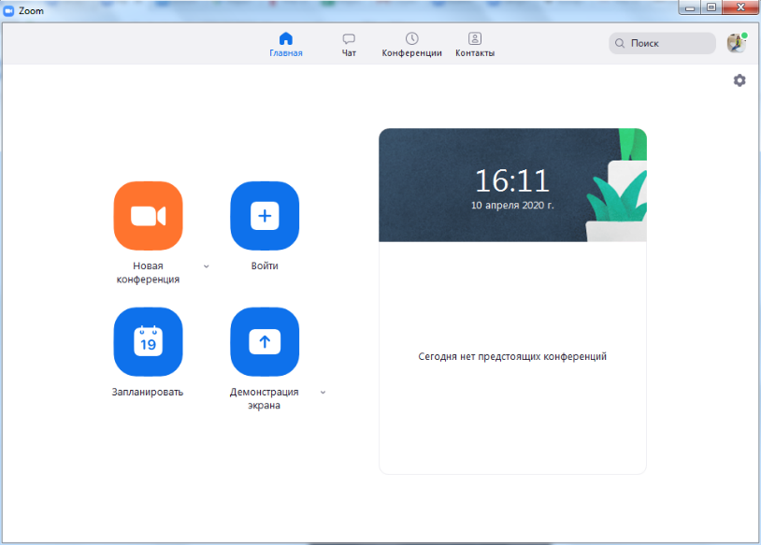
14.13-rasm. Zoom dasturining asosiy oynasi.
Shuningdek, konferensiyalarni Chrome, FireFox yoki Outlook-dagi kengaytmalar yordamida rejalashtirishingiz mumkin. Ularni o‘rnatgandan so‘ng:
• tezkor uchrashuvlarni tashkil etish;
• konferensiyalarni rejalashtirish;
• konferensiya ishtirokchilariga taklifnomalar yuborish;
• boshqalar uchun uchrashuvlarni rejalashtirish.
Zoom dasturini sozlash
Zumning kompyuter versiyasini ishga tushirgandan so‘ng, biz dasturning asosiy sahifasiga kiramiz.
Kompyuter uchun mo‘ljallangan Zoom dasturining asosiy interfeysi bosh sahifasida biz quyidagi ishlarni bajara olamiz mumkin:
• Video yoqilgan va video o‘chirilgan konferensiyalarni tashkil etish.
• Kelgusi konferensiyalarni rejalashtirish.
• Zoom dasturida ekranni namoyish etish.
• Konferensiyaga qo‘shilish.
Quyida ushbu xususiyatlarni batafsilroq ko‘rib chiqamiz.
Muhim sozlamalarni oldindan sozlab olish
Zoomni qulay ishlashi uchun barcha konferensiyalarda qo‘llaniladigan sozlamalarni sozlab olish kerak bo‘ladi.
Yuqori o‘ng burchakdagi sozlash (Настройки) belgisini tanlaymiz
(14.14-rasm).
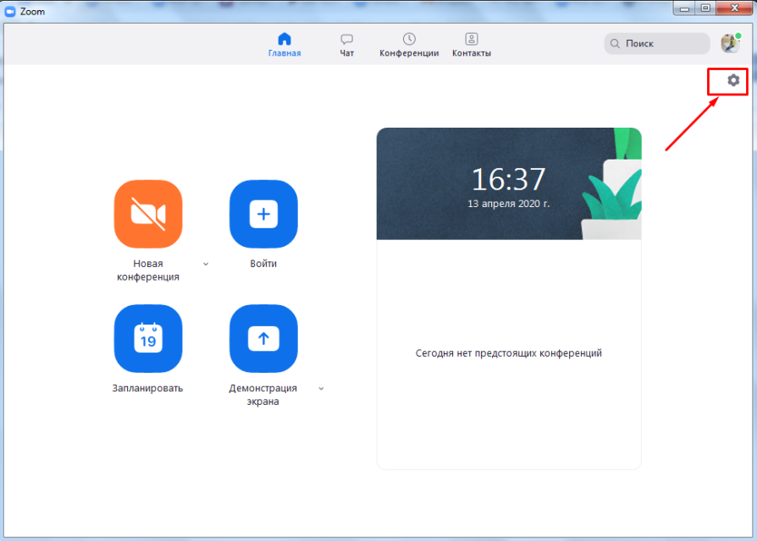
14.14-rasm. Zoom dasturi sozlamalarini o‘zgartirish oynasi.
Umumiy sozlamalar
Sozlamalar oynasi “Umumiy sozlamalar” oynasi ochiladi. “Operatsion tizim ishga tushganda zoomni avtomatik ishga tushirish” uchun birinchi qatorga belgicha qo‘yish kerak bo‘ladi. Shunda dastur kompyuter yonganida darhol avtomatik ishga tushadi (14.15-rasm).
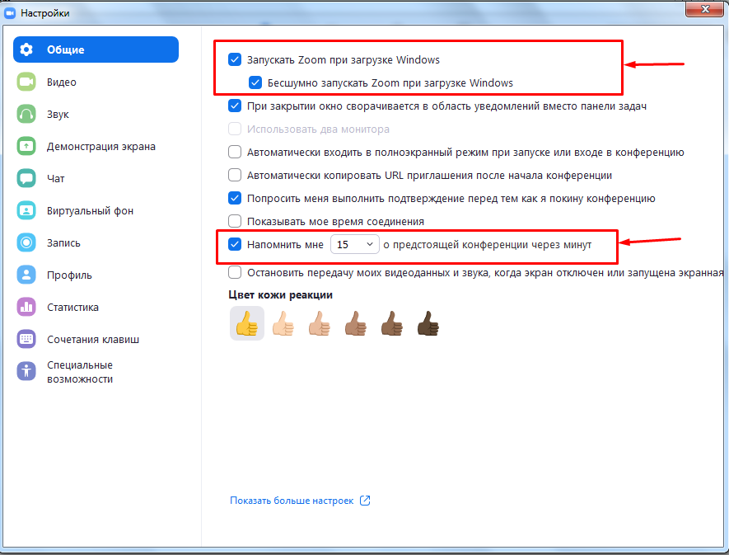
14.15-rasm. Zoom dasturining umumiy sozlamalarini o‘zgartirish oynasi.
Agar biz muntazam ravishda konferensiyalar tashkil qilishni va unda qatnashishni rejalashtirmoqchi bo‘lsak, 15 daqiqadan so‘ng menga bo‘lajak konferensiyani eslatib tur katakchasiga belgi qo‘yish kerak bo‘ladi. Tizim voqea to‘g‘risida ogohlantirishi kerak bo‘lgan vaqtni to‘g‘ri belgilab qo‘yish kerak.
Video
Konferensiyaning muvaffaqiyati ko‘p jihatdan videoaloqa sifatiga bog‘liq. Videoni sozlash uchun quyidagi amallarni bajarish kerak bo‘ladi:
- Kamera va tomonlarning nisbatlarini to‘g‘ri tanlash. Agar bizda ikkita kamera ulangan bo‘lsa, efir vaqtida qaysi birini ishlatishni ko‘rsatish kerak bo‘ladi. Telefoningizga yoki noutbukingizga o‘rnatilgan standart kameradan boshqasi ulangan bo‘lan holatlarda sozlanadi. Ko‘rish va tasvir oralig‘ini yaxshilash uchun keng ekranli eshittirish rejimini sozlash maqsadga muvofiq bo‘ladi.
- HD rejimini yoqish. Bu yuqori sifatli vidoni uzatishni taqdim etadi.
- “Mening tashqi ko‘rinishim” funksiyasini yoqish. Ushbu parametr rasmni tekislash imkonini beradi.
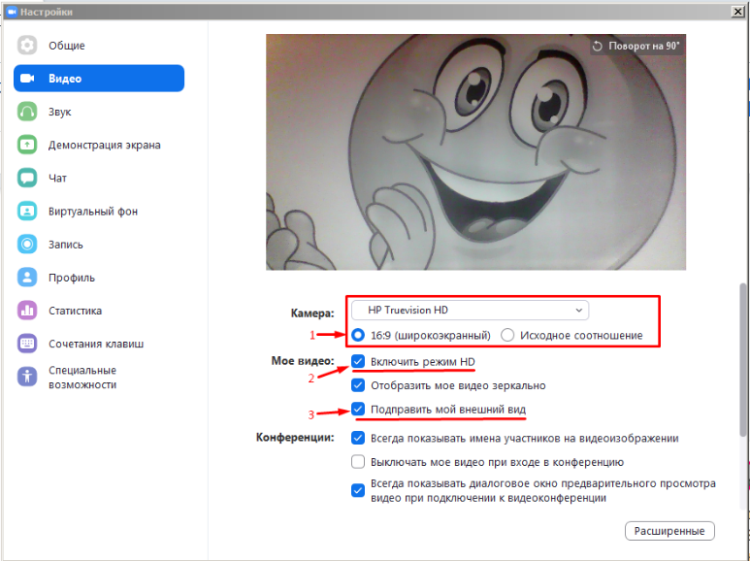
14.16-rasm. Zoom dasturining video sozlamalarini o‘zgartirish oynasi.
Ovoz
Karnay va mikrofon ulanishlari va sozlamalarini tekshirish. Standart sozlama mikrofon orqali audio ijro etish uchun ovoz balandligini avtomatik boshqarish hisoblanadi. Ovoz balandligini o‘zingiz sozlamoqchi bo‘lsangiz, “Автоматически регулировать громкости” parametrni o‘chirib qo‘yish kerak bo‘ladi (14.17-rasm).
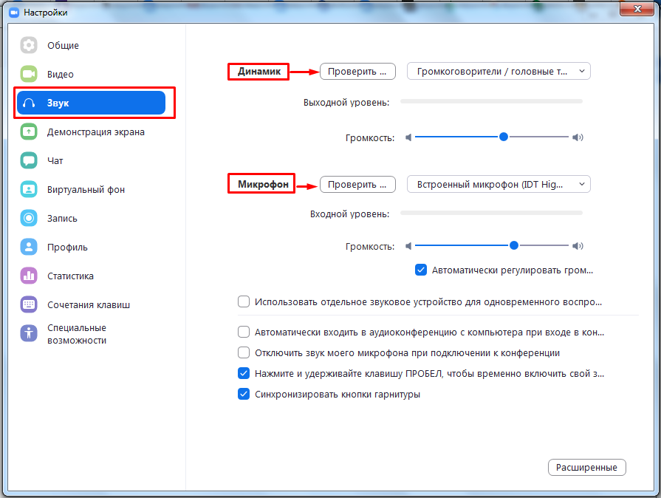
14.17-rasm. Zoom dasturining ovoz sozlamalarini o‘zgartirish oynasi.
Chat
Konferensiya davomida ishtirokchilarning savollariga javob berish yoki ishdagi hamkasblar bilan muloqot qilish bizga qulay bo‘lishi uchun chatni sozlash.
Chat sozlamalari:
- Faol holatingiz uzoqqa cho‘ziladigan vaqtni o‘zgartiring yoki ushbu parametrni o‘chirib qo‘ying.
- Xabarlarni o‘tkazib yubormaslik uchun o‘qilmagan xabarlarning ko‘rinishini sozlash kerak bo‘ladi. Buning uchun “Barcha o‘qilmagan xabarlarni tepada qoldirish” yoki “Kanallar uchun o‘qilmagan xabar belgisini ko‘rsatish” katakchasiga belgi qo‘yish kerak bo‘ladi.
- Qalqib chiquvchi xabarlarni sozlash. Odatiy bo‘lib, bizga barcha ochilgan xabarlar ko‘rsatiladi. Faqat shaxsiy xabarlar yoki ma’lum kanallar uchun pop-up bildirishnomalarini yoqing. Buning uchun “Hech narsa” yonidagi katakchani belgilaymiz va biz istisno qilayotgan kanallarni tanlaymiz.
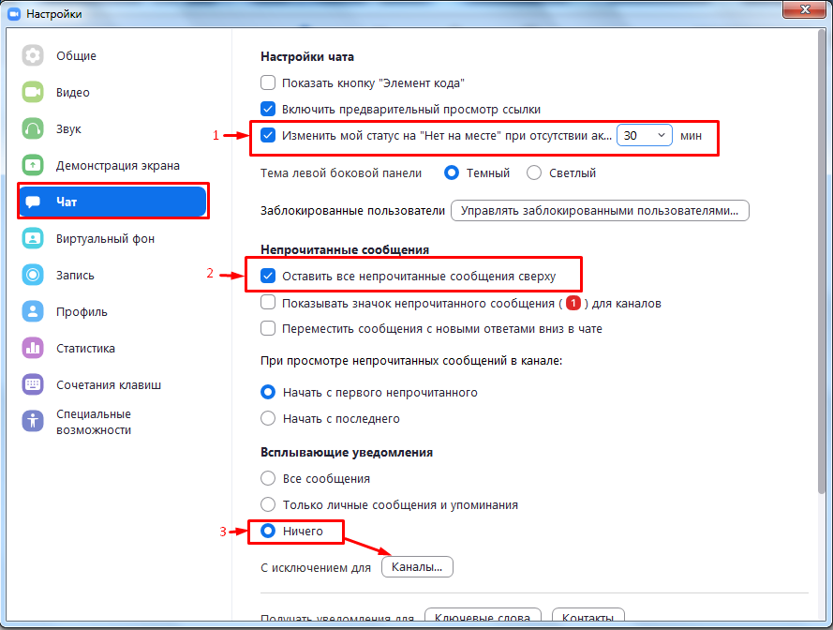
14.18-rasm. Zoom dasturining chat sozlamalarini o‘zgartirish oynasi.
Kontaktlar
O‘rnatishning yana bir muhim bosqichi - bu kontaktlarni kiritish. Buning uchun asosiy menyuda “Контакты” tugmasini tanlash kerak bo‘ladi. Ochilgan oynada “+” belgisini bosish va “Добавить контакт” tugmasini tanlash kerak bo‘ladi.
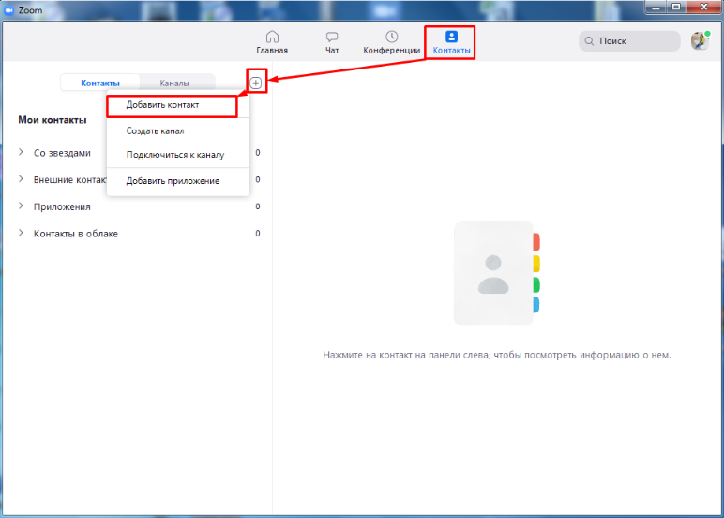
14.19-rasm. Zoom dasturining kontakt sozlamalarini o‘zgartirish oynasi.
Kontaktni manzil kitobiga qo‘shish uchun konferensiya ishtirokchilarining elektron pochta manzillarini kiriting. “Добавить контакт” tugmasini bosing. Shundan so‘ng, konferensiya ishtirokchilariga elektron pochta orqali Zoom-da ro‘yxatdan o‘tish va dasturni yuklab olish to‘g‘risida so‘rov yuboriladi.
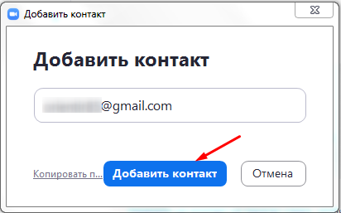
14.20-rasm. Zoom dasturida kontakt qo‘shish oynasi.
Qo‘shilgan kontaktlarni kanallar bo‘yicha bo‘lish mumkin. Agar biz Zoom dasturidan turli xil maqsadlarda foydalanishni rejalashtirsak va yuzlab odamlar bizning aloqamizda bo‘lsa, bu to‘g‘ri.
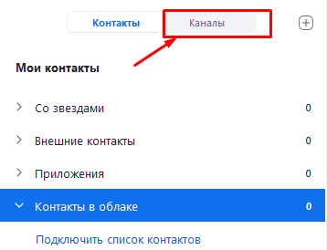
14.21-rasm. Zoom dasturida kontaktlarni kanallarga qo‘shish oynasi.
Masalan, ish joyidagi xodimlar uchun bitta kanal, yaqinda bo‘lib o‘tadigan konferensiya ishtirokchilari uchun va shaxsiy foydalanish uchun bitta kanal yarating. Shunday qilib, biz bir vaqtning o‘zida bir nechta odam bilan muloqot qilishimiz va bitta guruh ichida ma’lumot almashishimiz mumkin.
Zoom dasturida videokonferensiyalarni rejalashtirish
Videokonferensiya sozlamalari. Biz dasturning kompyuter uchun ishlab chiqilgan versiyada yoki mobil versiyasi orqali zoom.us web-sayti orqali ham konferensiya tashkil qilishimiz mumkin. Birinchi holda, shaxsiy kabinetingizga o‘ting va “Konferensiya tashkil etish” ni tanlang.
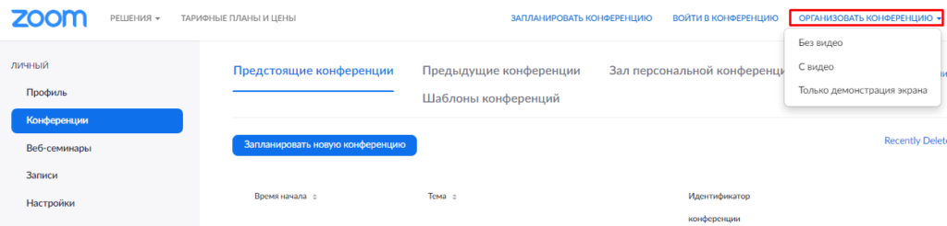
14.22-rasm. Zoom dasturida videokonferensiyalarni rejalashtirish jarayoni oynasi.
Dasturning kompyuter uchn ishlab chiqilgan versiyasida “Yangi konferensiya” belgisini tanlaymiz.
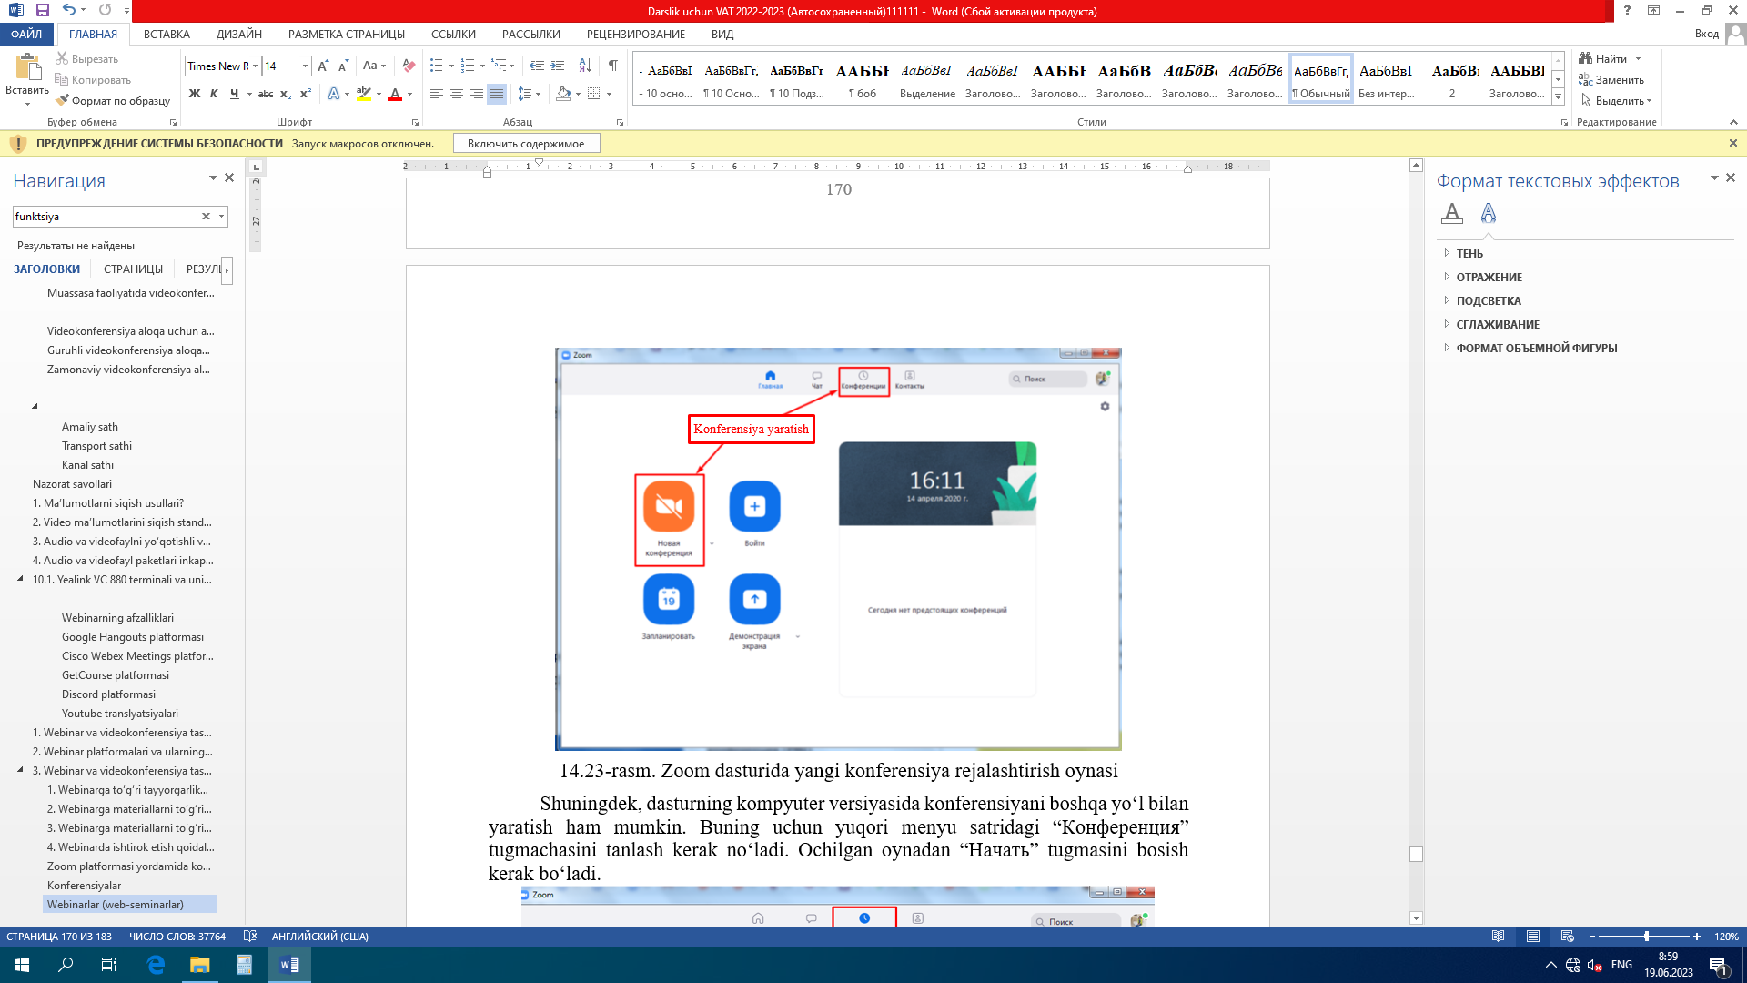
14.23-rasm. Zoom dasturida yangi konferensiya rejalashtirish oynasi.
Shuningdek, dasturning kompyuter versiyasida konferensiyani boshqa yo‘l bilan yaratish ham mumkin. Buning uchun yuqori menyu satridagi “Конференция” tugmachasini tanlash kerak bo‘ladi. Ochilgan oynadan “Начать” tugmasini bosish kerak bo‘ladi.
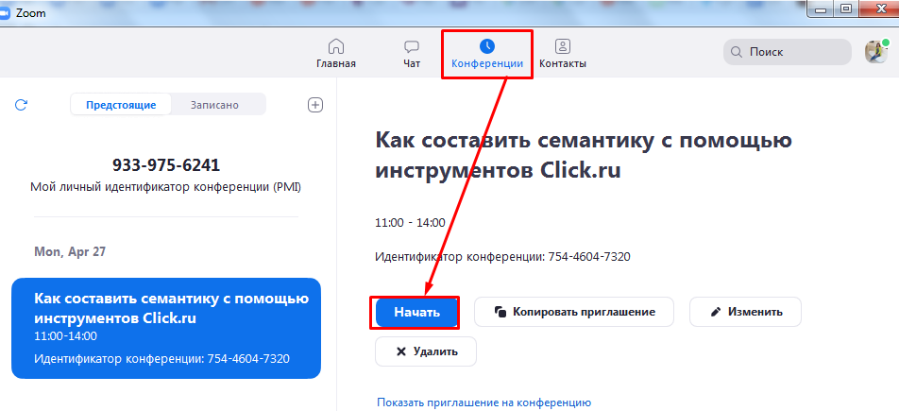
14.24-rasm. Zoom dasturida rejalashtirilmagan tezkor yangi konferensiyani ishga tushurish oynasi.
Audio konferensiyani tashkil etish
“Yangi konferensiya” tugmasini bosgandan so‘ng, tizim odatda video va ovozli konferensiyani ishga tushiradi. Uskunalar paneli ekranning pastki qismida joylashgan. Agar video rejimini o‘chirish kerak bo‘lsa, “Videoni to‘xtatish” tugmasini bir marta bosish kerak bo‘ladi.
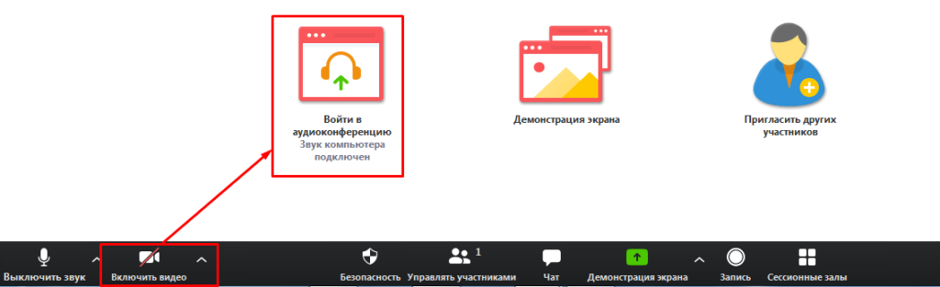
14.25-rasm. Zoom dasturida audio konferensiya sozlamalarini o‘zgartirish oynasi.
Audio konferensiyani boshlashdan oldin karnay va mikrofon ulanganligiga ishonch hosil qilishimiz kerak. Konferensiya paytida muammolarga duch kelmaslik uchun ovoz sifatini tekshirib olish maqsadga muvofiqdir.
Konferensiya ishtirokchilarini boshqarish
Ishtirokchilarni konferensiyaga taklif qilish. Buning uchun uskunalar panelidagi “Ishtirokchilarni boshqarish” bandini tanlashimiz kerak bo‘ladi.
14.26-rasm. Zoom dasturida konferensiya ishtirokchilarini boshqarish oynasi.
Ishtirokchilarni taklif qilish. Buning uchun ekranning pastki qismida “Taklif etish” tugmachasini bosishni tanlashimiz kerak bo‘ladi. Kontaktlar ro‘yxatidan kerakli odamlarni tanlab yoki ularga elektron pochta orqali videokonferensiyaga taklifnoma yuborish mumkin. 14.27-rasmda Zoom dasturida konferensiya ishtirokchilariga taklifnoma yuborish oynasining umumiy ko‘rinishi keltirilgan.
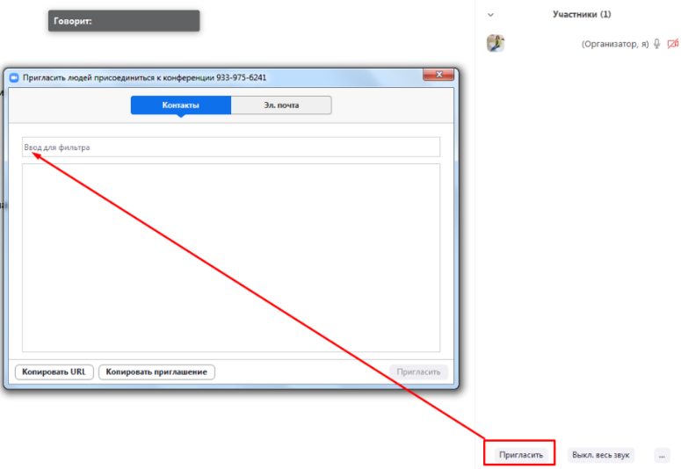
14.27-rasm. Zoom dasturida konferensiya ishtirokchilariga taklifnoma yuborish oynasi.
Kontaktlar ro‘yxatidagi kerakli tanlab olingan ishtirokchilarga konferensiyaga taklif havolalari va ma’lumotlari pochta orqali yuborish kerak bo‘ladi. Zoom dasturida rejalashtirilgan konferensiya taklifnomasini qabul qilib olingan ishtirokchi oynasi 14.28-rasmda keltirilgan.
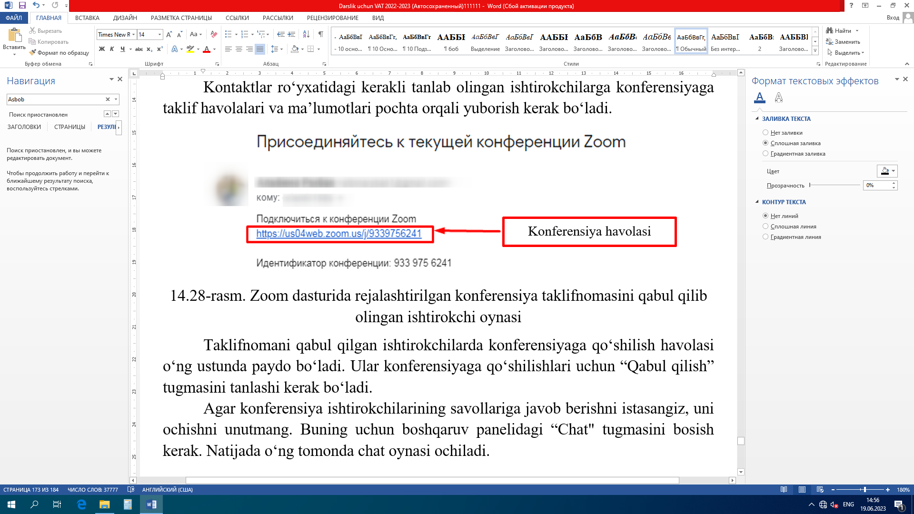
14.28-rasm. Zoom dasturida rejalashtirilgan konferensiya taklifnomasini qabul qilib olingan ishtirokchi oynasi.
Taklifnomani qabul qilgan ishtirokchilarda konferensiyaga qo‘shilish havolasi o‘ng ustunda paydo bo‘ladi. Ular konferensiyaga qo‘shilishlari uchun “Qabul qilish” tugmasini tanlashi kerak bo‘ladi.
Agar konferensiya ishtirokchilarining savollariga javob berishni istasangiz, uni ochishni unutmang. Buning uchun boshqaruv panelidagi “Chat" tugmasini bosish kerak. Natijada o‘ng tomonda chat oynasi ochiladi.
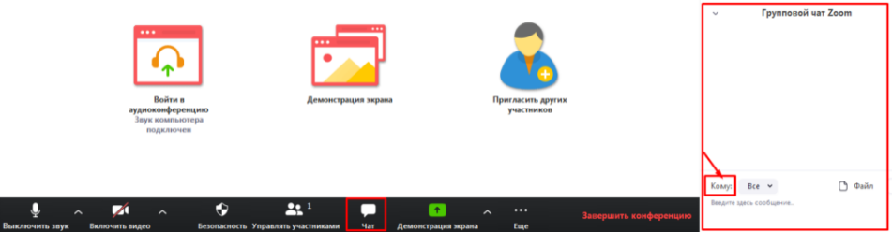
14.29-rasm. Zoom dasturidagi konferensiya ishtirokchilari guruhi o‘rtasida amlaga oshirilayotgan chat jarayoni oynasi.
Barcha konferensiya ishtirokchilari ko‘rishini istasangiz, suhbat oynasida xabarni kiriting. Muayyan a’zoga javob yuborish uchun “Кому” menyusidagi qism menyu oynasidan kerakli ishtirokchini nomini tanlash kerak bo‘ladi.
Session Rooms xizmatini sozlash
Sessiya xonalari - bu aniq bir guruh ishtirokchilari uchun konferensiya xonasi / xonalarini yaratishga imkon beradigan Zoom xususiyatidir.
Sessiya xonalari qachon kerak bo‘ladi:
• agar siz mashg‘ulot bilan shug‘ullanayotgan bo‘lsangiz va boshqa ishtirokchilar e'tiborini chalg‘itmasdan, ba’zi savollarni konferensiya ishtirokchisiga tushuntirishingiz kerak bo‘lsa;
• agar siz maxfiy ma’lumotlarni bir kishi yoki ishtirokchilar guruhi bilan muhokama qilishingiz kerak bo‘lsa;
• agar siz ishtirokchilarni turli xil loyihalar ustida ishlash, har bir loyihada ishlashni muhokama qilish uchun guruhlarga ajratsangiz.
Zoom platformasining tekin variantida ham “Session Rooms” xizmati mavjud. Ammo ushbu xizmat standart hilatda u o‘chirib qo‘yilgan bo‘ladi, shuning uchun uni dasturning uskunalar panelida topa olmaysiz. “Session Rooms” xizmati web-saytdagi xizmat sozlamalari orqali yoqish mumkin.
“Session Rooms” xizmatini sozlash quyidagicha amalga oshiriladi:
1. Zoom.us web-saytidagi kerakli qayd yozuvi orqali kirishni amalga oshirish kerak.
2. So‘ngra “Настройки” bo‘limini tanlash kerak, so‘ngra “Конференция” yorlig‘ini belgilab “Kengaytirilgan” bandini tanlash kerak bo‘ladi.
3. Kengaytirilgan sozlamalar ro‘yxatida “Sessiya xonalari” sozlamalarini toppish va uni yoqish hamda foydalanuvchilarga sessiya xonasi ishtirokchilarini tayinlashga ruxsat berish kerak bo‘ladi.

14.30-rasm. Zoom platformasida Session Rooms xizmati sozlamalarini o‘zgartirish oynasi.
Sozlamalarni saqlash va konferensiya oynasiga o‘tsangiz o‘ting tomonda uskunalar panelida “Sessiya xonalari” opsiyasi paydo bo‘ladi.

14.31-rasm. Sessiya xonalari opsiyasining ko‘rinishi.
Ishtirokchilarni qo‘shish uchun “Sessiya xonalari” opsiyasi tanlash kerak. Kerakli Sessiya xonalarni yaratish va ishtirokchilarni xonalarga avtomatik yoki qo‘lda biriktirishni amalga oshirish kerak bo‘ladi.
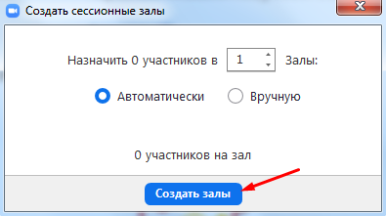
14.32-rasm. Sessiya xonalarini yaratish oynasi.
Har bir ishtirokchi mashg‘ulot xonasiga (zaliga) kirish uchun taklifnoma oladi va uni qabul qilishi shart. Agar konferensiya ishtirokchisi kelishuvni qabul qilmasa, ular asosiy konferensiyada qoladi.
Taklifnomani qabul qilgandan so‘ng, konferensiya ishtirokchilari sessiya xonalariga (zallariga) o‘tishi, faqat ular bilan bitta xonada bo‘lganlar bilan muloqot qilish imkoniyatiga ega bo‘ladilar.
Sessiya xonalari menyusidan chiqish uchun “Barcha xonalarni yopish” tugmasini bosh kerak bo‘ladi. Sessiya xonalarida (zallarida) qatnashuvchilar xonada ishlarini yakunlashlari uchun 60 soniya bor bo‘ladi. Ushbu vaqt tugashi bilan ular avtomatik ravishda asosiy konferensiyaga qo‘shiladilar.
Ekran demonstratsiyasini sozlash
Ekrandagini o‘zaro namoyish etish (Демонстратсия экрана) - bu tashkilotchiga o‘z taqdimotini (salydini, o‘quv materialini) tushunarli qilishiga imkon beruvchi funksiya hisoblanadi.
Ekranni almashtirish Zoomning bepul versiyasida ham mavjud va agar biz dasturni o‘rnatgan bo‘lsak, kompyuter, planshet yoki smartfon ekranini yoki birorta boshqa dastur oynasini asosiy qilib namoyish etish imkonini yaratadi.
Quyidagi ekranni namoyish etish usullaridan foydalanish mumkin:
• ma’ruzachi to‘g‘ridan-to‘g‘ri doskada diagrammalar chizishi, o‘zining asosiy fikrlarini yozishi mumkin;
• tayyorlangan taqdimotni ekranda namoyish etish imkoniyatini beradi;
• dasturiy ta’minotni o‘rnatish, dasturni sozlash, ma’lumotlar bilan ishlash va boshqalarni onlayn tarzda namoyish etish imkoniyati mavjud.
Sozlash uchun “Демонстратсия экрана” funksiyasini tanlsh kerak bo‘ladi.
14.33-rasm. Zoom dasturida ekran demonstratsiyasini sozlash oynasi
Kompyuterdagi barcha ochiq sahifalar va dasturlar ochilgan oynada ko‘rsatiladi.
Agar biz hisobot paytida diagrammalar chizishni yoki mos yozuvlar punktlarini yozishni istasak, u holda biz “Доска сообщений” oynasini tanlashimiz kerak bo‘ladi.
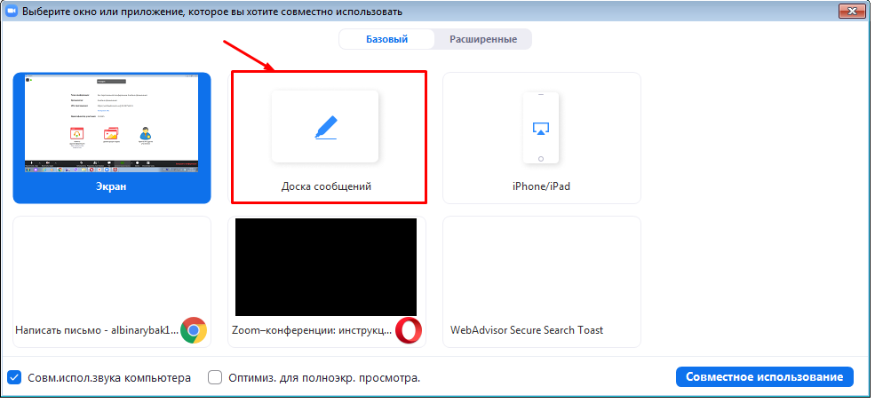
14.34-rasm. Zoom dasturida xabarlar doskasini namoyish etish oynasi.
“Доска сообщений” quyidagi vositalar mavjud: rasm, matn, o‘chirgich, kuzatib borish (kursor kuzatuv vositasiga yoki ko‘rsatgichga aylanadi), format (sharh parametrlarini o‘zgartirish) va h.k. mavjud.
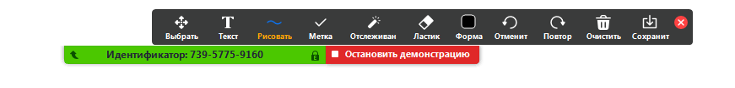
14.35-rasm. Xabarlar doskasi uskunalarining umumiy ko‘rinishi.
Qo‘shimcha imkoniyatlarini ulash:
- Kompyuter ovozini o‘zaro ulashish. Ushbu parametr sizning kompyuteringizdan keladigan har qanday audioni konferensiyada birgalikda bo‘linishiga xizmat qiladi. Variantni yoqish uchun “Kompyuter ovozini ulashish” opsiyasiga belgi qo‘yish kerak bo‘ladi.
- Videoni tomosha qilish uchun ekranni optimallashtirish. Videoni to‘liq ekran rejimida yoqish uchun “Videoni tomosha qilish uchun ekran almashinuvini optimallashtirish” opsiyasiga belgicha qo‘yishimiz kerak. To‘liq ekran rejimi ulanganda tasvir sifati o‘zgarmaganligiga ishonch hosil qilish kerak bo‘ladi. Agar tasvir sfati buzilgan bo‘lsa, ushbu parametrdan foydalanmaganimiz ma’qul bo‘ladi.
- Ushbu parametrlarni sozlagandan so‘ng “Демонстратсия экрана” funksiyasini tanlashimiz kerak.
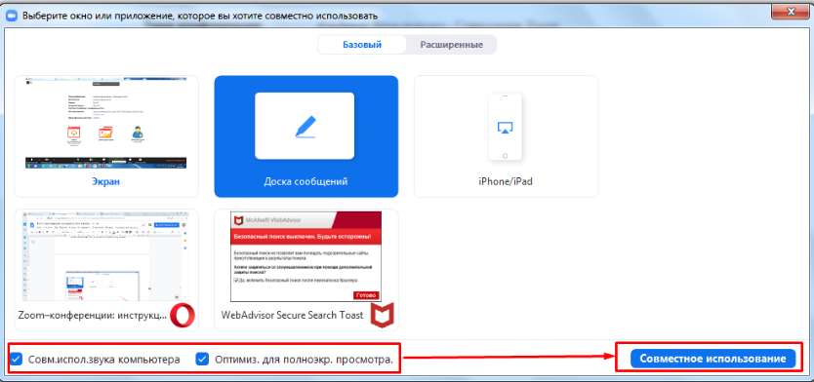
14.36-rasm. Ekran demonstratsiyasini avtomatik optimallashtirishni sozlash jarayoni.
Aloqani ekran demonstratsiyasi rejimiga o‘tkazish kerak bo‘ladi. Buning uchun “Qo‘shimcha (Еще)” tugmachasini bosish va kengaytirilgan ro‘yxatdagi “Chat” tugmasini bosish kerak bo‘ladi.

14.37-rasm. Ekran demonstratsiyasi amalga oshirilayotgan jarayonda chat xabarlarini ko‘rish.
Shundan so‘ng, pop-up chat oynasi paydo bo‘ladi. Agar konferensiya jarayonida chat orqali xabarlar qabul qilingan bo‘lsa, “Qo‘shimcha (Еще)” tugmasi to‘q sariq rangda bo‘ladi.
Videokonferensiyalarni rejalashtirish
Zoom platformasida tezkor va rejalashtirilgan videokonferensiyalarni o‘tkazishi mumkin.
Tezkor videokonferensiyani o‘tkazish uchun asosiy sahifada “Novaя konferensiя” tugmachasini bosiыr va yuqorida ko‘rsatilgan ko‘rsatmalarga amal qilish kerak bo‘ladi.
Agar konferensiyani oldindan rejalashtirmoqchi bo‘lsangiz, “Запланировать” funksiyasini tanlashimiz kerak bo‘ladi.
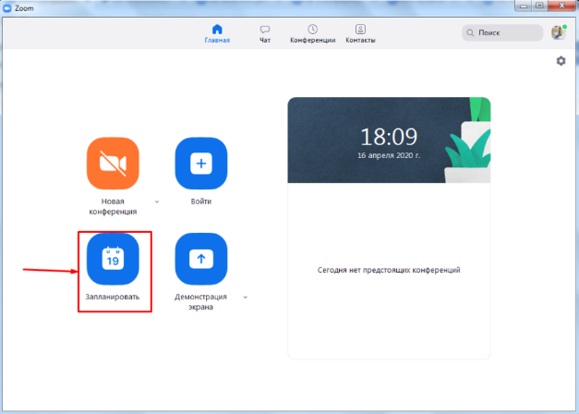
14.38-rasm. Videokonferensiyalarni rejalashtirish jarayoni oynasi.
Konferensiyani rejalashtirish uchun quyidagi amallarni bajarishimiz kerak:
1. Konferensiya mavzusini kiritish;
2. Konferensiyaning boshlanishi uchun sana va vaqtni belgilashimiz. Ishtirokchilar o‘z vaqtlarini rejalashtirishlari uchun tadbirning davomiyligini ko‘rsatishimiz. Vaqt zonamizni kiritishimizni unutmasligimiz kerak;
3. Konferensiya identifikatorini tanlashimiz. Biz o‘zingizning shaxsiy konferensiya identifikatorimizni yoki noyob identifikatorni avtomatik yaratishimiz mumkin;
4. Konferensiya uchun parol yaratish. Ro‘yxatdan o‘tmagan ishtirokchilardan himoya qilish uchun tizim har bir yangi konferensiyaga avtomatik ravishda parol tayinlaydi. Parol ishtirokchilarga yuboriladigan taklifnomalarda ko‘rsatib o‘tiladi. Agar ishtirokchi parolni kiritmasa, u konferensiyaga qo‘shila olmaydi. Agar xohlasak, ushbu parametrni o‘chirib qo‘yishimiz ham mumkin;
5. Video tasvirini sozlash. Videokonferensiya boshlanganda o‘zingiz va ishtirokchilar uchun videotasvirni yoqilgan holda yoki o‘chirilgan holda videokonferensiyaga ulanishni sozlash;
6. Ovozni sozlash. Qaysi qurilmaning ovozi ishlatilishini ko‘rsatish: telefon, kompyuter yoki ikkalasi ham.
Sozlamalarni tugatgandan so‘ng, “Rejalashtirish” tugmasini tanlashimiz kerak bo‘ladi.
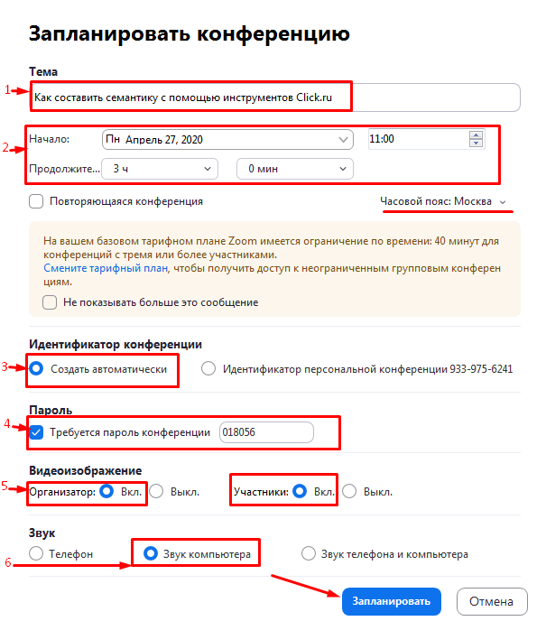
14.39-rasm. Videokonferensiyalarni rejalashtirish va sozlamalarini o‘zgartirish jarayoni oynasi.
Konferensiya ishtirokchilariga taklifnomalarni yuborishni unutmaslik kerak. Taklifnima “Rejalashtirish” tugmachasini bosgandan so‘ng tizim tomonidan avtomatik ravishda yaratiladi. Taklifnomani nusxalash va ishtirokchilarga pochta orqali yoki Zoom orqali yuborish telab etiladi.
Buning uchun uskunalar panelidagi “Konferensiya” tugmachasini bosish kerak bo‘ladi. Ochilgan oynada biz rejalashtirilgan tadbir haqida qisqacha ma’lumotlarni ko‘rishimiz mumkin bo‘ladi: mavzu, identifikator va vaqti.
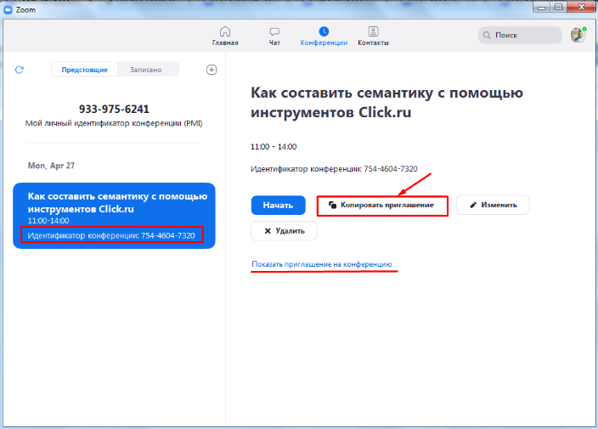
14.40-rasm. Rejalashtirilgan konferensiya taklifnomasining ko‘rinishi.
Taklifnomani nusxalashdan oldin “Konferensiya taklifnomasini ko‘rsatish” havolasini ustiga sichqoncha chap tugmasini bosishni amalga oshirib olish kerak bo‘ladi. Matnda xatolar yo‘qligiga ishonch hosil qilish talab etiladi. Taklifnoma quyidagicha ko‘rinishda bo‘ladi:
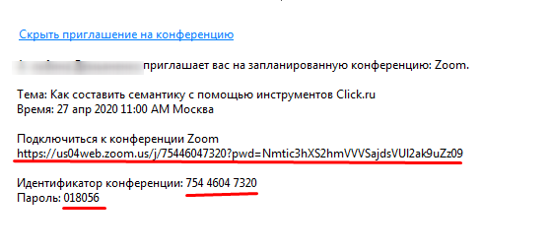
14.41-rasm. Rejalashtirilgan konferensiya taklifnomasining to‘liq ko‘rinishi.
Taklifnomada konferensiyaga ulanish uchun havola va parol ko‘rsatilgan bo‘ladi. Ushbu ma’lumotlarsiz, hech kim konfrensiyada ishtirok eta olmaydi.
Rejalashtirilgan konferensiyani qayta tahrirlash
Agar bizning konferensiya mavzumiz matnida xato mavjud bo‘lsa, sana va vaqt davomiyligini o‘zgartirishni xohlasak, ba’zi vaqt hamda boshqa sozlamalarni o‘zgartirish uchun “Изменить” tugmasini bosishimiz kerak bo‘ladi.
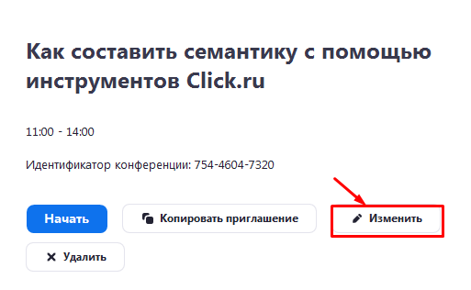
14.42-rasm. Rejalashtirilgan konferensiya taklifnomasini qayta tahrirlashni amalga oshirishni boshlash jarayoni oynasi.
Ushbu oynadan kerakli o‘zgartirishlarni amalga oshirib bo‘lgandan saqlash “Soxranitь” tugmasini bosishimiz kerak bo‘ladi.
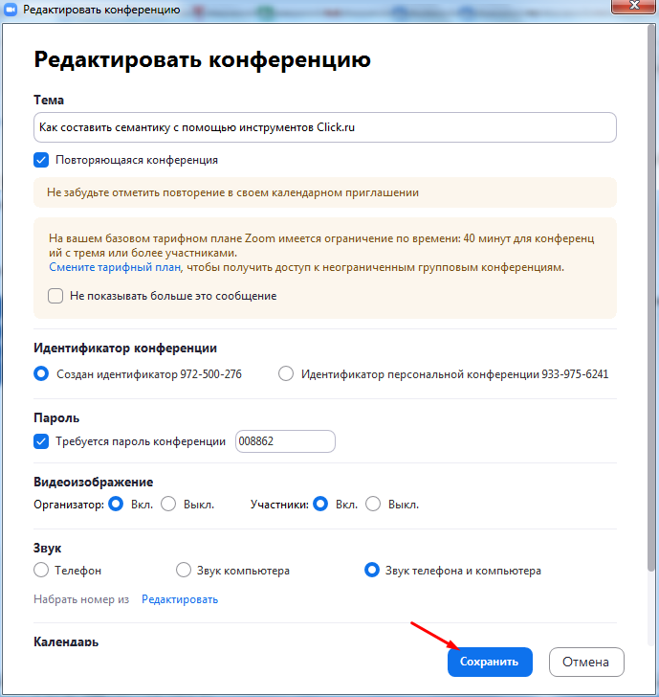
14.43-rasm. Rejalashtirilgan konferensiya sozlamalarini qayta tahrirlash jarayoni oynasi.
Zoom platformasi rejalashtirilgan konferensiyani o‘chirib tashlash imkoniyatini ham taqdim etadi. Buning uchun “O‘chirish” tugmasini tanlash va tasdiqlash ketma ketligini bajarish talab etiladi. Rejalashtirilgan konferensiyani o‘chirib tashlashni amalga oshirganimizdan so‘ng 7 kun ichida uni Zoom.uz saytidan yaqinda o‘chirilgan sahifasi orqali qayta tikash imkoniyatini ham platformada mavjud.
14.4. Google Meet platfotmasi asosida Webinar tashkil etish
Google Meet platfotmasi Webinar va videokonferensiya tashkil etish uchun so‘nggi bir necha yil ichida kompaniya, tashkilotlar va foydalanuvchilar tomonidan keng ishlatila boshlandi. Google kompaniyasi tomonidan Google Meet platformasi Webinar va videokonferensiya tashkil etish uchun qulay vositaga aylantirildi. Google Meet G Suite tarkibiga kiritilgan, unumli foydalanish uchun mashhur vositalardan biri hisoblanadi. Google Meet platfotmasining logotipi 14.44-rasmda keltirilgan.

14.44-rasm. Google Meet platfotmasining logotipi.
Google Meet platfotmasi yordamida foydalanuvchi asosan videoqo‘ng‘iroqlarni amalga oshirishi mumkin. Bundan tashqari Google Meet platfotmasi bir yoki bir nechta ishtirokchilar bilan Webinar va videokonferensiyalarni amalga oshirish imkoniyatini taqdim etadi. Tashkilotchi Webinarni rejalashtirishi va qolgan ishtirokchilarni platformaga taklif qilishi va ishtirokchilar berilgan identifkator yoki havola orqali Webinarga qo‘shilishi kerak bo‘ladi.
Google meet platfotmasining Android operatsion tizimi uchun “Google meet” ilovasi ishlab chiqilgan. Google meet ilovasi uyda va ofisda shaxsiy foydalanish uchun professional imkoniyatlarni taqdim etmoqda. Google meet ilovasi orqali Webinar yoki videokonferensiya tashkil etish uchun mobil qurilma va internetning bo‘lishi yetarli hisoblanadi. Google meet platfotmasi xizmatidan foydalanish uchun bizga “Gmail” elektron pochtasidan ro‘yxatdan o‘tgan elektron pochta manzili
va barqaror, yuqori tezlikdagi internet kerak bo‘ladi.
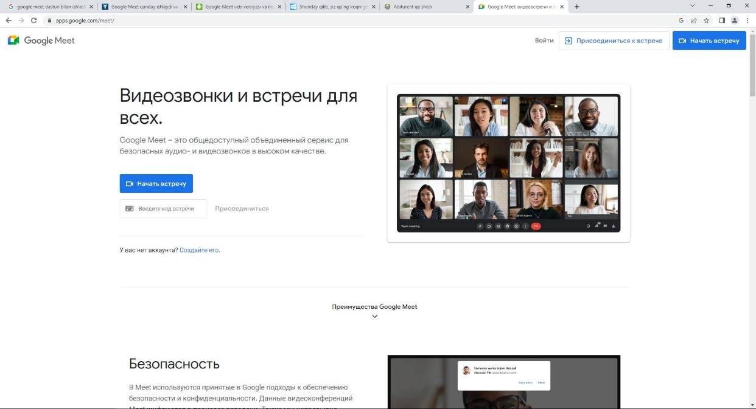
14.45-rasm. Google meet platfotmasining asosiy oynasi.
Google Meet platfotmasi hozirda Webinar va videokonferensiyalarni tashkil etishda eng ko‘p foydalaniladigan ilovalardan biri hisoblanib, Zoom va bozordagi boshqa platformalar bilan bevosita raqobatlasha oladigan yechimlardan biridir. Google Meet platformasining ajoyib imkoniyati shundaki, deyarli barcha kompaniyalar tomonidan ishlab chiqilgan web-brauzerlar oson qo‘llab-quvvatlay oladi. Google meet platformasining asosiy oynasi 14.45-rasmda keltirilgan.
Google Meet platformasining yaxshi tomoni shundaki, har qanday operatsion tizim foydalanuvchisi taqdim etilgan havolani ochish orqali Webinarga ulanishi mumkin. Webinarga smartfon orqali ulanishni istaganlar bu jarayonni mobil ilovani o‘z telefoniga yuklab olish orqali amalga oshira oladilar.
Google Meet platformasi orqali tashkil etilgan Webinar yoki videokonferensiyaga havola orqali ulanish uchun quyidagi amallar ketma-ketligini bajarish kerak bo‘ladi:
- Birinchi qadam – web-brauzer manzillar oynasidan Google Meet havolasiga o‘tish kerak (https://apps.google.com/meet/);
- Ikkinchi qadam – “Yaratish” menyusini tanlang, keyin esa “Tadbir” menyusiga sichqoncha chap tugmasini ustiga bir marta bosish kerak;
- Uchunchi qadam – “Google Meet platformasidan video qo‘ng‘irog‘ini qo‘shish” menyusiga sichqoncha chap tugmasini ustiga bir marta bosish kerak;
- To‘rtinchi qadam – ishtirokchilarni qo‘shish jarayoni. Bu jarayonda biz odatda kontaktlar kitobidan kerakli elektron pochta manzilini belgilab ularga Webinar havolasini yuborishni amalga oshirib olamiz;
- Webinar vaqti, nomi va ishtirokchilar sonini qo‘shib bo‘lgandan so‘ng, “Saqlash” menyusi orqali, foydalanuvchilarga biz rejalashtirgan Webinar kuni
va vaqti haqida elektron pochta orqali xabar yuboriladi.
Android mobil ilovasi orqali Webinar tashkil etish
Webinar tashkil etishning tezkor usullaridan biri bu Google Meet Android mobil ilovasidan foydalanishdir. Buning uchun biz Android mobil ilovasini Google Playdan bepul yuklab olishimiz mumkin. Google Meet Android mobil ilovasining hajmi bir necha megabaytni tashkil etadi. Google Meet platformasining Web-versiyasini ochish jarayonidan tashqari, dasturning umumiy ko‘rinishi deyarli bir xil. Shu bilan birga Google Meet platformasi foydalanuvchi uchun juda qulay va tushunarli ishlab chiqilgan. Google Meet Android mobil ilovasi va web-brauzer orqali tashkil etilgan Webinar jarayoni 14.46-rasmda keltirilgan.
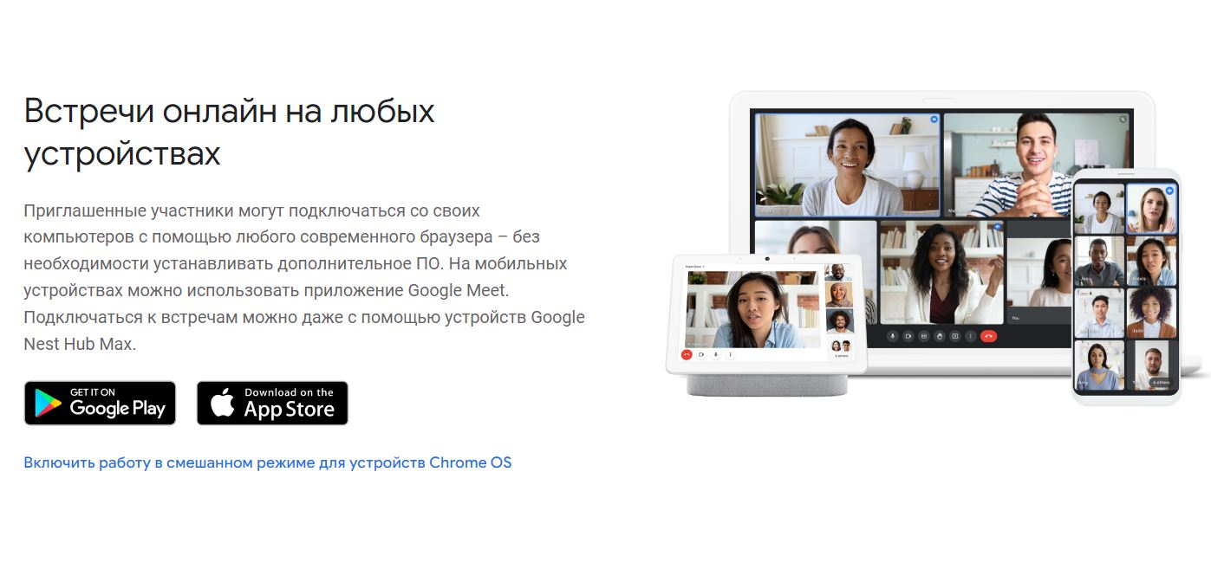
14.46-rasm. Google Meet Android mobil ilovasi va web-brauzer orqali tashkil etilgan Webinar jarayoni.
Google Meet Android mobil ilovasida uskunalar paneli orqali Google Taqvimdan foydalanish biroz o‘zgaradi. Google Meet platformasi foydalanuvchilarga professional darajadagi Webinar va videokonferensiya tashkil etish uchun platforma hisoblanadi.
Google Meet Android mobil ilovasi orqali Webinar yoki videokonferensiyaga tashkil etish uchun quyidagi amallar ketma ketligini bajarish kerak bo‘ladi:
- Birinchi qadam. “Yaratish” menyusini tanlang, keyin esa “Voqea” tugmasini ustiga bir marta bosish kerak;
- Ikkinchi qadam. “Konferentsiya qo‘shish” tugmasini ustiga bir marta bosish kerak;
- Uchunchi qadamda kerakli ishtirokchilarni Webinarga taklish qilish jarayoni amalga oshiriladi. Bu jarayonda Webinarga ba’zan juda ko‘p ishtirokchilar qo‘shishga to‘g’ri keladi. Bu holda Webinarni rajalashtirayotgan administrator (ma’mur, tashkilotchi), ishtirokchilarni qo‘shishi uchun “Mehmonlar” bo‘limiga o‘tishi va kerakli elektron pochta manzillarini belgilab chiqishlari kerak bo‘ladi;
- To‘rtinchi qadamda Webinarni rejalashtirish va ishtirokchilarni qo‘shish tugaganidan keyin “Bajarildi” tugmasini bosish kerak bo‘ladi. So‘ngra amalga oshirilgan sozlamalar yuklanishini kutish va bu jarayonda ishtirokchilarga elektron pochta orqali Webinar haqida xabar yuboriladi.
Google Meet platformasida rejalashtirilgan Webinarda ishtirok etish
Google Meet platformasida rejalashtirilgan Webinarga tezkor ulanmoqchi bo‘lsak, Webinar identifikatoridan foydalanish juda afzalroq. Chunki, ushbu usul juda qulay bo‘lib, kam qadamlar ketma-ketligini talab qiladi. Qadamlar ketma-ketligi web-platforma va mobil ilovada bir-biriga judaham o‘xshash hisoblanadi. Bu holatda yechim https://apps.google.com/meet URL (havola) orqali kirishni yoki Webinar identifikatori orqali kirishni amalga oshirish yetarli bo‘ladi.
Nazorat savollari
- Zoom platformasi va uning imkoniyatlari?
- Zoom platformasidan ro‘yxatdan o‘tish va amaliy foydalanish.
- Zoom dasturida videokonferensiya tashkil etish uchun qanday rejimlar mavjud?
- Zoom dasturi foyalanuvchilarga qanday qo‘shimcha qulayliklarni taqdim etadi?
- Google Meet platformasidan ro‘yxatdan o‘tish va foydalanishni amaliy ko‘rsatib bering?

FOYDALANILGAN ADABIYOTLAR RO‘YXATI
- Ўзбекистон Республикасининг Мудофаа доктринаси тўғрисидаги қонуни. [Электрон манба]. - Т., 2017 й. 17 б. ҚҲММБ: 03/18/458/0537-сон 10.01.2017 й.
- Yusupov B.K. “Videokonferensiya aloqa tizimlari” fanidan o‘quv uslubiy majmua. Toshkent, 2022. AKT va AHI.
- Дворкович В.П., Дворкович А.В. Цифровые видеоинформационные системы (теория и практика): Книга // Москва: Техносфера, 2012. – 1008 с. ISBN 978-5-94836-336-3.
- O‘zbekiston Respublikasining Konstitutsiyasi. 41-42 modda. [Elektron manba]. 29 b. https://constitution.uz/oz/site/download?file=constitution_oz.pdf
- Медведева Е.В. Цифровая обработка изображений в видеоинформационных системах: Учебное пособие // Киров: ВятГУ, 2015.
– 107 с.
- Курбацкий В.Н. Использование видеоконференций для организации онлайновых учебных мероприятий [Электронный ресурс].
Foydalanilgan internet manbaalari
- http://ziyonet.uz/uzc
- https://uzcloud.uz/
- https://trueconf.ru/downloads/windows.html
- https://zoom.us/ru-ru/webinar.html
- https://gsuite.google.ru/intl/ru/products/meet/
- https://yandex.ru/support/telemost/settings.html
- https://meet.jit.si/
- https://trueconf.uz/

